POR MEDIO DEL CUAL SE ADOPTA EL PLAN INTEGRAL DE GESTIÓN DE CAMBIO CLIMÁTICO TERRITORIAL DE NARIÑO *NARIÑO ACTÚA POR EL CLIMA* 2019- 2035 COMO LA POLÍTICA PÚBLICA PARA ENFRENTAR DE MANERA INTEGRAL LOS IMPACTOS DEL CAMBIO CLIMÁTICO Y SE ESTABLECEN OTRAS DISPOSICIONES EN EL DEPARTAMENTO DE NARIÑO

PROPONENTE:

SECRETARÍA DE AMBIENTE Y DESARROLLO SOSTENIBLE

PARA:

ASAMBLEA DEPARTAMENTAL DE NARIÑO

**PROPONENTES**

Camilo Romero Galeano – Gobernador de Nariño

GOBERNACIÓN DE NARIÑO

Oscar Antonio Alzate – Secretario de Ambiente y Desarrollo Sostenible

Secretaría de Ambiente y Desarrollo Sostenible

**EQUIPO FORMULADOR**

Secretaría de Ambiente y Desarrollo Sostenible

KIMSA, Clima Conservación y Desarrollo SAS

Fondo Mundial para la Conservación WWF Colombia

Embajadores de Nariño actúa por el Clima

**COORDINADORA DE FORMULACIÓN**

Xiomara Acevedo

Secretaría de Ambiente y Desarrollo Sostenible

**EQUIPO DE FORMULACIÓN**

Viviana Bohórquez

KIMSA SAS

Melissa Abud

WWF

Embajadores de Nariño actúa por el Clima

**PASANTES**

Jeraldin Rojas Pialejo

Tatiana Coral

**COLABORADORES**

Fondo Acción

LEDS LAC

Centro de Investigaciones Oceanográficas e Hidrográficas del Pacífico, DIMAR

**AGRADECIMIENTOS ESPECIALES**

Universidad Cooperativa de Colombia

Asociación Ambiente y Sociedad

Mesa Departamental de Cambio Climático de Nariño

Programa de Naciones Unidas para el Desarrollo PNUD

Coalición Under 2, The Climate Group

**LISTA DE FIGURAS**

Figura 1. Estructura del PIB por sectores para el departamento de Nariño 2017 16

Figura 2. Estructura del PIB por sectores en Nariño. 17

Figura 3. Inventario Pecuario (Cabezas) 20

Figura 4. Uso del suelo en Nariño 25

Figura 5. Emisiones de GEI año 2012 en Municipios PDET 28

Figura 6. Esquema de actores de cambio climático 32

Figura 7. Componentes principales y sistema de índices de los estudios técnicos del PTAC 34

Figura 8. Perfil de emisiones de GEI 2012 homologadas para los sectores de la economía 42

Figura 9. Participación de las emisiones en el sector energético 2012 44

Figura 10. Proyección de emisiones sector energético a 2050. 45

Figura 11. Distribución de las emisiones en el sector IPPU (2012) 46

Figura 12. Proyección de emisiones categoría IPPU a 2050 47

Figura 13. Proyección de emisiones sector ganadero a 2050 49

Figura 14. Participación de las emisiones Tierras forestales 2012 50

Figura 15. Emisiones por conversión de tierras forestales para el año 2050 51

Figura 16. Proyección de emisiones de no CO2 provenientes de incendios y actividades agrícolas a 2050 53

Figura 17. Participación de las emisiones de residuos 2012 53

Figura 18. Proyección de emisiones de emisiones de residuos 2012 55

Figura 19. Emisiones Municipales año 2012 de Nariño 56

Figura 20. Número de proyectos realizados en Nariño 58

Figura 21. Acciones categorizadas en subsectores ejecutadas en el Departamento de Nariño 59

Figura 22. Presupuesto municipal invertido en cambio climático. 60

Figura 23. Presupuesto de la Nación ejecutado por Corponariño para el cambio climático 60

Figura 24. Acciones de conservación de microcuencas 62

Figura 25. Monto Total invertido por cada municipio. 63

Figura 26. Participación ciudadana en el PIGCCT Nariño 64

Figura 27. Modelo de Gobernanza Climática de Nariño 70

**LISTA DE TABLAS**

Tabla 1. Orientación del inventario Pecuario en Nariño 20

Tabla 2. Área de Bosques del Departamento de Nariño 22

Tabla 3. Vulnerabilidad de las cuencas hidrográficas del departamento de Nariño 24

Tabla 4. Cobertura de la tierra de Nariño. 26

Tabla 5. Principales actores y sus roles en la gestión del cambio climático en Nariño. 32

Tabla 6 . Cambios esperados en la temperatura y la precipitación de las provincias de Nariño al año 2050 respecto a la información línea base de clima del periodo 1973 - 2011. 35

Tabla 7. Recursos de regalías designados para el desarrollo de proyecto de cambio climático en Nariño 61

Tabla 8. Principales resultados del proceso de participación 67

Tabla 9. Datos de participación de los cursos subregionales adaptadas y bajas en carbono 68

Tabla 10. Porcentaje de participación de cada eje de acción climática en el presupuesto total del Plan 91

**LISTA DE MAPAS**

Mapa 1. Mapa político administrativo del Departamento de Nariño 14

Mapa 2. Distribución de la población étnica del Departamento de Nariño 15

Mapa 3. Mapa territorial geográfico de Nariño 21

Mapa 4. Vulnerabilidad de las cuencas hidrográficas del departamento de Nariño 24

Mapa 5. A) Municipios con incidencia alta y muy alta del conflicto; B) Municipios con deforestación durante el periodo 1990-2013 30

Mapa 6. A. Porcentaje de cambio de la precipitación al año 2050. B. Ascenso proyectado del nivel medio del mar. C. Aumento de la temperatura al año 2050. 35

Mapa 7. A. Incendios registrados en el periodo 2005 – 2013. B. Susceptibilidad del terreno a deslizamientos. C. Zonas susceptibles a inundación. 37

Mapa 8. A. Índice de riesgo climático de la biodiversidad. B. Índice de riesgo socioeconómico. 38

Mapa 9. A. Índice de capacidad de adaptación del capital natural. B. Índice de capacidad de adaptación socioeconómica. (PTAC) 39

Mapa 10. A. Índice de capacidad de adaptación natural. B. Índice de capacidad de adaptación socioeconómica. C. Índice de vulnerabilidad climática global del Departamento 39

1. **PRESENTACIÓN**

Nariño es uno de los departamentos con mayor biodiversidad del país, albergando bosques secos, lagunas y páramos de gran valor ambiental, así como una cadena montañosa conformada por los volcanes Chiles, Cumbal y Azufral y una variedad de fauna y flora como medio natural en donde confluyen las regiones pacífica, pacífica y amazonia. Esta configuración territorial contribuye y configura una importante potencialidad de adaptación frente a los efectos del cambio climático, pero también implica vulnerabilidades, fundamentalmente por sus condiciones geográficas, el consumo descontrolado de los recursos naturales y el impacto ambiental ligado a la presión sobre el recurso agua.

En la actualidad, la mayor parte de los municipios del departamento de Nariño presentan una alta fragilidad frente a diversos acontecimientos relacionados con el riesgo: inundaciones, deslizamientos, sequías y a los cambios de temperaturas, vulnerabilidad que coincide con las zonas donde se ubican el mayor número de personas en situación de pobreza y pobreza extrema. Con ello se torna aún más complejo el manejo de riesgos desde cada individuo, familia y red social, así como la mitigación de gases de efecto invernadero (GEI) y adaptación al cambio climático.

Conjuntamente, la presión de la actividad humana sobre el suelo y los recursos naturales renovables y no renovables ha generado procesos erosivos y de aumento en la sedimentación, incidiendo en el aumento de los costos de mantenimiento de los cauces y del tratamiento de agua para el consumo. Este proceso afecta el ecosistema, pues le hace perder la función amortiguadora y de equilibrio climático, altera los flujos hídricos como resultado del incremento en la escorrentía superficial, genera pérdida de fertilidad de los suelos y reduce la presencia de organismos acuáticos por alteración de sus hábitats, desencadenando la extinción de poblaciones y/o especies, entre otras consecuencias.

El cambio climático no da espera, para enfrentarlo se requiere una verdadera voluntad política y conciencia social, así como el trabajo de todos los actores involucrados en la gestión de lo público y privado, a través de acuerdos interinstitucionales que le permitan a Nariño cimentar las bases de visión colectiva, efectiva y eficiente para desarrollar las acciones que resultan hoy imperativas en los territorios. En este sentido, el reto del departamento está en implementar el presente instrumento de Plan Integral de Gestión del Cambio Climático Territorial de Nariño *Nariño actúa por el Clima 2019-2035* para promover un modelo estratégico de desarrollo territorial bajo en emisiones y resiliente con el clima que impulse las potencialidades económicas y humanas del departamento y logre articular las diferentes escalas de gobierno territoriales y ambientales, y el trabajo conjunto entre sectores y actores no estatales.

* 1. **DEFINICIONES**

Para efectos del Plan Integral de Gestión de Cambio Climático Territorial de Nariño 2019- 2035, se adoptan las siguientes definiciones:

**Adaptación:** Proceso de ajuste al clima real o proyectado y sus efectos. En los sistemas humanos, la adaptación trata de moderar o evitar los daños o aprovechar las oportunidades beneficiosas. En algunos sistemas naturales, la intervención humana puede facilitar el ajuste al clima proyectado y a sus efectos. (IPCC, 2014).

**Amenazas:** se relaciona con la potencial ocurrencia de eventos de derivados de los efectos del Cambio Climático que pueden tener un impacto físico, social, económico y ambiental en una zona determinada por un cierto período.

**Cambio climático:** Variación del estado del clima identificable (p. ej., mediante pruebas estadísticas) en las variaciones del valor medio o en la variabilidad de sus propiedades, que persiste durante largos períodos de tiempo, generalmente decenios o períodos más largos. El cambio climático puede deberse a procesos internos naturales o a forzamientos externos tales como modulaciones de los ciclos solares, erupciones volcánicas o cambios antropógenos persistentes de la composición de la atmósfera o del uso del suelo. (IPCC, 2014).

**Clima:** El clima se suele definir como el estado promedio del tiempo y, más rigurosamente, como una descripción estadística del tiempo atmosférico en términos de los valores medios y de la variabilidad de las magnitudes correspondientes durante períodos que pueden abarcar desde meses hasta miles o millones de años. El período de promedio habitual es de 30 años, de acuerdo con la Organización Meteorológica Mundial. Las magnitudes son casi siempre variables de superficie (p. ej., temperatura, precipitación o viento). (IPCC, 2014).

**Escenarios de emisiones:** Representación plausible de la evolución futura de las emisiones de sustancias que podrían ser radioactivamente activas (p. ej., gases de efecto invernadero y aerosoles), basada en un conjunto coherente de supuestos sobre los factores que las impulsan (p. ej., el desarrollo demográfico y socioeconómico, el cambio tecnológico, la energía y el uso del suelo) y las principales relaciones entre ellos.

**Gas de Efecto Invernadero:** Los gases de efecto invernadero son gases integrantes de la atmósfera, de origen natural y antropogénico. Los gases de efecto invernadero atrapan la energía del sol en la atmósfera, provocando que esta se caliente. El vapor de agua (H2O), dióxido de carbono (CO2), óxido nitroso (N2O), metano (CH4) y ozono (O3) son los principales gases de efecto invernadero en la atmósfera terrestre, aunque el hexafluoruro de azufre (SF6), los hidrofluorocarbonos (HFC) y los perfluorocarbonos (PFC) también son dañinos. Además, existe en la atmósfera una serie de gases de efecto invernadero totalmente producidos por el hombre, como los halocarbonos y otras sustancias que contienen cloro y bromuro. (IPCC, 2014).

**Mitigación:** Intervención antropogénica para reducir las emisiones en fuentes de gases de efecto invernadero o mejorar los sumideros (los procesos, las actividades o los mecanismos que eliminan un gas de efecto invernadero de la atmósfera). (IPCC, 2014).

**Riesgos:** Consecuencias eventuales en situaciones en que algo de valor está en peligro y el desenlace es incierto, reconociendo la diversidad de valores. El riesgo se representa como la probabilidad de acaecimiento de fenómenos o tendencias peligrosos multiplicada por los impactos en caso de que ocurran tales fenómenos o tendencias. En el Reporte de Evaluación del IPCC este término se suele utilizar para referirse a las posibilidades, cuando el resultado es incierto, de que ocurran consecuencias adversas para la vida; los medios de subsistencia; la salud; los ecosistemas y las especies; los bienes económicos, sociales y culturales; los servicios (incluidos los servicios ambientales) y la infraestructura. (IPCC, 2014).

**Tiempo de respuesta:** El período de ajuste o tiempo de respuesta es el tiempo necesario para que el sistema climático o sus componentes se reequilibren en un nuevo estado a raíz de un forzamiento causado por procesos externos. (IPCC, 2013).

**Variabilidad climática:** Denota las variaciones del estado medio y otras características estadísticas (desviación típica, fenómenos extremos, etc.) del clima en todas las escalas espaciales y temporales más amplias que las de los fenómenos meteorológicos. La variabilidad puede deberse a procesos internos naturales del sistema climático (variabilidad interna) o a variaciones del forzamiento externo natural o antropógeno (variabilidad externa). Véase también cambio climático. (IPCC, 2014).

**Vulnerabilidad:** Propensión o predisposición a ser afectado negativamente. La vulnerabilidad comprende una variedad de conceptos que incluyen la sensibilidad o susceptibilidad al daño y la falta de capacidad de respuesta y adaptación. (IPCC, 2014).

1. **JUSTIFICACIÓN**

Una de las metas de la Gobernación de Nariño ha definido es la elaboración del Plan Integral de Gestión de Cambio Climático (PIGCCT) “Nariño actúa por el Clima”, para guiar al departamento hacia un desarrollo bajo en emisiones de gases de efecto invernadero, responsable con la vida y con los ecosistemas estratégicos.

Este plan es una herramienta de planificación racional, eficiente y coherente con las condiciones del territorio, que establece lineamientos y esquemas de trabajo para vincular la gestión del cambio climático como orientadora del desarrollo, del ordenamiento territorial, de la acción de las comunidades y del sector privado. Con ello, se espera que el departamento cuente con un instrumento de largo plazo, concertado con las comunidades y las autoridades locales para mejorar su capacidad de acción en la mitigación de Gases Efecto Invernadero (GEI) y la adaptación frente a los efectos del cambio climático.

Para el cumplimiento de sus propósitos el PIGCCT de Nariño acoge tres principios: en primer lugar, el reconocimiento de los dispositivos de participación institucionales y no institucionales, creados para que la ciudadanía exprese sus intereses y establezca relación con las autoridades públicas en la definición de acciones relacionadas con este tema; en segundo lugar, la generación de capacidades para la acción de las entidades y organismos del departamento a las cuales se atribuye algún tipo de función en la promoción, desarrollo, facilitación y seguimiento de los procesos de gestión del Plan, así como el marco normativo que regula su organización y funcionamiento; finalmente, se acoge al conjunto de acuerdos firmados por el país para la reducción de los GEI y la Política Nacional de Cambio Climático, cuyo fin esencial es la promoción y el desarrollo de las condiciones para la intervención del Estado en las decisiones públicas y privadas orientadas al cumplimiento de metas de reducción de GEI y adaptación a los efectos del cambio climático.

Conjuntamente, el PIGCCT busca convertirse en un instrumento de acción para promover y valorizar el capital social de los nariñenses, el desarrollo de un territorio y sus habitantes en perspectiva del cambio climático. Estas responsabilidades, se ubican dentro del contexto de los nuevos deberes de los municipios y departamentos, entre otros, el de ejercer la autonomía y la participación, que, simultáneamente se funden con otros como el proceso de descentralización política, administrativa y fiscal, unidas con la obligación de proteger y conservar el medio ambiente.

1. **MARCO NORMATIVO Y CONSTITUCIONAL PARA ACTUAR FRENTE AL CAMBIO CLIMÁTICO EN COLOMBIA**

A continuación se presenta un recuento de los principales instrumentos normativos que dan soporte a los lineamientos y acciones del plan “Nariño Actúa por el Clima”.

* **Referentes Constitucionales sobre Cambio Climático**

La Constitución Política de Colombia de 1991 elevó a norma constitucional la consideración, manejo y conservación de los recursos naturales y el medio ambiente, a través de los siguientes principios fundamentales:

| **PRINCIPIOS FUNDAMENTALES** | **DESARROLLO CONSTITUCIONAL** |
| --- | --- |
| Derecho a un ambiente sano | En su Artículo 79, la Constitución Nacional (CN) consagra que: “Todas las personas tienen derecho a gozar de un ambiente sano. La Ley garantizará la participación de la comunidad en las decisiones que puedan afectarlo. Es deber del Estado proteger la diversidad e integridad del ambiente, conservar las áreas de especial importancia ecológica y fomentar la educación para el logro de estos fines”.  Esta norma constitucional puede interpretarse de manera solidaria con el principio fundamental del derecho a la vida, ya que éste sólo se podría garantizar bajo condiciones en las cuales la vida pueda disfrutarse con calidad |
| El medio ambiente como patrimonio común | La CN incorpora este principio al imponer al Estado y a las personas la obligación de proteger las riquezas culturales y naturales (Art. 8), así como el deber de las personas y del ciudadano de proteger los recursos naturales y de velar por la conservación del ambiente (Art. 95). En desarrollo de este principio, en el Art. 58 consagra que: “la propiedad es una función social que implica obligaciones y, como tal, le es inherente una función ecológica”; continúa su desarrollo al determinar en el Art. 63 que: “Los bienes de uso público, los parques naturales, las tierras comunales de grupos étnicos, las tierras de resguardo, el patrimonio arqueológico de la Nación y los demás bienes que determine la Ley, son inalienables, imprescriptibles e inembargables”. |
| Desarrollo Sostenible | Definido como el desarrollo que conduce al crecimiento económico, a la elevación de la calidad de vida y al bienestar social, sin agotar la base de los recursos naturales renovables en que se sustenta, ni deteriorar el medio ambiente o el derecho de las generaciones futuras a utilizarlo para la satisfacción de sus propias necesidades, la CN en desarrollo de este principio, consagró en su Art. 80 que: “El Estado planificará el manejo y aprovechamiento de los recursos naturales para garantizar su desarrollo sostenible, su conservación o sustitución. Además, deberá prevenir y controlar los factores de deterioro ambiental, imponer las sanciones legales y exigir la reparación de los daños causados. Así mismo, cooperará con otras naciones en la protección de los ecosistemas situados en zonas fronterizas”. Lo anterior implica asegurar que la satisfacción de las necesidades actuales se realice de una manera tal que no comprometa la capacidad y el derecho de las futuras generaciones para satisfacer las propias. |

* **Convención Marco de las Naciones Unidas sobre Cambio Climático**

Instrumento de reconocimiento y ratificación internacional del cambio climático, adoptada en Nueva York el 9 de mayo de 1992 por los estados parte y aprobada por el Congreso de Colombia por medio de la Ley 164 de 1994.

* **Protocolo de Kyoto**

Adoptado en la ciudad de Kyoto, Japón el 11 de diciembre de 1997 por la Convención Marco de las Naciones Unidas sobre Cambio Climático. Aprobado por el congreso de Colombia por medio de la Ley 629 de 2000, acuerdo internacional que ratifica arrogando mayor compromiso a los estados parte desarrollados la reducción de los gases de efecto invernadero, así mismo se establece el orden y procedimientos para su consecución.

* **Acuerdo de París**

Mediante la Ley 1844 de 2017 se incorpora en el ordenamiento jurídico interno de Colombia el acuerdo histórico celebrando en la Convención Marco de las Naciones Unidas sobre Cambio Climático por la conferencia de las partes del 2015 en Paris para acelera de manera significativa la acción por el cambio.

* **Decreto 298 de 2016: Creación del Sistema Nacional de Cambio Climático**

Por medio del Decreto 298 del 2016 se establece la organización y funcionamiento del Sistema Nacional de Cambio Climático de Colombia permitiendo la creación de la política nacional de cambio climático convirtiéndose en instrumento de gestión y de planificación que orienta y articula acciones para la gestión del cambio climático.

* **Política Nacional de Cambio climático de Colombia**

Establece cinco líneas estratégicas:

*- Desarrollo rural bajo en carbono y resiliente al clima.*

*- Desarrollo urbano bajo en carbono y resiliente al clima.*

*- Desarrollo minero- energético bajo en carbono y resiliente al clima.*

*- Desarrollo de infraestructura baja en carbono y resiliente al clima, y*

*- Manejo y conservación de ecosistemas y servicios ecosistémicos para un desarrollo bajo en carbono y resiliente al clima.*

* **Ley 1931 de 2018: Ley Marco de Cambio Climático de Colombia**

De acuerdo con lo dispuesto en la Ley 1931 del 27 julio 2018 Colombia establece los Planes Integrales de Gestión del Cambio Climático que se definen en instrumentos regionales que determinan las directrices para la implementación de acciones para mitigar y adaptarse a los efectos del cambio climático y cumplir los compromisos del país a 2030 en concordancia con el Acuerdo de París.

**Políticas Nacionales de Cambio Climático**

* Plan Nacional de Desarrollo 2018 – 2022 “Pacto por Colombia, Pacto por la Equidad”.
* CONPES 3700 De 2011 “Estrategia institucional para la articulación de políticas y acciones en materia de cambio climático en Colombia”.
* CONPES 3164: Política Nacional Ambiental para el Desarrollo de los Espacios Oceánicos y las Zonas Costeras e Insulares de Colombia.
* Estrategia Colombiana de Desarrollo Baja en Carbono.
* Estrategia REDD+.
* Política Nacional de Cambio Climático.
* Plan Nacional de Adaptación al Cambio Climático.
* Contribución Nacionalmente Determinada (NDC).
* Comunicaciones Nacionales y Reportes Bienales ante la CMNUCC.
* Plan de Acción Sectorial para el sector minero-energético.
* Plan de Acción Sectorial para el sector agropecuario.
* Planes Integrales de Cambio Climático
* Escenarios de Cambio Climático 2010 – 2100.
* Análisis de Vulnerabilidad y Riesgo por Cambio Climático.
* Estrategia Nacional de Financiamiento Climático.
* CONPES 3550: Política Integral de Salud Ambiental

Tomado de: Guía Planes Integrales de Gestión del Cambio Climático Territoriales – PIGCCT

1. **DIAGNÓSTICO TERRITORIAL**

El departamento de Nariño está situado en la zona septentrional del continente suramericano. Limita al occidente con el Océano Pacífico, del lado oriental con los departamentos de Putumayo y Cauca, al norte con el departamento del Cauca, en el extremo suroeste con la frontera de la República del Ecuador. El territorio nariñense tiene un área de 3.326.800 ha correspondiente al 3% del área territorial del país (DNP, 2017). El territorio nariñense se caracteriza por su diversidad de ecosistemas, cuenta con elevaciones entre 0 y 4.764 m.s.n.m (CORPONARIÑO, 2016). Es así como Nariño se divide en tres regiones naturales o biomas: pacifico, andino y amazónica.

La región Pacífica (52% del área departamental) se caracteriza por vegetación selvática, altas temperaturas y regímenes de lluvias. La región Andina (32% del área departamental), se caracteriza por la variedad de pisos térmicos y microclimas, esta región incluye el Nudo de los Pastos. Por último, la región Amazónica (10% de la superficie departamental), posee una vegetación selvática y de altas precipitaciones (CORPONARIÑO, 2016).

Mapa 1. Mapa político administrativo del Departamento de Nariño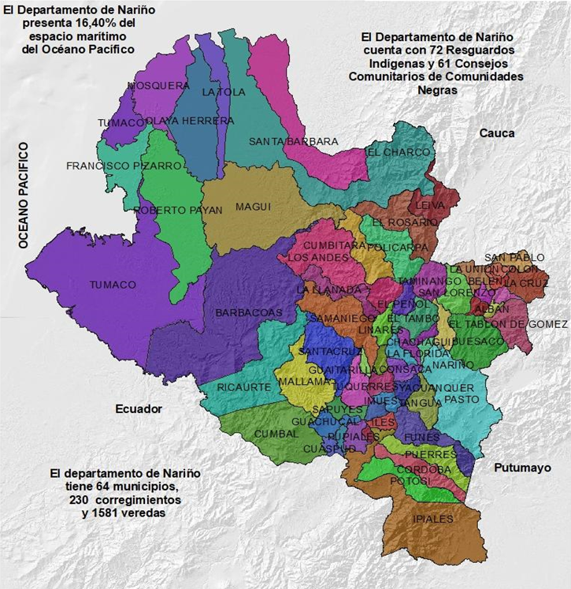

● 64 municipios, 230 corregimientos y 1581 veredas

● 16,4 % del espacio marítimo de Colombia

● 72 Resguardos Indígenas (DNP-2015) y 61 Consejos Comunitarios de Comunidades Negras (PDD-2016-2019).

● Para 2017 se estimó una población de 1.787.545 habitantes, correspondiente al 3.7% del total nacional (DANE, 2017)

● En los últimos 10 años (2007-2017) el aumento de población fue de 207.436 (DANE, 2017).

● El 50% de la población habita zonas rurales (rural 895.397 y urbana 892.148) (DANE, 2017).

● 897.201 hombres y 879.565 mujeres, 50,2% y 49,8% de la población nariñense respectivamente (DANE, 2017).

2.056.858 habitantes a 2030, se estima un aumento anual de 20.716 nariñenses (Cálculos propios a partir de DANE , 2017)

El crecimiento poblacional causa una mayor presión sobre el uso de recursos naturales y los servicios ecosistémicos que deben ser usados para el sostenimiento de las actividades diarias de los habitantes.

Mapa 2. Distribución de la población étnica del Departamento de Nariño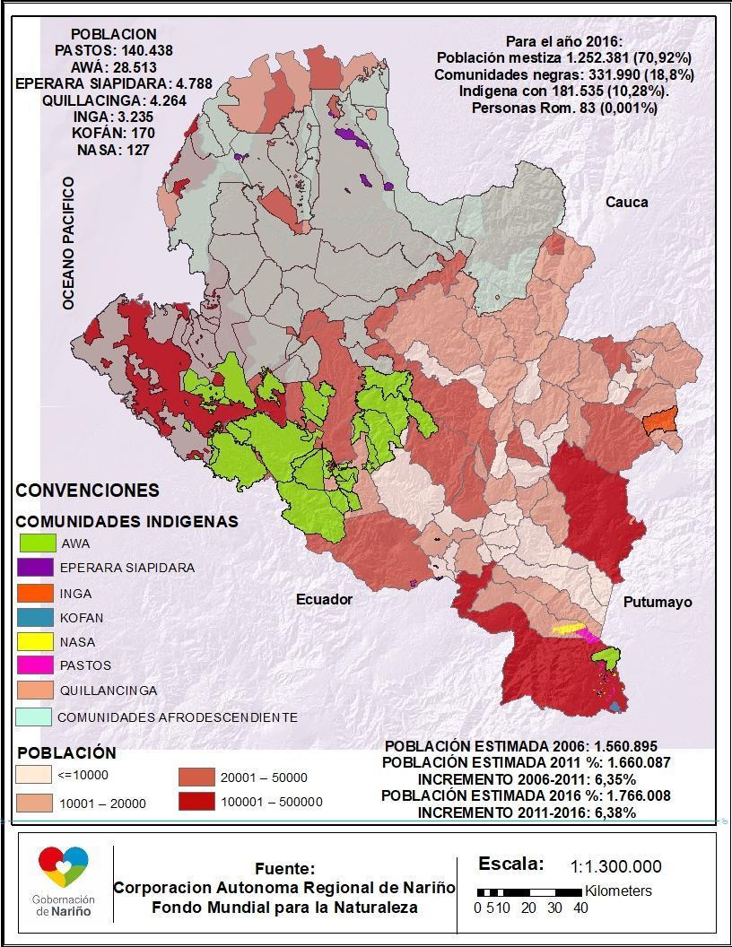

**Fuente: *Departamento Nacional de Planeación (DNP), 2017. Fichas de caracterización Territorial.* Corponariño, 2016).**

**4.1 Economía**

El departamento de Nariño en el año 2017 reportó un valor de Producto Interno Bruto (en adelante PIB) de 15, 4 billones de pesos, su aporte al agregado nacional fue de 1.7% (Mincit, 2018). En los últimos 5 años el crecimiento del PIB departamental ha oscilado entre el 5 y el 10%, con una tasa promedio anual del 8%. Históricamente Nariño ha sido reconocido por su economía ligada al sector agropecuario con unidades de pequeño y mediano tamaño, en el año 2017, las actividades de agricultura, ganadería, silvicultura y pesca aportaron el 4% del PIB nacional en este sector (DANE, 2018).

Figura 1. Estructura del PIB por sectores para el departamento de Nariño 2017 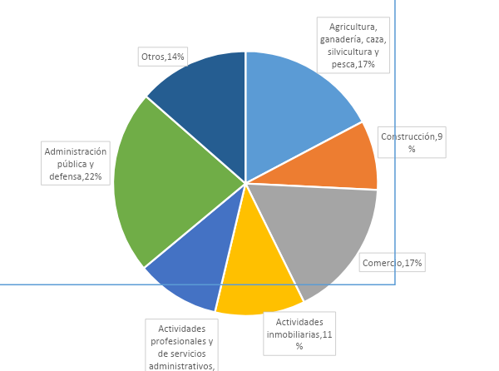

Fuente: DANE, 2018

Figura 2. Estructura del PIB por sectores en Nariño.

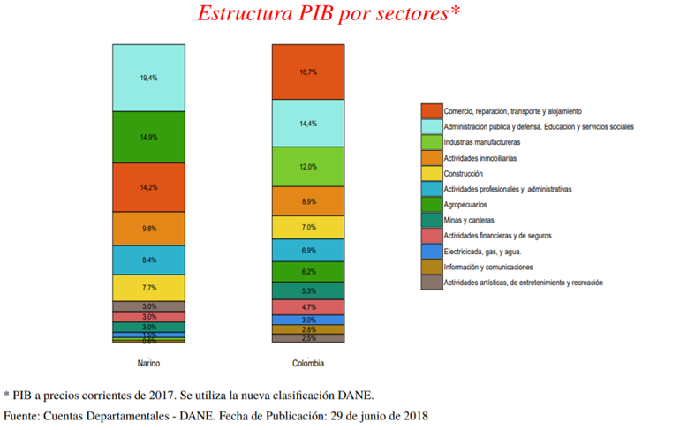

La economía del departamento ha estado ligada a Ecuador. Como territorio fronterizo es la puerta de entrada y salida para el intercambio de productos, bienes, servicios y mano de obra con el vecino país.

**Sector agrícola**

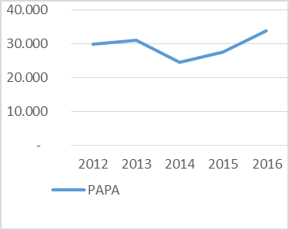A continuación se presenta el comportamiento de los principales productos relacionados con el sector agrícola en el departamento de Nariño. En 2016 el departamento tuvo un área sembrada de cultivos agrícolas de 236.511 hectáreas, aproximadamente el 7% del territorio nariñense (MADR, 2017), en donde se destacan los cultivos de papa, café, plátano, palmito, cacao, coco, caña panelera y la palma de aceite, como los productos que más áreas sembradas, y toneladas producidas registraron durante los últimos año.

**Figura 3. PAPA:**

-Producción ton (2016): 654960. Área sembrada ha (2016): 33808; 37 municipios con este cultivo.

-El 75% del área sembrada en Túquerres, Pasto, Pupiales, Ospina, Ipiales, Sapuyes, Tangua, Iles y Gualmatán

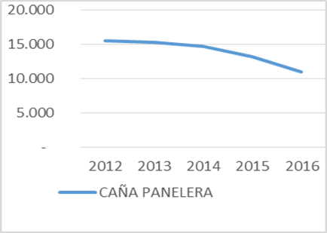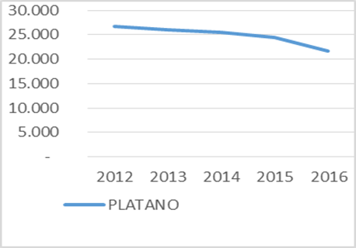

**Figura 5: CAÑA PANELERA:**

-Producción ton (2016): 70941; Área sembrada ha (2016): 11008; 43 municipios con este cultivo,

-El 50% del área sembrada en Sandoná, Ancuya, Linares y Consacá

**Figura. 4 PLÁTANO:**

-Producción ton (2016): 126408; Área sembrada ha (2016): 21698; 36 municipios con este cultivo,

- El 50% del área sembrada en Tumaco, El Charco, La Unión, Consacá, Los Andes, La Florida y Samaniego.

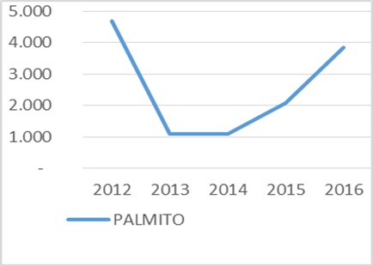

**Figura 6: PALMITO:**

Producción ton (2016): 39950; Área sembrada ha (2016): 3855; 9 municipios con este cultivo, el 75% del área sembrada en Tumaco, El Charco, Francisco Pizarro y Olaya Herrera.

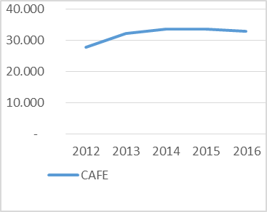

**Figura 7: CAFÉ:**

Producción ton (2016): 37020; Área sembrada ha (2016): 32750; 38 municipios con este cultivo, el 75% del área sembrada en La Unión, San Lorenzo, Buesaco, Colón, El Tablón, Arboleda, Albán, Consacá, Taminango, Sandoná, Samaniego, La Florida y San Pablo, 2018).

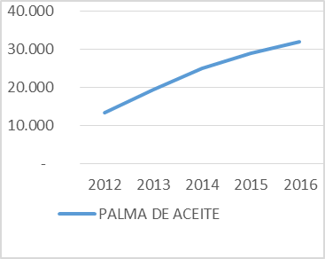

**Figura 8: PALMA DE ACEITE:**

Producción ton (2016): 48860; Área sembrada ha (2016): 31821; 2 municipios con este cultivo Tumaco y Maguí Payán.

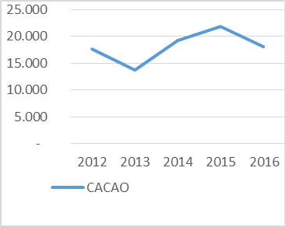

**Figura 9: CACAO:**

-Producción ton (2016): 5.871; Área sembrada ha (2016): 18092; 22 municipios con este cultivo.

-El 50% del área sembrada en Tumaco.

Fuente: Evaluaciones Agropecuarias municipales (MADR, 2017)

**Sector pecuario**

Nariño es el 4to departamento con mayor producción de leche en el país (DANE, 2017). En 2016, la elaboración de productos lácteos reportó el 26% del valor agregado de la producción industrial de Nariño (Mincit, 2018).

Figura 3. Inventario Pecuario (Cabezas)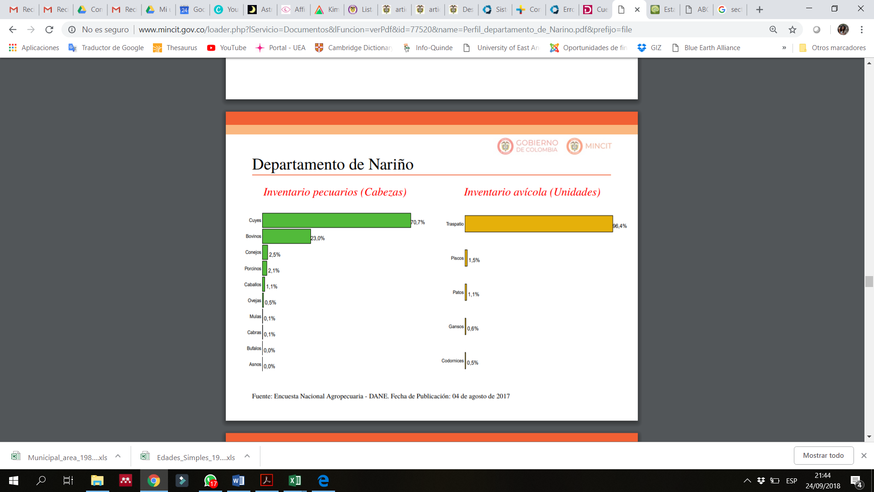

*Fuente: Encuesta Nacional Agropecuaria, DANE, 2017*

Tabla 1. Orientación del inventario Pecuario en Nariño

|  |  |  |  |  |  |
| --- | --- | --- | --- | --- | --- |
|  | Total ganado | Orientación del inventario ganadero | | | |
|  | Leche | | Doble propósito | Total carne |
|  | Cabezas | Cabezas | Total leche litros | Cabezas | Cabezas |
| Nariño | 334.673,2 | 223309,19 | 990.428 | 60269,54 | 51094,475 |

**4.2 Entorno Biofísico**

En Nariño confluyen características ecológicas tanto de la franja del Chocó Biogeográfico como del piedemonte costero del Pacífico, Los Andes del Norte y las estribaciones superiores de la Amazonía, posee una gran riqueza biológica con representación de ecosistemas de alta y media montaña, bosques, humedales, páramos, manglar, entre otros.

El bosque seco presenta una cobertura boscosa y está distribuido entre los 0 y 1.000 msnm, con temperaturas superiores a los 24°C y precipitaciones entre los 700 y 2.000 mm anuales, con uno o dos períodos marcados de sequía al año (IAvH 1997, 1998b)

Los servicios ambientales que prestan los diferentes ecosistemas son esenciales para el desarrollo humano sostenible del país, al garantizar el equilibrio y los procesos ecológicos básicos como la regulación climática, la autoremediación del aire, el agua y el suelo y la conservación de especies (MADS, 2018).

Mapa 3. Mapa territorial geográfico de Nariño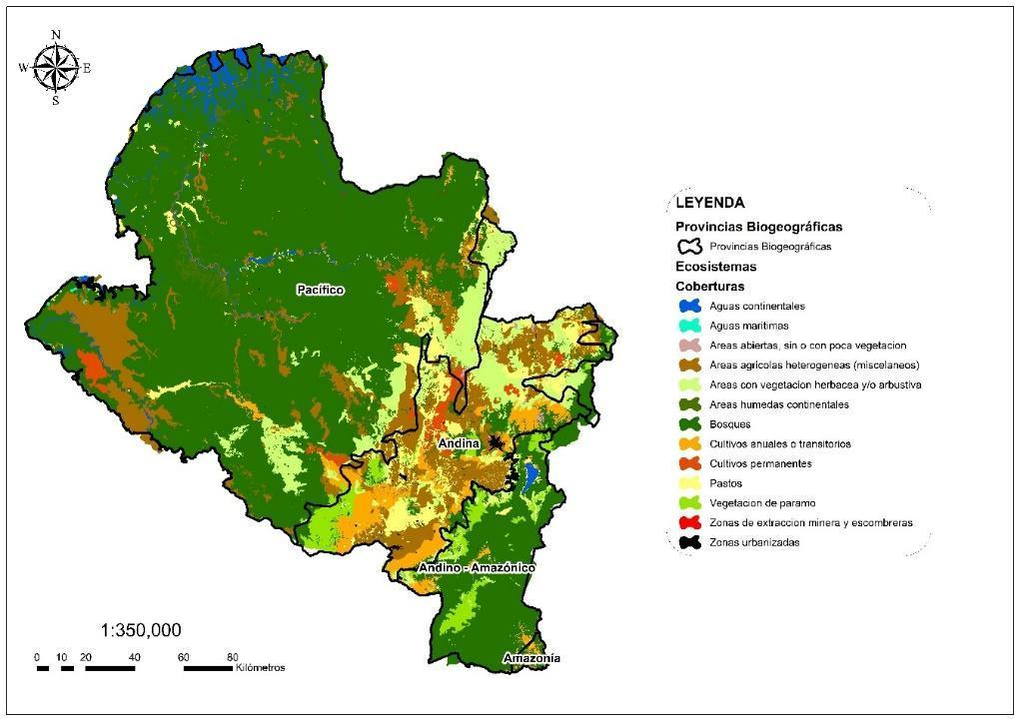

El área de Bosques ocupa aproximadamente 1.746.237, 32 hectáreas que corresponden al 55,31 % del área total del departamento de Nariño (Plan de Biodiversidad, Corponariño).

● En la región Andina las coberturas agrícolas heterogéneas son el 28.1% del área.

● Las áreas agrícolas heterogéneas con un 12.9% de área del departamento.

● Las áreas con vegetación herbácea y/o arbustiva con un 7,9% del territorio departamental.

Tabla 2. Área de Bosques del Departamento de Nariño

|  |  |  |  |  |
| --- | --- | --- | --- | --- |
|  | **AMAZÓNICA** | **PACÍFICO** | **ANDINO AMAZÓNICO** | **ANDINO** |
| Aguas continentales | 0% | 2.3% | 1.1% | 0.1% |
| Áreas agrícolas heterogéneas | 2.7% | 10.8% | 1.3% | 28.1% |
| Áreas con vegetación herbácea y/o arbustiva | 1.1% | 5.3% | 6.8% | 18.3% |
| Bosques | 63% | 76.2% | 71.4% | 12% |
| Cultivos anuales o transitorios | 31.1% | 0.7% | 3.5% | 16% |
| Pastos | 2,1% | 2.3% | 4.1% | 14.3% |
| Vegetación de paramo | 0% | 0.1% | 11.7% | 6.4% |
| Otros | 2% | 2% | 0% | 5% |

**Páramos**

Para el departamento de Nariño, los complejos de páramos definidos en el proceso de actualización del Atlas de Páramos de Colombia cubren una superficie total de 207.849 ha de las cuales 127.340 ha corresponden al Complejo La Cocha Patascoy, 63.223 ha al Complejo de páramos Chiles – Cumbal y 17.286 ha pertenecen al Complejo Doña Juana Chimayoy. (IAvH, 2013)

**Humedales**

En el departamento de Nariño los humedales están presentes en 24 municipios, con una extensión total de 24.438,43 ha, diferenciados entre sistemas Lacustres (1.082) y Palustres (206), los humedales más representativos del departamento son:

**Laguna de la Cocha:** hace parte del corredor Andino Amazónico Norte, Ecorregión Bordoncillo Patascoy – La Cocha. Cuenta con una altitud entre 2.760 – 3.400 m.s.n.m. y tiene un área de 40.076,6 ha, Cabe resaltar que esta designada como humedal Ramsar.

**Humedal Totoral:** localizado en el municipio de Ipiales asociado en la ribera de la Quebrada Totoral tributario de la Cuenca Boquerón cuenta con un área de 934,23 ha

**Laguna de La Bolsa-Cumbal:** cuenta con un área de 1.475 ha la que corresponden a zonas continentales de escurrimiento, 277 ha al espejo de agua y 26 ha a zonas de inundación (palustre), tiene una altitud de 3.030 m.s.n.m (Corponariño, 2016)

**Bosque Seco (Subxerofítico)**

El ecosistema seco del Valle del Patía es considerado como un ecosistema frágil único en la región y altamente amenazado; cubre 11 municipios del departamento de Nariño (Taminango, Cumbitara, El Rosario, Policarpa, El Peñol, El Tambo, La Unión, Leiva, Los Andes, San Lorenzo y Chachagüí). El bosque seco del Valle del Patía tiene una extensión de 93.449,73 ha; donde los municipios de Leiva, El Rosario y El Peñol presentan la mayor extensión dentro de este ecosistema (13.60%, 11.59% y 11.14% respectivamente) (Corponariño, 2016)

El bosque seco del Valle del Patía tiene cuatro (4) zonas de manejo: Preservación, Recuperación, Restauración y Uso sostenible. La zona de preservación presenta la mayor extensión con 40.120,22 ha y se ubica alrededor de las márgenes hídricas principalmente en el centro, oriente y occidente (Corponariño, 2016).

**Manglares**

En Nariño confluyen las mayores extensiones de los ecosistemas de manglar a nivel nacional. El bosque de manglar tiene una alta concentración en Nariño, con 149.735,75 ha que representan el 52% del total del manglar de la costa pacífica colombiana (Corponariño, 2016)

Los manglares en el departamento de Nariño se ubican desde el margen derecho del Brazo Chanzará, en límites con el municipio de Guapi, del departamento del Cauca, hasta el margen derecho del río Mataje, en la frontera con Ecuador, provincia de Esmeraldas. De la extensión total de manglares 59.975 ha se encuentran bajo la jurisdicción de CORPONARIÑO y cuentan con Plan de Ordenamiento y Manejo Ambiental, 70.000 ha están bajo la jurisdicción del PNN Sanquianga y frente al resto de la extensión de manglar (19.760,75 ha) existe vacío en torno a su caracterización, ordenamiento y manejo (Corponariño, 2016)

**Vulnerabilidad de las cuencas hidrográficas del departamento de Nariño**

El departamento de Nariño se encuentra en jurisdicción de 2 macrocuencas (Pacífica y Amazonas), 5 zonas hidrográficas y 17 subzonas hidrográficas las cuales son objeto de planes de ordenamiento y manejo de cuencas (POMCAS). En la macrocuenca del Pacífico, vierten sus aguas los ríos Patía, Mayo, Juanambú, Iscuandé, Tapaje, Rosario, Telembí, Güiza, San Juan (en la frontera con el Ecuador), Guáitara, La Tola y Mira. En la macrocuenca del Amazonas vierten sus aguas los afluentes de los ríos Alto Putumayo, Chingual y San Miguel (Corponariño, 2016)

Mapa 4. Vulnerabilidad de las cuencas hidrográficas del departamento de Nariño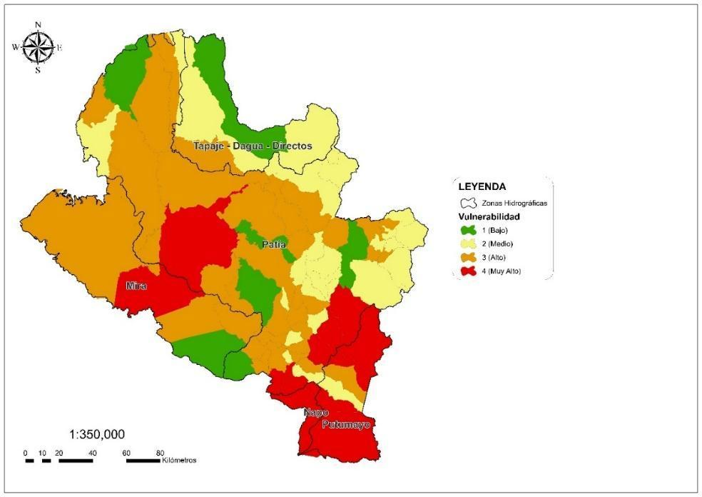

Sobre la vulnerabilidad de las cuencas hidrográficas de Nariño se encuentran los siguientes resultados:

● El índice de vulnerabilidad es **Alta** para el 48.7% del territorio (PTAC), lo que representa un grado de pérdida o transformación de condiciones naturales y refleja que hay una baja capacidad socioeconómica lo que hace más vulnerable.

● La zona hidrográfica del Napo tiene un 99.9% del área en vulnerabilidad **Muy Alta**, básicamente es todo el territorio del municipio de Ipiales.

Tabla 3. Vulnerabilidad de las cuencas hidrográficas del departamento de Nariño

|  |  |  |  |  |
| --- | --- | --- | --- | --- |
|  | **BAJO** | **MEDIO** | **ALTO** | **MUY ALTO** |
| **TAPAJE** | 30.5% | 55.4% | 14.1% | 0% |
| **PATÍA** | 11.6% | 22.8% | 50.2% | 15.3% |
| **NAPO** | 0% | 0.1% | 0% | 99.9% |
| **MIRA** | 11.4% | 0% | 70.8% | 17.9% |

**Recurso suelo y conflicto de uso del suelo**

La cobertura de la tierra es la cobertura biofísica que se observa sobre la superficie de la tierra, no solamente describe la vegetación y los elementos antrópicos existentes sobre la tierra, sino que también describen otras superficies terrestres como afloramientos rocosos y cuerpos de agua (IDEAM, 2012)

Para el departamento de Nariño, se identifican 5 coberturas de la tierra: Territorios artificializados, Territorios agrícolas, Bosques y áreas seminaturales, Áreas húmedas y Superficies de agua.

Figura 4. Uso del suelo en Nariño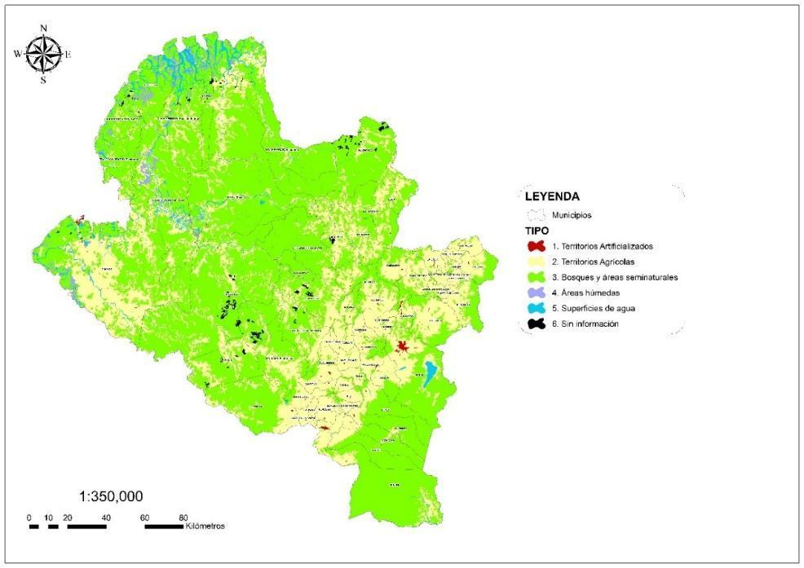

Tabla 4. Cobertura de la tierra de Nariño.

|  |  |  |  |  |
| --- | --- | --- | --- | --- |
|  | **Nivel 1** |  | **Nivel 2** | **Área (Ha)** |
| **1** | Territorios artificializados | **1.1** | Zonas urbanizadas | 5.879,32 |
|  |  | **1.2** | Zonas industriales o comerciales y redes de comunicación | 388,02 |
|  |  | **1.3** | Zonas de extracción minera y escombreras | 85,97 |
|  |  | **1.4** | 4 Zonas verdes artificializadas, no agrícolas | 20,03 |
| **2** | Territorios agrícolas | **2.1** | Cultivos transitorios | 5.471,78 |
|  |  | **2.2** | Cultivos permanentes | 57.909,31 |
|  |  | **2.3** | Pastos | 152.390,33 |
|  |  | **2.4** | Áreas agrícolas heterogéneas | 795.637,15 |
| **3** | Bosques y áreas seminaturales | **3.1** | Bosques | 1.587.955,81 |
|  |  | **3.2** | Áreas con vegetación herbácea y arbustiva | 391.198,97 |
|  |  | **3.3** | Áreas abiertas sin o con poca vegetación | 2.242,39 |
| **4** | Áreas húmedas | **4.1** | Áreas húmedas continentales | 21.070,31 |
|  |  | **4.2** | Áreas húmedas costeras | 2.838,94 |
| **5** | Superficies de agua | **5.1** | Aguas continentales | 48.861,85 |
|  |  | **5.2** | Aguas marítimas | 2.296,25 |
|  | Sin información |  | Sin información | 65.192,65 |
| **TOTAL** | | | | **3.139.439,08** |

Fuente: IDEAM 2005

De acuerdo con el mapa y tabla de áreas de uso del suelo en Nariño, la distribución del suelo en Nariño es así:

* Las zonas urbanas tienen un área de 5.879 ha
* Las zonas industriales o comerciales y redes de comunicación tienen un área de: 388,02 ha
* Las zonas de extracción minera y escombreras: 85,97 ha
* Las 4 Zonas verdes artificializadas, no agrícolas: 20,03 ha
* Los cultivos transitorios: 5.471,78 ha
* Los cultivos permanentes: 57.909,31 ha
* Área de pastos: 152.390,33 ha
* Áreas agrícolas heterogéneas: 795.637,15 ha
* Área de bosques: 1.587.955,81 ha
* Áreas con vegetación herbácea y arbustiva: 391.198,97 ha
* Áreas abiertas sin o con poca vegetación: 2.242,39 ha
* Áreas húmedas continentales: 21.070,31 ha
* Áreas húmedas costeras: 2.838,94 ha
* Aguas continentales: 48.861,85 ha
* Aguas marítimas: 2.296,25 ha
* Sin información: 65.192,65 ha

Respecto a uso del suelo, Nariño es el departamento número 25 del país con mayor porcentaje de su área con conflictos de uso del suelo (IGAC, 2012).

* El 14,79% de sus suelos presenta un uso inadecuado (11,50% por sobreutilización y 3,29% por subutilización) (IGAC, 2012)
* El 84,60% respeta la verdadera vocación y capacidad del suelo. (IGAC, 2012)
* 9,3% del territorio con vocación agrícola (UPRA, 2018)
* 3,9% del territorio con vocación ganadera (UPRA, 2018)
* 0,3% del territorio con vocación forestal productiva (UPRA, 2018)
* 7,1% del territorio con vocación agroforestal (UPRA, 2018)
* 3% del territorio son superficies de agua (UPRA, 2018)

**Deforestación**

En el año 2017 se registró la cifra más alta de deforestación de los últimos siete años en Colombia, y en 2018 el país ocupó el quinto lugar con mayor deforestación de selva tropical en el mundo, según señala el Instituto de Recursos Mundiales (WRI, por sus siglas en inglés).

En 2018, la tasa de deforestación en el territorio nacional alcanzó las 197.159 hectáreas, lo que representa una reducción del 10% frente a 2017, pero que continúa muy por encima de los mínimos históricos logrados en 2013 de cerca de 120.000ha/año. De acuerdo con estas cifras, Colombia es uno de los cinco países con mayor deforestación junto con Brasil, Indonesia, República Democrática del Congo y Bolivia de acuerdo con el último informe del el Instituto de Recursos Mundiales (WRI).

Los bosques son de gran importancia para el departamento, estos prestan bienes y servicios ecosistémicos como la regulación hídrica, el habitad de especies de fauna y flora, la resiliencia a fenómenos de variabilidad climática, ser banco genético de especies, además de ser un campo de investigación, ser escenario para actividades recreativas y turísticas que pueden generar activos (CORPONARIÑO, 2015). Sin embargo, la transformación de las coberturas boscosas en pastizales, cultivos, construcción de infraestructura, cultivos de uso ilícito, extracción de minerales y madera son las principales causas de la deforestación en el país y Nariño no es ajeno a estas dinámicas territoriales.

El Departamento de Nariño, de acuerdo con la estimación de la tasa nacional de deforestación de 2018, ocupó el décimo lugar como el departamento con mayor deforestación, con un total de 2.833 ha pérdidas durante ese año. La mayor parte de la deforestación (cerca al 85%), y sus emisiones asociadas provienen consistentemente de municipios PDET. Como ejemplo, tan sólo los dos municipios con mayores tasas en 2018 (El Charco y San Andrés de Tumaco) acumularon entre los dos cerca de 850ha, lo que equivale alrededor del 30% del total de la deforestación del Departamento. En los últimos 5 años el Departamento ha perdido un total de 27.256 ha.

El Departamento de Nariño, de acuerdo con la estimación de la tasa nacional de deforestación de 2018, ocupó el décimo lugar como el departamento con mayor deforestación, con un total de 2.833ha pérdidas durante ese año. La mayor parte de la deforestación (cerca al 85%), y sus emisiones asociadas provienen consistentemente de municipios PDET. Como ejemplo, tan sólo los dos municipios con mayores tasas en 2018 (El Charco y San Andrés de Tumaco) acumularon entre los dos cerca de 850ha, lo que equivale alrededor del 30%del total de la deforestación del Departamento. No obstante, es relevante resaltar que, a su vez, fue uno de los departamentos donde se presentó una mayor desaceleración frente a la tasa de 2017.

Figura 5. Emisiones de GEI año 2012 en Municipios PDET

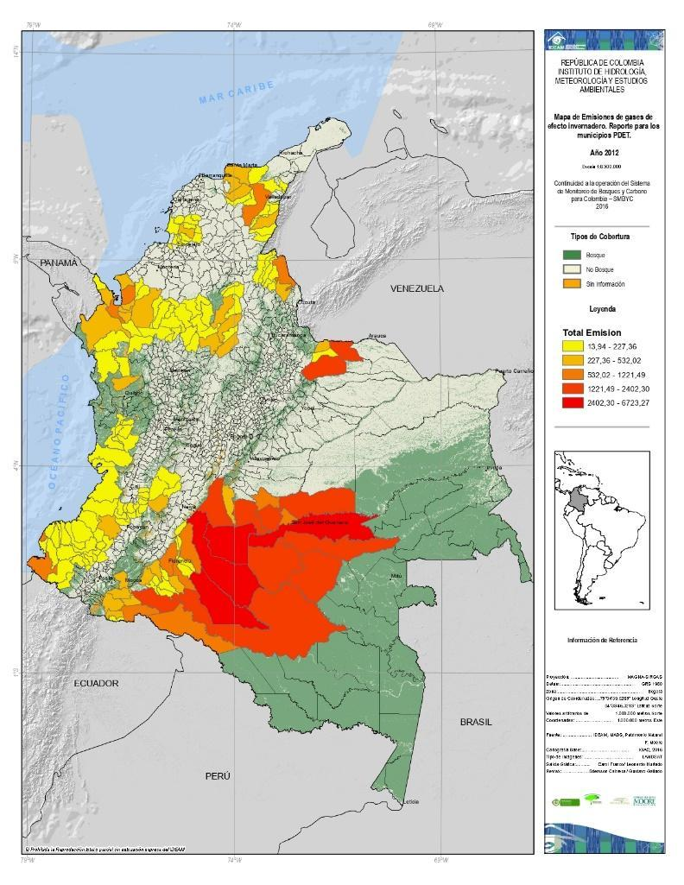

**Deforestación y conflicto: desafíos para la paz territorial y la acción climática**

La paz, el desarrollo sostenible y la lucha contra el cambio climático comparten retos ambientales en común y los esfuerzos por alcanzarlos conlleva dividendos importantes para el medio ambiente. Es decir, el medio ambiente es un factor decisivo para la construcción de paz. Según Lorenzo Morales “En Colombia existe una estrecha relación entre el conflicto armado y el medio ambiente, la guerra ha sido determinante en las formas de entender, ocupar y usar el territorio” es decir, la guerra afectó las dinámicas de desarrollo de las regiones y el uso de los recursos naturales.

Las zonas prioritarias de construcción de paz son de alta relevancia ambiental y proveen importantes servicios ecosistémicos que sirven de soporte a la economía y a la salud ambiental.

En un estudio realizado por el Departamento Nacional de Planeación (2016)[1] se resaltan las siguientes cifras:

* **La tasa de deforestación anual es tres veces más alta en municipios de conflicto.** Los municipios de conflicto albergan el 42% de los bosques del país. El número de hectáreas deforestadas por cada 1000 ha de bosque en municipios afectados por el conflicto armado es de 6,5 hectáreas mientras que en otros municipios del resto del país es de 2,6 hectáreas.
* El 87% de los cultivos de uso ilícito se encuentran en municipios con presencia de conflicto y de grupos armados ilegales en los departamentos deNariño, Putumayo, Norte de Santander, Cauca y Antioquia. Cabe mencionar que la presencia de estos cultivos genera un impacto ambiental al territorio puesto que por cada hectárea de coca sembrada se destruyen dos hectáreas de bosque.

Mapa 5. A) Municipios con incidencia alta y muy alta del conflicto; B) Municipios con deforestación durante el periodo 1990-2013

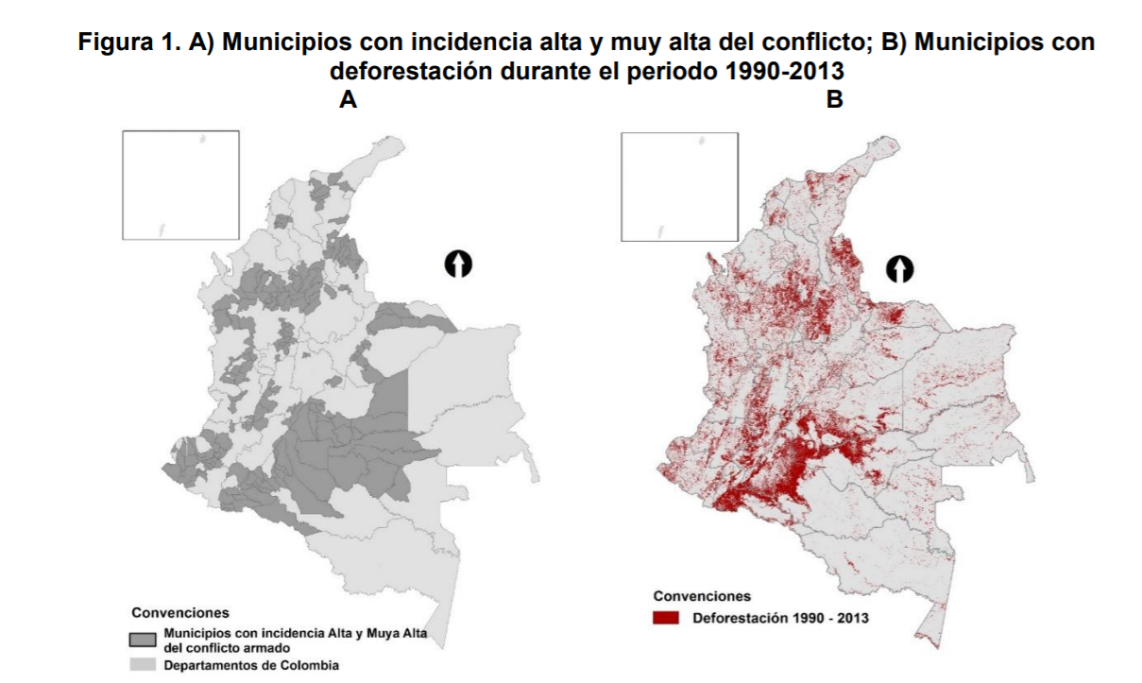

Entre 1990 y 2000, el 59% de la deforestación ocurría en municipios de conflicto, mientras que para 2013 estos municipios concentraron el 75% de la deforestación nacional. Los departamentos con mayor deforestación durante el periodo 1990-2013 fueron Meta, Caquetá, Putumayo, Guaviare y Nariño, los cuales representan el 69% de la deforestación del país. (DNP. Pag 4)

**Conflicto por actividades mineras**

La actividad minera del departamento se da en los municipios de Santacruz, Samaniego, La Llanada, Los Andes, Cumbitara y parte del Tambo, El Peñol y Túquerres en el sector de Yascual; se incluye la zona Norte con los municipios de Colón, Buesaco, San Pablo, La Unión, San Lorenzo, Arboleda y Leiva; sectores mineros importantes donde se destaca la minería tradicional y pequeña minería organizada en cooperativas o asociaciones (Corponariño 2016)

En Nariño se presentan 21 títulos con licencia ambiental y título minero, el mayor porcentaje se encuentra en los municipios de Los Andes, La Llanada y Cumbitara (38%, 29% y 14% respectivamente). La minería de filón tiene 125 usuarios mineros, de los cuales 25% se encuentran sin licencia ambiental, 17% con licencia ambiental y 58% presentan solicitudes de legalización. (Corponariño 2016).

1. **INSTITUCIONALIDAD Y ACTORES DEL CAMBIO CLIMÁTICO EN NARIÑO**

A nivel nacional el gobierno ha aprobado el Decreto 298 de 2016 que permite la creación del Sistema Nacional de Cambio Climático (SISCLIMA), conformado por las entidades estatales, privadas y sin ánimo de lucro, de políticas, normas, procesos, recursos, planes, estrategias, instrumentos, mecanismos para coordinar y articular las acciones y medidas que contribuyen a la reducción de gases de efecto invernadero (GEI) y la adaptación al cambio climático.

En este sentido el Ministerio de Ambiente y Desarrollo Sostenible (MADS), apoya la conformación y consolidación de los Nodos Regionales de Cambio Climático (NRCC), proceso que se inició desde el año 2010; como una medida para así, fortalecer la gestión del cambio climático en Colombia. (Ministerio de Ambiente y Desarrollo Sostenible, 2018).

El Departamento de Nariño pertenece al Nodo Pacifico Sur de Cambio Climático el cual se encuentra conformado por los departamentos de Valle del Cauca, Cauca y Nariño. El Nodo cuenta con alrededor de 50 miembros activos representando los sectores de la academia, sector privado, sector no gubernamental, grupos y representantes étnicos y comunitarios, entre otros.

Para articularse con el Nodo Pacífico Sur de Cambio Climático, el departamento de Nariño creó la Mesa Departamental de Cambio Climático con el objetivo de lograr la articulación humana e interinstitucional en el departamento de Nariño, para promover las políticas, estrategias, planes, programas, proyectos y acciones de mitigación de emisiones de gases efecto invernadero y adaptación al cambio climático, relacionado con los procesos de planificación ordenamiento territorial y gestión integral del riesgo en el marco de la Política Nacional de cambio climático y los objetivos de desarrollo sostenible. (Estatutos. Mesa Departamental de Cambio Climático del Departamento de Nariño, 2016).

Figura 6. Esquema de actores de cambio climático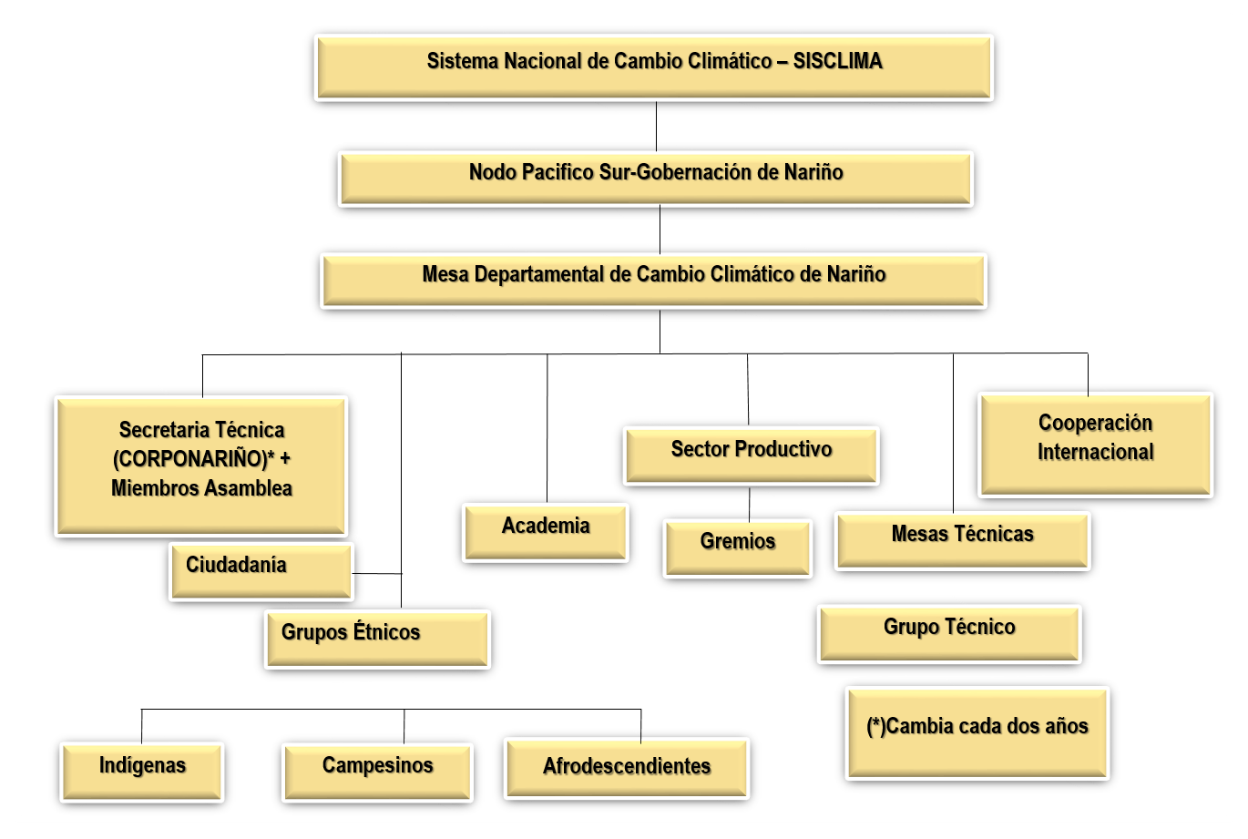

A continuación, se presenta la descripción de los principales actores y sus roles en la gestión del cambio climático territorial en Nariño.

Tabla 5. Principales actores y sus roles en la gestión del cambio climático en Nariño.

| Actores | Roles |
| --- | --- |
| Secretaría Técnica del Comité Departamental de Cambio Climático (Corponariño y Secretaría de Ambiente y Desarrollo Sostenible) | Actualización y seguimiento de los Instrumentos de planificación y gestión territorial del cambio climático; además, servir de enlace de información con las instancias Nacionales y Departamentales. |
| Mesa Departamental de Cambio Climático y Embajadores de Nariño actúa por el Clima | Encargados de acelerar la toma de decisiones urgentes y vinculantes que pongan freno a las emisiones de GEI y la mitigación y adaptación al Cambio Climático en Nariño. |
| Grupos Étnicos (Indígenas, Afrodescendientes y Campesinos) | Conocedores a fondo de su territorio, constantemente aportan a la conservación y manejo sostenible de sus territorios lo que contribuye a la adaptación, mitigación del cambio climático y la reducción de los gases de efecto invernadero. Fundamentales para la implementación exitosa del PIGCCT Nariño. |
| Academia (Universidades, Centros de Investigación, Instituciones, etc.) | Aportan información, experticia técnica, sistemas de evaluación. Contribuyen a desarrollar avances en sectores y en el territorio en lo relacionado a enfrentar los efectos del cambio climático y la variabilidad climática. |
| Sector Productivo (FEDEPAPA, FEDEPANELA, FENAVI, Cadenas Productivas, etc.) | Desde el sector que representan, tienen una huella de carbono por reducir y se encuentran interesados en desarrollar trabajos de mecanismos limpios, reducción de impactos asociados a su producción, etc. |
| Comité Departamental de Cambio Climático de Nariño | Encargados de realizar reuniones de trabajo especializadas que: planifican, elaboran, redactan, ejecutan e intervienen propuestas, proyectos, investigaciones, acciones y políticas relacionadas con cualquier aspecto relativo PIGCCT Nariño. |
| Cooperación Internacional y ONGS ambientales | Aportan información, ayudan en la identificación de fuentes de financiación de proyectos en relación con el Cambio climático, y la reducción de lo GEI. |

**Nota: Para revisar la matriz completa de actores identificados del departamento de Nariño para el PIGCCT remitirse a los documentos de anexos.**

1. **CONTEXTO E IMPACTOS EN MATERIA DE ADAPTACIÓN AL CAMBIO CLIMÁTICO DEL DEPARTAMENTO DE NARIÑO**

El Departamento de Nariño es un territorio con una geografía heterogénea, biológico y culturalmente diverso y está influenciado por condiciones climáticas particulares como las costeras y las andinas. Estas características representan importantes retos para promover la adaptación al cambio climático debido a que el análisis de las condiciones de riesgo y capacidad de adaptación se hace más compleja, al igual que la identificación de acciones prioritarias. El Plan Territorial de Adaptación Climática del departamento de Nariño (PTAC) ofrece una primera aproximación para lograrlo, a continuación, se mencionan los principales resultados del diagnóstico y las principales apuestas de adaptación del PIGCCT.

Los análisis realizados se basaron en el marco conceptual establecido por el Panel Intergubernamental de Expertos en Cambio Climático (IPCC, por sus siglas en inglés) y los resultados fueron logrados a través de modelaciones, análisis de percepción y la construcción participativa con actores locales. La información fue procesada por medio de un sistema de índices que además de proporcionar información de la situación actual y futura de las dimensiones biológica, social y económica, brindaron resultados finales importantes para la toma de decisiones en adaptación (ver siguiente figura). La información línea base de clima fue generada para el periodo 1973 – 2011, los escenarios de cambio climático y demás proyecciones futuras fueron realizadas al año 2050, bajo un escenario pesimista 8,5 de acuerdo con el cuarto informe del IPCC (2014).

Figura 7. Componentes principales y sistema de índices de los estudios técnicos del PTAC

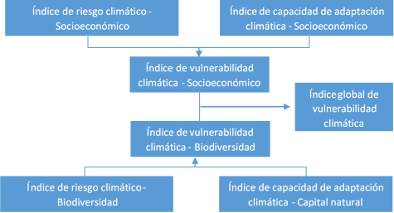

*Fuente: PTACC, WWF*

Los resultados indican que **todos los municipios** del Departamento se encuentran expuestos a amenazas relacionadas con el clima. Para el año 2050 se esperan aumentos entre 2,07 y 2,25 °C en las diferentes provincias del Departamento. Con relación a la precipitación se calculan variaciones entre el 1,71 y 4,3%. En cuanto al ascenso permanente del nivel medio del mar, la totalidad de municipios costeros podrán sufrir impactos por el aumento en el nivel de las aguas, de igual forma se espera que se intensifiquen los procesos de erosión costera (tabla 1, figuras 10, A, B y C).

Tabla 6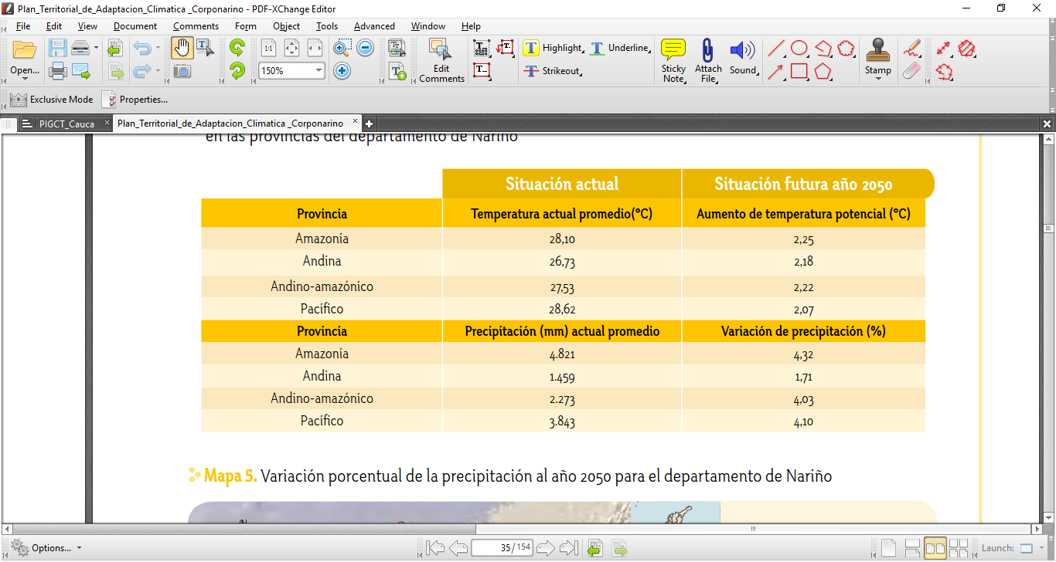 . Cambios esperados en la temperatura y la precipitación de las provincias de Nariño al año 2050 respecto a la información línea base de clima del periodo 1973 - 2011.

Mapa 6. A. Porcentaje de cambio de la precipitación al año 2050. B. Ascenso proyectado del nivel medio del mar. C. Aumento de la temperatura al año 2050.

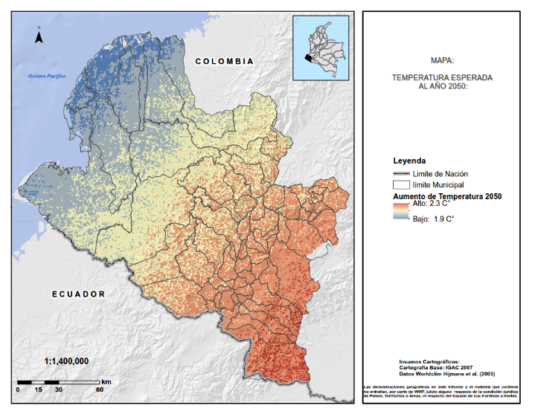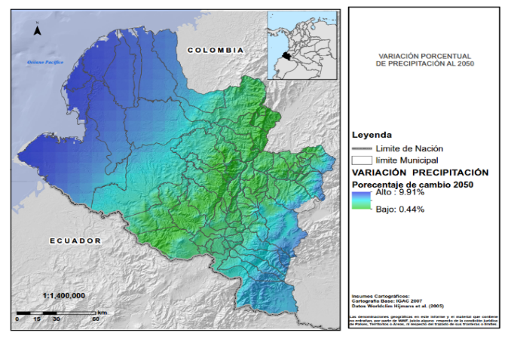

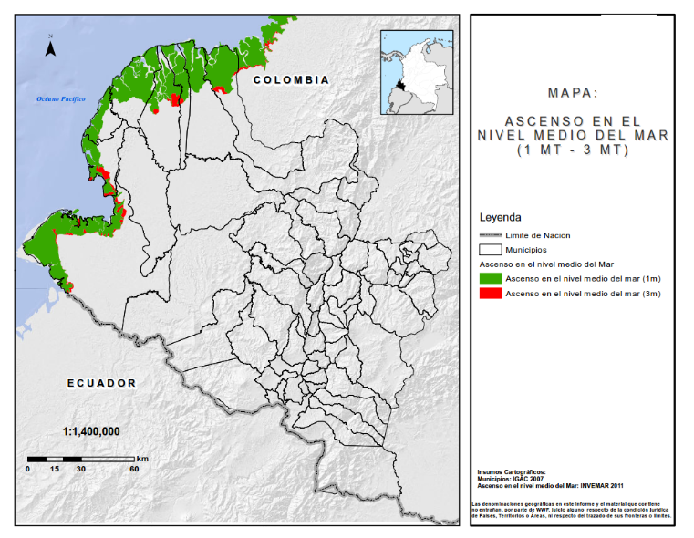

Por otra parte, Nariño se encuentra expuesto a la ocurrencia de fenómenos de origen hidrometeorológico como inundaciones, hidrometeogeomorfológico como deslizamientos, y meteopiroeclogico como los incendios (Pavón 2014). Estos fenómenos pueden ser más frecuentes e intensos durante condiciones de variabilidad climática como el Niño y La Niña. Los incendios y los deslizamientos se concentran especialmente en zonas montañosas, mientras que las inundaciones a gran escala se ubican en la llanura aluvial del pacífico y zonas costeras.

El análisis histórico de daños y pérdidas ocasionados por este tipo de fenómenos demuestra que Nariño desde hace décadas ha sido susceptible a la ocurrencia de desastres y eventos relacionados con el clima que han afectado los socioecosistemas y la economía de la región. Este panorama sugiere mayores retos teniendo en cuenta que se esperan cambios aún más drásticos a futuro en el clima y en los fenómenos de variabilidad climática.

Mapa 7. A. Incendios registrados en el periodo 2005 – 2013. B. Susceptibilidad del terreno a deslizamientos. C. Zonas susceptibles a inundación.

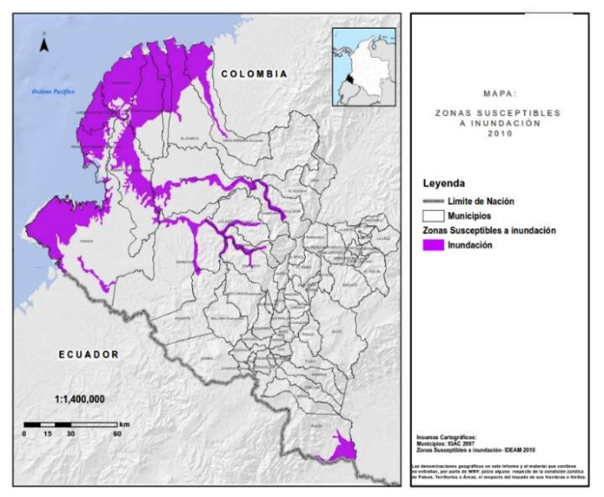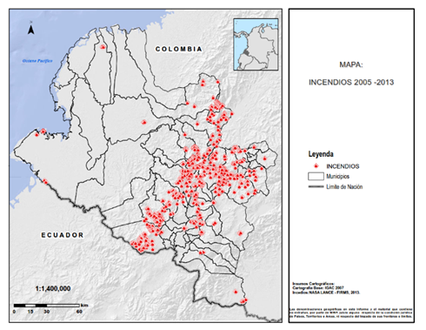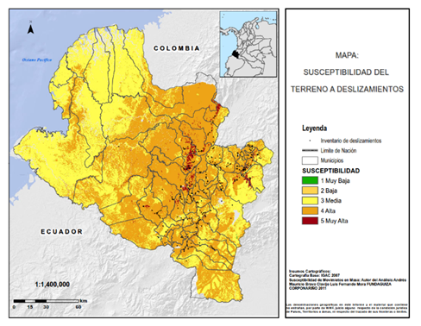

Fuente: WWF, CORPONARIÑO, PTACC

Sobre los riesgos proyectados a futuro, se estiman afectaciones en la oferta hídrica, cambios en la clasificación de climática de los ecosistemas y variaciones en la distribución de especies. Estas transformaciones a causa de los impactos del cambio climático y los eventos extremos, en sinergia con los motores de pérdida de biodiversidad pueden afectar los procesos de generación de servicios ecosistémicos, los sistemas de producción y prestación de servicios, la infraestructura, las comunidades y sus procesos sociales. El índice de riesgo climático calculado para el Departamento estuvo compuesto por el socio económico y el de biodiversidad. Los valores más importantes de riesgo de la biodiversidad se ubican principalmente en los municipios de la zona andina. A nivel socioeconómico los mayores riesgos se observan en la llanura aluvial del Pacífico, algunos municipios costeros y de la zona andina (Ver siguiente mapa, A y B).

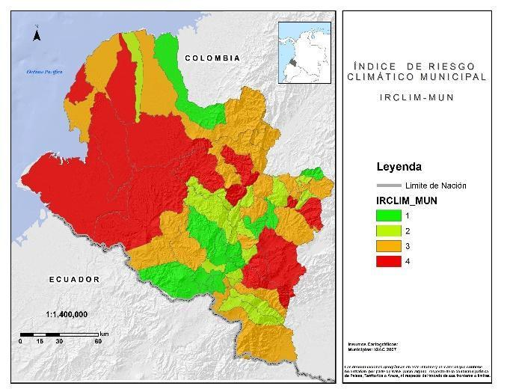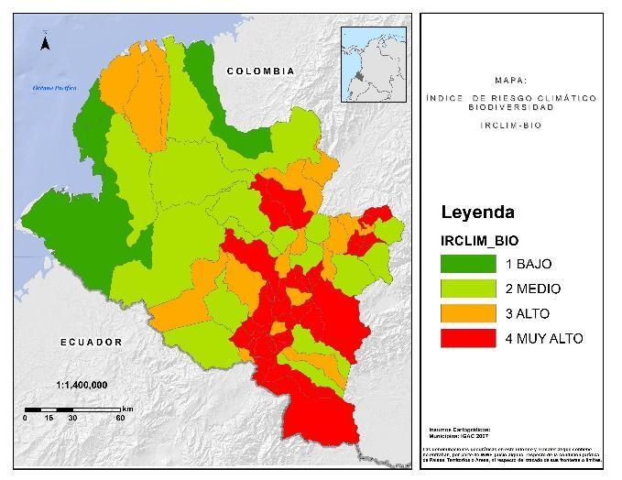Mapa 8. A. Índice de riesgo climático de la biodiversidad. B. Índice de riesgo socioeconómico.

Fuente: PTACC, 2016

Con relación a la capacidad de adaptación calculada para el Departamento, los ecosistemas mejor conservados y que enfrentan menores presiones y amenazas se concentran en la zona noroccidental del departamento. Los municipios más amenazados y con menores condiciones naturales se localizan en la zona suroriental, estos han sido altamente degradados y enfrentan mayores presiones y amenazas dadas las dinámicas y procesos de desarrollo en el departamento. En cuanto a la capacidad de adaptación socioeconómica, es mayor en los municipios de Pasto, Gualmatán y San Bernardo en la región Andina, los municipios con la más baja capacidad de adaptación se concentran en la región Pacífica, donde las condiciones económicas y la gestión de las condiciones socioeconómicas de los municipios es comparativamente más baja.

Mapa 9. A. Índice de capacidad de adaptación del capital natural. B. Índice de capacidad de adaptación socioeconómica. (PTAC)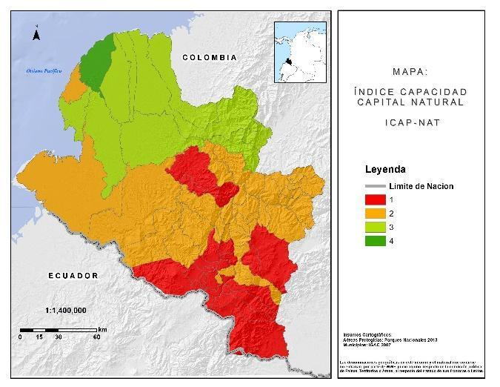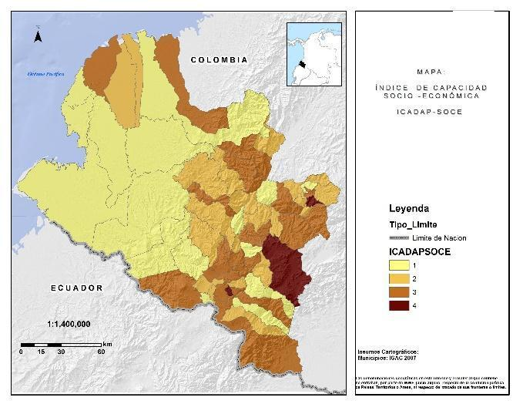

Fuente: PTACC, 2016

Los anteriores índices sugieren niveles diferenciados de vulnerabilidad a lo largo del territorio. Con relación a la vulnerabilidad natural, la región Pacífica cuenta con una vulnerabilidad menor, dada la conservación de sus especies, ecosistemas y servicios asociados; sin embargo, los efectos del cambio climático hacen evidente una potencial pérdida de esta capacidad en los municipios La Tola, Olaya Herrera y Roberto Payán. Los municipios que presentan una vulnerabilidad climática alta de su capital natural son: Túquerres, Pasto, Cuaspud, Contadero, Guaitarilla y Aldana, donde las condiciones climáticas no varían demasiado, pero la oferta de sus servicios ecosistémicos está amenazada por la pérdida de sus condiciones naturales.

Mapa 10. A. Índice de capacidad de adaptación natural. B. Índice de capacidad de adaptación socioeconómica. C. Índice de vulnerabilidad climática global del Departamento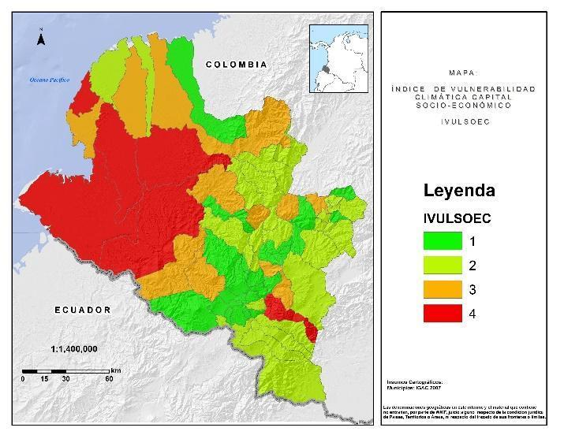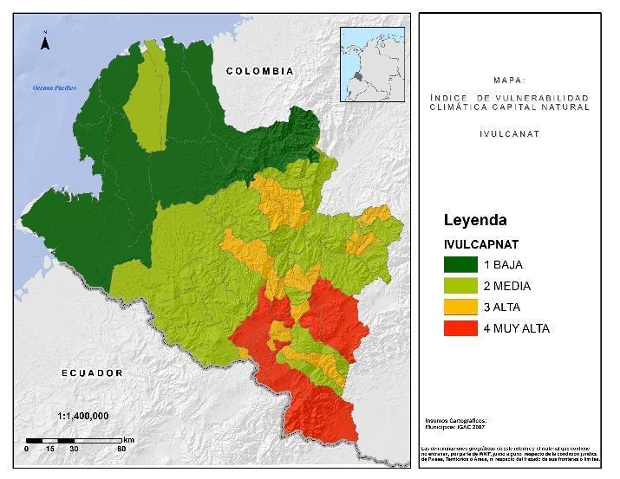

Fuente: PTACC, 2016.

En cuanto a la vulnerabilidad socioeconómica “*los municipios que presentan una mayor vulnerabilidad desde la dimensión del capital socioeconómico son los municipios de Tumaco, Barbacoas, Roberto Payán, Magüí en el Pacífico y Funes en la región Andina. Por el contrario, los municipios con una vulnerabilidad baja son aquellos ubicados en la región Andina, que presentan además una mayor capacidad de adaptación. Al integrar ambos índices se observa que Los resultados finales muestran cómo la vulnerabilidad acumulada de los anteriores índices, presente en aquellos municipios con algún grado de pérdida o transformación de sus condiciones naturales, refleja que una baja capacidad socioeconómica los hace más vulnerables a los cambios climáticos esperados. Llama la atención que algunos municipios de la costa Pacífica presenten una vulnerabilidad baja, lo cual evidencia que posiblemente el mantenimiento del capital natural es una estrategia que minimiza la vulnerabilidad del territorio*” (PTACC, 2016).

**6.1 Impactos del cambio climático en la cuenca pacífica colombiana: enfoque para zonas costeras**

Según estudios recientes, el promedio de la temperatura superficial terrestre y oceánica global durante el período 1880 al 2012 aumentó 0.85°C como consecuencia del aumento de las concentraciones de gases de efecto invernadero por emisiones antropogénicas (IPCC, 2014). Se estima que un aumento de 2°C provocará el derretimiento de grandes masas de hielo, generando un aumento generalizado en el nivel de los océanos; así como de la posible intensificación de fenómenos climáticos extremos, como es el caso del fenómeno de variabilidad interanual, El Niño Oscilación Sur (ENOS).

Estudios científicos alrededor del mundo, indican la probabilidad de cambios en la frecuencia e intensidad de ENOS, a causa de los efectos del cambio climático contemporáneo (Tsonis et al., 2003; Cobb et al., 2003; Collins et al., 2010). Los eventos tipo ENOS son el principal responsable de la variabilidad natural en escala interanual de las condiciones climáticas a nivel mundial, por lo que es necesario que la proyección de los posibles efectos del cambio climático considere una comprensión de su génesis y evolución, así como de sus impactos con características particulares en determinadas áreas geográficas.

Bajo este contexto, y reconociendo que una de las áreas geográficas más vulnerables a los impactos producidos por el cambio climático y los eventos tipos ENOS son las zonas costeras, es indispensable generar información oportuna que permita implementar acciones de adaptación frente a los mismos. Dicha vulnerabilidad se encuentra relacionada a incrementos en el nivel del mar y el aumento en la temperatura del mar, provocando cambios en la geomorfología costera y alteraciones en los ecosistemas de la zona, desencadenando dramáticos cambios socioeconómicos de las comunidades que ahí habitan.

De acuerdo a estudios realizados en el Centro de Investigaciones Oceanográficas e Hidrográficas del Pacífico (CCCP), a partir del análisis de series temporales de nivel del mar, registradas en mareógrafos dispuestos por la Dirección General Marítima, como parte de la Red de Medición de Parámetros Oceanográficos y de Meteorología Marina (RedMPOMM), se han evidenciado cambios que posiblemente relacionadas a la señal de cambio climático.

La tendencia lineal ajustada de largo plazo del nivel del mar de acuerdo a datos obtenidos del mareógrafo de Tumaco muestra una tasa de cambio de -1.38 mm/año, indicando que durante este período de tiempo se ha observado un descenso de 86.94 mm. Esto se relaciona con el análisis global para la zona sur del Pacífico Este (NASA/JPL,2008).

No obstante, se observa una tendencia decreciente en el nivel relativo del mar de -7.71 mm/año, para el período comprendido entre 1951-1979 y una tendencia creciente de 2.18 mm/año para el periodo de 1990-2014, después del evento tsunamigénico de 1979 documentado en Lockridge & Smith, 1984 y Meyer et al., 1992. En el Pacífico colombiano central por su parte, el mareógrafo de Buenaventura ubicado a 3°53’N y 77°04’W, con una serie histórica desde 1953 hasta 2014, indicó una tasa de cambio de 2.5 mm/año, para un total de 152.5 mm durante un periodo de 61 años; mostrando una tendencia creciente tanto para largo como para corto plazo (Vásquez, 2018).

El análisis de variación de la ondulación geoidal para esta zona, a partir del modelo global EGM 2008 (por sus siglas en inglés, Earth Global Model; Pavlis et al, 2012) y el modelo colombiano GEOCOL 2004, permitió identificar que la zona sur del Pacífico Colombiano ha presentado una variación ascendente del geoide al igual que la zona centro y sur. La variación del geoide encontrada es coherente con las tendencias de nivel del mar de largo plazo obtenidas en los puntos de interés sobre la cuenca Pacífica colombiana. Esta zona en particular, por su cercanía a la zona de subducción de las placas tectónicas de Nazca y Sudamericana, se ve directamente afectada por los movimientos verticales co-sísmicos, ocasionando solevantamientos o subsidencias costeras que aceleran o retrasan los cambios en el nivel medio del mar (Contreras-López, Cevallos & Torres, 2017).

Si bien es el nivel del mar en el mundo está aumentando, para el caso del mareógrafo de Tumaco donde la tendencia es negativa, puede significar que el punto de referencia en tierra donde esta referenciado el mareógrafo, se está levantando más rápido que el incremento en el nivel del mar generado por el cambio climático, como posible efecto del terremoto del 1979 (Wyss, 1976).

1. **CONTEXTO DEPARTAMENTAL DE GASES DE EFECTO INVERNADERO Y PROYECCIÓN DE EMISIONES SECTORIALES 2050 EN NARIÑO**

Para el año 2012, de acuerdo con el Inventario Departamental de Gases de Efecto Invernadero, las emisiones del departamento de Nariño se localizaron en el puesto 14 entre los 32 departamentos de Colombia, con una emisión neta de 6,08 Mton de CO2-eq. Nariño se ubica en el puesto 11 en emisiones brutas con 8,39 Mton de CO2-eq. (IDEAM et. al., 2016).

Los 10 municipios con mayores emisiones son: Pasto, San Andrés de Tumaco, Ipiales, Túquerres, El Charco, Samaniego, La Unión, Pupiales, Buesaco y Tangua. La siguiente gráfica presenta la distribución de las emisiones GEI (2012) de los distintos sectores económicos de departamento:

Figura 8. Perfil de emisiones de GEI 2012 homologadas para los sectores de la economía

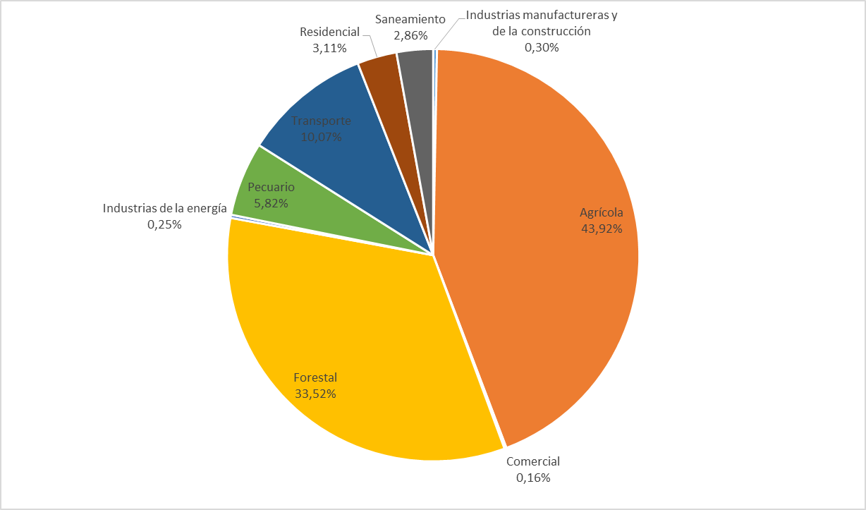

Fuente: IDEAM et. al., 2016.

De acuerdo con los resultados del perfil de emisiones de gases de efecto invernadero 2012, Nariño presenta los siguientes resultados:

● El 81,83% de las emisiones totales del departamento corresponden a dióxido de carbono (CO2), seguido por metano (CH4) con el 9,05%, óxido nitroso (N2O) 8,82% y otros gases como el HF6 y SF6 con el 0,31%.

● Las mayores de emisiones del departamento (44%) se generan en el sector agrícola que emite 3.685 Kton CO2e debido a las actividades de crecimiento y resiembra de cultivos.

● El sector forestal aporta el 33,5% de las emisiones del departamento, 2.812 Kton CO2e, asociado a la deforestación.

● El sector transporte reporta 845 Kton CO2e, donde los camiones de servicio pesado y autobuses generan el 4% de las emisiones del departamento.

● En menor proporción se encuentra el sector pecuario, por las emisiones asociadas al manejo de ganado bovino (4% de las emisiones totales del departamento).

**7.1 Emisiones de GEI según categorías del IPCC: Resultados para Nariño**

De acuerdo con las categorías del Panel Intergubernamental de Cambio Climático, las emisiones GEI del departamento de Nariño se encuentran en las categorías de Energía, Procesos Industriales y uso de productos (IPPU), Agricultura, Silvicultura y Usos de la tierra (AFOLU), y Residuos. Por cada categoría se realiza la proyección de emisiones a 2050 y finalmente se presentan los resultados de emisiones de gases de efecto invernadero por cada uno de los 64 municipios de departamento.

**7.1.1 Energía**

Para el departamento de Nariño, según la categoría energía del IPCC, se incluye la quema de combustibles en las actividades de generación de energéticos, las industrias, el comercio y las edificaciones residenciales, así como en el transporte y las emisiones fugitivas en las actividades de petróleo y gas.

La siguiente figura presenta la distribución de las emisiones GEI en el sector energético del Departamento:

Figura 9. Participación de las emisiones en el sector energético 2012 (kton CO2e)

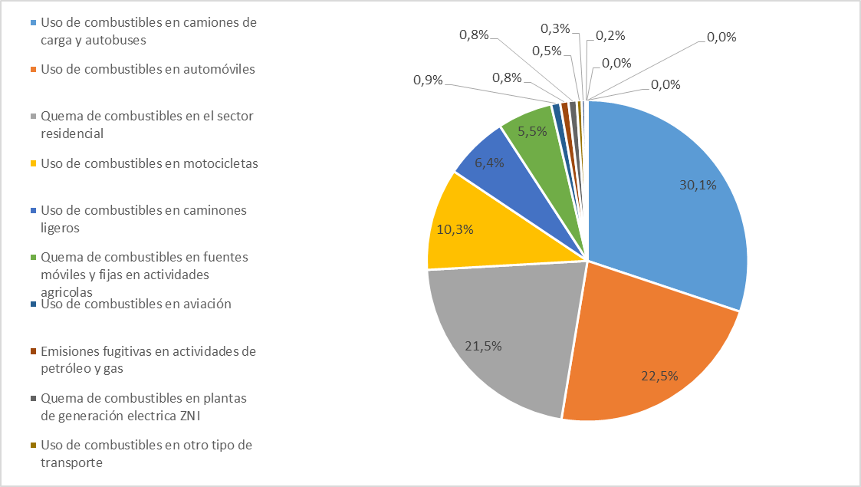

Fuente: IDEAM et. al., 2016*.*

Para la categoría de **energía** del inventario de GEI de Nariño se encuentran los siguientes resultados:

* Esta categoría representa el 14% de las emisiones del departamento.
* El transporte de alimentos, principalmente en camiones de carga y los autobuses, contribuyen con el 4,3% de las emisiones departamentales.
* El uso de automóviles genera el 3% de las emisiones departamentales.
* El municipio de Pasto reporta las mayores emisiones del departamento en el sector transporte con el 3%, seguido de San Andrés de Tumaco e Ipiales.
* La quema de gas y leña en residencias aporta el 21% de las emisiones del sector energético y el 3% de las emisiones departamentales.
* Debido a las características de producción agrícola de Nariño las emisiones por el uso de combustibles en la cadena productiva de este sector son relevantes.

**Escenarios de emisiones a 2050 en la categoría de Energía**

Las emisiones de GEI en la categoría de energía en Nariño están fuertemente relacionadas con las actividades de consumo de combustibles y electricidad, por lo tanto, el crecimiento económico es uno de los indicadores del aumento de las emisiones. En un escenario de comportamiento tendencial, es decir, en donde no se realizan acciones para la reducción de emisiones del sector, las emisiones proyectadas en esta categoría para el año 2050 resultan en un aumento **de 4 veces la emisión del año 2012** en el departamento (3647 kton CO2e).

Figura 10. Proyección de emisiones sector energético a 2050.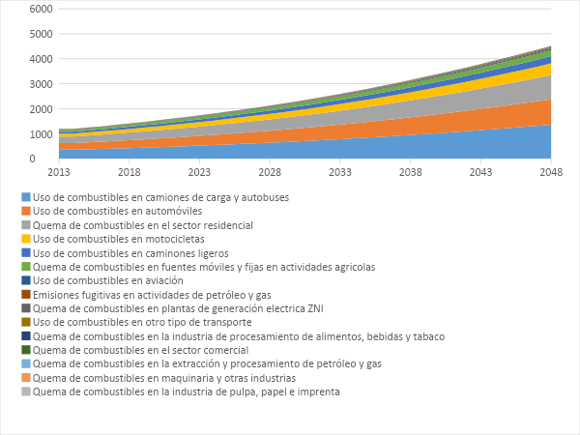

Fuente: los autores.

**7.1.2 Procesos Industriales y uso de productos (IPPU)**

Las emisiones en esta categoría son tan solo el 0,3% de las emisiones totales del departamento, 26,87 kton CO2e en el año 2012 (IDEAM et. al. 2016). Esto se debe a la poca actividad industrial que se desarrolla en Nariño (procesos industriales como la producción de cemento y siderúrgicas son ausentes en el departamento).

La siguiente figura presenta la distribución de las emisiones en el sector IPPU para el año 2012:

Figura 11. Distribución de las emisiones en el sector IPPU (2012)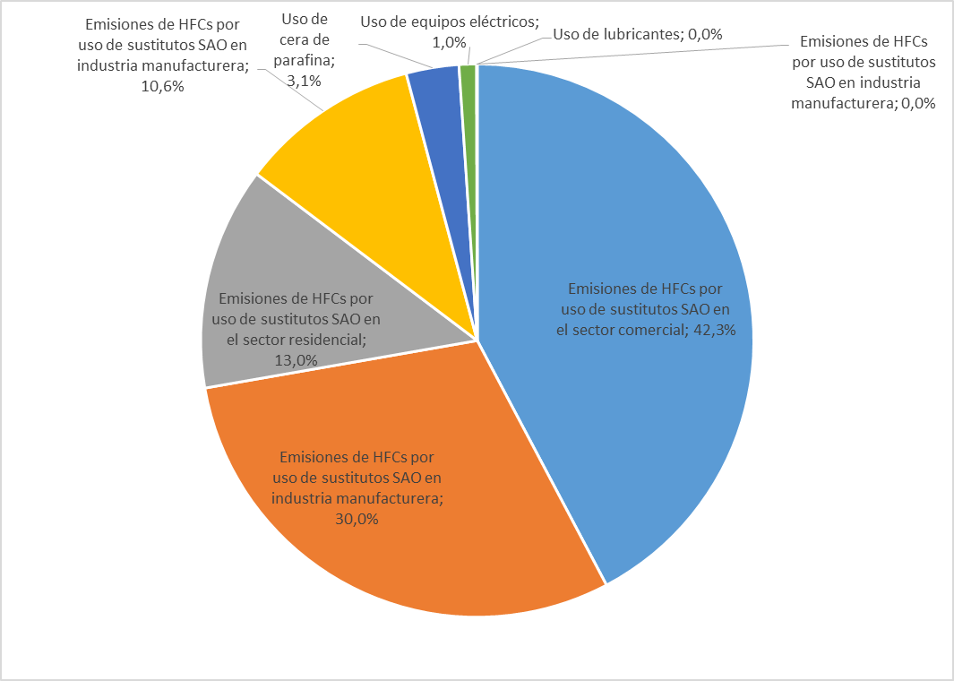

Fuente: IDEAM et. al., *2016*

Para la categoría de **IPPU** del inventario de GEI de Nariño se encuentra que el 95% de las emisiones en este sector se dan por el uso de refrigeradores y aire acondicionado (Emisiones de HFCs por uso de sustitutos de SAO)

**Escenario de emisiones a 2050 para la categoría IPPU**

En esta categoría la proyección de emisiones se da por el crecimiento poblacional y económico que con lleva al aumento en el uso de aire acondicionado y refrigerantes, por lo tanto, las emisiones de GEI de esta categoría para el año 2050 en un escenario de comportamiento tendencial serían 109 kton de CO2e, una cifra 3 veces mayor que las emisiones del año base 2012.

Figura 12. Proyección de emisiones categoría IPPU a 2050 (kton CO2e)

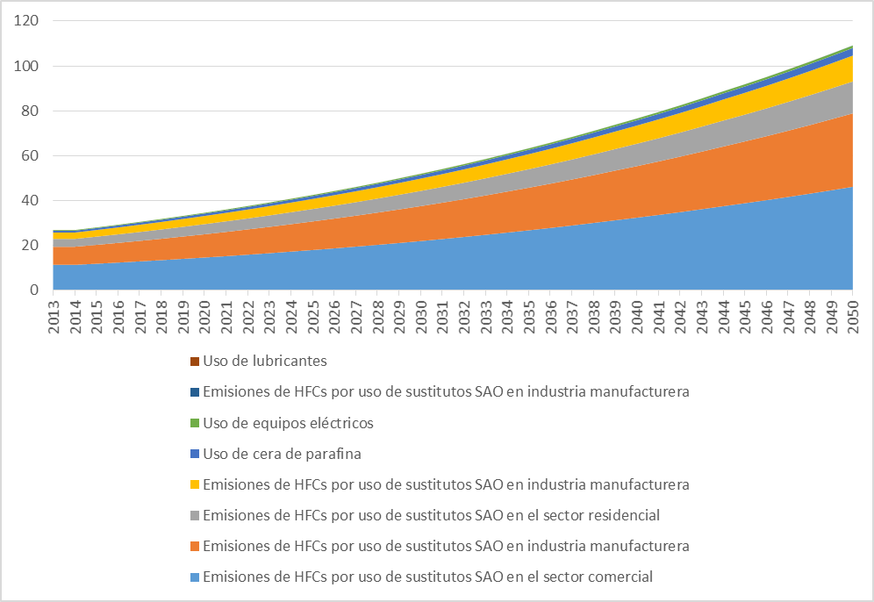

Fuente: Los autores

**7.1.3 Agricultura, Silvicultura y otros usos de la tierra (AFOLU)**

Esta categoría es la más relevante para Nariño por su participación en el total departamental y por los conflictos de uso de tierras asociados sus emisiones. Las emisiones de la categoría AFOLU son el 65% de las emisiones totales nariñenses (IDEAM et. al., 2016). Este comportamiento es esperado debido a las características predominantemente agrícolas y rurales del departamento.

Las fuentes de emisión están asociadas a la fermentación entérica y la gestión del estiércol del sector pecuario, el uso de fertilizantes nitrogenados en cultivos agrícolas, el crecimiento y la renovación de cultivos permanentes, y la deforestación. A continuación se presentan las características de los principales subsectores AFOLU para el departamento de Nariño:

**7.1.3.1 Ganadería**

* La ganadería presenta el 5,6% de las emisiones de la categoría AFOLU y 4,6% de las emisiones departamentales en 2012.
* El 50% de las emisiones de este sector se concentran en los municipios de Pasto, Cumbal, Guachucal, Ipiales, San Pablo y La Unión.
* El sector lechero aporta aproximadamente el 35% de las emisiones de la categoría y el 1,6% de las emisiones del departamento.

A continuación, se presenta la participación de las emisiones de GEI en el sector ganadero en Nariño para el año 2012:

**Figura 15. Participación de las emisiones en el sector ganadero 2012**

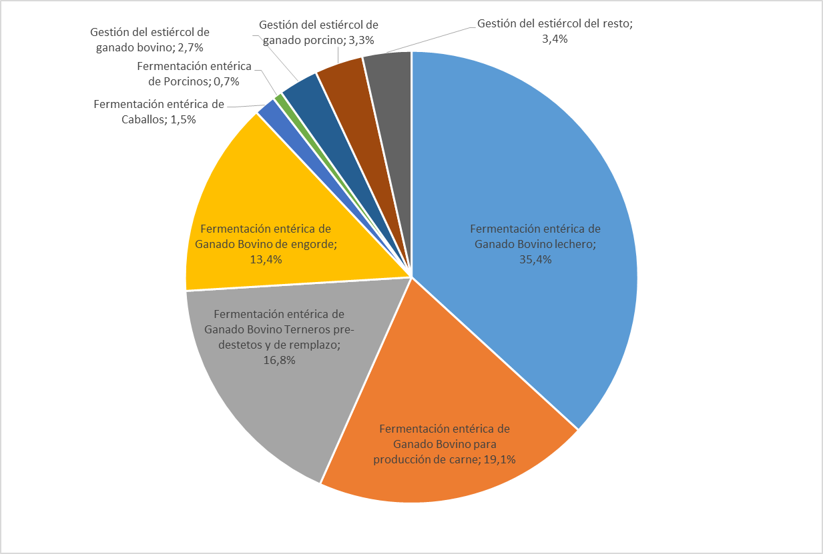

*Fuente: IDEAM et. al., 2016.*

**Escenario de emisiones a 2050 para el sector ganadero**

En el caso de no realizar esfuerzos para limitar el crecimiento inercial de las emisiones de este sector, el escenario de emisiones al año 2050 generado por las actividades pecuarias resulta en un aumento de las emisiones en 2837 kton CO2e, llegando en el año 2050 a 3283 kton de CO2e.

Figura 13. Proyección de emisiones sector ganadero a 2050 (Kton CO2e)

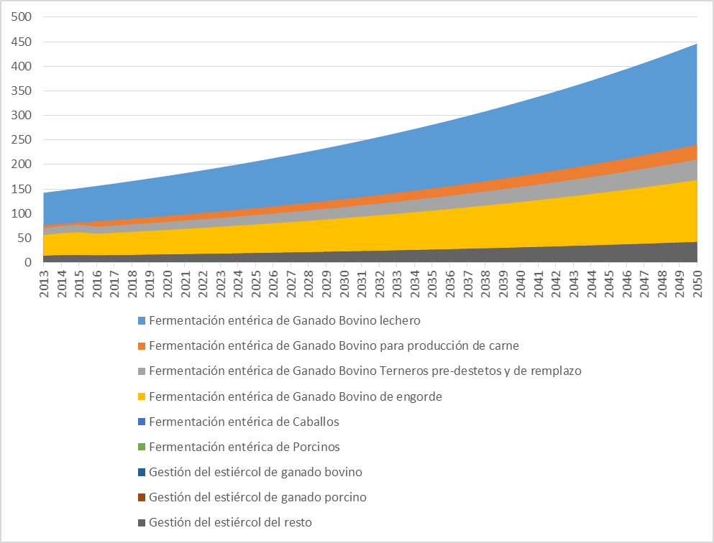

*Fuente: Los autores.*

**7.1.3.2 Tierras forestales**

Este sector representa el 69,5% de las emisiones de la categoría AFOLU, 2048 Kton CO2e en el año 2012. Las mayores emisiones se generan por tierras forestales y por el cultivo de la palma. La deforestación aporta el 8,6% de las emisiones del departamento y el 12% de las emisiones en la categoría AFOLU (IDEAM et. al., 2016).

Figura 14. Participación de las emisiones Tierras forestales 2012

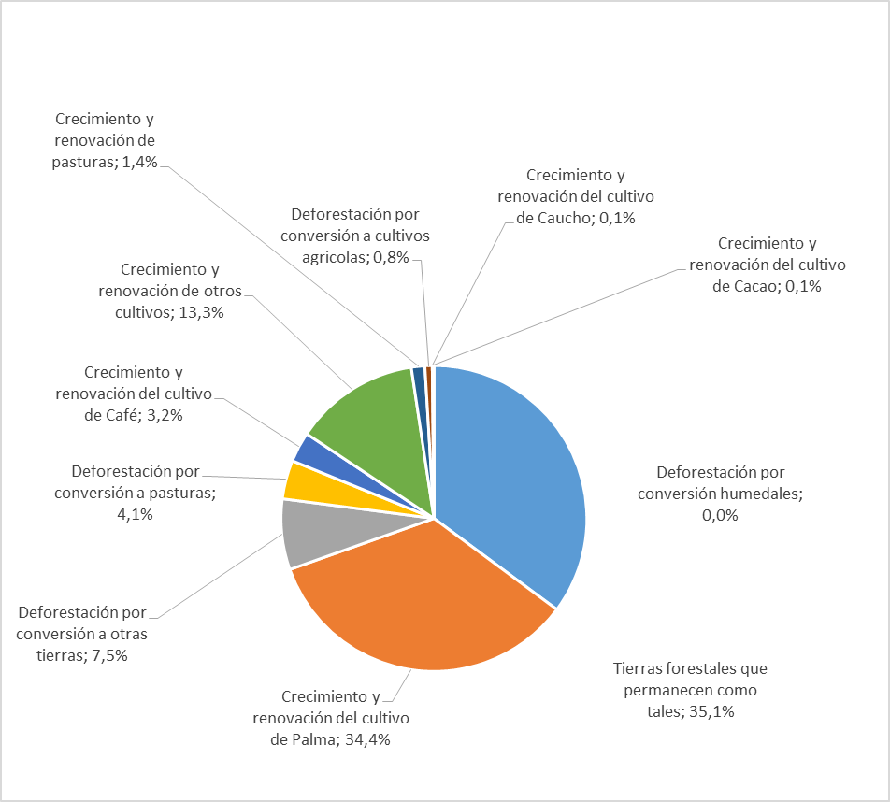

*Fuente: IDEAM et. al., 2016.*

**Escenario de emisiones a 2050 para emisiones de tierras forestales**

Las emisiones por la conversión de tierras forestales en el año 2050 presentan un crecimiento positivo 49.330 Kton CO2e, aproximadamente 5 veces las emisiones totales departamentales del año 2012. Esta proyección es basada en el comportamiento tendencial de deforestación del departamento de Nariño. La siguiente figura presenta la cifra de emisiones proyectadas:

Figura 15. Emisiones por conversión de tierras forestales para el año 2050 (kton CO2e)

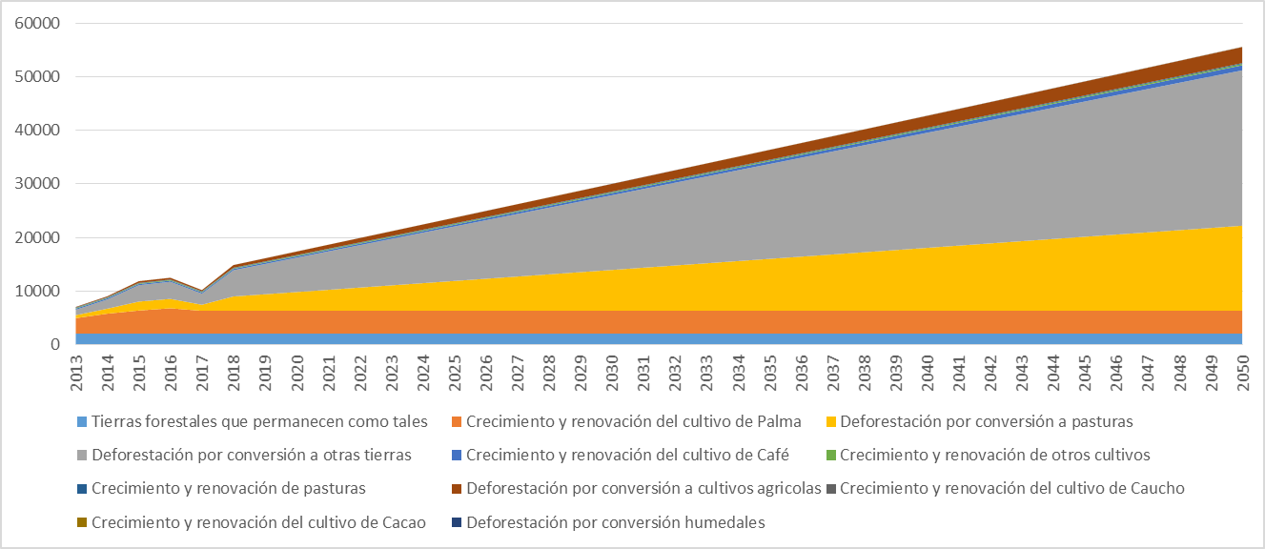

*Fuente: Los autores*

**7.1.3.3 Emisiones de no CO2 provenientes de incendios y actividades agrícolas**

La gestión de estiércol, el uso de fertilizantes nitrogenados en cultivos agrícolas y los incendios generan emisiones de N2O. Para el año 2012 se reportaron 701 Kton CO2e en el Departamento, lo que representa el 10% de la categoría AFOLU y el 8,4% de la contabilidad departamental. El uso de fertilizantes nitrogenados emitió 644 Kton CO2e, mientras que los incendios aportaron 56.6 kton de CO2e (IDEAM et. al., 2016).

**Figura 19. Participación de las emisiones de no CO2 provenientes de incendios y actividades agrícolas 2012**

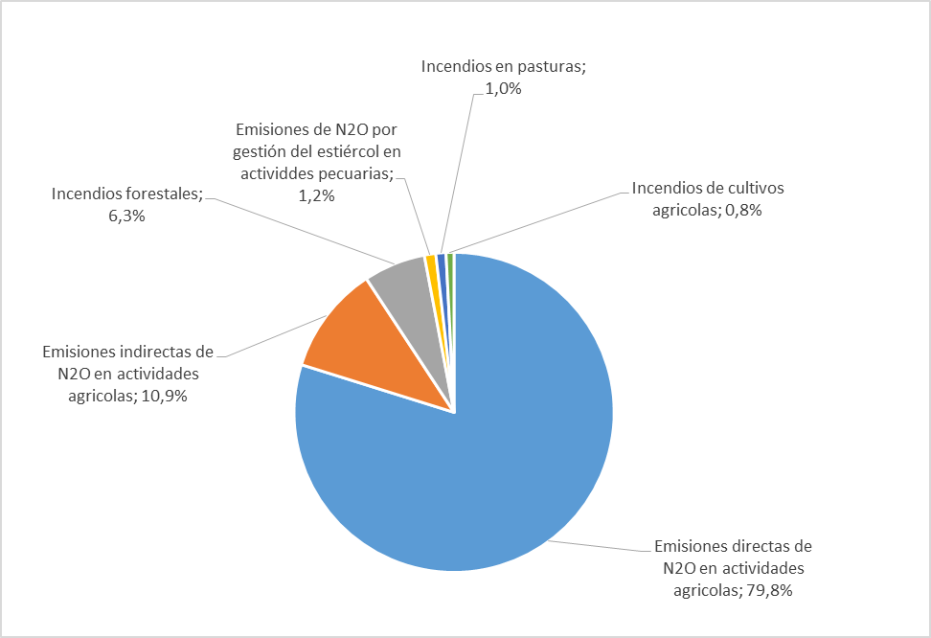

*Fuente: IDEAM et. al., 2016.*

**Escenario de proyección de emisiones 2050 de no CO2 provenientes de incendios y actividades agrícolas a 2050**

La proyección de emisiones al año 2050 supone un aumento de emisiones de 4 veces la cifra del año 2012. En este caso se supone que no se toman medidas para detener la deforestación y el uso intensivo de fertilizantes nitrogenados, los incendios son producidos por las actividades de deforestación de la cobertura boscosa nariñense y el uso de fertilizantes crece de acuerdo con el aumento de áreas agrícolas de los últimos 5 años.

Figura 16. Proyección de emisiones de no CO2 provenientes de incendios y actividades agrícolas a 2050 (Kton CO2e)

*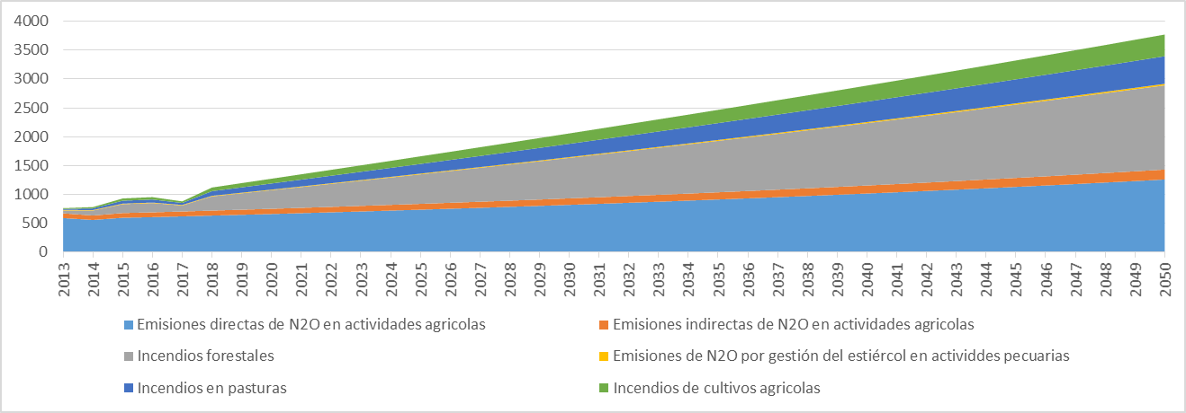Fuente: Los autores*

**7.1.4 Residuos**

Las emisiones en esta categoría se relacionan con las actividades de saneamiento básico, la gestión de aguas residuales y de residuos sólidos y suman 251 Kton CO2e para el año 2012. En Nariño, la gestión de residuos sólidos aportó la mitad de las emisiones en esta categoría y el 1.5% de las emisiones totales nariñenses en el año 2012 (IDEAM et. al., 2016). La siguiente gráfica presenta la distribución de las emisiones del sector residuos para el año 2012:

Figura 17. Participación de las emisiones de residuos 2012

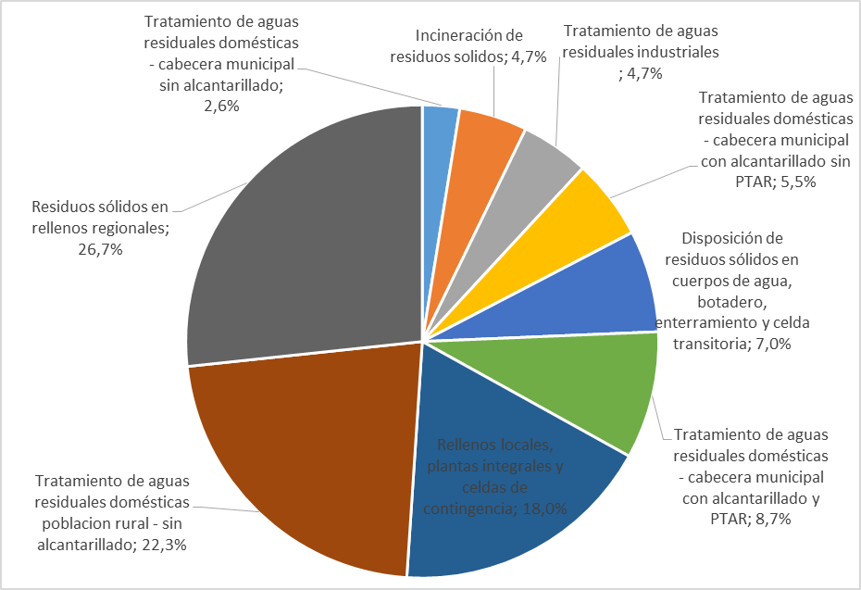

*Fuente: IDEAM et. al., 2016.*

**Escenario de emisiones a 2050 de la categoría Residuos**

La proyección de emisiones a 2050 en la categoría de residuos alcanza un valor de 1022 kton de CO2e. Estas emisiones se generarían en el caso de no implementar acciones de mejoramiento de los sistemas sanitarios y de gestión integral de residuos sólidos y líquidos en Nariño, por lo que las emisiones crecen de acuerdo con el crecimiento poblacional del departamento.

Figura 18. Proyección de emisiones de emisiones de residuos 2012 (Kton CO2e)

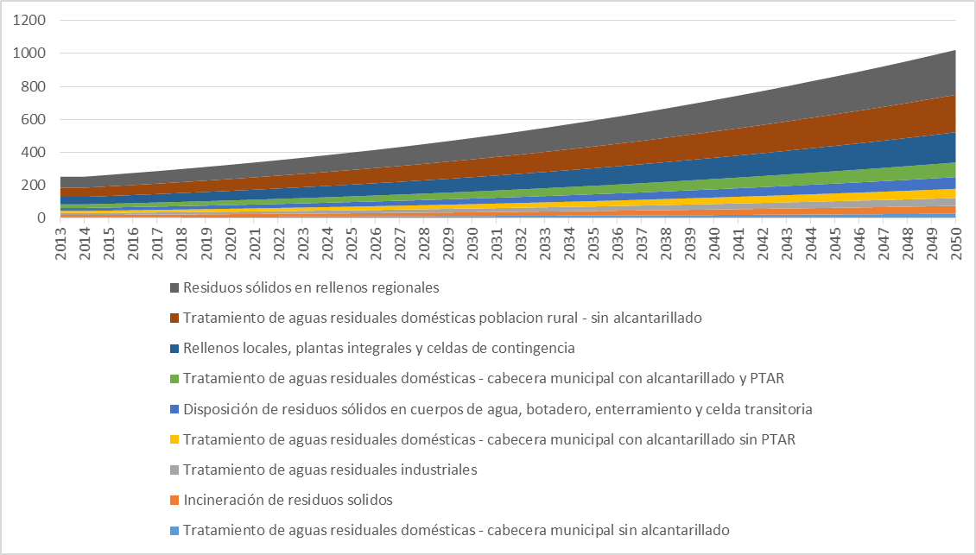

*Fuente: los autores*

**8.2 EMISIONES MUNICIPALES**

El departamento de Nariño se caracteriza principalmente por su vocación rural y agrícola, de ahí que la mayoría de las emisiones provengan del sector AFOLU. Los municipios de **Pasto, San Andrés de Tumaco, Ipiales, Túquerres, El Charco, Samaniego, La Unión, Pupiales, Buesaco y Tangua,** son los responsables de la mitad de las emisiones GEI, de acuerdo con el inventario de gases 2012. La siguiente gráfica ilustra la distribución de las emisiones de cada uno de los municipios de departamento de Nariño para el año 2012:

Figura 19. Emisiones Municipales año 2012 de Nariño, sectores homologados (kton CO2e)

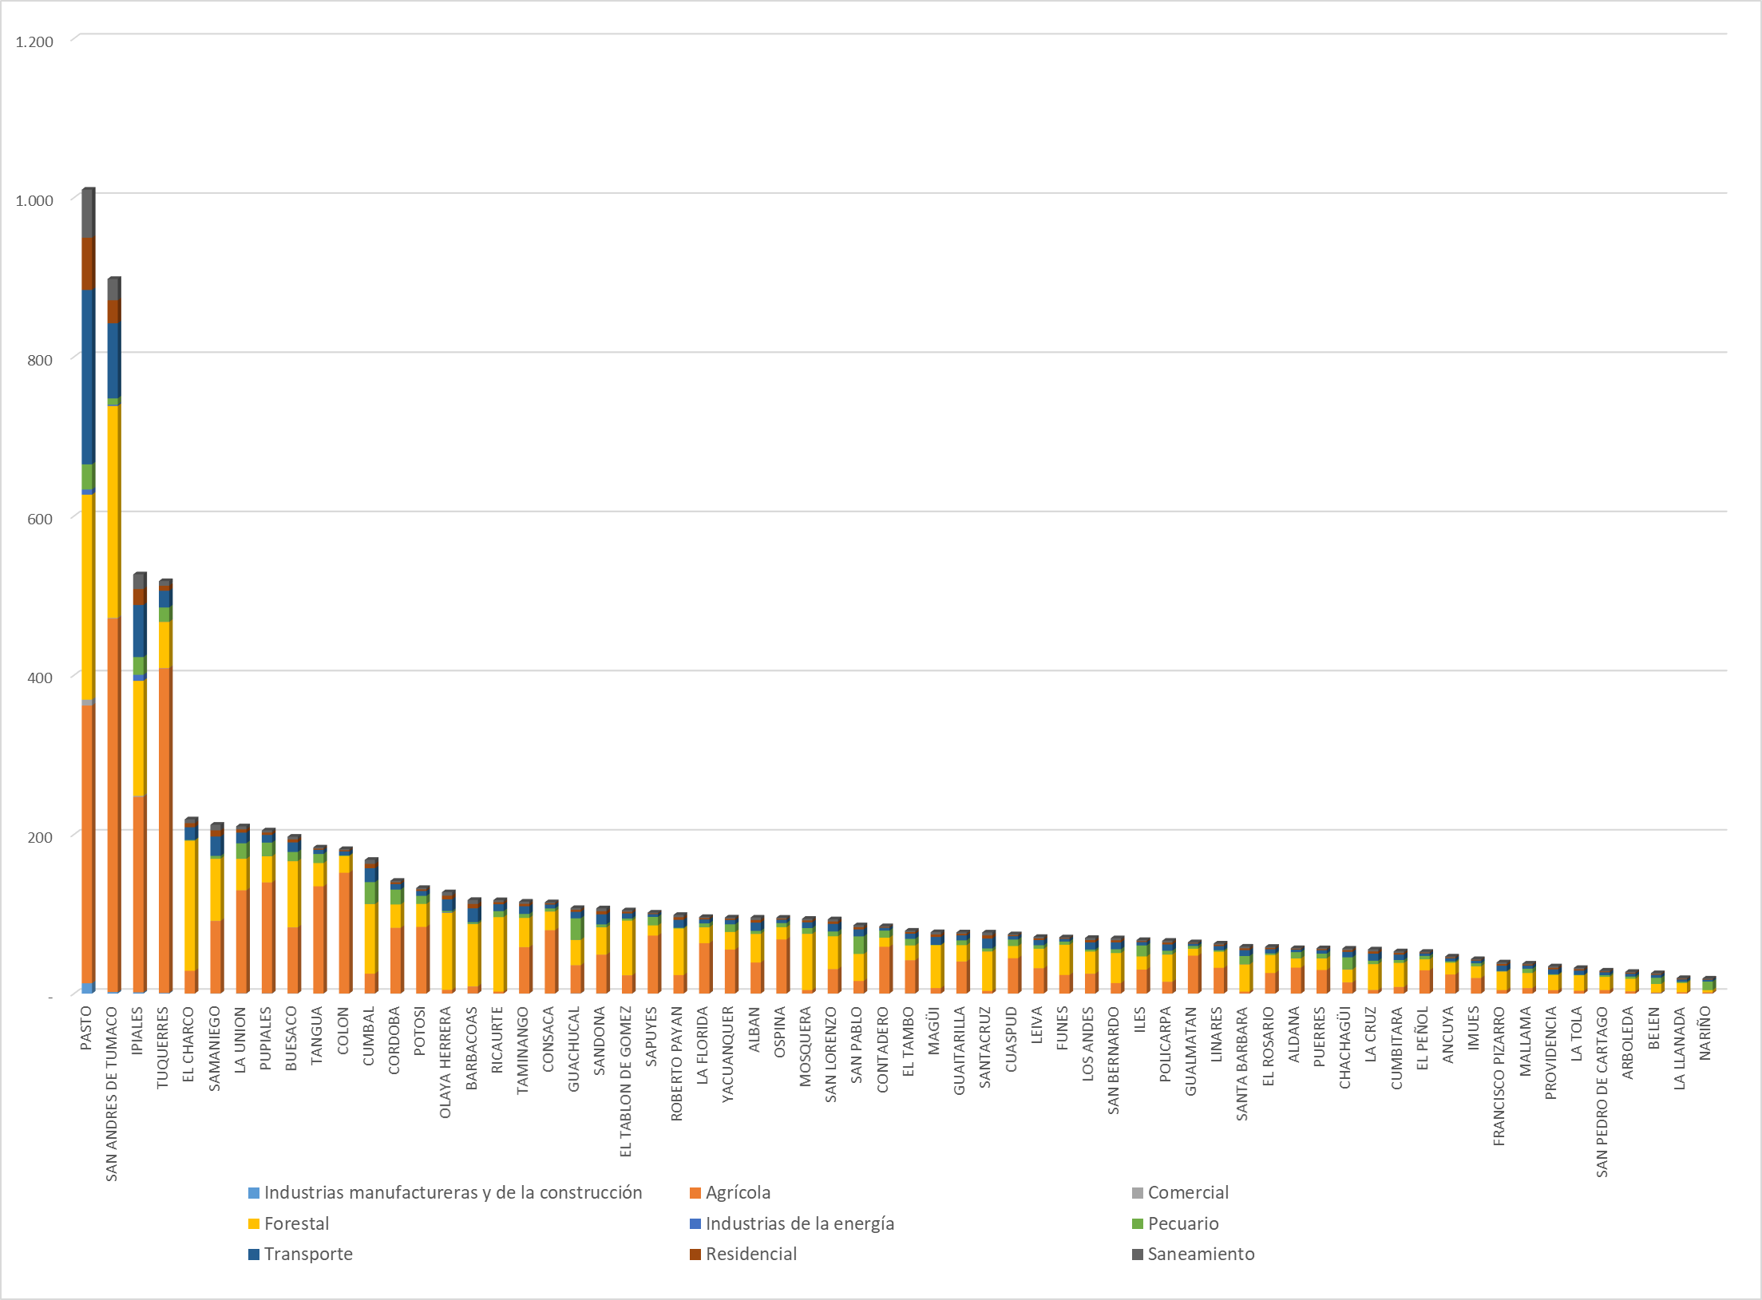

*Fuente: IDEAM et. al., 2016.*

1. **AVANCES EN MATERIA DE FINANCIAMIENTO CLIMÁTICO EN NARIÑO**

El financiamiento climático es un medio importante para implementar medidas de mitigación y adaptación. El hecho que haya sido incluido en el Acuerdo de París permite seguir avanzando en la construcción de una arquitectura financiera predecible, transparente y eficaz para combatir el cambio climático (Guzmán, 2016).

De acuerdo con la información de financiamiento climático suministrados por Equipo del MRV de Financiamiento ¿del Departamento Nacional de Planeación? (DNP, 2018a), el Departamento de Nariño ha realizado diferentes acciones para aportar a la gestión del cambio climático. Desde el año 2006 hasta el 2010, la Corporación Autónoma Regional de Nariño (Corponariño) fue la entidad encargada inicialmente de ejecutar acciones en los sectores de Medio Ambiente y Recursos naturales, y energía con un valor de 3.970’180.089 pesos con presupuestos de la nación.

Adicionalmente, desde el año 2011, 50 de los 64 municipios empezaron a realizar acciones desde sus alcaldías en el sector de medio ambiente y recursos naturales, y desde el año 2012 hasta el 2017, periodo en el cual se cuenta con información, se realizaron inversiones por un monto total de $162,515,809,002 en 64 acciones puntuales distribuidas en varios sectores del Departamento, con fuentes de financiamiento privado, públicos y de cooperación internacional.

En el departamento de Nariño se han realizado 833 acciones desde el año 2006 hasta 2017; sin embargo, el año 2011 se evidencia un pico en la implementación, pues es desde este año que los municipios empezaron a realizar sus propias acciones; no obstante, es importante resaltar que en el año 2015 fue donde se realizaron más acciones, con un total de 160, logrando una inversión total de $11.552’248.831 de pesos (DNP, 2018a).

En la siguiente figura se relacionan el número de proyectos de mitigación y adaptación al cambio climático desarrollados en el departamento de Nariño en los últimos años:

Figura 20. Número de proyectos realizados en Nariño 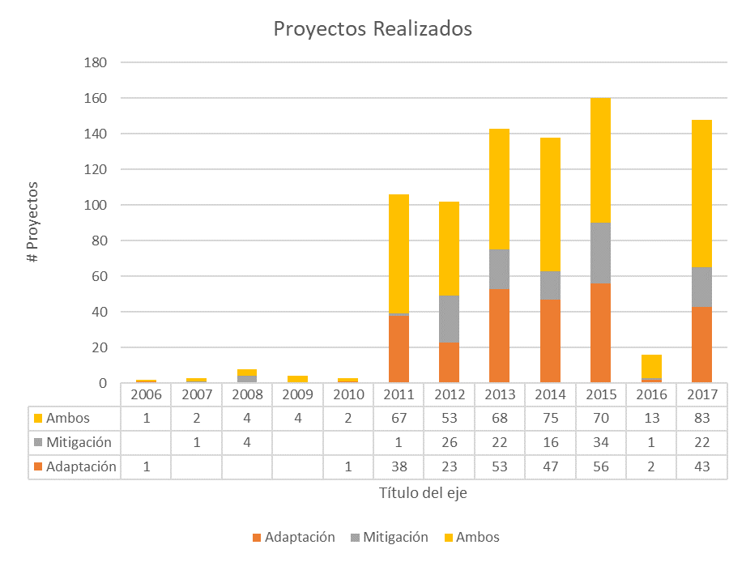

*Fuente: DNP, 2018ª.*

En los estudios del Grupo Intergubernamental de Expertos sobre el Cambio Climático (IPCC), el cambio climático es reconocido como un problema multisectorial pues las emisiones GEI provienen de casi todos los sectores de la economía, y por lo tanto, identifican 12 sectores que son relevantes para adelantar acciones de mitigación y adaptación al cambio climático, 35 subsectores y un total de 248 acciones relacionadas con la mitigación y adaptación al cambio climático (IPCC, 2016).

Para el período de 2006 hasta 2017, se identifica que en Nariño existen 11 subsectores de los 35 existentes representando un 31% de los subsectores para desarrollar diferentes acciones como se observa en la figura 25. El subsector más relevante donde se ha invertido más presupuesto es en el **Desarrollo urbano y transporte masivo de pasajeros** con una asignación presupuestal del 35,9% del total ejecutado, la acción de adaptación que aumenta la cifra en este año es el Programa Estratégico de Sistemas de Transporte Público (SETP) que se implementa en la ciudad de Pasto desde el año 2011 con financiamiento del Fondo de Tecnología Limpia (Clean Technology Fund, CTF por sus siglas en inglés) con un monto de $58,423 millones de pesos.

El segundo subsector que ha recibido mayor presupuesto en Nariño es el de **Recurso Hídrico** con un 23% del total, alcanzando un monto de $37,413 millones de pesos, según la Ley 99 del 93 y la Ley 1151 de 2007 los municipios del país cuentan con recursos de destinación específica para invertir en la adquisición de áreas de interés para el acueducto municipal, en predios de reserva hídrica, en zonas de reserva naturales y conservación, en protección y recuperación/restauración de cuencas y microcuencas abastecedoras. En este subsector se resaltan las acciones que ejecutadas con financiamiento del Sistema General de Regalías con proyectos de restauración ecológica de ecosistemas estratégicos para la conservación del recurso hídrico en el territorio Guáitara, y restauración ecológica y conservación de áreas estratégicas en zonas de recarga hídrica en la subregión centro del departamento de Nariño con un monto total de $8,603,000,000 y $4,584,000,000 respectivamente (DNP, 2018a).

Finalmente, el tercer subprograma relevante es el de **Biodiversidad y gobernanza ambiental,** cuya asignación presupuestal fue el 15% del total. De este subprograma se destaca que en el año 2013 se financió la restauración ecológica participativa y prevención del riesgo en la subregión Cordillera, con presupuesto proveniente del Departamento por un monto de $4,264 millones de pesos. También se encuentran las acciones de conservación, protección, restauración y aprovechamiento de recursos naturales y del medio ambiente en el municipio de Pasto por un monto de $3,164 millones de pesos, ejecutadas en el año 2011 con fondos del Municipio (DNP, 2018a). La siguiente figura presenta la distribución de la asignación presupuestal de las diferentes acciones adelantadas en el departamento:

Figura 21. Acciones categorizadas en subsectores ejecutadas en el Departamento de Nariño

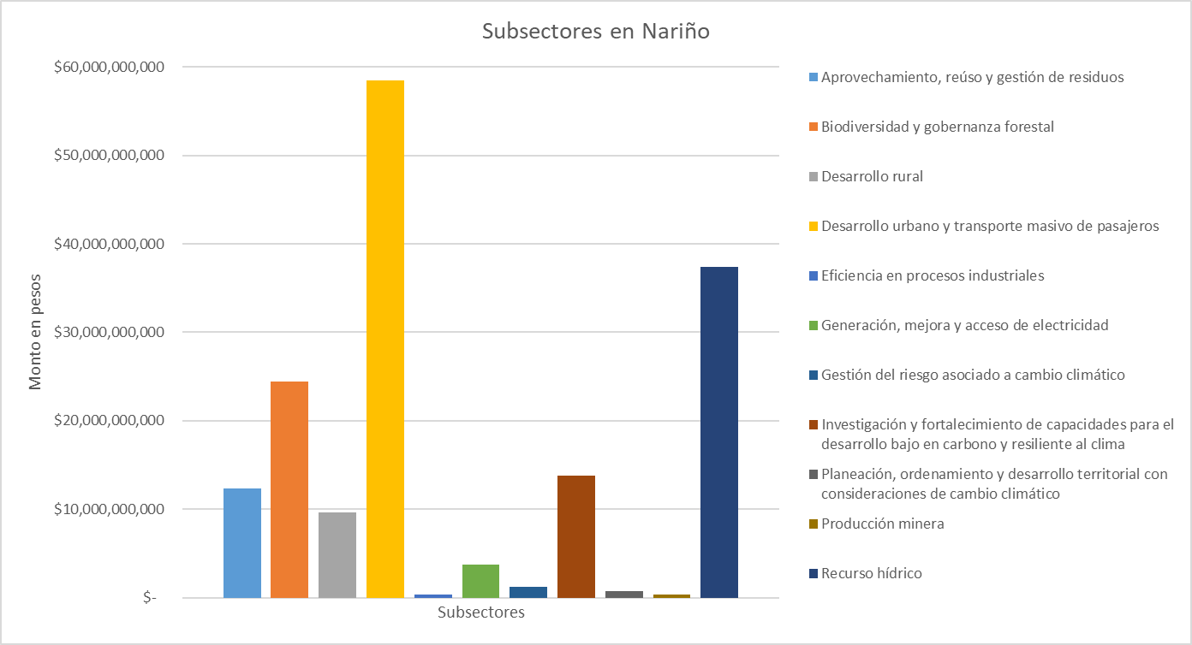*Fuente: DNP, 2018*

El origen de financiamiento se divide en 3 tipos, el primero es el que tiene cada municipio para realizar acciones dentro de su territorio. Se tiene registro de estos recursos desde el año 2011 y en la siguiente gráfica se muestra el presupuesto municipal invertido en cambio climático en los últimos años.

Figura 22. Presupuesto municipal invertido en cambio climático.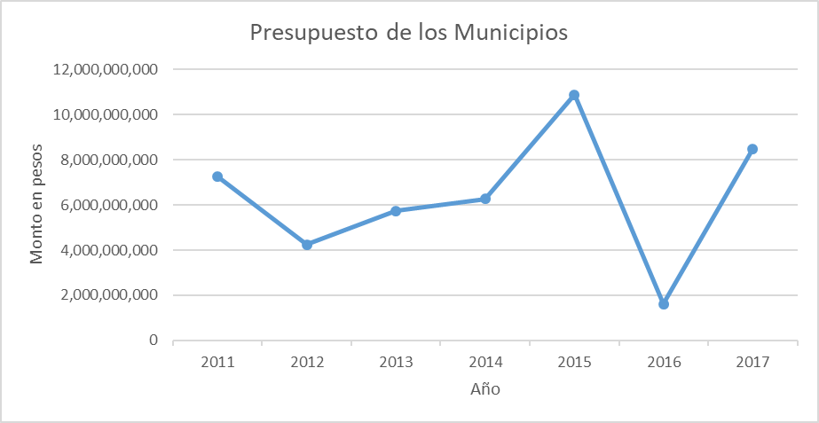

El segundo tipo, es el presupuesto de la nación, el cuál es manejado y ejecutado por Corponariño. Dentro de esta categoría, se ejecutó la acción para la formulación del plan de manejo y ordenación de la cuenca rio Guáitara ejecutada en el año 2009 con un monto de $597 millones de pesos.

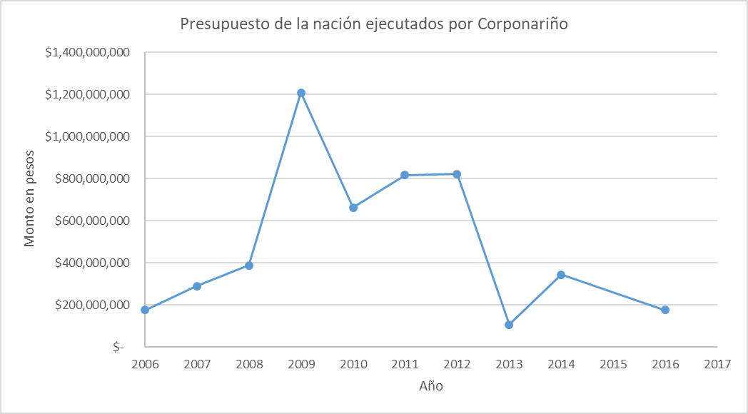Figura 23. Presupuesto de la Nación ejecutado por Corponariño para el cambio climático

Y la última fuente de financiación, es por medio del Sistema General de Regalías (SGR) donde se han realizado 14 acciones que iniciaron en el año 2012 y se ejecutaron hasta el 2015, alcanzando un monto total de $28,397 millones de pesos en este período, resaltando que el mayor número de proyectos fueron realizados en el año 2014, aunque el mayor volumen de recursos invertidos se logró en el 2013.

De igual forma, es posible observar que los valores aprobados del SGR para el Departamento de Nariño presentan un comportamiento tendencial positivo, siendo el año 2013 en el cual se ejecutó el más alto porcentaje de recursos para el desarrollo de acciones climáticas con un 3,95% de todo el presupuesto, y en el año 2015 fue en el que menos recursos se utilizaron llegando solo a un 0,02% del presupuesto total (DNP, 2018a).

Tabla 7. Recursos de regalías designados para el desarrollo de proyecto de cambio climático en Nariño

|  |  |  |  |
| --- | --- | --- | --- |
| **Año** | **Valor proyectos CC** | **Valor Aprobado para Nariño[2]** | **Porcentaje** |
| 2012 | $ 414,376,874 | $156,765,078,338 | 0.72% |
| 2013 | $ 9,154,483,845 | $536,446,128,898 | 3.95% |
| 2014 | $ 31,831,227,290 | $633,532,126,847 | 2.94% |
| 2015 | $ 170,474,601 | $669,701,357,605 | 0.02% |

*Fuente: DNP, 2018*

Así mismo, de las acciones financiadas por el Sistema General de Regalías en temas de cambio climático, la Gobernación de Nariño participó en 7 acciones, Corponariño en 1, los municipios de Linares, Nariño, Pupiales y Túquerres una cada uno y Tumaco 2 acciones.

Cada municipio ha realizado diferentes acciones de adaptación, de mitigación, e inclusive con ambos enfoques (mitigación y adaptación). 8 municipios reportan durante el período evaluado una inversión de $1.000’000.000 de pesos, clasificándose en un rango alto de inversión; estos municipios son Pasto, Tumaco, Túquerres, Ipiales, Barbacoas, San Pablo, El Rosario y Santacruz de Guachavés; los 4 municipios con mayor población en el departamento se encuentran presentes en esta lista (Pasto, Tumaco, Ipiales y Túquerres), de los cuales en 3 de estos prevalecen las acciones con doble enfoque (adaptación y mitigación), destacándose los proyectos de construcción de la planta de tratamiento de aguas residuales en el sector de Simón Bolívar (casco urbano del municipio de Túquerres); E.S.E. Hospital Divino Niño, en el municipio de Tumaco; y en la I.E. Tumaco Mega Colegio en el municipio de Tumaco.

Adicionalmente se evidencia que en Pasto, Tumaco, Ipiales y Túquerres se ejecutaron y aún hoy se adelantan acciones de conservación de microcuencas abastecedoras de acueducto, acciones de protección de fuentes de agua y acciones de reforestación de microcuencas, debido a la creciente necesidad de la población a tener mayor disponibilidad del recurso hídrico. La siguiente figura presenta las acciones de conservación desarrolladas en las principales microcuencas del departamento:

Figura 24. Acciones de conservación de microcuencas

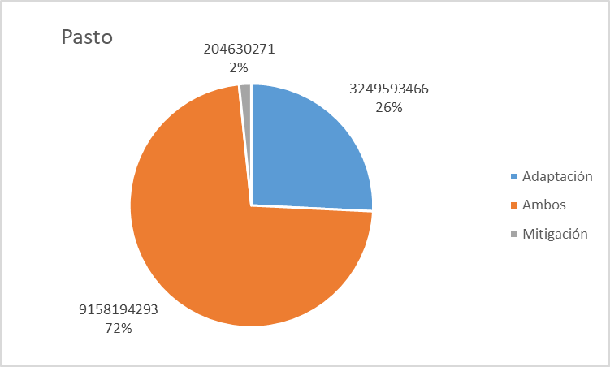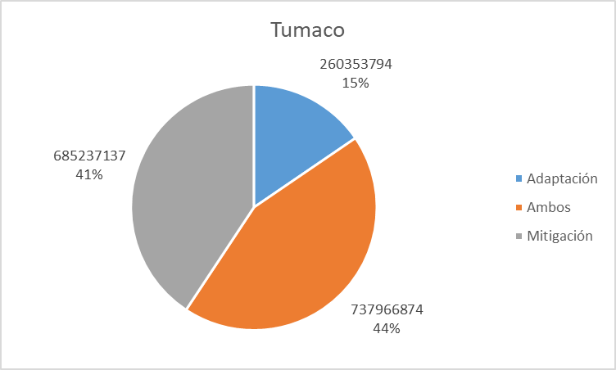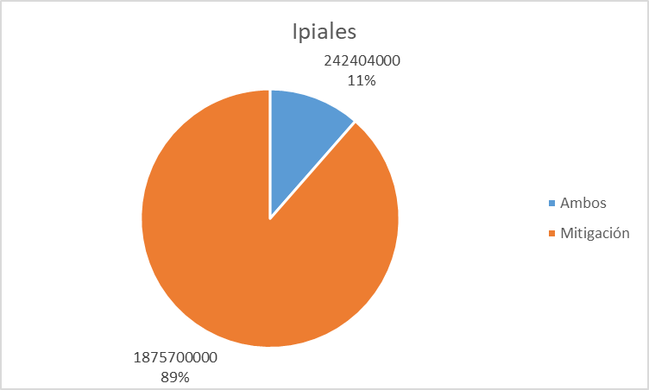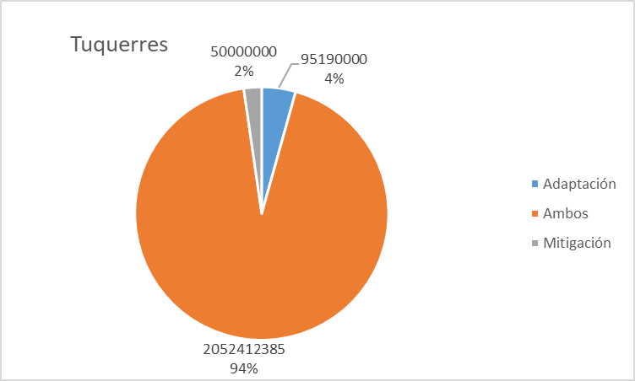

*Fuente: DNP, 2018ª.*

Para los municipios que están presentes en el rango medio de inversión que va desde $350 hasta los1.000 millones de pesos, prevalecen la inversión de acciones con ambos enfoques (adaptación y mitigación) con un 43% de Adaptación, y 20% de Mitigación.

Igualmente sucede en el caso de los municipios con rango bajo de inversión que va desde 22’990.000 como el municipio de Leiva, es el que menos monto ha invertido en acciones de cambio climático.

Por último, se indica en la siguiente gráfica la distribución de los municipios del departamento de Nariño según el rango de inversión en acciones de adaptación, mitigación y ambos enfoques, según criterio del equipo formulador del PIGCCT Nariño se establecieron 3 rangos: Bajo, Medio y Alto.

Figura 25. Monto Total invertido por cada municipio.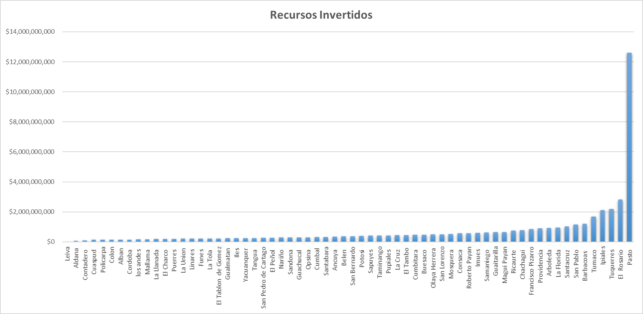

*Fuente: DNP, 2018ª.*

1. **METODOLOGÍA DE CONSTRUCCIÓN DEL PIGCCT NARIÑO ACTUA POR EL CLIMA 2019-2035**

Uno de los principales rasgos que ha caracterizado al departamento de Nariño, es su involucramiento en asuntos de democracia ambiental en donde la ciudadanía tiene un papel fundamental para la apropiación de los documentos e instrumentos formulados.

El proceso de formulación del PIGCCT Nariño conllevó elementos cuantitativos y cualitativos, así como el fortalecimiento y creación de escenarios departamentales y subregionales como parte de las acciones interinstitucionales necesarias que permitirán adaptar y mitigar el cambio climático.

Como se presentará a continuación el proceso de construcción del Plan Integral de Gestión del Cambio Climático Territorial *Nariño actúa por el Clima* estuvo influenciado por la participación ciudadana, el fortalecimiento de capacidades y la gobernanza territorial.

Figura 26. Participación ciudadana en el PIGCCT Nariño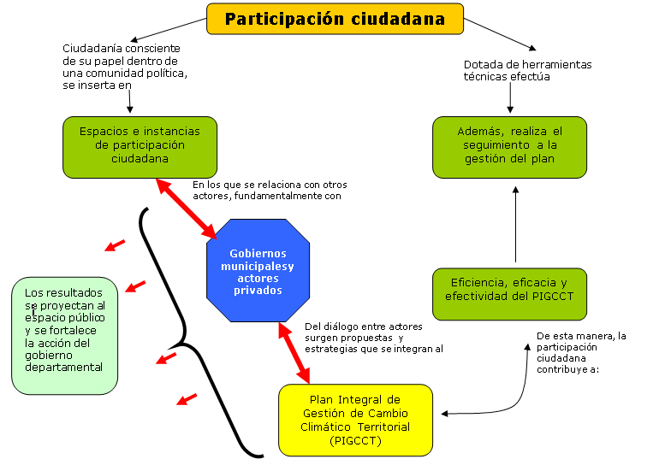

*Fuente. Elaboración propia a partir de Pérez y Martínez, 2010*

La participación ciudadana fue el principio rector de este proceso en el que se desarrollaron más de 34 escenarios donde la ciudadanía identificó a nivel municipal, sectorial y/o subregional el diagnóstico y los principales desafíos y oportunidades que el cambio climático representa.

La participación ciudadana fue complementada a través del enfoque de *fortalecimiento de capacidades*, que permitió el diálogo de saberes locales y científicos con el propósito de demostrar que las comunidades a través de sus conocimientos y competencias son fundamentales para la construcción colectiva de una visión de un territorio resiliente y capaz de asumir conjuntamente con la institucionalidad los retos que impone el cambio climático. Con la implementación del enfoque de fortalecimiento de capacidades se implementaron cursos subregionales de cambio climático, un diplomado departamental de gestión del cambio climático territorial, una cumbre internacional de jóvenes y cambio climático, academias de niños y cambio climático, entre otros escenarios de educación formal y no formal a lo largo del territorio nariñense.

Por último, y quizás uno de los enfoques al cual se le dio mayor preponderancia, fue el de la *gobernanza territorial,* a partir del cual se resaltó el papel que juegan los múltiples actores, así como los diferentes intereses que intervienen en los escenarios donde la presión de la actividad humana sobre el suelo y los recursos naturales renovables y no renovables está causando riesgos para la sostenibilidad de la vida de cada uno de estos.

Esta metodología resultó exitosa y a su vez muy enriquecedora, a tal punto, que fue implementada en los más de 34 diferentes escenarios de participación que se desarrollaron a lo largo de la geografía del departamento y los cuales se constituyen en la base fundamental del presente del Plan Integral de Gestión del Cambio Climático Territorial de Nariño.

**9.1 Escenarios de Gobernanza Territorial**

El presente modelo de construcción participativo tuvo su génesis el 15 de noviembre de 2016, a través del evento de presentación de la ruta de trabajo en articulación con la Alcaldía de Pasto, en donde gratamente se contó con la participación de una multiplicidad de actores institucionales, académicos, privados, ciudadanos, comunitarios y especialmente de la ciudadanía que manifestó su interés, pero fundamentalmente su preocupación frente a las pérdidas y daños que se generan por eventos extremos de variabilidad y cambio climático.

Evidenciado el impacto y receptividad de esta primera experiencia, los mismos participantes propusieron diferentes actividades, que, desde su perspectiva, debían realizarse para consolidar los procesos en las diferentes comunidades y territorios. Dichas propuestas fueron recogidas por la Secretaría de Ambiente y Desarrollo Sostenible de la Gobernación de Nariño, la cual a través de su equipo trabajo, diseñó diferentes espacios que permitieron la participación y el fortalecimiento de las capacidades de más de 10.000 personas, una excepcional participación que desde el año 2016 viene nutriendo los diferentes escenarios territoriales y también el presente documento.

**9.2 Hitos de Gobernanza Climática en Nariño**

**Nariño actúa por Clima**

Este el nombre de la estrategia departamental que congregó a más de 10.000 ciudadanos y ciudadanas del departamento de Nariño con la implementación de acciones de participación ciudadana, gobernanza territorial y fortalecimiento de capacidades en diversas subregiones y municipios del departamento.

*Nariño actúa por el Clima* es una estrategia desarrollada por el trabajo articulado entre la Secretaría de Ambiente y Desarrollo Sostenible, la Corporación Autónoma Regional de Nariño, la Mesa Departamental de Cambio Climático de Nariño, las alcaldías municipales, las universidades locales (Universidad de Nariño, Universidad Cooperativa de Colombia, Universidad Mariana), las entidades de cooperación internacional, de cooperación nacional y los grupos étnicos, comunitarios, de mujeres y de jóvenes y niños, entre otros, sumando más de 70 entidades y organizaciones del territorio nariñense quienes co-gestaron el Plan Integral de Gestión del Cambio Climático Territorial de Nariño (PICC) y la Política Pública de Cambio Climático de Nariño.

Las actividades desarrolladas en *Nariño Actúa por el Clima* tuvieron el objetivo de trabajar a través de metodologías de innovación social, pensamiento de diseño y apertura de datos climáticos la identificación del diagnóstico local y de problemáticas y soluciones frente al cambio climático en su municipio y/o subregión. Gracias a ello, el departamento hoy cuenta con las bases que permitieron la construcción del presente instrumento de largo plazo, concertado con las comunidades y las autoridades locales, para mejorar su capacidad de acción en la mitigación de Gases Efecto Invernadero (GEI) y en la gestión de riesgos climáticos.

El resultado de más de 34 escenarios municipales, subregionales y departamentales desarrollados en *Nariño actúa por el Clima* es este PIGCCT Nariño y su consolidación como una herramienta de planificación racional, eficiente y coherente con las condiciones del territorio, que establece los lineamientos territoriales, estratégicos y transversales para vincular la gestión del cambio climático como orientadora del desarrollo sostenible, del ordenamiento territorial y de la articulación intersectorial, interinstitucional y comunitaria.

En 2016 inicia la etapa de socialización de la ruta de trabajo para la creación del plan y en 2017se materializó el esquema de participación ciudadana a través de la realización de talleres subregionales frente al cambio climático en 8 municipios; a continuación se presenta los principales resultados:

Tabla 8. Principales resultados del proceso de participación

|  |  |  |  |  |
| --- | --- | --- | --- | --- |
| **Municipio** | **Participantes** |  | **Municipio** | **Participantes** |
| Sapuyes | 120 |  | Ipiales | 48 |
| Guatarilla | 64 |  | Altaquer | 35 |
| Tuquerres | 76 |  | Chapacual, Yacuanquer | 85 |
| Tumaco | 20 |  | San Juan de Pasto (Foro Nariño Biodiverso) | 220 |

En el año 2018 se continuó con la generación de espacios para la efectiva participación ciudadana en el diseño de acciones sectoriales y comunitarias para trabajar el cambio climático. En este año se desarrollaron la Climathon, 4 cursos subregionales de cambio climático, 2 marchas por la acción climática, 1 Cumbre de Jóvenes y Cambio Climático “Nariño por el Clima”, 1 Diplomado en Gestión del Cambio Climático Territorial de Nariño.

**Climathon**

El objetivo del evento, que fue organizado entre la Secretaría de Ambiente, Cátedra Futuro, Parques Naturales y GANA, fue concienciar a los participantes sobre los problemas generados por el cambio climático especialmente los relacionados con la deforestación y buscar soluciones reales y efectivas para combatirlo, para ello se llevó a cabo un ejercicio de ideación participativa, guiado por niños pertenecientes a los municipios de Cumbal, Yacuanquer y La Florida participantes de la Cátedra Futuro.[3] Este laboratorio se constituyó además en un aporte del departamento de Nariño, en donde se unió a la iniciativa global Climathón, que es una Hackathon global de 24 horas, que se dio lugar en la Laguna de La Cocha el 28 de octubre de 2017 y que se realizó simultáneamente en más de 200 ciudades en el mundo, en el marco de la Semana Mundial del Cambio Climático, donde el tema de ese año era la educación y sensibilización del cambio climático[4].

**Cursos subregionales adaptadas y bajas en carbono**

Se realizaron 4 cursos de cambio climático para tres subregiones: Ex provincia de Obando, Norte y en la subregión Pacífico Sur (se realizaron 2) certificados por la Universidad Cooperativa de Colombia y apoyados por PNUD, Dimar, Alcaldías municipales, UMATAS, universidades y colegios, con el objetivo de fortalecer las capacidades y conocimientos de las subregiones frente al cambio climático y sentar un diálogo e intercambio de propuestas, con el fin de generar insumos para el Plan Integral de Gestión del Cambio Climático Territorial de Nariño.

En dichos eventos los participantes conocieron el diagnóstico en materia de análisis de vulnerabilidad y emisiones de GEI del departamento y de sus subregiones, los impactos presentes y futuros del cambio climático y definieron acciones y recomendaciones sectoriales y de política pública para implementar en las subregiones y en los municipios.

Tabla 9. Datos de participación de los cursos subregionales adaptadas y bajas en carbono

|  |  |  |  |
| --- | --- | --- | --- |
| **Municipio-Subregión** | **Participantes** | **Municipio-Subregión** | **Participantes** |
| Ipiales- Ex provincia de Obando | 90 | Tumaco-Pacifico Sur | 60 |
| La Unión- Norte | 40 | Tumaco- Pacifico Sur | 90 |

**Marchas por el clima Nariño**

Fueron organizadas en el marco de días de acción climática global y días relevantes para el calendario ambiental nacional. El (8 de septiembre de 2018) con el apoyo de la organización 350.org se desarrolló la Marcha Únete por el Clima Nariño que contó con la participación de más de **3.000** personas provenientes de más de 30 municipios del departamento. Ese día marcharon organizaciones sociales, campesinas, indígenas, institucionales y ambientales de Nariño enviando un mensaje al mundo a favor de nuevos hábitos que permitan disminuir los impactos del cambio climático.

De igual forma se organizó la Marcha por la defensa de la vida, las semillas, el agua y el territorio en el municipio de Arboleda Berruecos que contó con la participación de más de 500 personas del departamento.

Finalmente, el 20 de septiembre de 2019 se convocó a la Marcha global por la Acción Climática reuniendo a más de **7.000** nariñenses quienes marcharon y se pronunciaron por la necesidad de políticas y acciones en cambio climático y defensa ambiental. Esta fue la marcha con mayor asistencia en Colombia e incluso no solo se desarrolló en el municipio de Pasto, sino también en los municipios de Cumbitara, Sandoná, y en el corregimiento de El Encano.

**Diplomado en Gestión del Cambio Climático Territorial de Nariño**

Este es quizás uno de los hitos más importantes en el proceso de construcción del Plan Integral de Gestión de Cambio Climático (PIGCCT). Por iniciativa de la Secretaría de Ambiente y Desarrollo Sostenible, en articulación con la Mesa Departamental de Cambio Climático de Nariño, la Oficina de Cooperación Internacional de la Gobernación de Nariño, con apoyo del Programa de las Naciones Unidas para el Desarrollo (PNUD) y de la Universidad Cooperativa de Colombia campus Pasto, en el año 2018 se llevó a cabo el Diplomado de Gestión del Cambio Climático Territorial "Nariño Actúa por el Clima" que se diseñó con el propósito de configurar el Plan Integral de Gestión del Cambio Climático Territorial de Nariño (PIGCCT) y la Política Pública de Cambio Climático. El diplomado estuvo compuesto por los siguientes contenidos:

**Momento 1**. Antecedentes internacionales y nacionales. Conceptualización al cambio climático. Marco normativo y político. Vulnerabilidad al Cambio Climático, Inventario de GEI, Proyección de Emisiones al 2040. Este momento se apertura con una conferencia abierta sobre Gobiernos locales y acción climática.

**Momento 2**. Impactos del cambio climático en las categorías de: Biodiversidad y Servicios Ecosistémicos, Recurso Hídrico, Desarrollo Agropecuario y Seguridad Alimentaria, Salud Nutricional y Entornos Saludables, Hábitat Humano, Infraestructura,

Ejes transversales metodológicos: Transparencia, Saberes Locales, Educación y Formación, Ciencia Tecnología e Innovación, Financiamiento, Enfoque Intergeneracional, Género, Objetivos de Desarrollo Sostenible -ODS.

**Momento 3.** Este momento contó con el desarrollo del Foro abierto de Financiamiento Climático “Financiando territorios bajos en carbono”, Estrategias de Implementación - Gestión para el Financiamiento Climático, Formulación de proyectos de gestión del cambio climático territorial por ejes estratégicos para la mitigación y adaptación al cambio climático, Portafolio de proyectos de cambio climático.

Además de constituirse en un importante escenario del conocimiento asociado al cambio climático, este diplomado también permitió la participación de un diverso conjunto de actores institucionales y humanos dedicados a la Gestión Territorial en Nariño, quienes dieron forma y estructuraron en gran medida el Plan Integral de Gestión de Cambio Climático (PIGCCT).

**Cumbre de jóvenes por el Clima**

La Cumbre de Jóvenes Frente al Cambio Climático, se constituyó en una iniciativa que pretendía mostrarle a la comunidad local, nacional e internacional que la población juvenil es la primera en ponerse en guardia frente al cambio climático y al cuidado del ambiente.

Desde el activismo, la incidencia política, y la innovación social son algunas de las estrategias con las que jóvenes de todo el mundo hacen valer sus pensamientos e ideales frente a lo que se está viviendo actualmente; por esta razón, se pensó este escenario, para que sobre todo en un departamento como Nariño que se está pensando su desarrollo sostenible, avance en la gestión territorial del cambio climático y permita a partir de esta iniciativa un contexto ideal para el futuro desarrollo y encuentro de jóvenes, en donde se compartan, no solo conocimientos frente al cuidado del ambiente y lo relacionado con el cambio climático, si no también, prácticas y estrategias que permitan ser desarrolladas en cualquier territorio.

A través de esta estrategia, Nariño se convierte en un punto de encuentro y de partida donde las y los jóvenes de distintas latitudes sabrán el compromiso del territorio por el ambiente y la lucha contra el cambio climático y de igual manera, los más de 300 participantes tuvieron la oportunidad de converger con sus ideas, conocimientos y prácticas en aras de realizar verdaderos cambios en pro de hacer valer, no solo los acuerdos internacionales, sino también las pequeñas apuestas en los territorios que pueden generar un verdadero y provechoso cuidado del ambiente y el clima.

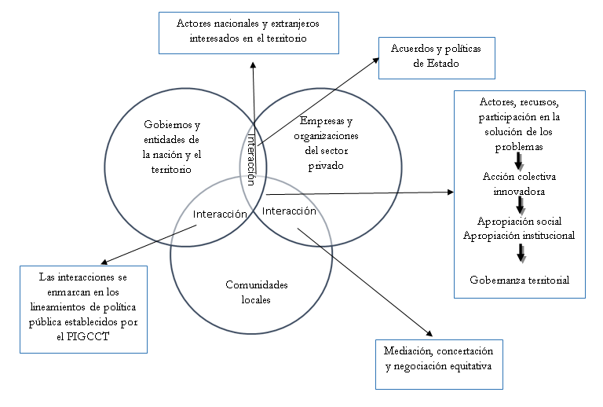Figura 27. Modelo de Gobernanza Climática de Nariño

*Fuente. Elaboración propia a partir de Hincapié 2015.*

El dosier de acciones anteriormente descritas, que se enmarcan en el esquema de la Figura 30, sumadas a muchas otras iniciativas que se desarrollaron en el territorio nariñense, como la convocatoria para la financiación de proyectos comunitarios Nariño por los ODS permitieron generar proyectos de base comunitaria para la implementación de la Agenda 2030, las academias de siembra por el planeta desarrolladas en colegios, legitiman la importancia de desarrollar este instrumento de planificación territorial y la política pública de cambio climático en Nariño.

Como reconocimiento al avance de Nariño actúa por el Clima, la Asamblea de Gobiernos de la Coalición Under2 cuyo secretariado es The Climate Group, aceptó a Nariño para ser parte de esta importante coalición de gobiernos subnacionales y locales en el planeta, hecho que demuestra que el territorio nariñense está preparado para asumir los retos que impone la agenda mundial por la lucha frente al cambio climático, pero además que es imperativo crear los instrumentos que le brinden tanto a la institucionalidad y a la ciudadanía insumos que les permitan realizar acciones efectivas en los territorios.

1. **ENFOQUES ORIENTADORES DEL PIGCCT NARIÑO ACTÚA POR EL CLIMA**

Estos enfoques orientadores son resultado de la implementación de talleres y espacios de dialogo para la formulación del Plan Integral de Gestión del Cambio Climático Territorial de Nariño como política pública de cambio climático en el departamento. La mayoría de los actores que participaron de los diversos espacios y momentos de formulación del PIGCCT consideraron que la implementación de este plan debe regirse por: la valoración de los conocimientos locales y ancestrales frente al cambio climático, la equidad intergeneracional, la justicia climática y la equidad de género.

**• Conocimientos locales para la acción climática en Nariño**

Si bien las formas de vida tradicionales de los pueblos indígenas, de los campesinos y del pueblo negro en Colombia han contribuido poco a la intensificación del cambio climático, estos continúan siendo los más vulnerables. De acuerdo con el quinto informe del IPCC sobre Cambio Climático los sistemas y prácticas de conocimientos indígenas, locales y tradicionales, incluida la visión holística de los pueblos indígenas de la comunidad y el ambiente, son un importante recurso para adaptarse al cambio climático.

Esto mismo se refleja en el Acuerdo de París (2015) al reconocerse que la acción hacia la adaptación debe basarse y guiarse por la mejor ciencia disponible y, en su caso, el conocimiento tradicional de los pueblos indígenas y los sistemas de conocimiento local. Para la implementación del Acuerdo de París se creó la plataforma de comunidades locales y pueblos indígenas. En Nariño donde gran parte de su población se reconoce como perteneciente a algún grupo étnico especifico se hace fundamental la valoración e inclusión de sus conocimientos locales en la implementación de acciones para gestionar el cambio climático en sus territorios.

Incorporar los conocimientos locales en los proyectos de adaptación y/o mitigación al cambio climático en Nariño puede partir a través de las siguientes maneras:

1.Coproducción de observaciones y conocimientos. Para ello se sugiere la inclusión de prácticas culturales que guarden relación con la naturaleza como alternativa a la producción de conocimientos sobre cambio climático. Partiendo de propuestas socioculturales de relación con el ecosistema es necesario retomar prácticas colectivas que guardan relación con la protección natural y el planteamiento e implementación de procesos de intercambio de conocimientos tales como las Mingas y Tulpas. (cabañuelas mayores, cabañuelas menores, fases de la luna para cultivos).

2.Integración real y efectiva de conocimientos locales. Puede desarrollarse través de la implementación de “estrategias de relación con la naturaleza que tiendan a la recuperación de: comidas, semillas, procesos de cría y siembra, huertas; la poliactividad en diversos pisos térmicos; la ampliación de áreas de cultivos; la creación de suelos y parcelas de prueba; el manejo y control de fuentes de agua y sistemas de riego; y las estrategias de no contaminación ambiental”.

3.Aumentar espacios de diálogo e intercambio de conocimientos. Especialmente entre los poseedores del conocimiento local y equipos de investigación departamental lo que promueva la integración y el reconocimiento de las prácticas existentes a nivel local como respuesta al cambio climático.

**• Equidad Intergeneracional**

La equidad intergeneracional puede ser definida como el compromiso de las generaciones presentes con las generaciones futuras en el sentido de asegurar que estas últimas no sufran los efectos negativos del desarrollo global. Se espera usualmente que esta visión sea abordada desde el concepto propio de la Sostenibilidad según el cual la capacidad económica, social y ambiental de las generaciones presentes debe crecer a un ritmo adecuado para no amenazar la existencia de las generaciones futuras y garantizar su buen vivir.

La definición más conocida y comúnmente utilizada es aquella contemplada en el Informe Brundtland al referirse al concepto de sostenibilidad como “el desarrollo que satisface las necesidades del presente sin comprometer la habilidad de generaciones futuras de satisfacer sus propias necesidades”. Esto, aparta la idea de que las generaciones presentes poseen todos los derechos sobre los bienes y servicios ambientales y ninguna obligación para con las generaciones futuras.

Pese a la reducida consideración sobre las generaciones futuras que contemplan el ordenamiento jurídico colombiano, la Ley 99 de 1993 (Ley General Ambiental) y la ley 1844 de 2017 que ratificó el Acuerdo de Paris la incluyen.

Nariño por su parte, retoma dichas consideraciones en su Plan de Desarrollo Departamental y resalta la importancia que la educación e inversión en la creación de conocimiento y conciencia en Niños, niñas y adolescentes juega un papel crucial para el desarrollo local.

Open Global Rights menciona algunos puntos importantes para avanzar hacia la equidad intergeneracional incluyendo no solo la visión de integrar los esfuerzos de conservación en planes de gobierno, sino la posibilidad de mejorar estos con la inclusión y participación de niños, personas adultas y adultos mayores. Se señalan así pues como oportunidades de mejora:

1.La formación de líderes desde la niñez integrando perspectivas, aspiraciones y fuentes únicas de conocimiento, a menudo olvidadas, en las medidas relacionadas con el clima. Esto incluye el intercambio de conocimiento y experiencias desde una visión intergeneracional.

2.Los niños pueden participar en la preparación para la reducción del riesgo de desastres y la formulación de políticas internacionales a través de la representación en eventos como las Conferencias de las Naciones Unidas sobre el Cambio Climático, simulación de ejercicios relativos al clima y creación de nuevas iniciativas a nivel local que permita desarrollar en ellos conocimiento temprano al respecto.

3.Aumentar la inversión fiscal para apoyar proyectos dirigidos por niños y adolescentes, e integrar la educación centrada en los derechos en los planes de estudios y capacitar a los estudiantes para oportunidades profesionales relacionadas con el medio ambiente y el cambio climático.

**• Justicia Climática**

*“El cambio climático nos afecta a todos, pero son los pobres del mundo los que han contribuido menos al problema y quienes tienen menos capacidad para adaptarse a un clima cambiante. Los pobres del mundo son los que ya están sufriendo más los impactos devastadores del cambio climático. Por eso, en el fondo, el cambio climático es un asunto de justicia*” James Jones.

En febrero de 2009, en la Ciudad de Belém en Brasil se expidió la Declaración de la Asamblea por la Justicia climática. La declaración fue precedida por el desarrollo de 27 principios sobre Justicia Climática establecidos en Bali, Indonesia durante la cumbre llevada a cabo en el año 2002. Algunos de los principios establecidos fueron los siguientes:

•La Justicia Climática afirma que los gobiernos son responsables por abordar el cambio climático de una manera que sea democráticamente responsable frente a su gente y de acuerdo con el principio de responsabilidades comunes pero diferenciadas.

•La Justicia Climática afirma que cualquier solución al cambio climático basada en el mercado o en arreglos tecnológicos tales como el comercio de carbono o el secuestro de carbono, debe ser sujeta a principios de responsabilidad democrática, sustentabilidad ecológica y justicia social.

•La Justicia Climática afirma la necesidad de modelos socioeconómicos que salvaguarden los derechos fundamentales al aire, la tierra, el agua, el alimento y los ecosistemas saludables.

•La Justicia Climática reconoce el derecho a la autodeterminación de Pueblos Indígenas, y su derecho de controlar sus tierras, incluyendo tierra bajo la superficie, territorios y recursos y el derecho de protección en contra de cualquier acción o conducta que pueda resultar en la destrucción o degradación de sus territorios y modo de vida cultural.

Desde la óptica de la justicia climática, la participación de la ciudadanía de Nariño en la toma de decisiones de tipo ambiental adquiere un rol primordial, pues si bien se trata de uno de los caminos para disminuir las desigualdades sociales en materia de manejo y acceso a los recursos naturales, la misma ha de considerar la posibilidad de apertura hacia soluciones que no hayan sido contempladas inicialmente y que puedan ir más allá de las estrategias mencionadas. Lo anterior teniendo en cuenta que lo que ha de buscarse con cada una de las acciones asociadas a la lucha contra el cambio climático deber ser el logro de lo que se denomina como “Desarrollo Transformacional” en el sentido que el mismo debe promover reorientar todo tipo de esfuerzos hacia el logro de condiciones más favorables para aquellos que se encuentren en situaciones de vulnerabilidad bien sea económica, social o ambiental.

**• Equidad de género y acción climática**

Según lo establecido en la conferencia de Beijing 1995, la igualdad de género debe ser entendida no solo como “un fin en sí mismo, sino como el medio para alcanzar el resto de los objetivos de la agenda internacional”. De igual forma, el Acuerdo de París elevó la ambición con relación al género y la acción climática reconociendo la importancia de la igualdad de género y el empoderamiento de la mujer y de la comunidad LGBTI como factores que influyen en la reducción de inequidades, marginalización y vulnerabilidad. La equidad de género es un enfoque rector para la implementación de acciones de mitigación y adaptación al cambio climático para el territorio nariñense.

Se han identificado experiencias y criterios determinantes para el logro de la igualdad en el contexto del cambio climático. Se presentan a continuación aquellas recomendaciones que de acuerdo con la ciudadanía involucrada permitirán alcanzar avances en este objetivo dentro del PIGCCT Nariño:

•Generar políticas que tengan continuidad e integrar en su diseño e implementación actores que conozcan y trabajen en temáticas sobre igualdad de género e inclusión. Es necesario contar con especialistas en género que desarrollen competencias en temas ambientales para facilitar el diseño e implementación de las políticas, planes y programas de cara al cambio climático con enfoque de género. (Nap Global Network,2019 y CDKN,2017)

•Desarrollar competencias de los y las gestores de políticas públicas en materia ambiental, de transversalización del enfoque de género y de negociación para el logro de objetivos. (Climate and Development Knowledge Network, CDKN-2017)

•The Nap Global Network ha identificado como crucial la necesidad de diferenciar las necesidades en materia de adaptación atendiendo a factores como el género, el estatus socioceconómico y los medios de subsistencia en las poblaciones.

•Facilitar el acceso a espacios de relacionamiento tomando en cuenta barreras de género o socio culturales. (BID 2019)

•Centrar la atención en reducir las brechas de acceso a la educación y analfabetismo en mujeres para asegurar mayores oportunidades de acceso a la información y por ende participación en la toma de decisiones son consideraciones que deben integrarse con el fin de reducir la vulnerabilidad y las respuestas a los efectos adversos del cambio climático. Esto a su vez implica el intercambio y aprendizaje direccionado. (NGW,2019 y CDKN,2017)

•Supervisar y abrir datos sobre quienes se están beneficiando de las inversiones en cambio climático, así como porque algunas personas no están siendo incluidas puede ayudar a evitar las inequidades y mejorar la igualdad en los resultados e impactos.

•Sistematizar prácticas que integran acciones sensibles al género y socialmente incluyentes para identificar por qué se logró hacer, qué mecanismos se utilizaron, qué barreras se encontraron, y así poder replicar los ejercicios (BID-2019). Se resalta la necesidad de reducir la atención e importancia de las medidas cuantitativas por considerarse que resultan poco útiles en la práctica. Esto, debido a que pueden no reflejar dinámicas sociales y procesos de cambio y como estos reducen o no la vulnerabilidad frente al cambio climático. (NGN,2019)

1. **LINEAMIENTOS Y ACCIONES DE GESTIÓN Y PLANIFICACIÓN DEL CAMBIO CLIMÁTICO TERRITORIAL “NARIÑO ACTÚA POR EL CLIMA 2019-2035”**

El Plan Integral de Cambio Climático – Nariño Actúa por el Clima es el instrumento departamental que orienta las acciones climáticas para lograr un desarrollo resiliente y bajo en carbono en el territorio nariñense. En este plan se establece el marco programático e institucional que sienta las bases para lograr exitosamente su implementación. El plan tiene como objetivo general, *proponer en alineación y contribución con el marco político y normativo de cambio climático de Colombia y la situación diagnóstica departamental en la materia, un conjunto de estrategias y programas encaminados al manejo y gestión integral del cambio climático que permita definir acciones para establecer criterios de sostenibilidad y resiliencia en armonía con el desarrollo humano sostenible y el crecimiento económico del departamento de Nariño.*

Las orientaciones que se brindan en este plan se estructuran desde las bases nacionales de política enmarcadas en la Ley 19312 de 2018 y la Política Nacional de Cambio climático (PNCC), las cuales establecen directrices para la planificación de la gestión del cambio climático en los territorios y de la participación de más de 10,000 nariñenses en espacios municipales, subregionales y departamentales que contaron con la apertura de datos, la participación ciudadana, la acción colaborativa y la innovación social.

Las acciones de mitigación fueron identificadas a partir de la aplicación de la metodología de análisis de categorías clave del IPCC (2006). Con base en la revisión de proyectos ya ejecutados en el departamento y una revisión bibliográfica sobre tecnologías y medidas de mitigación disponibles se presentaron a los actores del diplomado los sectores de mitigación a desarrollar en Nariño.

Las acciones de adaptación fueron identificadas en las prioridades identificadas de acuerdo con las vulnerabilidades y capacidades del departamento, y con la participación de actores de diversas subregiones quienes enfrentan y gestionan riesgos climáticos distintos.

El análisis de financiamiento climático se realizó a través de la revisión de fuentes de financiamiento disponibles, la experticia de los consultores y el trabajo conjunto con los profesionales de la Gobernación de Nariño.

El Plan de Acción se realizó con el involucramiento de 60 instituciones públicas, privadas, de cooperación internacional, academia y comunidades locales quienes participaron en el Diplomado en Gestión del cambio climático territorial organizado por la Secretaría de Ambiente y Desarrollo Sostenible, el Programa de Naciones Unidas para el Desarrollo, la Universidad Cooperativa de Colombia y el apoyo de la Mesa Departamental de Cambio Climático de Nariño, generando un Portafolio de Acciones de Cambio Climático que contribuyó al PIGCCT del departamento de Nariño y pasando a convertirse en Embajadores de Nariño actúa por el Clima.

**VISIÓN**

Al año 2035 el departamento de Nariño se consolidará como un territorio de acción climática que cuenta con capacidad de adaptación para gestionar riesgos y vulnerabilidades del cambio climático y las transforma en oportunidades para la transición hacia una economía carbono neutral, impulsando la calidad de vida, la competitividad y la protección de la interacción entre socioecosistemas.

**OBJETIVO GENERAL**

Orientar la gestión del cambio climático en el departamento de Nariño para reducir los riesgos climáticos, transicionar hacia una economía carbono neutral, promover las acciones basadas en la naturaleza e implementar acciones de mitigación y adaptación al cambio climático para hacer frente a los impactos y desafíos que plantea en el territorio departamental.

**OBJETIVOS ESPECÍFICOS**

* Adaptar al departamento de Nariño al cambio climático mediante la implementación de acciones encaminadas a reducir la vulnerabilidad, protegiendo los ecosistemas y gestionando los riesgos y oportunidades que presenta a nivel territorial.
* Transicionar hacia un desarrollo bajo en emisiones y carbono neutral, competitivo y sostenible para la población nariñense.
* Valorar los conocimientos locales y el involucramiento ciudadano para la promoción de una cultura de sostenibilidad ambiental y de consideración a las futuras generaciones en el marco de un clima cambiante a través de la educación, la investigación y la innovación.
* Articular los instrumentos y las acciones de planificación aprovechando las potencialidades locales para el desarrollo sectorial y humano sostenible.

1. **EJES DE ACCIÓN CLIMÁTICA EN NARIÑO**

El Plan Integral de Gestión del Cambio Climático de Nariño-*Nariño actúa por el Clima*, se organiza en 3 ejes estratégicos y 4 ejes transversales. Los ejes estratégicos contienen medidas diseñadas para gestionar un departamento con mayores capacidades frente a los riesgos climáticos y a reducir las emisiones de gases efecto invernadero. Los ejes transversales son las orientaciones que habilitan la implementación de los ejes estratégicos.

La siguiente figura muestra conceptualmente la organización de los componentes del Plan Nariño actúa por el clima, así como la organización de las 11 medidas que lo conforman.

**Figura 31. Componentes estratégicos del PIGCCT Nariño**

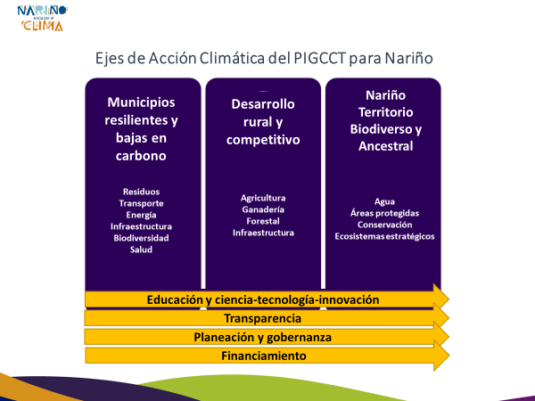

**12.1 EJES ESTRATÉGICOS DE ACCIÓN CLIMÁTICA DEL PIGCCT**

A continuación se describen los Ejes Estratégicos de Acción Climática del PIGCCT:

**12.1.1 MUNICIPIOS DE NARIÑO RESILIENTES Y BAJOS EN CARBONO**

Este eje estratégico tiene el objetivo de transformar el metabolismo urbano con acciones de desarrollo bajo en carbono y resilientes al clima, en el que los sistemas urbanos aporten al mejoramiento de la calidad de vida de los nariñenses y al mantenimiento de los servicios ecosistémicos en contextos urbanos.

Las 3 medidas: municipios bajos en carbono, municipios resilientes frente al clima, y gestión integral de residuos sólidos urbanos (contenidas en el Plan de Acción del PIGCCT), plantean las siguientes metas a 2035:

* Implementar planes exitosos de ahorro y uso eficiente de energía en las edificaciones públicas.
* Contar con alumbrado público eficiente y moderno en 50% de la red.
* Tener una visión clara sobre las problemáticas y soluciones factibles para la implementación de sistemas de transporte urbano sostenible y bajo en carbono.
* Fortalecer la implementación de los Planes de Gestión Integral de Residuos Sólidos (PGIRS) de las zonas urbanas de los municipios: Ancuya, Barbacoas, El Charco, Francisco Pizarro, Magüi, Mosquera, Santa Bárbara, Leiva, Roberto Payan y La Tola.
* Sensibilizar y educar a la ciudadanía en las actividades de separación en la fuente y reutilización de residuos urbanos.
* Incorporar consideraciones de cambio climático en la actualización de los instrumentos de planificación territorial.
* Promover la articulación interinstitucional y comunitaria para la gestión de riesgo, en especial de riesgos climáticos.
* Implementar infraestructura urbana resiliente al clima.

La importante concentración demográfica en los centros poblados de Pasto, San Andrés de Tumaco, Ipiales, Túquerres, El Charco y La Unión genera sistemas urbanos que se caracterizan por un aumento en el uso de recursos naturales. En términos de GEI, estas ciudades generaron en el año 2012 el 40% de las emisiones de GEI del departamento (IDEAM et al, 2016), y las proyecciones de población en estos centros urbanos muestran un aumento positivo por año. De no realizar acciones para reducir las emisiones, se esperaría un aumento importante en las emisiones en los sectores sector eléctrico, transporte, residuos sólidos y aguas residuales principalmente.

De igual forma, se esperan aumentos en la temperatura y cambios en la precipitación a largo plazo por efecto del cambio climático, los cuales también afectarán la dinámica y resiliencia de las ciudades. Procesos como el transporte y la movilidad, la economía, el suministro de agua potable, la salud y bienestar de la población y los ecosistemas urbanos podrían verse afectados por los cambios en las condiciones climáticas.

Los centros poblados del Departamento requieren de transformaciones e innovaciones para la adaptación y mitigación al cambio climático que respondan a las demandas de un departamento competitivo y en desarrollo. Las acciones propuestas en este plan requieren del trabajo articulado de diferentes actores interinstitucionales e intersectoriales tales como la Mesa departamental de cambio climático de Nariño, el Comité de Gestión del Cambio Climático Territorial de Nariño, los Embajadores de Nariño actúa por el clima, la Comisión de Ordenamiento territorial, el COTSA, entre otros actores identificados en cada línea de acción y medida que generen procesos efectivos en la gestión del riesgo de desastres, el transporte urbano, la conservación y uso sostenible de recursos naturales, la gestión de recursos financieros, la infraestructura y la educación ciudadana.

El cumplimiento de objetivos y metas de esta línea estratégica dependerá del desarrollo de las siguientes medidas de mitigación y adaptación:

1. Municipios bajos en carbono y resilientes al cambio climático: esta medida busca que los municipios promuevan eficiencia energética en las edificaciones y el alumbrado público, y que promueven el uso de la bicicleta y los sistemas sostenibles de transporte y municipios resilientes frente al cambio climático.
2. Gestión integral de residuos sólidos urbanos: esta medida busca que los Planes de gestión integral de residuos sólidos (PGIRS) sean fortalecidos e implementados, con acciones efectuadas de separación en la fuente, programas de recolección selectiva y creación de alternativas para aprovechamiento del material reciclable y orgánico.
3. Municipios resilientes frente al cambio climático: su objetivo es que los municipios implementen acciones de adaptación frente al cambio climático a través de la infraestructura resiliente, la articulación del PIGCCT con los Planes de Ordenamiento Territoriales y Esquemas de Ordenamiento Territoriales, y la implementación de sistemas de alertas tempranas y para la gestión del riesgo de desastres.

**12.1.2 NARIÑO RURAL Y COMPETITIVO**

Este eje estratégico tiene el propósito de promover socioecosistemas rurales resilientes y competitivos a través de acciones que mejoren la calidad de vida de las comunidades que habitan estas zonas, el desarrollo de los sectores productivos y el uso sostenible de los recursos naturales, a través de la implementación de medidas de sistemas productivos sostenibles y adaptados al cambio climático.

Por medio de la implementación de 5 medidas, en el 2035 el departamento de Nariño logrará las siguientes metas:

* 169.400 hectáreas de cultivos de Papa, Café, Palma de aceite, Plátano, Cacao, Frijol arbustivo y Caña panelera, certificadas Buenas Prácticas Agrícolas.
* Capacitar a productores de 31 municipios en la implementación de Buenas Prácticas Agrícolas.
* La cuenca lechera de los municipios de Guachucal, Cumbal, Aldana y Carlosama con sistemas productivos de leche agroecológicos.
* Productores lecheros educados y sensibilizados en la implementación de la agroecología en el sistema productivo lechero.
* 11 proyectos de energías renovables no convencionales del PERS - Nariño implementados a 2023
* Triplicar la capacidad instalada del PERS – Nariño (22MW) en proyectos para la energización con fuentes no convencionales de infraestructura social y agropecuaria rural en las ZNI de Nariño a 2030.
* Construcción de infraestructura nueva y modificaciones a infraestructura existente con criterios de resiliencia y bajo en carbono en 500 Colegios en zonas rurales.
* Productores capacitación en el uso de la información y la tecnología de sistemas de producción en 15 municipios.

Los paisajes rurales del Departamento de Nariño se caracterizan por una alta diversidad cultural, biológica y productiva. El área rural concentra el 50% de los nariñenses (DANE, 2017) en donde el desarrollo de actividades de agropecuarias aportó el 17% al PIB departamental y el 4% al PIB nacional en el año 2017 (DANE, 2018). Sin embargo, el 15% de sus suelos presenta conflictos en su uso, ubicándose en el puesto 25 de los departamentos con mayor porcentaje de su área con conflictos de uso del suelo en el país (IGAC, 2012).

Adicionalmente, el sector agropecuario generó el 50% de las emisiones del departamento en el año 2012 (IDEAM et. al, 2016). Si no se reducen las emisiones en este sector y el crecimiento de las actividades agrícolas continúa como en los últimos 5 años, se esperará un aumento de 7 veces las emisiones del año 2012, para el 2050.

Es por tanto de gran importancia lograr trasformaciones en el sector agropecuario nariñense que prevengan futuros impactos del clima y generen mayor productividad con menores emisiones de GEI. Para su logro, este eje estructural se enfoca en fortalecer el desarrollo rural para fomentar mejores procesos de planificación y ordenamiento, optimizar los sistemas de producción pecuaria y agrícola existentes, hacer uso sostenible de los recursos naturales, gestionar los riesgos relacionados con el clima y oceanográficos, y asegurar la seguridad alimentaria de los nariñenses.

El cumplimiento de objetivos y metas de este eje estratégico dependerá del desarrollo las siguientes medidas de mitigación y adaptación:

1. Sistemas productivos sostenibles y adaptados al cambio climático: esta medida buca lograr el mejoramiento de suelos agrícolas y almacenamiento de carbono de los cultivos de papa, plátano, caña panelera, café, palma de aceite y cacao, a través de la implementación de Buenas Prácticas Agrícolas en cultivos de medianos y pequeños agricultores.
2. Seguridad alimentaria y sistemas de producción agropecuaria: se plantea la ejecución de programas de capacitación en el uso de la información y la tecnología para la orientación sostenible y la adaptación al cambio climático de los sistemas de producción, y el diseño e implementación de infraestructura para el desarrollo de actividades productivas de adaptadas al clima cambiante.
3. Sistema agroecológico en la cadena productiva láctea en las cuencas lechera del departamento de Nariño: esta medida busca la implementación de actividades de ganadería sostenible en la producción de leche bovina en los municipios de Guachucal, Cumbal, Aldana y Carlosama del departamento de Nariño, la formación de productores de leche en agroecología para la producción, y la implementación de biodigestores para reducción de GEI.
4. Infraestructura rural educativa baja en carbono y constructora de paz: el objetivo de esta medida es lograr la transformación de mínimo 150 escuelas y colegios rurales en infraestructuras bajas en emisiones, con la instalación de sistemas de energías renovables, implementación de huertas agrobiodiversas, manejo de residuos, compostaje, herramientas de educación en cambio climático, entre otros.
5. Energización sostenible de zonas rurales: se planea la implementación de los 11 proyectos de energías renovables no convencionales del Plan de Energización Rural Sostenible (PERS) de departamento de Nariño, siguiendo la metodología desarrollada en el mismo plan. De igual forma, busca desarrollar la segunda etapa del PERS-Nariño, en la que se identifiquen nuevas áreas y proyectos para la energización con fuentes no convencionales de infraestructura social y agropecuaria rural en las ZNI del departamento de Nariño.

**12.1.3 NARIÑO TERRITORIO BIODIVERSO Y ANCESTRAL**

Con el objetivo de garantizar la protección y rehabilitación de los ecosistemas del departamento de Nariño y la provisión de sus servicios ecosistémicos, avanzar en soluciones basadas en la naturaleza, proteger el agua y respetar los conocimientos locales para la efectiva acción climática en Nariño, se definió el eje de Nariño territorio biodiverso y ancestral.

En el Plan de Acción de Biodiversidad del departamento de Nariño (2006-2030) se identificaron los ecosistemas estratégicos del departamento (Páramos, Manglares, Bosque seco tropical, Bosques de niebla) y se estableció como una acción de alta prioridad al corto plazo “la caracterización y priorización de ecosistemas en cuanto a composición, estructura, función y representatividad, mediante la investigación acción participativa” y se estableció como meta la producción de cartografía de “ecosistemas del departamento con sus respectivas dinámicas, memorias técnicas y referenciadas a su diversidad biótica”.

Las principales presiones actuales en los ecosistemas del departamento de Nariño son la fragmentación y degradación de las coberturas vegetales y la producción agrícola y ganadera, así como las actividades asociadas a extracción de minerales; no obstante es importante aclarar, que los datos sobre actividades mineras aquí presentados corresponden a títulos mineros, solicitudes y áreas disponibles para extracción de hidrocarburos proveniente del catastro minero oficial y de la cartografía producida por la Agencia Nacional de Hidrocarburos (ANH).

**Metas:**

Por medio de la implementación de las medidas: Gestión eficiente del recurso hídrico para la adaptación al cambio climático, Mejorar conocimiento climático para adaptación de ecosistemas marino-costeros, y Socioecosistemas resilientes y acumuladores de carbono para enfrentar los retos de un clima cambiante, el departamento de Nariño logrará a 2035 lo siguiente:

* Restaurar y rehabilitar el 8% de las áreas de bosque fragmentado y degradado del departamento en 298.000 hectáreas ubicadas en 12 Municipios.
* Nariño habrá triplicado sus áreas de protección y contará con aproximadamente un total de 600 mil hectáreas de bosque conservado, el 42% de su cobertura boscosa.
* Evitar la degradación de cuencas hidrográficas y contaminación por actividades no sostenibles de uso y ocupación.
* Nariño impulsará la adaptación al cambio climático en acueductos veredales para el manejo del recurso hídrico asumiendo las nuevas condiciones de variabilidad y cambio climático.
* Se fomentará el uso eficiente del recurso hídrico en actividades productivas de sustento y a gran escala.

La provisión de los servicios ecosistémicos ha sido reducida por la degradación y fragmentación de los ecosistemas; esta afectación a los ecosistemas y la biodiversidad está asociada con el crecimiento de las emisiones de GEI y con el aumento de la vulnerabilidad y riegos del clima. Los ecosistemas en Nariño se han visto impactados por las actividades de deforestación y degradación de tierras. Las principales de causas de la deforestación son la transformación de coberturas de bosque en pastizales o cultivos, los cultivos de uso ilícito y la extracción de minerales y madera (IDEAM 2018). El cambio climático exacerba los impactos a la degradación de tierras.

En este contexto este eje estructural plantea abordar las presiones que afectan los ecosistemas desde el ordenamiento climáticamente inteligente de las cuatro zonas biogeográficas del Departamento, que son la costa pacífica, piedemonte, andina y amazónica; la gestión del recurso hídrico en un contexto de clima cambiante; el manejo y uso sostenible de los ecosistemas estratégicos y sus áreas protegidas; y la gestión de los riesgos climáticos que afectan los ecosistemas y la prestación de servicios ecosistémicos en entornos rurales y urbanos.

El cumplimiento de objetivos y metas de este eje estratégico dependerá del desarrollo de las siguientes medidas:

1. Gestión eficiente del recurso hídrico para la adaptación al cambio climático: esta medida planea el diseño e implementación de estrategias para evitar la degradación de cuencas hidrográficas, y la implementación de estrategias de adaptación en acueductos veredales, y el fomento del uso eficiente del agua.
2. Mejorar conocimiento climático para adaptación de ecosistemas marino-costeros: se planea la instalación de tecnologías para reducir la vulnerabilidad climática e incrementar la capacidad de respuesta frente a las amenazas e impactos del cambio climático y fenómeno El Niño Oscilación Sur, en las zonas pacifico Sur, Sanquianga y Telembí, del Departamento de Nariño, generar estudios para determinar el riesgo de inundación por incremento en el nivel del mar como efecto del cambio climático, e implementar procesos de restauración de barreras naturales de ecosistema de manglar.
3. Socioecosistemas resilientes y acumuladores de carbono para enfrentar los retos de un clima cambiante: esta medida busca el fortalecimiento de los procesos de planificación institucionales y comunitarios para el uso sostenible del suelo y el territorio, la implementación de proyectos de recuperación y restauración ecológica, y el control a la deforestación y degradación de los bosques, entre otros.

**12.2 EJES TRANSVERSALES**

Los ejes transversales son habilitadores para la ejecución de las medidas para abordar los impactos del cambio climático contenidas en el Plan de Acción del PIGCCT de Nariño, y por lo tanto, resulta fundamental desarrollar una serie de condiciones, medidas y medios de implementación para el logro efectivo de los ejes estratégicos del Plan: Municipios resilientes y bajos en carbono, Nariño rural y competitivo, Nariño territorio biodiverso y ancestral.

Consecuentemente, los ejes transversales del PIGCCT Nariño son los siguientes: Educación y la ciencia, tecnología e innovación, Planificación territorial y la gobernanza, Transparencia, y Financiamiento climático.

**12.2.1 EDUCACIÓN Y CIENCIA, TECNOLOGÍA E INNOVACIÓN (CTI)**

Como su nombre lo sugiere, este eje trasversal está compuesto por varios componentes:

**- Ciencia, Tecnología e Innovación (CTI) en Nariño**

El Departamento de Nariño desarrolló el Plan de Ciencia, Tecnología e Innovación de Nariño (CTI), creado como un instrumento que marca la ruta necesaria para la selección de proyectos de tipo investigativo, que permita promover el desarrollo de la región. Avanzar en la formulación e implementación de proyectos de CTI aplicados a gestionar el cambio climático en el departamento es fundamental si se desea promover un mayor análisis sobre los impactos que en materia económica, ambiental y social implica el cambio climático en el departamento.

Gestionar y planificar estrategias de cambio climático implica la necesidad de generar más información, adaptada a las necesidades y respuestas que requieren los diferentes sectores y grupos poblacionales con el objetivo de integrar diversos tipos de conocimiento y generar ciencia local, útil y aplicable.

Aunado a lo anterior, la Política Nacional de Cambio Climático, ha priorizado una línea transversal en Ciencia, Tecnología e Innovación sobre el cambio climático en todos los programas nacionales, con el fin de promover la investigación en este tema.

Se espera que esta apoye las estrategias territoriales y sectoriales incluyendo investigación para el desarrollo rural, agricultura, biodiversidad y servicios ecosistémicos, entre otras. Las siguientes acciones fueron identificadas para el eje trasversal CTI de cambio climático del PIGCCT de Nariño:

* Desarrollar herramientas de comunicación y apoyo para la toma de decisiones en materia climática a nivel departamental, especialmente en relación con la accesibilidad y comprensión de la información de tipo técnica o científica.
* Promover la investigación del Cambio climático en colegios educativos y universidades de manera articulada con las consideraciones presentadas en el eje transversal de educación para el PIGCCT Nariño, promoviendo la creación de grupos de investigación y estudio sobre cambio climático en estos centros educativos.
* Evaluar y actualizar periódicamente las prioridades de investigación, fortaleciendo a su vez el comité de Ciencia Tecnología e Innovación del Departamento.
* Promover la inversión y el desarrollo de planes y programas a nivel departamental que impulsen la creación y el intercambio de tecnologías a nivel nacional, regional e internacional.
* Priorizar la investigación en ciencia, tecnología e innovación que permita aumentar no solo la comprensión por parte de los tomadores de decisiones, sino que también sean científica y económicamente viables. Atendiendo a la necesidad de incrementar recursos fiscales para lograr avances en esta meta.
* Generar y promover la investigación e innovación desde la academia y otros sectores, a través de la creación de herramientas útiles para la difusión de información y para garantiza un mejor ejercicio que permita la participación y apropiación social del conocimiento generado por parte de las diferentes comunidades que habitan el territorio.

**- Educación frente al cambio climático**

Colombia publicó oficialmente la Estrategia Nacional de Educación, Formación y Sensibilización de Públicos sobre Cambio Climático (EEFSCC) en el marco de la Segunda Comunicación Nacional que identifica las necesidades para avanzar en este objetivo. Considerar la inclusión del cambio climático en los programas y proyectos educativos es hoy en día imperativo. Responder a los desafíos que trae consigo el cambio climático demanda acciones integrales a corto, mediano y largo plazo.

Por lo tanto, un adecuado programa de educación podría mejorar no solo la comprensión de los impactos del cambio climático en la vida cotidiana de todos los habitantes del territorio, sino también permitiría entender los mecanismos de respuesta ante las consecuencias que este trae consigo, y generar acciones individuales transformadoras[5]. De igual forma, fortalecer la capacidad de recuperación de grupos y comunidades vulnerables a través de la educación, es un componente presente en el conjunto de medidas establecidas en el Plan de Acción de este Plan. Con el fin de plantear acciones que promuevan le educación climática en Nariño se propone avanzar en:

* Aumentar el número de Proyectos Ambientales Escolares con enfoque de cambio climático con el debido apoyo institucional requerido.
* Implementar una catedra climática en los 1840 centros educativos y las 234 Instituciones Educativas ubicadas en la zona urbana y rural de Nariño.
* Promover espacios e iniciativas de aprendizaje flexibles y en el territorio para abordar el cambio climático.
* Promover el trabajo interdisciplinario y local a través de los proyectos ambientales universitarios, PRAU cuyo enfoque permita avanzar en la educación sobre mitigación y adaptación al cambio climático en el departamento.

**12.2.2 PLANEACIÓN TERRITORIAL Y GOBERNANZA CLIMÁTICA**

La Política Nacional de Cambio Climático contempla los Planes Integrales de Gestión del Cambio Climático Territoriales como instrumentos orientadores de la gestión del cambio climático, y define que la información relevante y las acciones prioritarias contempladas en materia de cambio climático, debe ser revisada e incorporada en los instrumentos de planeación ambiental regional especialmente en los planes de desarrollo departamentales y municipales.

Teniendo en cuenta que el Departamento de Nariño planea el desarrollo del Plan de Ordenamiento Departamental (POD), relevantes importante integrar las metas de mitigación y de adaptación al cambio climático contempladas en este PIGCCT en el POD, para mejorar la articulación de los diferentes espacios e instrumentos a nivel territorial atendiendo a las circunstancias propias del departamento, y vinculando la participación de múltiples actores como ejercicio de la gobernanza descentralizada y multiescalar.

Por lo tanto, la Mesa Departamental de Cambio Climático de Nariño y los Embajadores de Nariño actúa por el Clima, entre otros grupos de organizaciones que trabajan cambio climático, serán espacios locales vitales para promover la discusión y el dialogo en la construcción del POD, pues permiten la articulación de acciones en el marco de los instrumentos de planificación del ordenamiento territorial.

Adicionalmente, el PIGCCT es una herramienta de planificación prospectiva que se apoya en la institucionalidad existente, por tanto es relevante que la información de este plan se integre a otros instrumentos de planificación existentes y futuros que inciden en la materialización de políticas públicas.

desarrollarse planea el desarrollo de las siguientes acciones en el marco de este componente:

-Incluir la gestión del cambio climático en los Planes de Desarrollo Departamental y Municipales, para impulsar el desarrollo bajo en emisiones y el fortalecimiento de capacidades adaptativas. Incluir y relacionar los ejes de acción climática de PIGCCT en los programas y estrategias de los planes de desarrollo, así como incorporar en sus metas, las acciones del plan de acción del PIGCCT cada 4 años.

-En los Planes de Ordenamiento y Manejo de Cuencas POMCAS se debe integrar enfoques climáticos, atendiendo en el uso y manejo sostenible de los recursos naturales renovables las variables de cambio climático establecidas por el IDEAM entre otros.

-Incorporar los resultados del análisis de vulnerabilidad frente al cambio climático en los Planes de Gestión del Riesgo de Desastres.

-Fortalecer la inclusión de lineamientos de Cambio climático como eje transversal en los planes de manejo y conservación de áreas protegidas incluyendo planes de manejo de Santuarios de Flora y Fauna.

-Integrar las consideraciones del PIGCCT Nariño en el Plan de Gestión Ambiental Regional para Nariño (PGAR), como el instrumento de planificación que define las directrices de largo plazo para orientar la gestión ambiental regional basado en los procesos de concertación de los actores económicos, políticos, ambientales y sociales, para la gestión del desarrollo humano sostenible.

-Articular la implementación de la medida del eje estratégico de municipios resilientes y bajos en carbono dedicada a la Implementación de los Planes de Gestión Integral de Residuos Sólidos (PGIRS) con los esfuerzos interinstitucionales de la autoridad ambiental, de los municipios, de las empresas y del departamento de Nariño.

-Fortalecer la articulación entre el PIGCCT y el Plan de Adaptación del Sector Salud de Nariño para aumentar las capacidades adaptativas locales.

-Considerar el ordenamiento productivo y social de la propiedad rural (OPSPR) bajo una perspectiva de cambio climático dada la vocación del departamento.

-Articular el eje estratégico de Municipios resilientes y bajos en carbono y sus medidas de acción en el Plan de Movilidad y el Plan de Infraestructura vial del departamento.

-Gestar espacios locales para la incorporación del cambio climático en los planes de vida y etnodesarrollo de las comunidades étnicas y locales del departamento.

La articulación entre los diferentes instrumentos de planificación permite mayor efectividad en la territorialización de las políticas de ordenamiento. Así pues, múltiples acciones pueden ser generadas desde diferentes ámbitos o sectores generando no solo complementariedad sino evitando la duplicidad de esfuerzos y gastos fiscales adicionales.

**12.2.3 TRANSPARENCIA CLIMÁTICA**

Colombia ha diseñado un sistema Nacional de Monitoreo Reporte y Verificación (MRV) para clasificar y medir el financiamiento asociado con acciones de mitigación y adaptación al cambio climático, así y contar con un sistema que permita dar seguimiento a las emisiones de Gases Efecto Invernadero (GEI). Tratándose de Monitoreo y la Evaluación (M&E), la misma se traduce en un adecuado control sobre el número de procesos, herramientas y técnicas que sistemática y periódicamente permiten establecer los resultados e impactos de las acciones de reducción de vulnerabilidad frente al cambio climático.

Es aquí donde para el caso específico del PIGCCT Nariño se generaron lineamientos de transparencia climática para ser aplicados al seguimiento, monitoreo y evaluación del PIGCCT.

**12.2.4 FINANCIAMIENTO CLIMÁTICO PARA LA IMPLEMENTACIÓN DEL PIGCCT**

La financiación es un elemento catalizador para el logro del Plan Nariño Actúa por el clima. En esta sección se presenta el costo total de las medidas del Plan y los posibles instrumentos y mecanismo de financiamiento aplicables.

Los costos estimados en este Plan son indicativos y están sujetos a ajustes posteriores en la formulación detallada de proyectos de las líneas de acción; además, estas estimaciones no incluyen supuestos del Valor Presente Neto y cambios en la economía nacional y departamental, y por lo tanto es necesario hacer una actualización de la información planteada y ajustar las estimaciones en el mediano y largo plazo.

La consolidación de la información de financiamiento se realizó con el apoyo de KIMSA SAS y la Universidad de East Anglia, quienes con base en la información del MRV de financiamiento para el departamento de Nariño (DNP, 2018a) y los costos estimados de las medidas de mitigación y adaptación para el período 2020-2035, proponen esquemas de financiamiento aplicables para este plan.

La estimación de los costos de las medidas del plan se realizó con base en información secundaría proveniente de proyectos de similares características y costos unitarios de actividades específicas para la región. Estas medidas cuentan con una aproximación de los costos en las fases de alistamiento, implementación, monitoreo y evaluación y tienen en cuenta la ejecución de actividades en tres plazos (4 períodos gubernamentales): corto (2020 – 2023), mediano (2024 – 2031) y largo plazo (2032 – 2035).

Debido a que el cambio climático representa un desafío para todos los actores del territorio, la articulación y la contribución de diferentes actores del Departamento de Nariño son fundamentales para la implementación exitosa del Plan, puesto que el aporte de recursos financieros desde distintos sectores garantiza la sostenibilidad del Plan; por lo tanto el PIGCCT contempla para su financiación tres fuentes de financiamiento climático: públicos, privados e internacionales.

**Estimación presupuestal del PIGCCT Nariño Actúa por el clima 2019-2035**

La estimación presupuestal del Plan Integral de Cambio Climático de Nariño “Nariño actúa por el Clima” corresponde a los costos del desarrollo de las medidas de mitigación, adaptación y de implementación de ejes transversales. Teniendo en cuenta la financiación histórica en acciones climáticas, el Departamento debe aumentar el financiamiento climático 7,3 veces del valor ejecutado durante el periodo 2006-2017.

Cada eje de acción climática tiene medidas definidas en el Plan de Acción siendo el eje Nariño rural y competitivo el que más recursos requiere puesto que contempla 5 medidas de las 11 medidas formuladas para todo el plan.

La siguiente tabla presenta el porcentaje de participación de cada eje de acción climática en el presupuesto total del Plan:

Tabla 10. Porcentaje de participación de cada eje de acción climática en el presupuesto total del Plan

|  |  |
| --- | --- |
| **Ejes de acción climática** | Porcentaje de participación en del presupuesto del plan |
| Ciudades Nariño resilientes y bajas en carbono | 8.69% |
| Nariño Rural Competitivo | 83.87% |
| Nariño territorio ancestral y biodiverso | 6.13% |
| Transversales | 1.31% |
| Total | 100% |

De lo anterior, la distribución de las medidas y el porcentaje que cada una tiene en el presupuesto total del PIGCCT Nariño muestra que la medida de “energización sostenible de zonas rurales” contenida en el eje de acción “Nariño rural y competitivo”, posee el mayor porcentaje de participación, puesto que implica triplicar la implementación del Plan de Energización Rural Sostenible (PERS) para poder conectar a más poblaciones de Nariño a la energía.

|  |  |
| --- | --- |
| **Medida de Plan de Acción** | **Porcentaje de participación** |
| **MUNICIPIOS DE NARIÑO RESILIENTES Y BAJAS EN CARBONO** | **8.69%** |
| Municipios bajos en carbono | 1.39% |
| Municipios resilientes frente al cambio climático | 3.91% |
| Gestión integral de residuos sólidos urbanos | 3.39% |
| **NARIÑO RURAL Y COMPETITIVO** | **83.87%** |
| Sistemas productivos sostenibles y adaptados al cambio climático | 0.71% |
| Seguridad alimentaria y sistemas de producción agropecuaria | 2.07% |
| Sistema agroecológico en la cadena productiva láctea en las cuencas lecheras del departamento de Nariño. | 7.84% |
| Infraestructura rural educativa baja en carbono y constructora de paz. | 2.90% |
| Energización sostenible de zonas rurales | 70.35% |
| **NARIÑO TERRITORIO ANCESTRAL Y BIODIVERSO** | **6.13%** |
| Gestión eficiente del recurso hídrico para la adaptación al cambio climático | 2.21% |
| Mejorar conocimiento climático para adaptación de ecosistemas marino-costeros | 1.23% |
| Socioecosistemas resilientes y acumuladores de carbono para enfrentar los retos de un clima cambiante | 2.69% |
| **TRANSVERSALES** | **1.31%** |
| Implementación de acciones de ejes transversales del Plan Integral de Gestión de Cambio Climático Territorial del Departamento de Nariño | 1.31% |
| **Costo total** | **100%** |

1. **PLAN DE ACCIÓN NARIÑO ACTÚA POR EL CLIMA 2019-2035**

El Plan de Acción del PIGCCT presenta las medidas que fueron priorizadas a lo largo del proceso de construcción participativa que deben ser implementadas en tres horizontes de tiempo (corto, mediano y largo plazo). Identifica también los principales sectores y municipios implicados, los líderes institucionales, los hitos u objetivos para cada ventana temporal y los resultados que se espera que al año 2035 el departamento logre en materia de adaptación al cambio climático y mitigación de gases efecto invernadero.

Su lectura debe hacerse de manera articulada con cada una de las fichas de medidas, donde se encontrará el detalle de los costos, las entidades involucradas, el contexto, la justificación, los co-beneficios y las fases de la implementación.

* 1. **Ruta para la implementación de las acciones del PIGCCT Nariño.**

El primer paso para establecer la ruta metodológica de implementación del Plan de acción del PIGCCT de Nariño, es la identificación de los actores relevantes del proceso de implementación del mismo. Respecto a esto, y dada la necesidad de involucrar un amplio grupo de actores, en la *matriz del plan* se señalan aquellos encargados de liderar las discusiones, sin que esto excluya la fuerte red de instituciones, comunidades y ciudadanos en general, los cuales serán invitados especiales en la planeación de las ejecuciones.

Las *acciones* emprendidas desde Nariño deben estar alineadas a través de todo el andamiaje técnico y participativo que se ha expuesto a lo largo del documento a favor de la resiliencia climática y la mitigación de los GEI, pero se debe hacer un especial énfasis en la aplicación de los 3 ejes estratégicos y las apuestas transversales, el Plan desagrega las 11 medidas que fueron priorizadas en el PIGCCT, señalando las principales actividades para llegar a los productos y resultados esperados.

De igual manera, el *ámbito* de implementación de las acciones propuesto para la materialización del PIGCCT de Nariño, dadas las particularidades geográficas, culturales y económicas del departamento, deben ser los municipios y subregiones, como unidades de intervención especifica.

La *ruta metodológica* del PIGCCT está orientada y estructuradade acuerdo con las actividades de alistamiento, implementación y monitoreo. En el Plan de Acción se presentan de manera secuencial, según los horizontes de tiempo definidos. Así, los lectores podrán conocer cuáles son los pasos a seguir para ponerlas en marcha del Plan. Vale aclarar que el departamento no comienza de cero, los actores involucrados en la formulación del PIGCCT ya cuentan con distintos avances en múltiples frentes, por lo que esta herramienta les permitirá identificar cómo sus contribuciones están aportando a resultados de mediano y largo plazo.

En este sentido, en el plan se destacan de forma detallada como“hitos”, aquellos objetivos para cada período de tiempo. Debido a la complejidad e intersectorialidad de la gestión del cambio climático en un territorio, estos objetivos combinan productos tangibles en el corto plazo, así como metas aspiracionales y de impacto al 2035.

Como se puede evidenciar, el Plan Integral de Gestión del Cambio Climático Territorial de Nariño, al igual que su Plan de acción de “*Nariño actúa por el clima*” son documentos integrales, vivos y abiertos, que se plantean como una herramienta de seguimiento para todos los actores involucrados y por involucrar en las actividades, susceptibles de ser ajustado, revisado y actualizado a medida que se implementan las acciones. Su actualización se basará en nutrir las medidas y proyectos de las líneas estratégicas y trasversales. Se detallará la información de líneas base, potenciales beneficiarios, alcance, cobertura, así como requerimientos técnicos y financieros para su implementación.

A continuación, se presenta en síntesis el plan de acción del Plan “Nariño actúa por el clima”, para mayor detalle favor dirigirse al Anexo Técnico del Plan de acción, donde se encuentra la matriz completa en horizonte de corto, mediano y largo plazo.

|  |  |  |  |  |  |  |  |  |  |
| --- | --- | --- | --- | --- | --- | --- | --- | --- | --- |
| **Nº** | **MEDIDA** | **PRINCIPALES ACCIONES** | **CORTO PLAZO**  (2020-2023) | | **MEDIANO PLAZO**  (2024-2031) | | **LARGO PLAZO**  (2031-2035) | | **Costo total** |
| **Costo \*** | **Metas\*\*** | **Costo \*** | **Metas\*\*** | **Costo \*** | **Metas\*\*** |
| **EJE I: CIUDADES DE NARIÑO RESILIENTES Y BAJAS EN CARBONO** | | | | | | | | | |
| 1 | **Ciudades Bajas en Carbono y Resilientes** | Eficiencia energética en edificaciones públicas y alumbrado público.  Implementar programas de gestión eficiente de energía para edificaciones públicas  Modernizar el alumbrado público en 7 municipios. | $3.702 | 7 municipios con Planes/Programas de gestión eficiente de energía para edificaciones públicas elaborados | $3.396 | 100% edificaciones públicas seleccionadas implementan prácticas de eficiencia energética | $1.977 | Se reduce en 30% el consumo energético por cuenta de mejores prácticas en eficiencia frente a línea base 2019 | $9.076 |
| 7 municipios con estudios de prefactibilidad para sustitución de luminarias | Por lo menos 20% de alumbrado público modernizado |
| Uso de la bicicleta y los sistemas sostenibles de transporte.  Implementación Plan maestro de rutas para bicicletas.  Desarrollar campañas de divulgación, concientización y sensibilización con sector público, privado y ciudadanía. | $3.852 | 7 municipios con Planes maestro formulados | $3.179 | 20 Km de infraestructura nueva para bicicletas en 7 municipios | $352 | Se incrementa en 30& número de biciusarios frente a línea base 2019 | $7.357 |
| 7 municipios con alianzas formales para promover el uso de la bicicleta |
| 10 KM de infraestructura nueva para bicicletas |
| Municipios resilientes frente al cambio climático.  Incorporar en instrumentos de planificación y de ordenamiento consideraciones sobre riesgo climático y preparación frente a fenómenos extremos.  Promover infraestructura urbana en cuyo diseño, construcción y operación se considere el riesgo climático. | $5.000 | 100% de instrumentos de ordenamiento territorial revisados y actualizados en el periodo, incorporan consideraciones frente al riesgo climático | $40.000 | Estrategia de adaptación de infraestructura implementada en municipios con amenazas frente a fenómenos extremos y con alto índice de riesgo climático | $1.000 | Se disminuye en 30% las pérdidas económicas por cuenta de desastres asociados a fenómenos hidroclimáticos frente a línea base del PIGCCCT | $46.000 |
| 19 municipios con modelo de ocupación en función de fenómenos de riesgo climático |
| 2 | **Gestión integral de residuos sólidos urbanos** | Fortalecimiento PGIR en actividades de separación en la fuente, reciclaje y aprovechamiento.  Campaña y programas de Sensibilización y educación a la ciudadanía.  Fortalecer asociaciones de recicladores para asegurar aprovechamiento. | $14.694 | 10 municipios con Plan de trabajo para fortalecer PGIR | $19.041 | 15% de residuos se aprovechan. Se triplica tasa de aprovechamiento frente 2015 | $6.247 | 522 K Ton CO2 reducidas por disminución en desechos llevados al sitio de disposición final | $39.982 |
| 10 municipios con campañas de sensibilización en separación de la fuente, aprovechamiento y reciclaje | Se reduce en 5% el porcentaje de desechos llevados a rellenos sanitarios |
| **EJE II: NARIÑO RURAL Y COMPETITIVO** | | | | | | | | | |
| 3 | **Agricultura sostenible en el departamento** | Implementar agricultura climáticamente inteligente y modernizar sistemas de riego.  Generación y uso de información agroclimática  Fortalecer acceso a mercados y productos responsables. | $3.499 | 15 municipios con estrategias de agricultura climáticamente inteligente para proteger sus sistemas productivos | $3.731 | 100% productores seleccionados capacitados en uso de información agroclimática | $1.202 | Reducción en pérdidas económicas de unidades productivas por cuenta de fenómenos climáticos | $8.433 |
| Diagnóstico y posibilidades de mejora para mesa agroclimática departamental |
| 4 | **Seguridad alimentaria y sistemas de producción agropecuaria** | Establecer Acuerdos de conservación con productores para promover BPA.  Diseñar Plan de acción para productores seleccionados para implementar BPA.  Implementar estrategia para certificar cadena de valor del departamento en sostenibilidad. | $11.154 | 100% productores seleccionados firman Acuerdos de Conservación para implementar BPA | $10.309 | 100% de productores seleccionados en 29 municipios implementan BPA | $2.834 | 224 KtonCO2 eq reducidas por implementación de BPA | $24.298 |
| 2 Cadenas de valor inician proceso de certificación por sostenibilidad | 169 mil hectáreas productivas cuentan con Plan de acción de BPA | 2 Cadenas de valor cuentan con certificación internacional en sostenibilidad |
| 5 | **Sistema agroecológico en la cadena productiva láctea en la cuenca lechera del departamento de Nariño** | Implementar prácticas de ganadería sostenible (Sistemas silvopastoriles, bancos de forraje)  Formar y sensibilizar a productores de leche en agroecología  Analizar valoración económica de los beneficios y co-beneficios de cada sistema agroecológico | $33.361 | 4 municipios de la cuenca lechera cuentan con plan de implementación de ganadería sostenible. | $44.314 | 70% productores seleccionados de la cuenca lechera formados en ganadería sostenible | $14.761 | 100% de los productores seleccionados mejoran su productividad y competitividad con prácticas sostenibles | $92.437 |
| 3.402 KtonCO2 eq reducidas |
| 6 | **Infraestructura rural educativa baja en carbono y constructora de paz** | Construir y remodelar con criterios de sostenibilidad la infraestructura educativa.  Desarrollar cátedras sobre el cambio climático.  Desarrollar herramientas para mejorar buenas prácticas ambientales en la escolar  Promover consumo y producción local | $13.184 | 15 municipios con identificación de necesidades y oportunidades para infraestructura educativa sostenible | $12.971 | 7 municipios con instituciones educativas construidas y/o remodeladas con estándares de construcción sostenible | $8.000 | 100% escuelas seleccionadas con estándares de construcción sostenible e implementando medidas de adaptación y mitigación | $34.156 |
| Estrategia diseñada para desarrollo de cátedras y buenas prácticas ambientales | 70% escuelas seleccionadas implementan buenas prácticas | 230 Kton CO2 eq reducción de emisiones |
| 7 | **Energización sostenible de zonas rurales** | Actualizar e implementar 11 proyectos portafolio de PERS-Nariño I  Estructurar portafolio PERS Nariño II | $96.893 | 11 proyectos PERS Fase I con recursos para implementación | $414.060 | 4.280 usuarios, 104 instituciones educativas, 613 familias, 25 trapiches beneficiarios de PERS | $318.212 | 196 Kton CO2 eq reducidas | $819.166 |
| **EJE III: NARIÑO TERRITORIO ANCESTRAL Y BIODIVERSO** | | | | | | | | | |
| 8 | **Gestión eficiente del recurso hídrico para la adaptación al cambio climático** | Acueductos rurales comunitarios y para centros urbanos comunitarios más resilientes a sequías.  Promoción del uso eficiente y el ahorro de agua por parte de usuarios del departamento. | $8.500 | 17 acueductos rurales vulnerables a sequía caracterizados | $15.500 | 40 ha restauradas para protección de acueductos rurales | $2.000 | Acueductos reducen en un 20% sus pérdidas y costos por cuenta de fenómenos extremos | $26.000 |
| Línea base sobre amenazas a la oferta hídrica para PUEAA | 100% personas del área urbana en condición de vulnerabilidad con acceso a servicio de agua |
| 9 | **Mejorar conocimiento climático para adaptación de ecosistemas marino-costeros** | Simular escenarios de inundación  Definir indicador climático para seguimiento de eventos ENOS.  Operatividad, sistema y plataforma de visualización de variables ambientales.  Restaurar barreras naturales de contención  Socialización e intercambio de conocimiento con comunidades. | $14.537 | 1 Modelo hidrodinámico con escenarios de inundación |  |  |  |  | $14.536 |
| 1 Sistema de monitoreo de variables ambientales operando |
| 150 ha. restauradas de manglar |
| 10 | **Socioecosistemas resilientes y acumuladores de carbono para enfrentar los retos de un clima cambiante** | Diseñar estrategia de cierre de frontera agrícola.  Proyectos locales para uso sostenible del suelo, conservación, rehabilitación y restauración (esquemas de conservación, PSA, forestaría comunitaria, área protegidas).  Fortalecimiento de capacidades para la gobernanza y gobernabilidad forestal.  Diseñar plan de educación y capacitación en bosques y cambio climático. | $12.643 | 757.894 ha. conservadas de bosques | $14.382 | 1.515.697 ha. conservadas de bosques | $4.678 | 190.500 KtonCO2 eq. Emisiones reducidas | $31.705 |
| 500.000 ha. en procesos de restauración y rehabilitación | 1.500.000 ha. en procesos de restauración y rehabilitación |
| Estrategia para cierre de la frontera agrícola | 233 MTonC pérdida evitada de stock de carbono | 13 municipios beneficiarios de herramientas de educación |
| Estrategia de educación en bosques y cambio climático | 189 MtonCO2 absorciones incrementadas |
| **MEDIDAS TRANSVERSALES** | | | | | | | | | |
| 11 | **Implementación de acciones de ejes transversales del PICCT Nariño** | Conformación de Red de Municipios de Nariño por el cambio climático  Programa pequeñas iniciativas climáticas comunitarias  Laboratorio de cambio climático de Nariño  Plataforma de transparencia climática | $1.080 | Convocatoria para pequeñas iniciativas climáticas diseñada | $14.400 | Red de Municipios y Plataforma de transparencia en funcionamiento | $30 | 64 municipios integrados a la Red y beneficiándose del programa de pequeñas iniciativas comunitarias | $15.510 |
| * Estudio de prefactibilidad para Laboratorio de cambio climático de Nariño | Pequeñas iniciativas comunitarias financiadas |

1. **TRANSPARENCIA CLIMÁTICA PARA EL PIGCCT NARIÑO: MRV Y M&E**

La transparencia es un elemento fundamental para el éxito de la implementación de las acciones climáticas a nivel nacional e internacional. El acuerdo de Paris[6], establece el marco de transparencia para el seguimiento al compromiso global de limitar las causas y efectos del cambio climático. Este marco contempla aumentar las capacidades técnicas e institucionales para dar claridad y la facilidad de seguimiento a las acciones climáticas y la toma de decisiones en la planeación climática de los países.

En este contexto el Monitoreo, Reporte y Verificación (MRV) de la acciones e inversiones climáticas permite conocer la eficacia y efectividad de los esfuerzos y recursos de las iniciativas de mitigación y adaptación. En el caso de la mitigación, el MRV se basa en la cuantificación de las reducciones y absorciones de GEI bajo metodologías estandarizadas, la consolidación nacional de las reducciones locales y sectoriales, la comunicación o reporte a las partes interesadas y la revisión de la información reportada por parte de expertos (MADS et al., 2017b)

Para las iniciativas de adaptación, se aplica el Monitoreo y Evaluación (M&E) para el seguimiento a la reducción de la vulnerabilidad al cambio climático. En otras palabras, se evalúa el impacto de las acciones, procesos y herramientas del aumento o disminución de la resiliencia de los territorios y sectores afectados por los cambios del clima.

Ambos, MRV y M&E, deben ser coherentes y complementarios en sus procesos para generar la articulación necesaria entre las iniciativas locales y sectoriales y las políticas climáticas que permitan reportar los avances en los compromisos del país ante la CMNUCC. Esto implica la creación de un sistema articulado que incluya la estandarización en la medición de la emisiones y reducciones nacionales y regionales, los reportes a la convención, y el establecimiento de un marco nacional para la medición, reporte y verificación para las acciones locales, entre otros (MADS et al., 2017b).

En Colombia la Ley 1753 de 2015 crea el Sistema MRV y Registro Nacional de Reducción de las Emisiones de Gases de Efecto Invernadero (RENARE), fortaleciendo así la contabilidad de reducciones y remociones de GEI. Posteriormente la Resolución 1447 de 2018, reglamenta el Sistema de MRV de las acciones de mitigación a nivel nacional estableciendo el alcance, funciones, enfoque y principios para su puesta en marcha.

* 1. **Principios de monitoreo, reporte y verificación del Plan.**

**Transparencia:** documentación clara para el público en general sobre la cuantificación de emisiones y aseguramiento del cumplimiento de los requisitos de buenas prácticas para la estimación de emisiones de gases de efecto invernadero de los proyectos e iniciativas en el departamento.

Para este principio en Nariño se requiere:

* Formuladores e implementadores de proyectos en Nariño con capacidades técnicas y conocimientos suficientes sobre las directrices IPCC 2006, los datos de actividad, factores de emisión y las demás consideraciones de los inventarios nacionales de GEI.
* Con la colaboración de los actores nacionales, organizaciones no gubernamentales, privados y/o actores internacionales relacionados (p.ej. con el apoyo de la Asociación para la Transparencia en el Acuerdo de París- Partnership on Transparency in the Paris Agreement u otro programa) realizar programas de capacitación específicos sobre cuantificación de emisiones y proyección de emisiones de GEI.
* Con el apoyo del IDEAM poner a disposición del público en general Nariñense la información de las emisiones nacionales necesaria para el desarrollo de líneas base y proyección de emisiones.
* Desarrollar plataformas o canales de comunicación abiertas al público para la divulgación de buenas prácticas para la estimación de emisiones, así como los datos e información sobre proyectos ejecutados en Nariño, los datos de las líneas base, sus proyecciones de reducciones, los recursos invertidos y los actores involucrados.

**Exhaustividad:** se estiman y reportan emisiones de los proyectos y acciones de Nariño para todas las categorías y subcategorías de fuentes y sumideros, y de gases del inventario nacional y se usan las metodologías del IPCC que el inventario emplee.

Para este principio en Nariño se requiere:

* En los proyectos e iniciativas de mitigación se usarán las categorías y subcategorías que el inventario nacional use. En el caso de recálculos y ajustes de los históricos de emisiones departamentales, se pedirá apoyo al IDEAM para los ajustes de las líneas base de emisiones usadas para Nariño.
* En caso de identificar mejores niveles de cálculo u otras subcategorías no contempladas en el inventario en las líneas base de los proyectos nariñenses, se mantendrán comunicaciones con el equipo del Sistema de Inventarios Nacionales de GEI (SINGEI) del IDEAM, para reportar y retroalimentar la información nacional.

**Coherencia:** las estimaciones para diferentes años, gases y categorías de las estimaciones deben reflejar las diferencias reales en las emisiones en el tiempo. Las estimaciones de emisiones y reducciones de los proyectos y acciones en Nariño, en la medida de lo posible, deben calcularse por el mismo método y con las mismas fuentes de datos en todos los años, y deben reflejar las fluctuaciones anuales reales de emisiones o absorciones, sin estar sujetas a cambios resultantes de diferencias metodológicas.

Para este principio en Nariño se requiere:

El cálculo de líneas base de los proyectos deben estimarse para los mismos gases y categorías del inventario nacional. En lo posible se deben usar los mismos datos de actividad, en el caso de contar con información más precisa a nivel local, se mantendrán comunicaciones con el equipo del sistema de inventarios nacionales del IDEAM, para reportar y retroalimentar la información nacional.

**Comparabilidad:** se declara el inventario nacional de GEI de forma tal que permite su comparación con los inventarios nacionales de GEI correspondientes a otros países.

**Exactitud:** el inventario nacional de GEI no contiene estimaciones excesivas ni insuficientes, en la medida en la que pueda determinarse. Esto significa realizar todo el esfuerzo necesario para eliminar el sesgo de las estimaciones del inventario.

Para estos dos principios, es importante tener en cuenta quienes son los actores involucrados en este Plan responsables no solo de llevar a cabo las medidas y actividades propuestas, sino también del reporte de la información, ya que deberán ajustarse a los lineamientos de SISCLIMA y el DNP. Por ende, la inversión en generación de capacidades tanto técnicas como humanas para el Monitoreo, Reporte y Verificación, es vital.

En este sentido, se proponen algunas mediciones por cada medida propuesta en forma de indicadores que en lo general pueden contribuir al Sistema MRV y a la articulación con el nivel nacional (Ver fichas en el ANEXO). Sin embargo, estas mediciones deben tomarse como una guía de posibles indicadores, ya que estos deben ser el resultado de la coordinación y acuerdo entre actores, dependiendo de los proyectos que se desaten de las medidas, así mismo las actividades a desarrollar, las capacidades y el responsable del reporte debe ser establecido para cada caso.

* 1. **Consideraciones de los esquemas MRV para las acciones del Plan Integral de Cambio Climático de Nariño “Nariño Actúa por el Clima**”

A la luz de los avances alcanzados a nivel nacional en la consolidación de un Sistema MRV, se hace necesario tener en cuenta una serie de consideraciones para armonizar la contabilidad de emisiones y reducciones de GEI regionales y nacionales. Esto con el fin de reflejar los impactos de las acciones de Nariño en las políticas climáticas y las metas de mitigación nacionales.

El monitoreo de las reducciones de los GEI del Plan se realiza para conocer el estado de avance de los objetivos cuantificables de mitigación de los sectores y los proyectos locales. En las medidas de mitigación de este Plan, que se presentan en el ANEXO, se consideran objetivos de mitigación como un valor en el cambio de emisiones de GEI o en su intensidad (WRI 2014a), que se espera lograr al año 2035 en el territorio nariñense.

Para estimar la reducción de GEI de las medidas, se usaron proyecciones de las emisiones que reflejan su comportamiento en el futuro, bajo dos escenarios: i) línea base, escenario BAU (Business As Usual) o escenario de referencia y; ii) escenario de mitigación o escenario de proyecto (UNFCCC et al. 2016). El primero es una proyección del comportamiento esperado de las emisiones de GEI de un sector, en ausencia de acciones de reducción de emisiones (GIZ, 2017) partiendo del año base 2012 (año con datos de emisión disponibles, tomados de Inventario para Nariño[7] elaborado por IDEAM et al. (2016)). El segundo consiste en una proyección del comportamiento esperado de las emisiones de GEI con la implementación de las acciones de mitigación (GIZ, 2017), a partir del mismo año base. La diferencia entre estos dos escenarios constituye la cuantificación de la reducción de emisiones de GEI en cada medida.

El nivel de emisiones reducidas presentado en las medidas de este Plan, son aproximaciones realizadas a partir de información segundaria como, por ejemplo, áreas de uso de suelo y coberturas, cantidades de materiales y subproductos, proyectos regionales desarrollados etc. Esta información a pesar ser específica para el departamento, en la mayoría de los casos no está disponible para el año 2012 (año base) (p.ej mapa de coberturas de la tierra 2005 o datos de residuos 2014). Debido a lo anterior y a considerar una temporalidad amplia (15 años), las estimaciones de reducciones de las medidas suponen una alta incertidumbre, sin embargo, se espera que los posteriores proyectos derivados de estas medidas consideren perfilar las líneas base con datos de actividad más precisos. Una vez levantadas las líneas base de los proyectos se deben actualizar y recalcular los niveles de reducción agregados para el departamento.

Para garantizar la trazabilidad y la trasparencia en la contabilidad de emisiones y el monitoreo y reporte de reducciones, así como la eficacia de los recursos invertidos en acciones de mitigación, este plan adopta los principios de calidad de las Directrices 2006 del Panel Intergubernamental de Cambio Climático (IPCC, por sus siglas en inglés) y otras consideraciones necesarias para armonizar y visibilizar los esfuerzo de mitigación en la contabilidad nacional y el reporte del avance de las metas ante la CMNUCC.

1. **FUENTES DE FINANCIAMIENTO CLIMÁTICO PARA EL PIGCCT NARIÑO ACTÚA POR EL CLIMA**

El éxito de este Plan depende en gran medida del esfuerzo y articulación de los actores del territorio y los recursos invertidos. Este Plan identifica fuentes de financiamiento de orden público, privado e internacional público para lograr implementar las medidas de mitigación y adaptación. La diversificación de fuentes de financiamiento resulta clave para una distribución equitativa de los costos y beneficios en la implementación del Plan. A continuación, se hace una descripción de las posibles fuentes de financiamiento que podrían ser claves para impulsar el desarrollo de este Plan.

* 1. **Fuentes Públicas**

Las fuentes de financiamiento público están asociadas a los recursos generados por las entidades nacionales y territoriales (DNP, 2018). Este tipo de fuentes han sido, en su mayoría, las que han soportado la inversión en acciones de cambio climático en los últimos años en Nariño, siendo el presupuesto departamental y municipal los mayores contribuyentes. Las agencias de cooperación internacional que trabajan en Nariño actualmente también hacen parte de la agenda climática departamental y adelantan la implementación de proyectos con recursos provenientes del GEF, Fondo de Adaptación, entre otros.

Durante los años 2015 a 2017, el 97% de las inversiones en cambio climático del departamento se generaron desde los presupuestos del departamento y de los municipios (DNP, 2018). Esto muestra el potencial de aprovechar otras fuentes públicas que se ofrecen a nivel nacional que no se han explorado en el departamento. A continuación, se listan algunas fuentes de financiamiento público identificadas susceptibles a ser usadas para la implementación del Plan:

* Sistema General de Regalías
* Fondo Adaptación
* Fondo Nacional Ambiental
* CORPONARIÑO
* Impuesto al carbono a través de mecanismos de no causación (Ministerio de Ambiente)
* FINDETER (Empresa mixta)
* Presupuesto Departamental
* Presupuesto Municipios
  1. **Fuentes Privadas**

Desde el Acuerdo de París, el capital privado ha pasado a jugar un papel importante para financiar las acciones de cambio climático (Comité de gestión financiera SISCLIMA, 2018). El capital invertido por el sector productivo y las entidades financieras son claves para asegurar el cumplimiento de metas de las acciones climáticas.

En Nariño, entre el período 2015 – 2017, de los 25.824 millones de pesos registrados por la inversión en acciones de cambio climático los recursos provenientes de fuentes privadas alcanzaron los 78,5 millones de pesos, es decir el 0,3% en este periodo (DNP, 2018). Estas cifras dan cuenta del potencial de recursos de este sector, todavía sin explorar en el departamento. A continuación, se listan las fuentes y mecanismo de financiamiento privados que pueden ser usados para el desarrollo del Plan:

* FINAGRO
* FINDETER (Empresa mixta)
* BANCOLDEX
* BANCOAGRARIO
* Programas de Responsabilidad Ambiental y Social Empresarial y las áreas de Sostenibilidad de las Empresas
* Mercados de Carbono
* Pagos por Servicios Ambientales
* Compensaciones ambientales
  1. **Fuentes Internacionales**

La cooperación internacional es una fuente que les permite a los Gobiernos y territorios seguir fomentando programas y proyectos que contribuyan con el desarrollo social, económico y ambiental (CEPAL, 2018). Diferentes fondos, Agencias de Cooperación y Organizaciones Multilaterales ofrecen tanto recursos no reembolsables como concesionales, es decir que hay una condonación parcial del 25% del monto.

La cooperación internacional debe ser entendida como recursos de soporte que no sustituye la inversión de las entidades territoriales y el sector privado. Estas fuentes pueden provenir de Agencias de Cooperación de los países, de los Organismos Multilaterales o de grandes Organizaciones No gubernamentales. De acuerdo con el MRV de financiamiento de Nariño (DNP, 2018), durante el periodo 2015 – 2017 no se registraron de entradas de recursos de cooperación para acciones de cambio climático en el Departamento de Nariño, sin embargo, existen registros previos que corresponden al año 2011, provenientes del Fondo de Tecnología Limpia por valor de 58.830 millones de pesos. En los últimos años el interés por financiar acciones de cambio climático ha crecido alrededor del mundo, por lo que hoy en día se pueden encontrar diferentes fuentes e instrumentos:

* Global Environment Facility (GEF) - Trust Fund
* Global Environment Facility (GEF) - SPA
* Global Environment Facility (GEF) – SCCF
* Fondo Verde del Clima
* Fondo Adaptación
* USAID - GCCI
* International Climate Initiative IKI-BMU de Alemania
* International climate fund – Reino Unido
* Banco Interamericano de Desarrollo – BID
* Banco de Desarrollo de Latino América – CAF
* Banco mundial
* Clean Technology Fund
* Scaling Up Renewable Energy in Low Income Countries Program (SREP)

La cooperación entre actores es clave al momento de apalancar diferentes tipos recursos, y de conseguir resultados que puedan ser verificables y beneficien a todos los actores presentes en el territorio. Por ende, es importante que para la financiación de este Plan se tenga en cuenta:

1. Generar esquemas de cofinanciamiento que promuevan la articulación entre las diferentes fuentes de financiamiento, entre ellas las *Alianzas Público-Privadas*, que son un esquema que permite maximizar tanto las inversiones de las empresas como las del sector público, generando beneficios no solo para la actividad económica sino también para el desarrollo social y ambiental. Además, las alianzas Público – Privadas permiten generar e impulsar recursos adicionales para la implementación de más acciones.
2. Los recursos provenientes de las fuentes públicas, en especial los que provienen de los presupuestos municipales y departamentales son los más importantes, ya que son los que definen la inversión en los años de gobierno, por tanto, a través de ellos se priorizan programas y proyectos de interés departamental y nacional. Es importante vincular actividades e indicadores en los *Planes de Desarrollo del Departamento, de los municipios y en los Planes o esquemas de ordenamiento territorial y de cuencas*, con el fin de asegurar la financiación del Plan.
3. Los recursos de cooperación internacional, en especial los recursos destinados al cambio climático, hoy en día se basan en esquemas de pago por resultados. Por tanto, es imperativo que las iniciativas, programas y proyectos a ser financiados bajo la sombrilla de este Plan definan claramente cuáles son los resultados que se generarán, los territorios y las comunidades beneficiadas. Para ello es importante vincular a todos los actores, comunidades, academia, sector privado y otros en la formulación de proyectos que generen impactos verificables, con sistemas de Monitoreo, Reporte y Verificación (MRV) y Monitoreo y Evaluación (M&E) lo suficientemente fuertes para cumplir con los criterios de transparencia y rendición de cuentas. Además, generar alianzas eficaces con los diferentes actores de Nariño asegura gestionar diferentes recursos que ayudan a impulsar y a atraer los proyectos de cooperación.

**ANEXO**

**MEDIDAS CLIMÁTICAS DEL PLAN INTEGRAL DE GESTIÓN DEL CAMBIO CLIMÁTICO TERRITORIAL “*NARIÑO ACTÚA POR EL CLIMA 2019-2035”***

Estas medidas son resultado del proceso técnico y participativo de priorización de acciones estratégicas para implementar en el marco del PIGCCT Nariño, contienen la información necesaria para ser abordadas en el territorio nariñense.

* **EJE ESTRATÉGICO: MUNICIPIOS DE NARIÑO RESILIENTES Y BAJAS EN CARBONO**

|  |  |  |  |  |  |  |  |  |
| --- | --- | --- | --- | --- | --- | --- | --- | --- |
| **Número y nombre de la medida:** | | **1 – Municipios bajos en carbono** | | | | | | |
| **Objetivo:** | | Reducción de emisiones de GEI por el uso eficiente de energía eléctrica en sistemas de alumbrado público y edificaciones, cambios de tecnología y de modos de transporte en las ciudades. | | | | | | |
| **Sectores involucrados:** | | **Mitigación - Sector energía** | | | | | | |
| **Subregión y municipios abarcados:** | | Edificaciones públicas en Pasto, San Andrés de Tumaco, Ipiales, Túquerres, La Unión y el Charco | | | | | | |
| **Plazo de ejecución:** | | La medida contempla actividades al año 2035 | | | | | | |
| **Descripción general** | | | | | | | | |
| Los centros poblados son territorios con gran aglomeración de población donde se convergen un gran número de bienes y servicios que permiten el desarrollo urbano y de las personas. Estos factores suponen actividades socioeconómicas que generan GEI. Según el IPCC, las ciudades aportan el 70% de las emisiones mundiales de combustibles fósiles y ocupan el 2% de la superficie continental del planeta (IPCC, 2018).  Las principales fuentes de emisión de las ciudades están relacionadas con el crecimiento urbano y de la población, en especial el consumo de energía, en el uso de electricidad y el transporte de pasajeros, así como, la disposición de residuos sólidos y aguas residuales.  El sector del transporte es el sector con mayor crecimiento en las emisiones de GEI en una ciudad. Este sector aporta emisiones de dióxido de carbono (CO2) de larga duración y carbono negro de corta vida generado principalmente por vehículos Diésel. Estos gases y contaminantes contribuyen al calentamiento global y la generación de enfermedades respiratorias de las poblaciones. En Colombia el sector transporte contribuyó con el 11% a las emisiones netas nacionales en el año 2012 (IDEAM et. al, 2016).  Las emisiones de GEI por el consumo de electricidad, se relacionan con la provisión de bienes y servicios de los sectores residencial y comercial. La fuente de estacionaria de emisión son las centrales termoeléctricas que queman combustibles fósiles para la generación de energía. En Colombia las centrales eléctricas a base de carbón y gas generaron en el año 2012 el 30% de las emisiones del sector energético.  En Nariño la población total ha crecido durante el periodo 2006-2016 un 13%*, los asentamientos urbanos han aumentado sus habitantes en un 3% desde el año 2006 (CORPONARIÑO, 2016). El crecimiento en la población en las ciudades del Departamento de Nariño supone un aumento de emisiones de GEI por los procesos metabólicos de urbanización. Actualmente, se cuentan únicamente con datos de emisión para el año 2012, de acuerdo con esta información las ciudades con el 40% de las emisiones departamentales son:   |  |  |  | | --- | --- | --- | | Ciudad | Total Emisiones Brutas kton CO2eq | Total Absorciones kton CO2eq | | Pasto | 1.010 | -1,100 | | San Andrés de Tumaco | 898 | -0,214 | | Ipiales | 527 | -0,109 | | Túquerres | 518 | -0,184 | | El Charco | 219 | -0,013 | | La Unión | 210 | -0,053 |     * De acuerdo con las estimaciones basadas en los datos del Censo DANE 2005 | | | | | | | | |
| **Objetivos específicos** | | | | | | | | |
| 1. Reducir de manera indirecta las emisiones de GEI generadas en las termoeléctricas, por la implementación de programas de eficiencia energética en las instalaciones públicas y la sustitución de bombillas eficientes el alumbrado público de las principales ciudades. 2. Fortalecer e implementar edificaciones con estándares de construcción sostenibles e infraestructura verde que implementen protocolos de eficiencia energética. 3. Reducir indirectamente las emisiones de GEI por el uso de combustibles fósiles en el transporte terrestre mediante el fortalecimiento del uso de bicicletas en las principales ciudades. 4. Realizar estudios de factibilidad para la implementación de sistemas integrados de transporte bajos en carbono en las ciudades intermedios de Nariño | | | | | | | | |
| **Justificación** | | | | | | | | |
| A nivel nacional durante el periodo 2006-2012 las emisiones del sector transporte aumentaron a una tasa aproximada de 600 kton de CO2eq/año, esto se debe al aumento de la población y el crecimiento económico del país. En los departamentos del país se espera un crecimiento en los asentamientos urbanos y con ello las actividades de movilidad urbana. Las emisiones del sector transporte en el Departamento de Nariño representaron el 10% de las emisiones departamentales en 2012. En las ciudades de Pasto, San Andrés de Tumaco, Ipiales, Túquerres, La Unión y El Charco, el sector transporte se ubica en el tercer lugar entre las fuentes de emisión principales en cada ciudad, la movilidad en estas ciudades en su conjunto aporta el 5% de las emisiones departamentales totales (IDEAM et al, 2016).  El consumo de electricidad de los sectores comercial y residencial reporta para el año 2012 el 3% de las emisiones del Departamento de Nariño. En las 6 ciudades con mayores emisiones del departamento, estos sectores en su conjunto aportaron el 2% de las emisiones departamentales del año 2012 (IDEAM et al, 2016). | | | | | | | | |
| **Potencial de reducción de emisiones GEI** | | | | | | | | |
| La reducción de emisiones para las actividades aquí planteadas se aborda teniendo en cuenta un escenario inercial hipotético que considera un crecimiento de las emisiones del sector similar al crecimiento económico del país (proyectado por el Banco de la República) usado en la calculadora de carbono de Colombia 2050. En este escenario donde no se consideran acciones para la reducción de emisiones a 2030 se tendrían 2301 kton de CO2eq, casi el doble de las emisiones del año 2012.  Para la estimación de reducciones se tienen en cuenta el porcentaje de reducción de energía en la reconversión del alumbrado público por iluminación LED del 60% (FINDETER, 2014) y los datos de reducción de consumos de energía en equipos y BPO lograda para las 27 entidades auditadas por la UPME (Plan de acción indicativo de eficiencia energética 2017 – 2022). Para el caso de las actividades dirigidas al fomento del uso de bicicleta, se dificulta hacer una estimación, debido a que no se tienen datos del parque automotor de las ciudades seleccionadas.  Es importante mencionar que los datos de reducción de emisiones son indicativos y no debe descontarse directamente con el escenario inercial de industrias de la energía, esto debido a que el abastecimiento de energía eléctrica del departamento proviene de la generación de electricidad en Termoeléctricas de todo el Sistema Interconectado Nacional. Sin embargo, suponiendo las bases de cálculo mencionadas arriba, se logra calcular una reducción acumulada indicativa de 6.112 kton CO2eq en el periodo 2020- 2035 como descuento de la proyección de emisiones del escenario inercial. | | | | | | | | |
| **Indicadores de seguimiento a las acciones** | | | | | | | | |
| **Indicador** | | **Descripción** | | | | | **Unidad de medida** | |
| Número de bombillas sustituidas | | Número de remplazos de bombillas por dispositivos LED | | | | | Número | |
| Reducción de consumo de energía por alumbrado público | | Determinación anual del total de energía consumida para alumbrado público y comparación con el año inicial | | | | | kWh | |
| Entidades públicas con programas de eficiencia energética en implementación | | Determinación anual del número de entidades públicas con programas de eficiencia energética en implementación | | | | | Número | |
| Reducción de consumos de energía en las entidades auditadas | | Determinación anual del total de energía consumida en las edificaciones auditadas y comparación versus un año inicial | | | | | kWh | |
| Sistemas de bicicletas públicas establecidos en ciudades clave. | | Kilómetros de infraestructura de bicicletas nuevas divididos kilómetros de infraestructura del año anterior. | | | | | Kilómetros nueva/ kilómetros año -1 | |
| Aumento de biciusuarios | | Número de biciusuarios del año anterior menos número de biciusuarios del año | | | | | Número biciusuarios año anterior - Número biciusuarios año | |
| Incentivos otorgados | | Número de incentivos otorgados al año | | | | | Número de bonos o días/hora de descanso adicionales | |
| Estudios de factibilidad para la implementación de transporte público sostenible y bajo en carbono | | Número de estudios de factibilidad en las ciudades seleccionadas | | | | | Número | |
| **Co – beneficios** | | | | | | | | |
| **Sociales** | | | **Económicos** | | | **Ambientales** | | |
| * Aumento de conciencia en consumo responsable y ahorro de energía eléctrica * Mejoramiento de la salud pública a través de prácticas saludables como la bicicleta. * Áreas con mayor iluminación y aumento de la seguridad y de oportunidades de recreación mediante un servicio más eficiente de alumbrado público. | | | * Ahorros en el gasto público de servicios de electricidad. * Oportunidades de nuevos mercados y negocios de construcción sostenible y servicios de eficiencia energética en edificaciones. * Ahorros asociados a la adquisición de vehículos no motorizados. * Nuevos mercados a partir de opciones para ofrecer servicios de transporte no motorizados. * Ahorro en tiempo de los ciudadanos en áreas de alta congestión. | | | * Menores emisiones contaminantes emitidas a la atmósfera y reducción de la demanda de combustibles fósiles. * Reducción de los niveles de ruido en las ciudades. * Reducción del impacto causado por los vehículos en el espacio público. | | |
| **Fases de la medida** | | | | | | | | |
| **Fase de implementación** | **Actividades** | | | **Entregables claves** | **Tiempo** | | | **Actores involucrados** |
| Diagnóstico y alistamiento | Realizar talleres para socializar el proyecto a ejecutar, generar compromisos en las alcaldías y gremios para definir equipos de trabajo, responsable y plan de trabajo en cada ciudad para el seguimiento a la ejecución del proyecto. | | | Memorias de talleres, Plan de trabajo por ciudad | Corto Plazo | | | Alcaldías, Cámaras de comercio, Gremios de construcción, empresas de transporte público tradicional y alternativo, Red de ciudades como vamos, Colectivos de bicicleta, CORPONARIÑO, Gobernación de Nariño, equipo técnico |
| Realizar auditorías energéticas a edificaciones públicas: identificar y priorizar entidades públicas que requieren Planes/Programas de gestión de eficiencia energética; identificar estado actual de consumo de energía. | | | Informe de resultados por edificación auditada | Corto Plazo | | | Gobernación, Alcaldías, Ministerio de Minas y Energía |
| Realizar diagnóstico y caracterización del alumbrado público en las ciudades seleccionadas | | | Documento de diagnóstico por ciudad | Corto Plazo | | | Alcaldías, empresas prestadoras del servicio |
| Identificar acciones y oportunidades para que las edificaciones públicas incorporen criterios de eficiencia energética y reduzcan consumo de energía (i.e. mantenimiento o renovación de la infraestructura, compra de equipos más eficientes, acondicionamiento arquitectónico, buenas prácticas operativas, uso de energías alternativas) | | | Socialización de los resultados y las acciones a tomar en las edificaciones de cada ciudad | Corto Plazo | | | Gobernación, Alcaldías, Administradores de edificaciones, Prestadores del servicio. |
| Socializar necesidades y alternativas identificadas con actores relevantes del sector público, sectores privados y prestadores de servicio. | | | Planes/Programas de Gestión Eficiente de Energía para edificaciones públicas del departamento formulados | Corto Plazo | | | Gobernación, alcaldías, Cámaras de comercio, gremios, Red de ciudades cómo vamos. |
| Establecer tramos de alumbrado público a sustituir, definir requerimientos técnicos y plan de acción. | | | Informe técnico detallado con los tramos a reconvertir | Corto Plazo | | | Equipo técnico |
| Realizar diagnóstico de uso de bicicletas, identificando el origen y destino de los viajes efectuados en todos los medios de transporte; infraestructura compartida existente; posibles carriles segregados; calidad, seguridad y conectividad de las rutas. | | | Documentos de diagnóstico por ciudad | Corto Plazo | | | Gobernación de Nariño, Alcaldías, Equipo técnico, empresas de servicio público de transporte, Colectivos de bicicleta |
| Elaborar un plan maestro de rutas para la bicicleta que incluya mejoramiento de malla vial urbana, redes peatonales, lugares de estacionamientos de bicicletas y ciclo-rutas, aliados y nuevos negocios, plan de trabajo, actores involucrados y financiamiento. | | | Socialización del plan maestro de rutas en cada ciudad | Corto Plazo | | | Gobernación, Alcaldías, Colectivos de bicicleta |
| Establecer alianzas con empresas privadas que puedan generar incentivos por el uso de bicicleta de sus empleados, generar acuerdos de colaboración y cooperación y elaborar un diagnóstico de necesidades para la implementación del programa y crear un programa de incentivos. | | | Documentos de acuerdo y documentos de diagnostico | Corto Plazo | | | Gobernación de Nariño, Alcaldías, Equipo técnico, entidades privadas interesadas en participar |
| Generar alianzas con entidades idóneas en eficiencia energética para fortalecer capacidades técnicas en actores clave (propietarios y responsables del mantenimiento de los edificios). | | | Planes/Programas de Gestión Eficiente de Energía para edificaciones públicas del departamento formulados | Corto Plazo | | | Gobernación, Alcaldías, Ministerio de Minas y Energía, Prestadores del servicio. |
| Incorporar en próximos planes de desarrollo una línea programática y recursos para apalancar la implementación de programas de eficiencia energética en sector público territorial. | | | Estudios de viabilidad técnica y financiera elaborados | Corto Plazo | | | Gobernación y Alcaldías  Consejos Territoriales de Planeación  Mesa departamental de cambio climático |
| Preparar la implementación: realizar estudios de viabilidad técnica y financiera para inversiones en edificaciones públicas, de acuerdo con los procesos de contratación según tipos de recursos, fuentes y mecanismos aplicables a las entidades públicas. Pilotos iniciales. | | | Estudios de viabilidad técnica y financiera elaborados | Corto Plazo | | | Gobernación y Alcaldías. |
| MRV fase inicial: identificar y definir estándares, procesos y responsables para monitorear reducción de emisiones de GEI. | | | Esquema de MRV formulado | Corto Plazo | | | Gobernación y Alcaldías. |
| Implementación y ejecución del plan maestro de rutas y sistema de bicicletas con al menos 20 km de infraestructura para bicicletas. | | | Plan Maestro de Rutas para bicicleta elaborado para cada ciudad. | Corto Plazo | | | Gobernación, Alcaldías, Colectivos de bicicleta |
| Crear acuerdos de cooperación y colaboración entre colectivos de bicicletas, sector público y privado, así como establecer alianzas con empresas privadas que puedan generar incentivos por el uso de bicicleta de sus empleados | | | Incentivos, alianzas y campañas de sensibilización puestas en marcha | Corto Plazo | | | Gobernación, Alcaldías, Colectivos de bicicleta |
| Implementación del plan de acción dirigido a los colectivos, elaboración de productos audiovisuales para la promoción del uso de bicicletas a la ciudadanía y estructuración del programa de incentivos con empresas privadas. | | | Incentivos, alianzas y campañas de sensibilización puestas en marcha | Corto Plazo | | | Gobernación, Alcaldías, Colectivos de bicicleta |
| Diseñar campaña de divulgación, concientización y educación para: uso de la bicicleta, respeto y normas básicas hacia usuarios de bicicletas, cronograma de actividades como rodadas, ciclo-paseos, apoyo a causas ambientales, elaboración de piezas comunicativas, entre otros. | | | Plan de concientización y educación | Corto Plazo | | | Gobernación, Alcaldías, Colectivos de bicicleta. |
| Formalización de los colectivos de bicicletas para la ejecución de recursos económicos, crear acuerdos de cooperación y colaboración y elaboración de un plan de acción y participación para el diseño e implementación de bici-carriles o ciclo rutas, así como actividades para el fomento al uso de bicicletas (entrada de bicicletas eléctricas, rodadas, ciclo paseos, apoyo a causas sociales y ambientales, etc.) | | | Acuerdos de cooperación y planes de acción en cada ciudad | Corto Plazo | | | Gobernación de Nariño, Alcaldías, Equipo técnico, Colectivos de bicicleta |
| Crear acuerdos de cooperación y colaboración entre colectivos de bicicletas, sector público y privado, así como establecer alianzas con empresas privadas que puedan generar incentivos por el uso de bicicleta de sus empleados. | | | Incentivos, alianzas y campañas de sensibilización puestas en marcha | Corto Plazo | | | Gobernación de Nariño, Alcaldías, Equipo técnico, Colectivos de bicicleta |
| Implementar sustitución del 20% del alumbrado público:  -Elaborar estudios de prefactibilidad y factibilidad para el reemplazo de luminarias en los municipios seleccionados (análisis administrativo, técnico, financiero, ambiental, jurídico y de alternativas de prestación del servicio)  -Estructurar legalmente el proceso de contratación, definir esquema de contrato y negociación con operadores  -Preparar proceso de licitación y contratación con proveedores | | | Estudios de perfil y prefactibilidad elaborados para modernización de luminarias | Corto Plazo | | | Alcaldías, empresas prestadoras del servicio |
| Implementación de actividades de las campañas educativas con ciudadanía, funcionarios públicos, empresa privada | | | Eventos, publicaciones, entre otros, que demuestren la implementación de la campaña | Corto, Mediano y Largo plazo | | | Gobernación, Alcaldías, Colectivos de bicicleta. |
| Incorporar en Planes de Desarrollo lineamientos y recursos para promover el uso de la bicicleta | | | Nuevos planes de desarrollo territorial fomentan uso de bicicleta | Corto Plazo | | | Gobernación y Alcaldías  Consejos Territoriales de Planeación  Mesa departamental de cambio climático |
| Diseñar un plan para la medición, monitoreo y verificación (MRV) del programa y de las reducciones de emisiones GEI logradas con su implementación del plan. | | | Plan de medición y monitoreo y verificación (MRV). | Corto Plazo | | | Equipo técnico experto en MRV |
| Identificar necesidad y potencial para el desarrollo de sistemas de transporte público en principales ciudades del departamento. (Estudios de prefactibilidad). | | | Estudios de perfil y prefactibilidad para Sistemas de Transporte Sostenible. | Corto Plazo | | | Gobernación, Alcaldías, Empresas operadoras. |
| Implementación | Revisar y actualizar caracterización sobre uso de bicicleta en ciudades seleccionadas y potenciales nuevas ciudades para incorporar en el Plan Maestro | | | Plan Maestro de Rutas para bicicleta implementado en 7 municipios | Mediano Plazo | | | Gobernación, Alcaldías, Empresas operadoras. |
| Actualizar y ajustar estudios de auditorías energéticas realizadas. Considerar ampliación a otras ciudades y edificaciones, así como nuevas tecnologías y prácticas para promover eficiencia energética. | | | Planes de eficiencia energética en edificaciones del sector público implementados | Mediano Plazo | | | Equipo técnico experto en eficiencia energética |
| Implementar medidas de eficiencia energética en las edificaciones y ciudades identificadas | | | Informe técnico de modificaciones de infraestructura, resultados de buenas prácticas y/o equipos sustituidos. | Mediano plazo | | | Gobernación de Nariño, Alcaldías, Equipo técnico |
| MRV fase implementación: adopción de estándares y metodologías de monitoreo y evaluación de ahorro y reducción de emisiones de GEI por cambio en luminarias | | | Reducciones de consumo de energía y emisiones de GEI monitoreadas | Mediano plazo | | | Gobernación de Nariño, Alcaldías, Equipo técnico |
| MRV fase implementación: adopción de estándares y metodologías de monitoreo y evaluación de ahorro y reducción de emisiones de GEI por mayor uso de la bicicleta. | | |  | Mediano plazo | | | Gobernación de Nariño, Alcaldías, Equipo técnico |
| Contratar el estudio de factibilidad de los sistemas de transporte público sostenible en las ciudades | | | Estudios de factibilidad | Mediano plazo | | | Gobernación de Nariño, Alcaldías, Equipo técnico |
| Actualizar estudios de necesidades para modernización de alumbrado público en las ciudades del departamento. | | | Alumbrado público modernizado con bombillas LED | Mediano plazo | | | Equipo técnico experto en alumbrado público |
| Implementar sustitución del 20% del alumbrado público:  -Elaborar estudios de factibilidad para el reemplazo de luminarias en los municipios seleccionados (análisis administrativo, técnico, financiero, ambiental, jurídico y de alternativas de prestación del servicio)  -Estructurar legalmente el proceso de contratación, definir esquema de contrato y negociación con operadores  -Preparar y llevar a cabo proceso de licitación y contratación con proveedores | | | Informe técnico sobre la reconversión realizada. Notas de prensa y publicidad que evidencie el mejoramiento | Corto, Mediano y Largo plazo | | | Gobernación de Nariño, Alcaldías, Equipo técnico |
| MRV fase implementación: adopción de estándares y metodologías de monitoreo y evaluación de ahorro y reducción de emisiones de GEI por cambio en luminarias | | | Alumbrado público modernizado con bombillas LED | Mediano Plazo | | | Gobernación de Nariño, Alcaldías, Equipo técnico |
| Implementar Plan maestro de rutas y sistema de bicicletas con al menos 20 km de infraestructura para bicicletas. | | | Informe técnico sobre el sistema implementado y publicidad, notas de prensa, que evidencie la implementación | Corto y Mediano plazo | | | Gobernación de Nariño, Alcaldías, Equipo técnico, empresas de servicio público de transporte, Colectivos de bicicleta |
| Implementación del programa de incentivos en empresas privadas | | | Informe técnico que contenga el número de incentivos dados cada año | Corto y Mediano plazo | | | Gobernación de Nariño, Alcaldías, Equipo técnico, entidades privadas |
| Implementación del plan de acción dirigido a los colectivos, elaboración de productos audiovisuales para la promoción del uso de bicicletas a la ciudadanía y estructuración del programa de incentivos con empresas privadas. | | | Memorias de actividades, audiovisuales o piezas de difusión que demuestren la implementación del plan | Corto y Mediano plazo | | | Gobernación de Nariño, Alcaldías, Equipo técnico, empresas de servicio público de transporte, Colectivos de bicicleta |
| Implementar campañas de sensibilización | | | Documento con campañas a implementar | Mediano Plazo | | | Gobernación de Nariño, Alcaldías, Equipo técnico, empresas de servicio público de transporte, Colectivos de bicicleta |
| Monitoreo y seguimiento | El sector público del departamento es ejemplo de aplicación e innovación en prácticas de eficiencia energética. | | | Reducción en consumo energético frente a línea base 2019. | Largo Plazo | | | Gobernación de Nariño, Alcaldías, Equipo técnico, empresas de servicio público de transporte, Colectivos de bicicleta |
| Los Planes de eficiencia energética edificaciones públicas cuentan con procesos robustos de monitoreo, reporte y verificación de consumo de energía y reducción de emisiones de GEI. | | | Plan de MRV para las actividades de la medida | Corto, Mediano y Largo plazo | | | Equipo técnico |
| Principales ciudades del departamento cuentan con sistemas de alumbrado público modernos y eficientes | | | Reducción de manera indirecta las emisiones de GEI generadas por consumo de electricidad | Largo Plazo | | | Equipo técnico |
| Monitoreo, validación y generación de reportes sobre el desempeño del cambio de luminarias. | | | Reducción de manera indirecta las emisiones de GEI generadas por consumo de electricidad | Largo Plazo | | | Equipo técnico |
| Implementar campañas de sensibilización | | | Reducción de emisiones en las ciudades por cuenta de movilidad más sostenible | Largo Plazo | | | Equipo técnico |
| Revisión de incentivos y alianzas, con el fin de renovar participantes e incorporar nuevos aliados. | | | Documento técnico | Largo Plazo | | | Equipo técnico |
| Contabilizar la reducción e impacto de los GEI generados. | | | Informe técnico de las emisiones de GEI. | Corto, Mediano y Largo plazo | | | Equipo técnico |
| **Recursos financieros** | | | | | | | | |
| |  |  | | --- | --- | | **Fase de implementación** | **Costos\*** | | Alistamiento | 7.554 | | Implementación | 6.576 | | Monitoreo y seguimiento | 2.303 | | **TOTAL** | **16.433** |   *Valores en millones de pesos. La estimación de costos de la medida es una aproximación a los recursos requeridos para el desarrollo de actividades descrita. | | | | | | | | |
| **Fuentes de financiamiento** | | | | | | | | |
| Durante el período comprendido entre 2015 a 2017 el Departamento y los municipios invirtieron alrededor de 25.824 millones de pesos en medidas de cambio climático (DNP, 2018). Sin embargo, de este monto no existen recursos relacionados conCiudades bajas en carbono.  Esta medida requiere gestionar **16.433 millones de pesos**. Para ello, se pueden obtener recursos de una combinación de fuentes que aseguren la articulación y maximización de esfuerzos en el sector público, el sector privado, la cooperación internacional y las comunidades. En este sentido, a continuación, se enlistan posibles esquemas de financiamiento que combinados o individualmente pueden lograr el financiamiento de esta medida.  **Desde el sector Público:**  • Asignación Presupuesto General de la Nación, Departamento y Municipios  • Impuesto al carbono  • Sistema General de Regalías  En esta medida se deben aprovechar los instrumentos de ordenamiento y planeación de los centros urbanos para incluir criterios e indicadores de cambio climático para que vayan en concordancia con este Plan, y así asegurar recursos desde todas las instancias y los sectores que intervienen en la dinámica de las ciudades.  **Desde el Sector Privado:**  • FINDETER  • Empresa Privada – Responsabilidad Social Empresarial, Pagos por Servicios Ambientales  • Mercados de carbono  • Impuesto al carbono a través de no causación  Las Alianzas Público Privadas son importantes en la gestión y desarrollo de ciudades bajas en carbono. Esto debido a que muchos de los servicios prestados en estas áreas son prestados por el sector privado, dadas las grandes inversiones que se tienen que hacer en infraestructura.  **Desde los Cooperantes Internacionales:**  • Clean Technology Fund  • Corporación Andina de Fomento (CAF)  • Corporación Interamericana de Inversiones CII  • Fondo de Objetivos de Desarrollo Sostenible (Fondo ODS)  • Fondo para el Medio Ambiente Mundial (FMAM) SCCF  • Fondo para el Medio Ambiente Mundial (FMAM) Trust Fund  • Fondo Verde para el Clima  • Banco Interamericano de Desarrollo – BID  • Banco Mundial  • Banco de Desarrollo de Latino América - CAF  • Agencia de Desarrollo Francesa - AFD  • ICLEI  • ONU Hábitat  • Le Fonds Français pour l'Environnement Mondial  Hoy en día la financiación de ciudades bajas en carbono ocupa un espacio importante dentro de las agendas de varios cooperantes. Esto debido al potencial que tienen las ciudades para la mitigación del cambio climático y las oportunidades de innovación que ofrecen como centros de desarrollo tecnológico. Empresas como Google, por ejemplo, buscan financiar acciones en ciudades que puedan contribuir a lucha contra el cambio climático pero que tengan altos grados de desarrollo tecnológico e innovación. Estos esfuerzos también deben ser respaldados por proyectos que involucren a todos los actores de la ciudad, por ejemplo, pueden apoyar iniciativas comunitarias y/o Alianzas Público Privadas. | | | | | | | | |
| **Bibliografía** | | | | | | | | |
| * IPCC, 2018. Report Cities & Climate Change Science Conference, Edmonton Canada * Departamento Administrativo Nacional de Estadística. (2005). Censo General 2005, Nivel Nacional. Disponible en: <https://www.dane.gov.co/files/censos/libroCenso2005nacional.pdf> * Departamento Nacional de Planeación - DNP. (2018) Datos de financiamiento climático para el Departamento de Nariño. MRV de financiamiento climático. Bogotá D.C., Colombia. * CORPONARIÑO. (2016). Plan de Gestión Ambiental del Departamento de Nariño – PGAR 2016 – 2036. Disponible en: <http://corponarino.gov.co/wp-content/uploads/2016/11/PGAR-2016-2036-WEB..pdf> * FINDETER. (2014). Alumbrado público: un camino hacia la Eficiencia Energética. Disponible en: file:///C:/Users/Pacho/Downloads/Eficiencia%20Energ%C3%A9tica.pdf * Unidad de Planeación Minero – Energética. (2016). Plan de Acción Indicativo de eficiencia energética de 2017 – 2022, Una realidad y oportunidad de Colombia. Disponible en: <http://www1.upme.gov.co/DemandaEnergetica/MarcoNormatividad/PAI_PROURE_2017-2022.pdf> | | | | | | | | |

|  |  |  |  |  |  |  |
| --- | --- | --- | --- | --- | --- | --- |
| Nombre de la medida: | | | 1.1-Municipios resilientes frente al cambio climático | | | |
| Objetivo: | | | Aumentar la capacidad de adaptación urbana ante el cambio climático y eventos extremos. | | | |
| Sectores involucrados: | | | Infraestructura, vivienda, salud | | | |
| Tipo de medida: | | | Adaptación | | | |
| Subregión y municipios abarcados: | | | 19 centros poblados o urbanos, especialmente aquellos susceptibles o afectados por inundaciones y remociones en masa (Pasto, Tumaco, Barbacoas, Magüí, Roberto Payán, Andes, Arboleda, Buesaco, El Tablón, Samaniego, Olaya Herrera, Sandoná, Ipiales, La Unión, La Cruz, Ricaurte. | | | |
| Plazo de ejecución: | | | Corto (2020 a 2021), Mediano (2022 a 2027) y largo plazo (2028 a 2035). | | | |
| Descripción general de la medida | | | | | | |
| El Departamento de Nariño ha sido históricamente afectado por fenómenos sociales, naturales y oceanográficos detonados por cambios en las condiciones climáticas generando remociones en masa, inundaciones, vendavales e incendios, entre otros; como consecuencia es estos sucesos, se esperan importantes impactos futuros en términos sociales, ambientales y económicos debido los escenarios proyectados en las variables climáticas relacionadas con precipitación, temperatura y regímenes hidrológicos y su subsecuente transformación de ecosistemas (Guevara *et al.* 2016).  De acuerdo con los datos de la Unidad Nacional de Gestión del Riesgo, los mayores impactos han sido generados por los deslizamientos e inundaciones como se describe a continuación (Guevara *et al.* 2016):   * Los deslizamientos son los eventos que generan el mayor número de muertos, heridos y desaparecidos. * Las inundaciones y los deslizamientos son los eventos que dejan el mayor número de personas afectadas, y en relación con las pérdidas en viviendas y vías, estos dos eventos también ocasionan las mayores afectaciones. * Los centros poblados históricamente más afectados son Pasto, Tumaco y Barbacoas.   Con relación a los impactos esperados por el ascenso del nivel medio del mar y el cambio climático que ocasiona variaciones en el pH y temperatura de las aguas en ciudades costeras, pueden repercutir en la pérdida de zonas turísticas, la afectación de zonas residenciales o de viviendas, el transporte y la pesca, entre otras afectaciones (TCNCC-INVEMAR 2017, Guevara *et al.* 2016).  La medida busca identificar e implementar las acciones necesarias para aumentar la capacidad de adaptación y disminuir los riesgos climáticos en zonas urbanas, incluyendo ciudades y centros poblados costeros. Estas acciones están fundamentadas gestión de las dinámicas hidrológicas urbanas, sistemas de saneamiento, control de usos del suelo, reducción de riesgos a la salud humana, adaptación de la infraestructura víal, y programas de cultura ciudadana y uso eficiente del agua, entre otros (TCNCC-INVEMAR 2017, Guevara *et al.* 2016).  En ese sentido, las líneas de trabajo de la medida son las siguientes:   * Ajuste de los Esquemas de Ordenamiento Territorial (EOT) y los Planes de Gestión del Riesgo (PGR), para la caracterización de los riesgos climáticos actuales y futuros, y la definición de objetivos y acciones. * Análisis del mejoramiento financiero y resultados en la implementación de acciones para la prevención y atención de situaciones y desastres relacionados con el clima. * Implementación de las estrategias para la disminución de los riesgos respecto a los modelos actuales de ocupación en zonas de medio y alto riesgo por inundación, remoción en masa, erosión costera (entre otros fenómenos) y proyectadas a desaparecer por el ascenso permanente del nivel medio del mar. * Implementación de acciones de prevención y gestión de riesgos climáticos en zonas urbanas. * Instalación de la infraestructura para la disminución de riesgos climáticos en ciudades costeras y no costeras del Departamento. * Desarrollo e implementación de una estrategia para el aumento de la capacidad de adaptación de los sistemas viales susceptibles a deslizamientos e inundaciones, entre otros fenómenos climáticos. * Adecuación e implementación de los sistemas de abastecimiento y saneamiento de aguas para el aumento de su capacidad de adaptación. * Implementación de sistemas de alerta temprana y monitoreo de riesgos climáticos con coberturas adecuadas. * implementación de la estrategia de divulgación de los avances y medidas de prevención logrados en materia de gestión del riesgo de desastres climáticos. | | | | | | |
| Objetivos específicos | | | | | | |
| 1. Desarrollar una planificación de municipios que considere los riesgos climáticos existentes y futuros. 2. Promover la articulación interinstitucional y comunitaria eficiente para la gestión del riesgo, en especial de riesgos climáticos. 3. Implementar infraestructura urbana adaptada a los fenómenos climáticos actuales y escenarios de Cambio Climático futuros. | | | | | | |
| Justificación | | | | | | |
| A pesar de los esfuerzos para lograr ciudades bien planificadas y con niveles de riesgo climático bajo, el departamento de Nariño aún posee ciudades con baja capacidad de adaptación ante el cambio climático y los eventos extremos. Las principales causas son la planificación de ciudades que no contemplan los riesgos climáticos existentes y futuros, una deficiente articulación interinstitucional y comunitaria para la gestión del riesgo, en especial de riesgos climáticos y la existencia de infraestructura urbana no adaptada a los fenómenos climáticos actuales y escenarios de cambio climático futuros. Los efectos de estas causas han sido identificados en trabajo articulado con la organización WWF y la Secretaría de Ambiente y Desarrollo Sostenible bajo metodología de árbol de problemas (ANEXO 3) y son los siguientes:   * La poca capacidad financiera para la prevención y atención de situaciones y desastres relacionados con el clima. * La mínima divulgación institucional de los avances y medidas de prevención logradas en materia de gestión del riesgo de desastres, en especial de los climáticos. * La existencia de zonas urbanas con infraestructura susceptible a fenómenos climáticos y al cambio climático. * La existencia de asentamientos humanos en zonas de medio y alto riesgo por inundación, remoción en masa, erosión costera (entre otros fenómenos) y proyectadas a desaparecer por el ascenso permanente del nivel medio del mar. * La baja implementación de acciones de prevención y gestión de riesgos climáticos en la zona urbana. * Sistemas viales susceptibles a deslizamientos e inundaciones, entre otros fenómenos. * Sistemas de alerta temprana y monitoreo de riesgos climáticos con coberturas incipientes. * Sistemas de abastecimiento y saneamiento de aguas con baja capacidad de adaptación. * Existencia de islas de calor sin análisis ni medidas de adaptación definidas.   Teniendo en cuenta lo anterior es necesaria la implementación de estrategias que aumenten la resiliencia de las ciudades del Departamento al cambio climático y a los eventos extremos. | | | | | | |
| Indicadores de seguimiento | | | | | | |
| Indicador | | | **Descripción** | | | **Unidad de medida** |
| Porcentaje de avance en el proceso de ajuste de los Esquemas de Ordenamiento Territorial (EOT) y los Planes de Gestión del Riesgo (PGR). | | | Porcentaje de EOT y PGR ajustados respecto al total calculado a ajustar en el departamento, caracterizando los riesgos climáticos actuales y futuros, y la definición de objetivos y acciones al año 2021 | | | Porcentaje de avance de ajuste de EOT y PGR |
| Porcentaje de avance del análisis del mejoramiento financiero y resultados en la implementación de acciones para la prevención y atención de situaciones y desastres relacionados con el clima al año 2021 | | | Indica el progresivo avance en la presentación de resultados financieros para la prevención y atención de situaciones de emergencia y desastres relacionados con el clima. | | | Porcentaje de avance del análisis financiero. |
| Porcentaje de la implementación de las estrategias para la disminución de los riesgos respecto a los modelos actuales de ocupación en zonas de medio y alto riesgo por inundación, remoción en masa, erosión costera (entre otros fenómenos) y proyectadas a desaparecer por el ascenso permanente del nivel medio del mar, periodo 2021 a 2027 cada cuatro años. | | | Reporta el progreso en la implementación de estrategias de adaptación para la disminución de riesgos climáticos en zonas de medio y alto riesgo por inundación, remoción en masa, erosión costera (entre otros fenómenos) y proyectadas a desaparecer por el ascenso permanente del nivel medio del mar, cada cuatro años | | | Porcentaje de avance en la implementación. |
| Número de acciones de prevención y gestión de riesgos climáticos implementados en zonas urbanas respecto al total definidas, en un periodo de reporte de cada cuatro años. | | | Indica la cantidad de acciones de prevención y gestión de riesgos climáticos implementados en zonas urbanas. | | | Número de acciones ejecutadas en el periodo de cada 4 años. |
| Porcentaje de avance de los procesos de instalación de la infraestructura para la disminución de riesgos climáticos en ciudades costeras y no costeras del Departamento, entre el 2021 y 2027, y en adelante la revisión se hará cada 4 años. | | | Da cuenta del progreso en la instalación de infraestructura para la disminución de riesgos climáticos en ciudades costeras y no costeras del Departamento. | | | Porcentaje de avance en la instalación de infraestructura para la adaptación. |
| Porcentaje de avance de la estrategia para el aumento de la capacidad de adaptación de los sistemas viales susceptibles a deslizamientos e inundaciones, entre otros fenómenos, cada cuatro años, entre el 2021 y 2027, y en adelante la revisión se hará cada 4 años. | | | Permite evidenciar el avance en la estrategia para el aumento de la capacidad de adaptación de los sistemas viales. | | | Porcentaje de aumento de la capacidad de adaptación de sistemas viales. |
| Porcentaje de progreso en la adecuación e implementación de los sistemas de abastecimiento y saneamiento de aguas para el aumento de su capacidad de adaptación, entre el 2021 y 2027, y en adelante la revisión se hará cada 4 años. | | | Indica el progreso en la adecuación e implementación de los sistemas de abastecimiento y saneamiento de aguas para el aumento de su capacidad de adaptación. | | | Porcentaje de adecuación e implementación sistemas de abastecimiento y saneamiento de aguas |
| Implementación de sistemas de alerta temprana y monitoreo de riesgos climáticos con coberturas adecuadas, entre el 2021 y 2027, y en adelante la revisión se hará cada 4 años. | | | Describe el avance en la implementación de sistemas de alerta temprana y monitoreo de riesgos climáticos con coberturas adecuadas implementados | | | Número sistemas de alerta temprana y monitoreo de riesgos climáticos implementados |
| Porcentaje de implementación de la estrategia de divulgación de los avances y medidas de prevención logrados en materia de gestión del riesgo de desastres, en especial de los climáticos, al año 2023 y 2027. | | | Reporta los avances proyectados de la estrategia de divulgación sobre estrategia implementada | | | Porcentaje de avance de la estrategia de divulgación y medidas de prevención logradas |
| Co – beneficios | | | | | | |
| Sociales | | **Económicos** | | **Ambientales** | | |
| - Mejoramiento en los niveles de salud de la población humana ubicada en ciudades en aspectos relacionados con el clima.  - Fortalecimiento de capacidades locales en temas de prevención, atención y gestión del riesgo de desastres. | | - Prevención y disminución de la probabilidad de ocurrencia de riesgos climáticos futuros que puedan generar pérdidas económicas  - Inversión por parte de sectores económicos para el desarrollo de proyectos de infraestructura. | | - Mejoramiento del ordenamiento urbano y disminución de presiones sobre los ecosistemas urbanos existentes.  - Aprovechamiento de ecosistemas urbanos y sus servicios ecosistémicos como herramientas para la adaptación urbana. | | |
| Capacidad de réplica | | | | | | |
| Esta medida podrá ser implementada en los centros poblados del Departamento de Nariño cuyas dinámicas sean o estén en proceso de constituirse como urbanas. | | | | | | |
|
| Fases de la medida | | | | | | |
| Fase de implementación | **Actividades** | | **Entregables clave** | **Tiempo** | **Actores involucrados** | |
| Alistamiento | Identificar instrumentos de planeación y ordenamiento territorial en proceso de formulación, actualización o revisión:  -Próximos Planes de Desarrollo Territorial  -EOT en revisión y actualización  -Plan de Ordenamiento Departamental  -Plantes de Gestión Ambiental Regional  -Planes de Gestión del Riesgo | | Documento con Instrumentos de planificación y ordenamiento territorial incluyen consideraciones sobre variabilidad y cambio climático en secciones de diagnóstico, estrategia, visión, escenarios a futuro y planes financieros. | Corto Plazo | Comisión Regional de Ordenamiento Territorial  Mesa departamental de cambio climático, Alcaldías, Concejos municipales, Comités de gestión del Riesgo. | |
| Diseñar campaña para mejorar conocimientos y capacidades para la gestión del cambio climático en instituciones y profesionales encargados de la formulación, revisión y aprobación de dichos instrumentos. | | Instrumentos de planificación y ordenamiento territorial incluyen consideraciones sobre variabilidad y cambio climático en secciones de diagnóstico, estrategia, visión, escenarios a futuro y planes financieros. | Corto Plazo | Comisión Regional de Ordenamiento Territorial  Mesa departamental de cambio climático, Alcaldías, Concejos municipales, Comités de gestión del Riesgo. | |
| Actualizar en los componentes relacionados con diagnóstico territorial información sobre escenarios, vulnerabilidad, riesgo climático, de acuerdo con especificidad, escala y objetivo del instrumento en cuestión. | | Instrumentos de planificación y ordenamiento territorial incluyen consideraciones sobre variabilidad y cambio climático en secciones de diagnóstico, estrategia, visión, escenarios a futuro y planes financieros. | Corto Plazo | Comisión Regional de Ordenamiento Territorial  Mesa departamental de cambio climático, Alcaldías, Concejos municipales, Comités de gestión del Riesgo. | |
| Incluir en los componentes estratégicos, las medidas y acciones contenidas en el PIGCCT que son competencia de cada instrumento de planificación y ordenamiento, por ejemplo, en materia de:  -Reglamentación de uso del suelo urbano y rural  -Protección de áreas de interés ambiental  -Integración de área de riesgo no mitigable a suelos de protección  -Reglamentación de usos del suelo en zonas de amenaza y riesgo  -Recuperación de rondas hídricas  -Realización de obras de infraestructura y reforzamiento estructural  -Control sobre uso y aprovechamiento del suelo urbano y rural | | Instrumentos de planificación y ordenamiento territorial incluyen consideraciones sobre variabilidad y cambio climático en secciones de diagnóstico, estrategia, visión, escenarios a futuro y planes financieros. | Corto Plazo | Comisión Regional de Ordenamiento Territorial  Mesa departamental de cambio climático, Embajadores de Nariño actúa por el Clima, ONGs Alcaldías, Concejos municipales, Comités de gestión del Riesgo. | |
| Para los procesos de revisión y actualización de los EOT, PBOT y POT, la Corporación será garante de que se incluyan las determinantes de Gestión del Riesgo y Cambio climático con información actualizada sobre variabilidad climática y escenarios de cambio climático a largo plazo. | | Instrumentos de planificación y ordenamiento territorial incluyen consideraciones sobre variabilidad y cambio climático en secciones de diagnóstico, estrategia, visión, escenarios a futuro y planes financieros. | Corto Plazo | Comisión Regional de Ordenamiento Territorial  Mesa departamental de cambio climático, Alcaldías, Concejos municipales, Comités de gestión del Riesgo, Embajadores de Nariño actúa por el Clima, ONGs | |
| Ajuste de EOT y PGR para la caracterización de los riesgos climáticos actuales, futuros, y la definición de objetivos y acciones para disminuirlos. | | Documentos con los dos instrumentos de planificación actualizados. | Corto plazo  (2020 a 2022) | Equipo técnico | |
| Estructurar los Modelos de Ocupación y Escenarios de planeación futuros en el marco de dichos instrumentos de planeación y ordenamiento, considerando la información de los escenarios de cambio climático, así como, habilitando la realización de medidas de adaptación y mitigación sugeridas en el PIGCCT y otros instrumentos relevantes. | | Informe de resultados de las estrategias implementadas para la disminución de los riesgos en zonas de medio y alto riesgo. | Corto plazo | Comisión Regional de Ordenamiento Territorial  Mesa departamental de cambio climático, Alcaldías, Concejos municipales, Comités de gestión del Riesgo, Embajadores de Nariño actúa por el Clima, ONGs | |
| Diseñar estrategia para incorporar medidas de adaptación en sistemas viales amenazados por deslizamientos, inundaciones y otros fenómenos que pueden ser exacerbados por el cambio climático. | | Informe de resultados del diseño y la implementación de la estrategia para el aumento de la capacidad de adaptación de los sistemas viales priorizados. | Mediano plazo. | Comisión Regional de Ordenamiento Territorial  Mesa departamental de cambio climático, Alcaldías, Concejos municipales, Comités de gestión del Riesgo, Embajadores de Nariño actúa por el Clima, ONGs | |
| Ejecución de acciones de prevención y gestión de riesgos climáticos en zonas urbanas | | Informe de resultados de las acciones desarrolladas para la disminución de los riesgos en zonas urbanas | Corto y mediano plazo. | Comisión Regional de Ordenamiento Territorial  Mesa departamental de cambio climático, Alcaldías, Concejos municipales, Comités de gestión del Riesgo, Embajadores de Nariño actúa por el Clima, ONGs | |
| Diseño y ejecución de estrategias de intercambio de experiencias comunitarias locales. | | Documento con los resultados de la implementación de la estrategia. | Corto y mediano plazo | Comisión Regional de Ordenamiento Territorial  Mesa departamental de cambio climático, Alcaldías, Concejos municipales, Comités de gestión del Riesgo, Embajadores de Nariño actúa por el Clima, ONGs | |
| Implementación | Diseño y estudios de viabilidad técnica y financiera para infraestructura en zonas costeras que mitigue riesgos frente a fenómenos climáticos y al ascenso permanente del nivel del mar | | Soportes del proceso de instalación de la infraestructura. | Mediano plazo. | Mesa Departamental de Cambio Climático, Alcaldías Municipales y Secretarías Municipales de Planeación, Secretaría Departamental y Comités municipales de Gestión del Riesgo, Secretarías Municipales de Gestión del Riesgo de Desastres, MADS, Ministerio de Vivienda, Ciudad y Territorio, INVIAS, ANI.  Juntas de Acción Comunal, Juntas de acueducto, gremios empresariales  Secretarías de ambiente municipales, Secretaría de Ambiente de la Gobernación de Nariño, CORPONARIÑO, UMATAS, INVEMAR, IDEAM, SENA, Universidad de Nariño, Universidad Cooperativa | |
| Implementación de proyectos de adaptación en zonas costeras | | Obras implementadas | Mediano plazo. |
| Diseño y estudios de viabilidad técnica y financiera para infraestructura en ciudades no costeras que permita mitigar riesgos climáticos y fenómenos extremos | | Estudios técnicos | Mediano plazo. |
| Instalación de infraestructura en ciudades no costeras que elimine o disminuya los riesgos del cambio climático y fenómenos extremos. | | Soportes del proceso de instalación de la infraestructura. | Mediano plazo.  (2021 a 2026) |
| Adecuación de los sistemas de abastecimiento y saneamiento de aguas en principales centros poblados frente a fenómenos extremos y riesgo climático. | | Reporte de los sistemas de abastecimiento y saneamiento de agua implementados. | Mediano y largo plazo. |
| Implementar medidas para adaptación de sistemas viales susceptibles a deslizamientos, inundaciones, entre otros. | | Informe de resultados de la de la estrategia aplicada a los sistemas viales priorizados. | Mediano plazo |
| Implementar sistemas de alertas tempranas y monitoreo comunitario de riesgos climáticos a la escala y con la cobertura pertinente | | Reportes periódicos de los sistemas de alerta temprana y monitoreo desarrollados. | Corto, mediano y largo plazo. |
| Verificación de indicadores de efectividad de estrategias implementadas para la disminución de riesgos climáticos. | | Informes periódicos de cumplimiento de indicadores (trimestrales y anuales) | Largo plazo |
| Revisión periódica, ajustes y actualización de estrategias implementadas | | Reportes de hallazgos y de actualización de las estrategias. | Largo plazo |
| Seguimiento a indicadores de monitoreo y evaluación en materia de adaptación en centros poblados | | Reportes de seguimiento | Largo plazo | Mesa Departamental de Cambio Climático, Alcaldías Municipales y Secretarías Municipales de Planeación, Secretaría Departamental y Comités municipales de Gestión del Riesgo, Secretarías Municipales de Gestión del Riesgo de Desastres, MADS, Ministerio de Vivienda, Ciudad y Territorio, INVIAS, ANI.  Juntas de Acción Comunal, Juntas de acueducto, gremios empresariales  Secretarías de ambiente municipales, Secretaría de Ambiente de la Gobernación de Nariño, CORPONARIÑO, UMATAS, INVEMAR, IDEAM, SENA, Universidad de Nariño, Universidad Cooperativa | |
| Monitoreo y seguimiento | Revisión periódica, ajustes y actualización de estrategias implementadas. | | Reportes de hallazgos y de actualización de las estrategias. | Largo plazo | Mesa Departamental de Cambio Climático, Alcaldías Municipales y Secretarías Municipales de Planeación, Secretaría Departamental y Secretarías Municipales de Gestión del Riesgo de Desastres,  Comunidades locales y juntas de acción comunal.  Secretaría de Ambiente de la Gobernación de Nariño, CORPONARIÑO y Academia. | |
|  | Disminuye población urbana localizada en zonas de riesgo no mitigable susceptible de ser afectada por fenómenos hidroclimatológicos extremos | | Disminución en las pérdidas económicas y en el número de personas afectadas por fenómenos hidroclimáticos extremos, susceptibles de ser exacerbados por el cambio climático. | Largo plazo | Población beneficiaria e instituciones involucradas. | |
|  | Evaluación de incorporación de nuevos municipios a estrategia de adaptación para centros urbanos. | | Informes periódicos de cumplimiento de indicadores (trimestrales y anuales) | Largo plazo | Mesa Departamental de Cambio Climático, Alcaldías Municipales y Secretarías Municipales de Planeación, Secretaría Departamental y Secretarías Municipales de Gestión del Riesgo de Desastres,  Comunidades locales y juntas de acción comunal.  Secretaría de Ambiente de la Gobernación de Nariño, CORPONARIÑO y Academia. | |
|  | Revisión, ajuste y actualización de medidas de adaptación en centros poblados | | Reportes de hallazgos y de actualización de las estrategias. | Largo plazo | Mesa Departamental de Cambio Climático, Alcaldías Municipales y Secretarías Municipales de Planeación, Secretaría Departamental y Secretarías Municipales de Gestión del Riesgo de Desastres,  Comunidades locales y juntas de acción comunal.  Secretaría de Ambiente de la Gobernación de Nariño, CORPONARIÑO y Academia. | |
| Recursos financieros | | | | | | |
| |  |  | | --- | --- | | **Fase de implementación** | **Costos\*** | | Alistamiento | 5.000 | | Implementación | 40.000 | | Monitoreo y seguimiento | 1.000 | | **TOTAL** | **46.000** |   *Valores en millones de pesos. La estimación de costos de la medida es una aproximación a los recursos requeridos para el desarrollo de actividades descrita. | | | | | | |
| Fuentes de financiamiento | | | | | | |
| Esta medida requiere gestionar 46.000 millones de pesos. Para ello, se pueden obtener recursos de una combinación de fuentes que aseguren la articulación y maximización de esfuerzos en el sector público, el sector privado, la cooperación internacional y las comunidades. En este sentido, se enlistan posibles esquemas de financiamiento que combinados o individualmente pueden lograr el financiamiento de esta medida.  Fuentes para la gestión de recursos financieros:  Green Climate Fund  Gobernación de Nariño  Corponariño  UMATAS  INVEMAR  Parques Nacionales Naturales de Colombia  RESNATUR  MADS  Sector privado local  Global Environment facility  Fondo Adaptación  Fondo Nacional de Regalías  Ashmore Group  Fondo de Infraestructura  Colombia Ashmore I-FCP  Bamboo Finance  Fondo de Capital Privado Inversor  MAS Colombia-LATAM  MGM Innova Capital  El MGM Sustainable Energy Fund L.P. (MSEF) | | | | | | |

|  |
| --- |
| Referencias |

|  |
| --- |
| * DELGADO, A., RUIZ S., ARÉVALO, L., CASTILLO G., VILES N. (Eds.). 2008. Plan de Acción en Biodiversidad del departamento de Nariño 2006 – 2030 - Propuesta Técnica. Corponariño, Gobernación de Nariño - Secretaría de Agricultura, Instituto de Investigación de Recursos Biológicos Alexander von Humboldt, Unidad Administrativa Especial del Sistema de Parques Nacionales Naturales - UAESPNN - Territorial Sur andina, Universidad de Nariño, Universidad Mariana y Asociación para el Desarrollo Campesino. Pasto. 205 p. * GUEVARA, O.; ABUD, M.; TRUJILLO, A. F.; SUÁREZ, C. F.; CUADROS, L.; LÓPEZ, C. & FLÓREZ, C. 2016. Plan Territorial de Adaptación Climática del departamento de Nariño. Corponariño y WWF-Colombia. Cali, Colombia. 154 pp. * TCNCC-INVEMAR. 2017. ELABORACIÓN DEL ANÁLISIS DE VULNERABILIDAD MARINO COSTERA E INSULAR ANTE EL CAMBIO CLIMÁTICO PARA EL PAÍS. Informe Técnico final. Instituto de Investigaciones Marinas y Costeras * José Benito Vives de Andréis – INVEMAR Vinculado al Ministerio de Ambiente y Desarrollo Sostenible. 256 p. |

|  |  |  |  |  |  |  |  |  |
| --- | --- | --- | --- | --- | --- | --- | --- | --- |
| **Número y nombre de la medida:** | | **2- Gestión integral de residuos sólidos urbanos** | | | | | | |
| **Objetivo:** | | Reducir las emisiones de metano generadas por la disposición de los residuos sólidos en rellenos sanitarios, botaderos a cielo abierto, a través de actividades de aprovechamiento y reciclaje | | | | | | |
| **Sectores involucrados:** | | **Mitigación - Sector saneamiento – Residuos** | | | | | | |
| **Subregión y municipios abarcados:** | | Todos los municipios de Nariño, iniciando con: Ancúya, Barbacoas, El Charco, Francisco Pizarro, Magüí, Mosquera, Santa Bárbara, Leiva, Roberto Payan y La Tola | | | | | | |
| **Plazo de ejecución:** | | La medida contempla actividades al año 2035 | | | | | | |
| **Descripción general** | | | | | | | | |
| La gestión de residuos sólidos urbanos consiste en el manejo de desechos generados por las poblaciones para el mejoramiento de la calidad de vida de las personas. Las actividades que se llevan a cabo con los desechos son: I) separación en la fuente; II) aprovechamiento; III) el reciclaje y; IV) disposición final. Las directrices para implementar estas actividades se consignan en los Planes de Gestión Integral de Residuos (PGIRS), lo cuales son responsabilidad de los entes territoriales, como municipios, distritos o de los esquemas asociativos territoriales. A través de estos planes se orientan los objetivos, metas y actividades para garantizar el manejo de los residuos sólidos municipales y la prestación del servicio de aseo.  En Nariño, 54 municipios disponen sus residuos en rellenos sanitarios, los 10 municipios restantes usan botaderos a cielo abierto (Ancúya, Barbacoas, El Charco, Francisco Pizarro, Magüí, Mosquera, Santa Bárbara, Leiva, Roberto Payan y La Tola). Los rellenos sanitarios del departamento y la disposición de residuos municipales se muestran a continuación (CORPONARIÑO 2016):   |  |  |  |  | | --- | --- | --- | --- | | **Rellenos sanitarios** | **Residuos Dispuestos Adecuadamente (Ton)** | **Residuos Dispuestos Inadecuadamente (Ton)** | **Residuos Aprovechado S (Ton)** | | Botadero a cielo abierto | 0 | 3101 | 0 | | Relleno Sanitario Vereda Llano Grande | 151 | 0 | 47 | | Relleno Sanitario Alto de las Estrellas | 202 | 0 | 24 | | Relleno Sanitario Antanas | 123433 | 0 | 5859 | | Relleno Sanitario Barbacoas | 0 | 1411 | 0 | | Relleno Sanitario Buenos Aires | 441 | 0 | 12 | | Relleno Sanitario El Credo | 756 | 0 | 48 | | Relleno Sanitario El Llano | 0 | 295 | 0 | | Relleno Sanitario El Pirio | 378 | 0 | 0 | | Relleno Sanitario La Pista | 378 | 0 | 0 | | Relleno Sanitario La Victoria | 33321 | 0 | 1800 | | Relleno Sanitario Llano Grande | 3326 | 0 | 48 | | Relleno Sanitario Madre Selva | 353 | 0 | 51 | | Relleno Sanitario Sector Buchelli | 29736 | 0 | 600 | | Relleno Sanitario Sector Panan | 693 | 0 | 102 | | **Total** | **193.168** | **4807** | **8591** |   Según datos de Corponariño (2016), en el año 2015 el 97,58% de los residuos fueron dispuestos adecuadamente, sin embargo, solo el 4,44% fueron aprovechados por 16 municipios que realizan técnicas de aprovechamiento (Pasto, San pedro de Cartago, Ipiales, San José de Albán, Sandoná, Tumaco, Colón, El Rosario, La Unión, San Bernardo, Guachucal, Gualmatán, Cumbitara, La Llanada, Linares y Los Andes).  Según estas cifras, son evidentes las necesidades en el mejoramiento y fortalecimiento de los PGIRS municipales. En particular, las actividades de separación, reciclaje y aprovechamiento son claves en la reducción de desechos llevados a los lugares de disposición final, puesto que aumentan la vida útil de los sitios de disposición final (así como costos futuros por la adquisición de nuevos predios) y a su vez reducen los posibles impactos nocivos al suelo, recurso agua y las poblaciones, por la inadecuada disposición de residuos sólidos urbanos.  Esta medida propone el fortalecimiento de los PGIRS de los municipios del departamento de Nariño, iniciando con los municipios de Ancuya, Barbacoas, El Charco, Francisco Pizarro, Magüí, Mosquera, Santa Bárbara, Leiva, Roberto Payan y La Tola, con especial énfasis en aquellas acciones de separación en la fuente, reciclaje y aprovechamiento, con el objetivo de disminuir la cantidad de residuos que llegan a los rellenos sanitarios y botaderos, y con ello reducir las emisiones de GEI generadas por la descomposición anaerobia de estos desechos. | | | | | | | | |
| **Objetivos específicos** | | | | | | | | |
| 1. Fortalecer la implementación de los PGIRS de los municipios y ciudades de Nariño, específicamente en las actividades de separación en la fuente, programas de recolección selectiva y creación de alternativas para aprovechamiento del material reciclable y orgánico. 2. Fortalecer las asociaciones de recicladores para asegurar el aprovechamiento del material reciclable. 3. Realizar campañas departamentales de sensibilización y educación a la ciudadanía en las actividades de separación en la fuente y reutilización de residuos urbanos. | | | | | | | | |
| **Justificación** | | | | | | | | |
| Las emisiones del sector residuos representaron en el año 2012, el 3% de las emisiones departamentales. En el mismo año, las actividades de disposición final de residuos sólidos sumaron 112 kton CO2e (44,7% de las emisiones del sector residuos) (IDEAM et al, 2016). Estas emisiones están asociadas a la generación de metano proveniente del material orgánico de los desechos dispuestos en rellenos sanitarios, celdas transitorias y/o botaderos a cielo abierto.  La gestión de residuos sólidos municipales además de ser una actividad que genera emisiones de GEI, representa desarrollo y bienestar para las poblaciones, por lo tanto, es importante fomentar y velar el buen manejo de estos residuos para garantizar mejor calidad de vida a los nariñenses. | | | | | | | | |
| **Potencial de reducción de emisiones GEI** | | | | | | | | |
| Las emisiones proyectadas en el año 2050 para el sector residuos suponen un aumento de aproximadamente 3 veces las emisiones del año 2012 (770 kton CO2e), específicamente las emisiones generadas por la disposición final de residuos sólidos municipales se proyectan 504 kton CO2e en el año 2050, sin embargo, el valor de las emisiones acumuladas en el periodo 2012-2050 serán de 10.454 kton CO2e.  Suponiendo una reducción del 5% de los desechos llevados a rellenos sanitarios, botaderos a cielo abierto y/o celdas transitorias, se calcula una reducción de emisiones acumuladas de 522 kton CO2e. Este valor no incluye las emisiones producidas por el aprovechamiento de residuos orgánicos.  Es importante mencionar que estas cifras de reducción de emisiones son valores indicativos que se calcula a partir de supuestos, para mejorar la incertidumbre se deberá levantar la línea base de los residuos municipales en los territorios donde se apliquen actividades y recalcular el valor de la reducción. | | | | | | | | |
| **Indicadores de seguimiento a las acciones** | | | | | | | | |
| **Indicador** | | **Descripción** | | | | | **Unidad de medida** | |
| Avance en la implementación de PGIRS | | Acciones realizadas para la implementación de los PGIRS y porcentaje de avance logrado. | | | | | % de avance | |
| Asociaciones de reciclaje intervenidas | | Asociaciones de reciclaje constituidas y fortalecidas | | | | | Número de asociaciones | |
| Residuos reciclables aprovechados | | Toneladas de residuos reciclados recolectados y aprovechados. | | | | | Toneladas | |
| Residuos orgánicos aprovechados | | Toneladas de residuos orgánicos aprovechados en composteras. | | | | | Toneladas | |
| Reducción de GEI | | Toneladas de CO2e reducidas por la reducción de desechos llevados al sitio de disposición final | | | | | Toneladas CO2e | |
| Campañas de sensibilización y educación | | Campañas de separación, reciclaje y aprovechamiento realizadas, vinculadas a campañas de limpieza. | | | | | Toneladas de material recolectado  # de campañas realizadas  # de municipios participantes | |
| **Co – beneficios** | | | | | | | | |
| **Sociales** | | | **Económicos** | | | **Ambientales** | | |
| - Mejora de la calidad de vida de los nariñenses.  - Beneficios a las familias de recaudadores  - Generación de empleo en la creación de nuevas actividades productivas (reciclaje y aprovechamiento). | | | - Disminución de los costos de transporte de residuos y en las operaciones de rellenos sanitarios.  - Aumento de la vida útil de rellenos sanitarios, a futuro, ahorros en la compra de terrenos para el establecimiento de nuevos sitios de disposición final.  - Generación de ingresos por la comercialización de los productos reciclados y del compost generado. | | | - Disminución de lixiviados en rellenos sanitarios  - Disminución de contaminación de suelos y al recurso hídrico en botaderos a cielo abierto  - Disminución de vectores generados por la inadecuada disposición de residuos sólidos.  - Reducción de impactos ambientales por la extracción de materias primas para nuevos productos. | | |
| **Fases de la medida** | | | | | | | | |
| **Fase de implementación** | **Actividades** | | | **Entregables claves** | **Tiempo** | | | **Actores involucrados** |
| Alistamiento | Balance sobre implementación de actividades de separación en la fuente, recolección selectiva y aprovechamiento de material orgánico en los PGIRS en municipios de la Fase inicial. Identificar acciones de mejora para ajustar y actualizar. | | | Hoja de ruta para fortalecer implementación de PGIRS construida participativamente | Corto Plazo | | | Corponariño, Alcaldías municipales, ESP de Aseo y recolección, Gobernación de Nariño, Universidades, Red de Jóvenes de Ambiente |
| Diseñar un plan de trabajo participativamente con las municipalidades y las empresas de servicios públicos de aseo para conocer y apoyar las actividades de los PGIRS con mayor déficit de implementación, en especial acciones en la separación en la fuente, recolección selectiva y aprovechamiento de material orgánico. Este plan incluye la retroalimentación de lecciones aprendidas en el desarrollo de programas de los diferentes municipios y ciudades. | | | Plan de trabajo, con fechas, actividades específicas por municipio, presupuesto necesario, contrapartidas, organizaciones/entidades involucradas, perfiles de profesionales requeridos.  Memorias de eventos, encuentros y/o talleres de trabajo para la construcción del plan de trabajo | Corto plazo | | | CORPONARIÑO, Red de ciudades como vamos, EMAS, alcaldías municipales, ESP de aseo y recolección, Gobernación de Nariño, equipo técnico |
| Diseño e implementación de programa de sensibilización y educación para separación en la fuente y reutilización de residuos. Socialización del programa y promoción de alianzas estratégicas entre sector público y privado. | | | Fichas municipales de campañas a realizar | Corto plazo | | | CORPONARIÑO, alcaldías municipales, EMAS, ESP de aseo y recolección, Universidades, Red de Jóvenes de ambiente, Gobernación de Nariño y equipo técnico |
| Socialización de los programas de sensibilización y educación, así como el piloto de aprovechamiento para la participación y ejecución conjunta con diferentes entidades y empresas del sector privado. Creación de alianzas estratégicas con sector público-privado para aunar esfuerzos y lograr la ejecución de actividades | | | Memorandos de entendimiento, convenios y/o acuerdos con entidades participantes en los programas y el piloto de aprovechamiento de material orgánico | Corto plazo | | | CORPONARIÑO, alcaldías municipales, ESP de aseo y recolección, empresas privadas, plazas de mercado, Gobernación de Nariño y equipo técnico |
| Identificar las asociaciones de recicladores con potencial de crecimiento y disposición para desarrollar el piloto de aprovechamiento y reciclaje de productos comercializables. Identificar las posibles comunidades de recicladoras que puedan formalizarse como asociaciones o cooperativas | | | Memorias de reuniones de trabajo con asociaciones existentes y comunidades con potencial de formalización | Corto plazo | | | CORPONARIÑO, alcaldías municipales, ESP de aseo y recolección, EMAS, asociaciones de recicladores, comunidad recicladora, gobernación de Nariño. |
| Diseño de planes de trabajo con asociaciones: Adecuación de planes de trabajo según volúmenes de residuos reciclables recolectados, adquisición de insumos, herramientas y equipos de trabajo para el procesamiento de residuos, definición clara de alternativas de comercialización y reúso de los productos generados con el material reciclado. | | | Plan de trabajo, con fechas, actividades específicas por municipio, presupuesto necesario, contrapartidas, organizaciones/entidades involucradas, perfiles de profesionales requeridos.  Memorias de eventos, encuentros y/o talleres de trabajo para la construcción de este producto | Corto y Mediano plazo | | | CORPONARIÑO, alcaldías municipales, EMAS, ESP de aseo y recolección, asociaciones de recicladores, comunidad recicladora, gobernación de Nariño. |
| Realizar acompañamiento y seguimiento a la continuidad de los programas implementados. Desarrollar eventos de socialización y retroalimentación de lecciones aprendidas. | | | Hoja de ruta para fortalecimiento de asociaciones de recicladores construida | Corto Plazo | | | Corponariño, Alcaldías municipales, ESP de Aseo y recolección, Gobernación de Nariño, asociaciones de recicladores. |
| Contabilizar reducción e impacto de los GEI generados | | | Hoja de ruta para fortalecimiento de asociaciones de recicladores construida | Corto Plazo | | | Corponariño, Alcaldías municipales, ESP de Aseo y recolección, Gobernación de Nariño, asociaciones de recicladores. |
| Preparación piloto de compostaje: selección de lugares para recolectar material orgánico, caracterización de residuos, estudio esquemas de aprovechamiento y potencial para proyecto asociativo | | | Cartas de interés de participación en el piloto de las personas naturales o jurídicas y/o lugares de desarrollo de actividades | Corto y Mediano plazo | | | Equipo técnico, CORPONARIÑO y alcaldías municipales |
| Implementación | Desarrollo actividades de fortalecimiento a los PGIRS en municipios seleccionados. Actualización y ajuste de PGIRS cuando sea requerido | | | PGIRS implementados en municipios de la primera fase. | Mediano Plazo | | | Equipo técnico, CORPONARIÑO y alcaldías municipales |
| Implementación, actualización y ajuste de programa de sensibilización y educación y jornadas de limpieza | | | PGIRS implementados en municipios de la primera fase. | Mediano Plazo | | | Equipo técnico, CORPONARIÑO y alcaldías municipales |
| Desarrollo de las campañas del programa de sensibilización y educación y jornadas de limpieza. | | | Informes de actividades, notas de prensa o evidencia en publicaciones virtuales (redes sociales, páginas web oficiales, etc) | Corto, Mediano y Largo plazo | | | CORPONARIÑO, alcaldías municipales, ESP de aseo y recolección, Universidades, Red Jóvenes de Ambiente, Gobernación de Nariño, Equipo técnico |
| Revisar, actualizar e implementar Planes de trabajo con asociaciones y formalización de recicladores | | | Informe técnico y financiero con las actividades desarrolladas, mejoras en infraestructura, dotaciones, etc. | Mediano y Largo plazo | | | Equipo técnico, CORPONARIÑO y alcaldías municipales |
| Implementación piloto de aprovechamiento de residuos orgánicos (selección de mejor tecnología y técnica de compostaje, adecuación lugar, adquisición insumos, definición de alternativas de comercialización del compost). | | | Informe técnico y financiero con las mejoras realizadas en los municipios | Corto, Mediano y Largo plazo | | | CORPONARIÑO, alcaldías municipales, ESP de aseo y recolección, Universidades, entidades privadas vinculadas, Gobernación de Nariño, Equipo técnico |
| Desarrollo de actividades de fortalecimiento a los PGIRS en los municipios | | | Informe técnico y financiero con las mejoras realizadas en los municipios | Corto, Mediano y Largo plazo | | | CORPONARIÑO, Red de ciudades como vamos, alcaldías municipales, ESP de aseo y recolección, Gobernación de Nariño, equipo técnico |
| Acompañamiento y seguimiento a la continuidad de los programas implementados. Desarrollar eventos de socialización y retroalimentación de lecciones aprendidas. | | | Asociaciones de recicladores fortalecidas en aprovechamiento de residuos | Mediano Plazo | | | Equipo técnico, CORPONARIÑO y alcaldías municipales, Gobernación de Nariño. |
| Monitoreo y seguimiento | Revisión, actualización y ajuste de PGIRS cuando sea requerido. | | | Planes de mejora elaborados | Corto, Mediano y Largo plazo | | | Equipo técnico, CORPONARIÑO y alcaldías municipales |
| Revisión, actualización y ajuste de campañas del programa de sensibilización y educación y jornadas de limpieza. | | | Reducción de emisiones de GEI generadas por residuos solidos | Largo Plazo | | | Equipo técnico, CORPONARIÑO y alcaldías municipales, Gobernación de Nariño. |
| Revisar, actualizar y escalar pilotos de aprovechamiento de residuos orgánicos | | | Reducción de emisiones de GEI generadas por residuos solidos | Largo Plazo | | | Equipo técnico, CORPONARIÑO y alcaldías municipales, Gobernación de Nariño. |
| Implementar Planes de trabajo con asociaciones y formalización de recicladores | | | Reducción de emisiones de GEI generadas por residuos solidos | Largo Plazo | | | Equipo técnico, CORPONARIÑO y alcaldías municipales, Gobernación de Nariño. |
| Acompañamiento y seguimiento a la continuidad de los programas implementados. | | | Informes técnicos de las actividades realizadas en los municipios. | Corto, Mediano y Largo plazo | | | Equipo técnico, CORPONARIÑO y alcaldías municipales |
| Contabilizar la reducción e impacto de los GEI generados | | | Informe técnico de las emisiones de GEI en cada municipio | Corto, Mediano y Largo plazo | | | Equipo técnico |
| **Recursos financieros** | | | | | | | | |
| |  |  | | --- | --- | | **Fase de implementación** | **Costos\*** | | Alistamiento | 14.694 | | Implementación | 19.041 | | Monitoreo y seguimiento | 6.247 | | **TOTAL** | **39.982** |   *Valores en millones de pesos. La estimación de costos de la medida es una aproximación a los recursos requeridos para el desarrollo de actividades descrita. 39.982 | | | | | | | | |
| **Fuentes de financiamiento** | | | | | | | | |
| Durante el período comprendido entre 2015 a 2017 el Departamento y los municipios de esta ficha invirtieron alrededor de 25.824 millones de pesos en medidas de cambio climático (DNP, 2018). Durante este período la gestión de residuos ha tenido una inversión de cerca de 6.354 millones de pesos.  Para el logro de los objetivos planteados en esta medida se deberán gestionar **39.982 millones** de pesos. La gestión de estos recursos debe provenir de una combinación de fuentes que aseguren la articulación y maximización de los recursos disponibles provenientes del sector público, el sector privado, la cooperación internacional y las comunidades. En este sentido a continuación, se enlistan posibles fuentes para financiar esta medida:  **Desde el Sector Público:**   * Sistema General de Regalías * Asignación de presupuesto General de la Nación y Municipios * CORPONARIÑO * Impuesto al carbono a través de no causación   **Desde el Sector Público:**  La participación de los recursos por parte del sector privado debe aumentar. Esta medida es un claro ejemplo donde se puede proveer infraestructura y buenas prácticas en la gestión de residuos a través de las Alianzas Público Privadas. Los posibles aliados en la implementación de esta medida son:   * FINDETER * Impuesto al carbono a través de no causación * Empresa Privada – Responsabilidad Social Empresarial, Pagos por Servicios Ambientales * EMAS (Empresa Metropolitana de Aseo Emas Pasto S.A E.S.P.) * INSTITUTO DE SERVICIOS VARIOS DE IPIALES ISERVI E S P * Aquaseo S.A. E.S.P   **Desde Cooperantes Internacionales:**   * Fondo Verde del Clima * Banco Interamericano de Desarrollo - BID * Banco de Desarrollo de América Latina - CAF | | | | | | | | |
| **Bibliografía** | | | | | | | | |
| * CORPONARIÑO. (2016). Plan de Gestión Ambiental del Departamento de Nariño – PGAR 2016 – 2036. Disponible en: <http://corponarino.gov.co/wp-content/uploads/2016/11/PGAR-2016-2036-WEB..pdf> * IDEAM, PNUD, MADS, DNP, CANCILLERÍA. (2016). Inventario nacional y departamental de Gases Efecto Invernadero – Colombia. Tercera Comunicación Nacional de Cambio Climático. IDEAM, PNUD, MADS, DNP, CANCILLERÍA, FMAM. Bogotá D.C., Colombia * Departamento Nacional de Planeación - DNP. (2018) Datos de financiamiento climático para el Departamento de Nariño. MRV de financiamiento climático. Bogotá D.C., Colombia. | | | | | | | | |

* **EJE ESTRATÉGICO: NARIÑO RURAL Y COMPETITIVO**

|  |  |  |  |  |  |  |  |
| --- | --- | --- | --- | --- | --- | --- | --- |
| **Número y nombre de la medida:** | | **3 - Sistemas productivos sostenibles y adaptados al cambio climático** | | | | | |
| **Objetivo:** | | Mejoramiento de suelos agrícolas y beneficiar el almacenamiento de carbono de los cultivos de papa, plátano, caña panelera, café, palma de aceite y cacao, al implementar Buenas Prácticas Agronómicas en cultivos de medianos y pequeños agricultores. | | | | | |
| **Sectores involucrados:** | | **Mitigación y Adaptación - Sector Agrícola - AFOLU** | | | | | |
| **Subregión y municipios abarcados:** | | 15 municipios cuya producción agrícola es más vulnerable por alta amenaza de heladas, sequías. El Rosario, El Tablón, La Cruz, Cumbal, Túquerres, Guaitarilla, El Tambo, Buesaco, La Florida, Nariño, Pasto, Consacá, Sandoná, Imúes y Providencia. | | | | | |
| **Plazo de ejecución:** | | La medida contempla actividades al año 2035 | | | | | |
| **Descripción general** | | | | | | | |
| Esta medida busca promover la implementación de Buenas Prácticas Agrícolas (BPA) en cultivos del Departamento de Nariño, no solamente para incentivar el mejoramiento de los rendimientos de las cosechas, sino para reducir las emisiones GEI generadas por el uso de fertilizantes y los procesos de remoción del suelo, aumentar la captura de carbono en los sistemas productivos y fortalecer los procesos de adaptación al cambio climático.  Las BPA son acciones que se basan en el mejoramiento de las condiciones edáficas de los cultivos, programas de rotación de cultivos, optimización del uso de agroquímicos, riego y estructuras de retención, entre otros. De igual forma, incluyen un programa de fortalecimiento de capacidades en BPA a través de capacitaciones continuas y seguimiento a actividades en unidades productivas.  Puntualmente para esta medida, el programa de Buenas Prácticas Agrícolas tendrá un enfoque “climáticamente inteligente”, donde se planteará la identificación e implementación de prácticas de manejo en la producción agropecuaria que contribuyan con diferentes objetivos a la reducción de riesgos climáticos, la reducción de presiones sobre el recurso hídrico y la conservación de la biodiversidad. Diferentes medidas específicas, como los sistemas silvopastoriles, el uso de residuos orgánicos para el compostaje o el uso de cultivos perennes para mantener la cubierta vegetal son alternativas para mitigar las emisiones de GEI y contribuir a que la actividad agropecuaria tenga una gestión más sostenible de suelos (Guevara et al., 2016).  Esta medida está dirigida a los productores de los cultivos con mayor representatividad en el Departamento: Papa, Café, Palma de aceite, Plátano, Cacao, Frijol arbustivo y Caña panelera (que en total suman 160.392 ha). El sector agrícola tiene una participación importante en la economía departamental. En el año 2017, el PIB sectorial agropecuario reportó 17% en el Departamento, las actividades de agricultura, ganadería, silvicultura y pesca aportaron el 4% del PIB nacional en el mismo sector (DANE, 2018).  De acuerdo con información del Mapa de Coberturas de la Tierra 2014 (línea base 2005-2009, nivel 2), Nariño cuenta con 63.380 hectáreas de cultivos transitorios y permanentes. Otra fuente de información reporta que el área de cultivos agrícolas en el año 2016 abarcó 236.511 hectáreas (Agronet, 2018), los cultivos más representativos son:   |  |  | | --- | --- | | **CULTIVO** | **2016 (hectáreas)** | | Papa | 33.808 | | Café | 32.750 | | Palma de aceite | 31.821 | | Plátano | 21.699 | | Cacao | 18.092 | | Frijol arbustivo | 11.214 | | Caña panelera | 11.008 |   El 14,79% de los suelos del Departamento de Nariño tiene conflicto de uso, el 11,50% por sobreutilización y 3,29% por subutilización (Corponariño, 2016). De acuerdo con Corponariño (2016), los mayores impactos en suelos agrícolas son el uso excesivo de agroquímicos y la descarga de desechos a las fuentes hídricas. Estos factores causan afectaciones al medio ambiente, incremento en el conflicto del suelo y aumento de la vulnerabilidad de las comunidades, entre otros aspectos.  Como solución a esta problemática se requiere una transición de prácticas agrícolas actuales, a la adquisición e implementación de laborales agrícolas sostenibles y que se establezca una visión empresarial para producir alimentos inocuos, de alta calidad, rentables y que generen beneficios económicos a los productores.  En este sentido, esta medida busca implementar Buenas Prácticas Agrícolas (BPA) en los cultivos del Departamento de Nariño para reducir las emisiones generadas por el uso de fertilizantes y remoción del suelo e incentivar al mejoramiento de los rendimientos de las cosechas. Las BPA incluyen el mejoramiento de las condiciones edáficas de los cultivos, programas de rotación de cultivos, optimización del uso de agroquímicos, riego y estructuras de retención, entre otros.  Por otro lado, se debe establecer un programa de creación de capacidades en BPA a través del desarrollo de capacitaciones continuas y seguimiento a actividades en unidades productivas. Esta medida está dirigida a los productores de los cultivos con mayor representatividad en el Departamento: Papa, Café, Palma de aceite, Plátano, Cacao, Frijol arbustivo y Caña panelera (160.392 ha). | | | | | | | |
| **Objetivos específicos** | | | | | | | |
| 1. Implementar de Buenas Prácticas Agrícolas en 169.400 hectáreas de cultivos de Papa, Café, Palma de aceite, Plátano, Cacao, Frijol arbustivo y Caña panelera en 15 municipios de Nariño. 2. Fortalecer las capacidades técnicas de los productores en la implementación de Buenas Prácticas Agrícolas. | | | | | | | |
| **Justificación** | | | | | | | |
| En 2012 las actividades agropecuarias en Nariño causaron el mayor número de emisiones de GEI en el Departamento. Las emisiones netas de GEI del sector agrícola (Emisiones de no CO2 provenientes de la tierra) tuvieron una participación del 8,4% (685 kton CO2e) dentro de la contabilidad departamental, estas emisiones se asocian al crecimiento, resiembra de cultivos, el uso de fertilizantes nitrogenados y la quema de cultivos (IDEAM et al, 2016). Los municipios con mayores emisiones de GEI en el sector agrícola son en orden; San Andrés de Tumaco, Túquerres, Pasto, Ipiales, Colon, Pupiales, Tangua, La unión, Samaniego y Potosí. | | | | | | | |
| **Potencial de reducción de emisiones GEI** | | | | | | | |
| Las emisiones de la categoría AFOLU son el 65% de las emisiones totales nariñenses. Este comportamiento es esperado debido a las características predominantemente agrícolas y rurales del Departamento. En el sector agrícola representa el 10% de la categoría AFOLU, las fuentes de emisión están asociadas al crecimiento, resiembra de cultivos, el uso de fertilizantes nitrogenados y la quema de cultivos.  Suponiendo un aumento de la población nariñense y a su vez, de las actividades agrícolas, la proyección de emisiones del sector agrícola al año 2050 supone un aumento de emisiones de 3 veces (1.807 kton CO2e) la cifra del año 2012*.  A través de la implementación de Buenas Prácticas Agrícolas se logra reducir las emisiones de GEI por dos vías; i) reducción de la cantidad de nitrógeno aplicado y; ii) almacenamiento de carbono de los suelos. Para la primera, el potencial de reducción se debe determinar a partir del registro de fertilizantes que actualmente se usan por tipo de cultivo y suelo, esta información no está disponible y se debe levantar para cada unidad productiva.  En el segundo caso, es posible usar como referencia la tasa de ganancia de carbono de tierras cultivadas en países no Anexo I (0,36 ton C/ha). En el caso de implementar la medida en 160.392 hectáreas de cultivos de Papa, Café, Palma de aceite, Plátano, Cacao, Frijol arbustivo y Caña panelera (cifras Agronet, 2016) se tendría un almacenamiento de 60.984 toneladas de carbono, lo que equivale al 12% de las emisiones proyectadas en el sector agrícola en el 2050*.  * Valor estimado a partir de información secundaria y proyección de aumento de población y actividades agrícolas de los últimos 5 años. Estos datos son estimados a partir de supuestos, por lo tanto, tienen alta incertidumbre, se recomienda generar líneas base en los proyectos que se deriven de esta medida. Una vez levantada esta información se podrá recalcular esta cifra.  Además, en términos de vulnerabilidad al cambio climático, la evidencia expuesta en el Plan Territorial de Adaptación al Cambio Climático (PTAC) (Guevara et al., 2016) indica que en el Departamento de Nariño han ocurrido fenómenos climáticos extremos relacionados con sequías, inundaciones, heladas, cambios inusuales en temperatura, que han causado costos y pérdidas en diferentes sectores, principalmente el agrícola. Adicionalmente, la ocurrencia de incendios en el departamento se presenta de manera predominante en las áreas agrícolas heterogéneas con aproximadamente 28% de las ocurrencias (178 reportes), seguida de los pastos (176 reportes) y la vegetación secundaria (128 reportes). De igual forma, el PTAC reconoce que una producción agrícola mal adaptada al clima incrementa los riesgos por las amenazas que denotan los cambios en el clima, particularmente por su baja capacidad para gestionar los impactos y sus consecuencias.  Así mismo, los escenarios de vulnerabilidad presentados por la Tercera Comunicación Nacional de Cambio Climático estiman que los principales efectos del clima cambiante en el Departamento de Nariño podrían verse en el sector agrícola, principalmente por el posible aumento de plagas y en enfermedades para los cultivos de la región montañosa, y por estrés térmico en el piedemonte costero ocasionando posibles desplazamientos altitudinales la biodiversidad asociada (IDEAM, 2015). | | | | | | | |
| **Indicadores de seguimiento a las acciones** | | | | | | | |
| **Indicador** | | **Descripción** | | | | **Unidad de medida** | |
| Uso de fertilizantes nitrogenados | | Toneladas anuales de agroquímicos | | | | Ton | |
| Almacenamiento de carbono | | Almacenamiento de carbono del año 1 – almacenamiento de carbono del año 0 | | | | Toneladas de C | |
| Área de cultivo intervenidas | | Área de cultivo con certificaciones de buenas prácticas agrícolas. | | | | Hectáreas | |
| Rendimiento de cultivos y producción agrícola | | Producción anual de cosechas por área cultivada | | | | Toneladas de productos agrícolas/ hectárea | |
| Productores capacitados | | Número de productores capacitados en Buenas prácticas agrícolas | | | | Número | |
| Certificados de BPA | | Número de certificaciones ICA, GlobalGAP o NTC 5400 obtenidas | | | | Número de certificaciones /Número de aplicaciones enviadas | |
| **Co – beneficios** | | | | | | | |
| **Sociales** | | | **Económicos** | | **Ambientales** | | |
| * Incremento de la seguridad alimentaria del municipio. * Mejoramiento de la calidad de productos agrícolas y a su vez la salud de las personas. * Fomento y fortalecimiento de asociaciones agrícolas municipales o regionales. | | | * Apertura de nuevos mercados agrícolas por el aumento de rendimientos de los cultivos * Mejoras en los ingresos por aumento en la productividad agrícola * Oportunidades para apropiar mejores prácticas agrícolas e incrementar el costo de productos de calidad. * Disminución de costos por el uso eficiente de insumos agrícolas como fertilizantes | | * Reducción de residuos agrícolas con potencial de contaminación del suelo y fuentes hídricas. * Cuidado y uso sostenible de recursos naturales * Reducción de emisiones de GEI en el sector agrícola * Protección y conservación del recurso hídrico por la disminución de agroquímicos en cultivos. | | |
| **Fases de la medida** | | | | | | | |
| **Fase de implementación** | **Actividades** | | | **Entregables clave** | **Tiempo** | | **Actores involucrados** |
| Alistamiento | Caracterización del funcionamiento y estado de unidades productivas, que incluya un análisis detallado del riesgo climático en sistemas productivos en municipios seleccionados: amenazas, elementos expuestos y vulnerabilidad. | | | Fichas de caracterización debidamente diligenciadas y digitalizadas. | Corto Plazo | | Gobernación de Nariño, IDEAM, MADR, Agrosavia, Academia, Corponariño, FAO, gremios. |
| Diseño de estrategias de protección de los sistemas de producción de acuerdo con los escenarios económicos y de cambio climático, para cada uno de los cultivos agrícolas priorizados. | | | Acuerdos de trabajo y compromiso de productores | Corto Plazo | | Gobernación de Nariño, IDEAM, MADR, Agrosavia, Academia, Corponariño, FAO, gremios. |
| Capacitación para el uso de información agroclimática: promover alianzas con entidades generadoras de información agroclimática con el fin de producirla y difundirla a la escala requerida por del departamento | | | Plan de acción con actividades a realizar en cada unidad productiva | Corto Plazo | | Gobernación de Nariño, IDEAM, MADR, Agrosavia, Academia, Corponariño, FAO, gremios. |
| Implementación de estrategias de agricultura climáticamente inteligente en los sistemas de producción de acuerdo con los escenarios económicos y de cambio climático de la región. Promover modelos de extensión y asistencia técnica que incluyan medidas de adaptación al cambio climático. | | | Documento | Corto plazo | | Gobernación de Nariño, IDEAM, MADR, Agrosavia, Academia, Corponariño, FAO, gremios. |
| Implementación de adecuaciones o cambios en la infraestructura productiva existente de acuerdo a las recomendaciones generadas durante la identificación de riesgos climáticos y capacidad de adaptación. | | | Proyectos ejecutados | Corto plazo | | Gobernación de Nariño, IDEAM, MADR, Agrosavia, Academia, Corponariño, FAO, gremios. |
| Fortalecer la mesa técnica agroclimática en el departamento para difundir información y generar apropiación por parte de productores. | | | Mesa climática instalada y en funcionamiento | Corto plazo | | Gobernación de Nariño, IDEAM, MADR, Agrosavia, Academia, Corponariño, FAO, gremios. |
| Identificar oportunidades de inserción en nuevos mercados para productos agropecuarios sostenibles del departamento | | | Documento con análisis de mercados | Corto plazo | | Gobernación de Nariño, IDEAM, MADR, Agrosavia, Academia, Corponariño, FAO, gremios. |
| Diseño esquema de seguimiento y evaluación para información agroclimática e implementación de medidas. | | | Documento con indicadores de seguimiento y evaluación por medidas implementadas | Corto plazo | | Gobernación de Nariño, IDEAM, MADR, Agrosavia, Academia, Corponariño, FAO, gremios. |
| Implementación | Capacitación para el uso de predicciones climáticas. | | | Productores capacitados y documentos de capacitación | Mediano Plazo | | Equipo técnico, CORPONARIÑO, AGROSAVIA, ICA,SENA |
| Capacitación para el uso de información agroclimática: mantener alianzas con entidades generadoras de información agroclimática con el fin de producirla y difundirla a la escala requerida por del departamento. | | | Documento de estrategia para la gestión de la información agroclimática | Mediano Plazo | | CORPONARIÑO, AGROSAVIA, ICA, SENA Gobernación de Nariño, Alcaldía municipales /UMATAS, productores/asociaciones seleccionadas |
| Implementación de estrategias de agricultura climáticamente inteligente en los sistemas de producción de acuerdo a los escenarios económicos y de cambio climático de la región. | | | Informe técnico y financiero con las mejoras en unidades productivas para la obtención de certificados | Mediano Plazo | | CORPONARIÑO, AGROSAVIA, ICA, SENA Gobernación de Nariño, Alcaldía municipales /UMATAS, productores/asociaciones seleccionadas |
| Implementación de adecuaciones o cambios en la infraestructura productiva existente de acuerdo a las recomendaciones generadas durante la identificación de riesgos climáticos y capacidad de adaptación. | | | Documentos requeridos para certificación y mesas TA instaladas | Mediano Plazo | | CORPONARIÑO, AGROSAVIA, ICA, SENA Gobernación de Nariño, Alcaldía municipales /UMATAS, productores/asociaciones seleccionadas |
| Instalación de mesas climáticas agropecuarias para la detección temprana de alertas climáticas | | |
| Seguimiento a uso de boletines agroclimáticos y cobertura de la Mesa por parte de productores, asociaciones y cooperativas de productores locales para los sistemas priorizados | | | Datos sobre interacción virtual y comunitaria con los boletines | Mediano Plazo | | CORPONARIÑO, AGROSAVIA, ICA, SENA Gobernación de Nariño, Alcaldía municipales /UMATAS, productores/asociaciones seleccionadas |
| Seguimiento a implementación de medidas de adaptación por parte de productores | | | Informe de avance | Mediano Plazo | | Productores/asociaciones seleccionadas |
| Monitoreo a cada sistema de producción, que permita hacer el seguimiento y la toma de medidas correctivas para el uso sostenible de la base natural, la adaptación al clima cambiante y la rentabilidad. | | | Informe técnico de las emisiones de GEI en cada acción. | Largo plazo | | Equipo técnico |
| **Recursos financieros** | | | | | | | |
| |  |  | | --- | --- | | **Fase de implementación** | **Costos\*** | | Alistamiento | 3.499 | | Implementación | 3.731 | | Monitoreo y seguimiento | 1.202 | | **TOTAL** | **8.432** |   *Valores en millones de pesos. La estimación de costos de la medida es una aproximación a los recursos requeridos para el desarrollo de actividades descrita. | | | | | | | |
| **Fuentes de financiamiento** | | | | | | | |
| Durante el periodo comprendido entre 2015 a 2017 el Departamento y los municipios de esta medida invirtieron alrededor de 25.824 millones de pesos en medidas de cambio climático (DNP, 2018). De este monto solo 108,5 millones de pesos (0,42%), se pueden relacionar con Agricultura sostenible en el departamento.  Esta medida requiere gestionar **8.432 millones de pesos.** Para ello, se pueden obtener recursos de una combinación de fuentes que aseguren la articulación y maximización de esfuerzos en el sector público, el sector privado, la cooperación internacional y las comunidades. En este sentido, a continuación, se enlistan posibles esquemas de financiamiento que combinados o individualmente pueden lograr el financiamiento de esta medida.  **Desde el Sector Público:**   * Sistema General de Regalías * Asignación del Presupuesto de la Nación * Fondo Adaptación * Fondo Nacional Ambiental (FONAM) * Impuesto al carbono a través de no causación   **Desde el Sector Privado:**   * FINDETER * FINAGRO – créditos bancarios * Mercados de Carbono * Empresa Privada – Responsabilidad Social Empresarial, Pagos por Servicios Ambientales * Impuesto al carbono a través de no causación * Asociación ALIPAMA Alimentos Pachamama * Sociedad de Agricultores y Ganaderos de Nariño – SAGAN * Sociedad de Agricultores de Colombia - SAC * Asociaciones Paneleras, cafeteras y cacaoteras de Nariño * Fedepanela * Asocaña * Federación Nacional de Cafeteros * Federación Nacional de Cacaoteros   Los entes territoriales, entiéndase la Gobernación y Alcaldías, deben facilitar y ayudar para que los pequeños y medianos agricultores mejoren sus prácticas, ya sea por una inversión meramente privada o por alianzas público-privadas. Adicionalmente el papel de los recursos provenientes de entidades financieras es importante para ayudar a financiar las prácticas mencionadas en los primeros eslabones de la cadena productiva (pequeños y medianos agricultores) y estandarizar prácticas agrícolas que fortalezcan la sostenibilidad del ambiente y combatan el cambio climático.  **Desde Cooperantes Internacionales:**  Los recursos internacionales son complementarios a los anteriormente mencionados y en ningún momento sustituyen los recursos y la actividad de los entes públicos. En este sentido existe una amplia gama de fuentes las cuales apoyan las acciones concernientes a la agricultura sostenible y climáticamente inteligente:   * Fondo de Objetivos de Desarrollo Sostenible (Fondo ODS) * Regional Fund for Agricultural Technology (FONTAGRO) * Fondo Colombia en Paz (FCP) * Corporación Andina de Fomento (CAF) * Fondo para el Medio Ambiente Mundial (FMAM) Trust Fund * Fondo para el Medio Ambiente Mundial (FMAM) SPA * Fondo para el Medio Ambiente Mundial (FMAM) SCCF * Fondo Verde para el Clima * Estados Unidos (USAID) - GCCI * Fondo Multilaterla de Inversiones (FOMIN) * FAO * International Climate Initiative IKI-BMU de Alemania * Forest Investment Program * MEBA - Microfinanzas para la adaptación basada en ecosistemas * Eco Business Fund * Centro Internacional de Agricultura | | | | | | | |
| **Bibliografía** | | | | | | | |
| * Agronet. (2018). Resultados de las evaluaciones agropecuarias municipales del año 2017 del departamento de Nariño. Ministerio de Agricultura y Desarrollo Rural. Disponible en: <https://www.agronet.gov.co/Documents/NARI%C3%91O_2017.pdf> * Agronet. (2016). Estadísticas agropecuarias, bases de datos por cultivo – áreas de cosecha y siembra, rendimientos y producción año 2016. Disponible en: https://www.agronet.gov.co/estadistica/Paginas/home.aspx * CORPONARIÑO. (2016). Plan de Gestión Ambiental del Departamento de Nariño – PGAR 2016 – 2036. Disponible en: <http://corponarino.gov.co/wp-content/uploads/2016/11/PGAR-2016-2036-WEB..pdf> * Departamento Administrativo Nacional de Estadística – DANE. (2018). Producto Interno Bruto Departamental, 2017 preliminar. Boletín Técnico. Disponible en: <https://www.dane.gov.co/files/investigaciones/pib/departamentales/B_2015/Bol_dptal_2017preliminar.pdf> * Departamento Nacional de Planeación - DNP. (2018) Datos de financiamiento climático para el Departamento de Nariño. MRV de financiamiento climático. Bogotá D.C., Colombia. * IDEAM, PNUD, MADS, DNP, CANCILLERÍA. (2016). Inventario nacional y departamental de Gases Efecto Invernadero – Colombia. Tercera Comunicación Nacional de Cambio Climático. IDEAM, PNUD, MADS, DNP, CANCILLERÍA, FMAM. Bogotá D.C., Colombia * FAO, 2002. CAPTURA DE CARBONO EN LOS SUELOS PARA UN MEJOR MANEJO DE LA TIERRA, Paris. | | | | | | | |

|  |  |  |  |  |  |  |  |  |
| --- | --- | --- | --- | --- | --- | --- | --- | --- |
| **Número y nombre de la medida:** | | **4- Seguridad alimentaria y sistemas de producción agropecuaria** | | | | | | |
| **Objetivo:** | | Implementar acciones para la transformación de los sistemas productivos hacia prácticas sostenibles y resilientes al cambio climático. | | | | | | |
| **Sector:** | | **Adaptación - Seguridad alimentaria y biodiversidad** | | | | | | |
| **Subregión y municipios abarcados:** | | 29 municipios con cultivos de papa, plátano, caña panelera, café, palma de aceite y cacao: Tumaco, La Unión, Túquerres, Consacá, Pasto, Sandoná, Pupiales, San Lorenzo, Buesaco, El Charco, Samaniego, Ospina, Colón, La Florida, Ancúya, Linares, Ipiales, Sapuyes, El Tablón, Arboleda, Albán, Taminango, Tangua, Iles, Gualmatán, San Pablo, Los andes, El Rosario y Magüí. | | | | | | |
| **Plazo de ejecución:** | | Esta medida contempla acciones a 2035 | | | | | | |
| **Descripción general** | | | | | | | | |
| Se estima que el cambio climático y los eventos extremos afectarán la aptitud de las zonas y de los procesos agrícolas y pecuarios. Para el Departamento de Nariño se espera un aumento de la temperatura media entre 2,07 y 2,25 °C al año 2050, en relación a la precipitación se esperan variaciones entre el 1,71 y 4,3% (CORPONARIÑO, 2016). En la práctica, estas variaciones del clima generan amenazas para el desarrollo económico, social y ambiental del Departamento.  A su vez se esperan retos relacionados con la capacidad de las comunidades para mantener a niveles deseables la seguridad alimentaria en los territorios. De acuerdo con las proyecciones realizadas por CIAT (2014), en el Departamento de Nariño se esperan los siguientes impactos a 2030 y 2050 en el sector agrícola:   * Cambios en la aptitud climática del cultivo de Maíz Tecnificado: se observa una tendencia muy fuerte a pérdidas de aptitud en el municipio del Rosario. * Cambios en la aptitud climática del cultivo de Maíz Tradicional: se presenta un aumento en nuevas zonas aptas en el municipio de Cumbal para el 2050 (en algunas áreas de la zona oriental) y cambio en zonas más aptas para 2030 con pérdida ligera para el 2050 en los municipios El Tablón y La Cruz”. * Cambios en la aptitud climática del cultivo de Papa: Para el 2050 se presenta una pérdida ligera en zonas clasificadas como más aptas para el 2030 en los municipios de La Cruz y Túquerres. * Cambios en la aptitud climática del cultivo del Aguacate Hass: “Se observa el surgimiento de nuevas áreas aptas para los años 2030 y 2050 para el municipio de Guaitarilla.” La ganancia de aptitud de nuevas zonas aptas para el 2050 se observa en el municipio de Pasto”. * Cambios en la aptitud climática del cultivo del Aguacate Lorena: “Habrá ganancias en nuevas zonas aptas en municipios como el Tambo, Buesaco, La Florida y Nariño”. * Cambios en la aptitud climática del cultivo de Café: “Se observa ganancia de zonas aptas en el municipio de San Juan de Pasto”. * Cambios en la aptitud climática del cultivo de Caña de Azúcar: “Se nota un aumento de nuevas zonas aptas para el 2050 en los municipios de el Tambo, Consacá y Sandoná”. * Cambios en la aptitud climática del cultivo de Fríjol: “Se prevé un aumento de zonas más aptas en los municipios de Imués y Providencia”.   Es por lo anterior que esta medida busca aumentar la resiliencia y capacidades de los sectores agrícolas y pecuarios, de manera que se disminuya el riesgo de desabastecimiento de alimentos y se mantenga la competitividad de los sectores económicos en el departamento, para ello esta medida se enfoca en los siguientes aspectos:   * Generar medidas de protección a los cultivos como estrategias de adaptación climática. * Establecer y/o modernizar sistemas de riego. * Identificar e implementar prácticas de manejo en la producción agropecuaria para la reducción de riesgos climáticos y de presiones sobre los ecosistemas y servicios ecosistémicos. * Uso y generación de información agroclimática. * Acciones para fortalecer mercados y consumo responsable. * Uso de seguros agrícolas. * La implementación de estrategias de conservación que permitan el suministro de servicios ecosistémicos que reduzcan los riesgos climáticos actuales y futuros.   En este sentido se identificaron actores que pueden contribuir al cumplimiento de los objetivos de esta medida:  Sector público: Alcaldías Municipales y Secretarías Municipales de Planeación y agricultura, Secretaría de Agricultura Departamental, Ministerio de Vivienda, INVIAS, Ministerio de transporte, Departamento Nacional de Planeación (DNP), Agencia Nacional de Infraestructura (ANI), IGAC  Sector ambiental: Secretarías Municipales de Gestión del Riesgo de Desastres, Mesa Departamental de Cambio Climático, Nodo Regional de Cambio Climático, MADS, Secretarías de ambiente municipales y departamental, CORPONARIÑO, INVEMAR, IDEAM, Empresas prestadoras de servicios públicos (abastecimiento de agua y energía)  Sector Privado: CAMACOL, Cámaras de comercio, FENALCO, ACOPI  Academia: Universidad Cooperativa, SENA, Universidad de Nariño  Población: Se propone iniciar con 15 municipios (territorios con vulnerabilidades más altas para la producción productos agropecuarios) en ellos se tendrá en cuenta las Juntas de Acción Comunal, Juntas de acueducto, ONG´s y colectivos ciudadanos enfocados a acciones de desarrollo, cambio climático y ambientales, organizaciones o asociaciones de productores agrícolas, pecuarios y pesqueros. | | | | | | | | |
| **Objetivos específicos** | | | | | | | | |
| 1. Ejecutar programas de capacitación en el uso de la información y la tecnología para la orientación sostenible y adaptación al cambio climático de los sistemas de producción. 2. Diseñar e implementar infraestructura para el desarrollo de actividades productivas de adaptadas al clima cambiante. 3. Evaluar los impactos generados con las estrategias implementadas. | | | | | | | | |
| **Justificación** | | | | | | | | |
| El Departamento de Nariño posee una amplia gama de actividades productivas, entre estas; la ganadería lechera y artesanías, el comercio fronterizo, el cultivo de café, la producción panelera, la pesca, el cultivo de palma africana y el turismo y la agricultura, la minería (Bonet et al. 2008).  Estas actividades han sido instauradas y desarrolladas sin tener en cuenta una planificación climáticamente inteligente, que contempla los impactos potenciales del cambio climático y los eventos extremos. Algunas de las características y problemas de los sistemas actuales son:  Deficiente uso de la información y la tecnología para la orientación sostenible y adaptación al cambio climático de los sistemas de producción. Esto genera:   * Baja rentabilidad por deficiente capacidad tecnológica. * Materialización de impactos y pérdidas mitigables por el no uso de predicciones climáticas. * Poca viabilidad de los sistemas de producción a futuro por el desconocimiento y la no adaptación a los escenarios de cambio climático (la no migración hacia nuevos negocios acordes a la aptitud de las condiciones ambientales de los territorios). * Nulo o deficiente desarrollo de procesos de monitoreo que permitan la prevención ante los riesgos climáticos y el seguimiento del proceso de producción.   Infraestructura no adecuada para el desarrollo de actividades productivas de bajo impacto ambiental y adaptadas al clima cambiante que ocasiona:   * Afectación de la infraestructura existente producto de la materialización de fenómenos relacionados con el clima como deslizamientos, inundaciones, incendios forestales, heladas, vendavales, entre otros. * Pérdidas económicas por impactos relacionados con el clima.   Ineficiente aprovechamiento de los servicios ecosistémicos del territorio, lo cual genera:   * Derroche de recursos o servicios ecosistémicos e impactos ambientales que conducen al agotamiento de la base natural del sistema de producción (ej. Erosión y desertificación de suelos). * Pérdida de oportunidad de nuevos negocios y no involucramiento en esquemas como el pago por servicios ambientales.   Este panorama refleja también una baja capacidad de adaptación de los sectores productivos, por lo cual es imperante el desarrollo de estrategias encaminadas a hacer del Departamento un territorio económicamente viable y preparado ante los nuevos retos que trae un clima cambiante. | | | | | | | | |
| **Indicadores de seguimiento a las acciones** | | | | | | | | |
| **Indicador** | | **Descripción** | | | | | **Unidad de medida** | |
| Número de personas capacitadas para el uso de técnicas de predicciones climáticas | | Cantidad de personas capacitadas en el uso de técnicas para realizar y analizar predicciones climáticas. | | | | | Número | |
| Número de acciones implementadas para la adaptación y preparación de los sectores productivos según su vocación futura ante el cambio climático. | | Muestra la cantidad de acciones implementadas para la adaptación y preparación de los sectores productivos respecto al total identificadas como necesarias. | | | | | Número | |
| Número de sistemas productivos con adecuaciones o cambios en la infraestructura existente de acuerdo a las recomendaciones generadas durante la identificación de riesgos climáticos y capacidad de adaptación. | | Indica la cantidad de sistemas productivos intervenidos para aumentar su capacidad de adaptación ante el clima cambiante. | | | | | Número | |
| Número de sistemas de monitoreo para sistemas productivos priorizados (cultivos de papa, palma africana, caña y café) implementados y en funcionamiento para la mejora en la toma de decisiones y la planificación climática. | | Permite hacer seguimiento a la existencia de procesos de monitoreo por cada sistema de producción que faciliten la toma de medidas correctivas para el uso sostenible de la base natural, la adaptación al clima cambiante y la rentabilidad. | | | | | Número. | |
| **Co – beneficios** | | | | | | | | |
| **Sociales** | | | **Económicos** | | | **Ambientales** | | |
| - Aumento de las capacidades técnicas de las comunidades, pequeños y medianos productores y grandes empresas en temas de adaptación al cambio climático e innovadores. | | | - Reducción de pérdidas económicas a causa de la materialización de riesgos relacionados con el clima.  - Reducción de pérdidas económicas a causa de la degradación del capital natural para la producción.  - Generación de empleos locales a partir de la implementación de sistemas productivos climáticamente inteligentes. | | | - Mitigación en la generación de CO2 y gas metano  - Aprovechamiento sostenible de los servicios ecosistémicos.  - Disminución progresiva de presiones sobre los ecosistemas naturales e inmersos en los sistemas de producción. | | |
| **Fases de la medida** | | | | | | | | |
| **Fase de implementación** | **Actividades** | | | **Entregables claves** | **Tiempo** | | | **Actores involucrados** |
| Alistamiento | Caracterizar áreas de cultivo, sus características edafoclimáticas y el potencial de reducción o captura de CO2 a través de BPA e identificar Asociaciones de Productores, unidades de producción para promover BPA | | | Documento diagnóstico y de lineamientos técnicos elaborado. | Corto plazo. | | | Equipo Técnico, Corponariño, Agrosavia, ICA, SENA  Sectores productivos y organizaciones/asociaciones/cooperativas de productores locales de los sistemas productivos priorizados; Secretarías de Ambiente, Agricultura y TICs de la Gobernación de Nariño, CORPONARIÑO, UMATAS, INVEMAR, Parques Nacionales Naturales de Colombia, IDEAM, Secretarías Municipales de ambiente, agricultura y Gestión del Riesgo de Desastres, MADS y Ministerio de Agricultura.  Universidad de Nariño, SENA, Universidad Cooperativa; ONG´s ambientales, organizaciones campesinas, indígenas y afrodescendientes, Juntas de acción comunal, Juntas de acueducto, Mesas agroclimáticas, |
| Establecer acuerdos de compromiso con productores en unidades seleccionadas, que incluyan mecanismos de ayuda y contrapartidas. | | | Análisis de riesgos y capacidad de adaptación elaborado. | Corto plazo. | | | Equipo Técnico, Corponariño, Agrosavia, ICA, SENA |
| Diseñar un Plan de acción por asociación o unidad productiva, que identifique las BPA relevantes (sistemas de riego, arreglos agroforestales, sistemas silvopastoriles, rotación, fertilización orgánica). | | | Análisis del potencial de beneficios ecosistémicos y oportunidades de negocios sostenibles elaborados. | Corto plazo. | | | Corpornariño, Agrosavia, ICA, SENA, Gobernación de Nariño, Alcaldías Municipales, UMATAS, Productores |
| Implementar Planes de Acción en cada unidad productiva: mejoras en áreas e instalaciones; mejores prácticas en fertilización; protección fitosanitaria; trazabilidad y registros documentales, entre otras. | | | Análisis de oportunidades. | Corto plazo. | | | Corpornariño, Agrosavia, ICA, SENA, Gobernación de Nariño, Alcaldías Municipales, UMATAS, Productores |
| Capacitaciones a productores/asociaciones. | | | Escenarios climáticos y productivos identificados. | Corto plazo. | | | Corpornariño, Agrosavia, ICA, SENA, Gobernación de Nariño, Alcaldías Municipales, UMATAS, Productores |
| Desarrollar estrategia de acceso a mercados para productos sostenibles y con marca de origen del departamento. | | | Estrategia formulada | Corto plazo. | | | Corpornariño, Agrosavia, ICA , SENA, Gobernación de Nariño, Alcaldías Municipales, UMATAS, Productores |
| Preparar documentación y presentación a los diferentes entes encargados de otorgar certificados. Apoyar la aplicación a los certificados. | | | Documentos para obtener certificaciones | Corto plazo. | | | Corpornariño, Agrosavia, ICA , SENA, Gobernación de Nariño, Alcaldías Municipales, UMATAS, Productores |
| Monitoreo y seguimiento: actualizar mapas de fincas, análisis de avances y contabilización de reducción de emisiones de GEI. | | | Estrategia de MRV de GEI | Corto plazo. | | | Corpornariño, Agrosavia, ICA, SENA, Gobernación de Nariño, Alcaldías Municipales, UMATAS, Productores |
| Implementación | Implementar planes de Acción en cada unidad productiva: mejoras en áreas e instalaciones; mejores prácticas en fertilización; protección fitosanitaria; trazabilidad y registros documentales, entre otras. | | | Informes y listas de asistencia de las capacitaciones | Mediano Plazo. | | | Corpornariño, Agrosavia, ICA, SENA, Gobernación de Nariño, Alcaldías Municipales, UMATAS, Productores |
| Capacitaciones a productores/asociaciones | | | Informe de acciones implementadas | Mediano Plazo. | | |
| Promoción de modelos de producción sostenible para mercados especializados. | | | Proyectos ejecutados | Mediano Plazo. | | |
| Monitoreo y seguimiento: actualizar mapas de fincas, análisis de avances y contabilización de reducción de emisiones de GEI. | | | Mesas climáticas instaladas y en funcionamiento | Mediano Plazo. | | |
| Monitoreo y seguimiento | Implementar planes de Acción en cada unidad productiva: mejoras en áreas e instalaciones; mejores prácticas en fertilización; protección fitosanitaria; trazabilidad y registros documentales, entre otras. | | | Informe de resultados, seguimiento a indicadores de cumplimiento | Largo plazo. | | | Equipo técnico, CORPONARIÑO, AGROSAVIA, ICA, SENA, productores/asociaciones seleccionadas |
| Promoción de modelos de producción sostenible para mercados especializados | | | Campañas de promoción | Largo plazo. | | | Equipo técnico, CORPONARIÑO, AGROSAVIA, ICA, SENA, productores/asociaciones seleccionadas |
| Monitoreo y seguimiento: actualizar mapas de fincas, análisis de avances y contabilización de reducción de emisiones de GEI | | | Líneas base y de resultados | Largo plazo. | | | Equipo técnico experto en MRV |
| **Recursos financieros** | | | | | | | | |
| |  |  | | --- | --- | | **Fase de implementación** | **Costos\*** | | Alistamiento | 11.154 | | Implementación | 10.309 | | Monitoreo y seguimiento | 2.834 | | **TOTAL** | 24.298 |   *Valores en millones de pesos. La estimación de costos de la medida es una aproximación a los recursos requeridos para el desarrollo de actividades descrita. | | | | | | | | |
| **Fuentes de financiamiento** | | | | | | | | |
| Durante el periodo comprendido entre 2015 a 2017 el Departamento y los municipios de esta medida invirtieron alrededor de 25.824 millones de pesos en medidas de cambio climático (DNP, 2018). De este monto, aproximadamente 501,1 millones de pesos están relacionados con Seguridad alimentaria y sistemas de producción agropecuaria.  Esta medida requiere gestionar **24.298 millones de pesos**. Para ello, se pueden obtener recursos de una combinación de fuentes que aseguren la articulación y maximización de esfuerzos en el sector público, el sector privado, la cooperación internacional y las comunidades. En este sentido, se enlistan posibles esquemas de financiamiento que combinados o individualmente pueden lograr el financiamiento de esta medida.  **Desde el Sector Público:**   * Sistema General de Regalías * Asignación Presupuesto General de la Nación * Fondo de Adaptación * Fondo Nacional Ambiental (FONAM) * Impuesto al carbono a través de no causación * Fondo Colombia Sostenible * Corporación Autónoma Regional   La financiación de sistemas productivos sostenible se debe gestar anualmente en los presupuestos departamentales y municipales con criterios claros de cambio climático, esto permitirá que diferentes sectores desde la planeación de las políticas se involucren en la financiación de iniciativas climáticas, y así maximizar los recursos disponibles. La aparición del Fondo Colombia Sostenible supone también una fuente importante para financiar los proyectos productivos sostenibles.  **Desde el Sector Privado:**   * FINDETER * FINAGRO - créditos bancarios * Mercados de Carbono * Impuesto al carbono a través de no causación * Empresa Privada – Responsabilidad Social Empresarial, Pagos por Servicios Ambientales * Organizaciones gremiales de sectores productivos   La participación de los recursos por parte del sector privado debe aumentar. Esto debido a que a través de su inversión se podría catalizar los esfuerzos de las ententes territoriales por reducir la generación de GEI. Es por ello que los entes territoriales, entiéndase la gobernación y alcaldías, deben facilitar y ayudar para que las empresas mejoren sus prácticas a lo largo de la cadena productiva ya sea por una inversión meramente privada o por alianzas público privadas. Adicionalmente el papel de los recursos provenientes de entidades financieras como FINDETER O FINAGRO, a través de créditos y beneficios para las empresas, y para los pequeños, medianos y grandes ganaderos, pueden ayudar para que la implementación de esta medida sea más efectiva. Así mismo el papel de las organizaciones gremiales de los diferentes sectores es fundamental para desbloquear apoyos técnicos que permitan la transformación productiva en una más sostenible.  **Desde Cooperantes Internacionales:**  Los recursos internacionales son complementarios a los anteriormente mencionados y en ningún momento sustituyen los recursos y la actividad de los entes públicos. En este sentido existen una amplia gama de fuentes las cuales apoyan los proyectos de los Departamentos, los municipios y las comunidades.   * Fondo de Objetivos de Desarrollo Sostenible (Fondo ODS) * Regional Fund for Agricultural Technology (FONTAGRO) * Fondo Colombia en Paz (FCP) * Corporación Andina de Fomento (CAF) * Fondo para el Medio Ambiente Mundial (FMAM) Trust Fund * Fondo para el Medio Ambiente Mundial (FMAM) SPA * Fondo para el Medio Ambiente Mundial (FMAM) SCCF * Fondo Verde para el Clima * Estados Unidos (USAID) - GCCI * Fondo Multilateral de Inversiones (FOMIN) * Corporación Interamericana de Inversiones CII * Eco Business Fund * Banco Mundial * Banco de Desarrollo de Latinoamerica * Agencia de Cooperación Japonesa – JICA * Agencia de Cooperación Coreana – KOIKA * GIZ * FAO * PNUD | | | | | | | | |
| **Bibliografía** | | | | | | | | |
| * CORPONARIÑO. 2016. Plan Territorial de Adaptación Climática del departamento de Nariño. Corponariño y WWF-Colombia. Cali, Colombia. * Departamento Nacional de Planeación - DNP. (2018) Datos de financiamiento climático para el Departamento de Nariño. MRV de financiamiento climático. Bogotá D.C., Colombia. * CIAT, 2014. Evaluación de la vulnerabilidad al cambio climático de la agricultura y del recurso hídrico en los Andes de Colombia, Ecuador y Perú. Área de Investigación en Análisis de Políticas (DAPA). Cali, Colombia. 36 p. * Bonet, J., Viloria De la Hoz, J., Pérez, G. J &amp; J. R. Gamarra. 2008. Economías del Pacífico Colombiano. Capítulo 4. Economía del Departamento de Nariño: ruralidad y aislamiento geográfico. Repositorio Institucional del Banco de la República. Colombia. Pág.:125-181. http://repositorio.banrep.gov.co/bitstream/handle/20.500.12134/1947/?sequence=1 | | | | | | | | |

|  |  |  |  |  |  |  |  |
| --- | --- | --- | --- | --- | --- | --- | --- |
| **Número y nombre de la medida:** | | **5 - Sistema agroecológico en la cadena productiva láctea en las cuencas lecheras del departamento de Nariño.** | | | | | |
| **Objetivo:** | | Implementar estrategias agroecológicas en la cadena productiva láctea, para la reducción de emisiones GEI en la zona de influencia lechera del departamento de Nariño. | | | | | |
| **Sectores involucrados:** | | **Mitigación – Ganadería – AFOLU** | | | | | |
| **Subregión y municipios abarcados:** | | Guachucal – Cumbal – Aldana – Carlosama | | | | | |
| **Plazo de ejecución:** | | La medida contempla actividades a 2035 | | | | | |
| **Descripción general de la medida** | | | | | | | |
| Los sistemas ganaderos convencionales de producción de leche implican pérdidas de materia orgánica en suelos, compactación, sedimentación, erosión, contaminación de agua, aire y suelos por el uso intensivo de agroquímicos, lo que ha llevado a una consecuente disminución de la eficiencia del sector y comprometiendo su sostenibilidad. En general, el aumento de la productividad, la sostenibilidad la eficiencia de los sistemas agropecuarios son a su vez los que menos contribuyen con las emisiones de GEI en los sistemas ganaderos (Andeweg & Reisinger, 2016).  La producción ganadera con sistemas agroecológicos consiste en manejar la producción animal y sistemas agrícolas (relacionados en este caso con los cultivos y pasturas del sistema) teniendo en cuenta las características propias del ecosistema con el que se interactúa (ecología), buscando armonizar la producción e implementar prácticas de manejo natural; es así como nace el término Ganadería Agroecológica (GAE) (Contextoganadero.com, 2017). En el mismo espacio, se combinan varios tipos/estratos de plantas utilizadas para la alimentación animal con árboles y arbustos destinados al uso forrajeros, de producción de madera, frutales, u otros complementarios (Murgueitio et al., 2013).  De acuerdo con Murgueito et al. (2013), En una escala de paisaje, más allá de la visión de finca como elemento de producción ganadera, se visualiza también la oferta de servicios ecosistémicos y de sostenibilidad que deben ser mantenidos y mejorados a través de la conservación de ecosistemas naturales, como bosques nativos y humedales, y convertir las pasturas extensivas existentes en sistemas agroforestales con diferentes tipos de arreglos. De esta forma, se potencializa la eficiencia de los procesos biofísicos tales como la fotosíntesis realizada a través de tres o cuatro estratos de vegetación, la fijación de nitrógeno y el reciclado de nutriente.  En términos de cambio climático, estos aportan a los objetivos de mitigación debido al aumento de los sumideros de carbono, reducción de emisiones de metano por mejoramiento en los procesos de digestión animal y reducción de pérdida de nitrógeno hacia la atmósfera por rápido y eficiente reciclaje de excretas. En términos de adaptación, les permite a los productores realizar una mejor planeación predial del uso del suelo, así como proteger y manejar de forma más eficiente el agua en los sistemas productivos; de igual forma promueve el aumento de la cobertura vegetal, que escenarios de variación hídrica y térmica juega un papel importante en la atenuación de los efectos adversos, y que adicionalmente permite mejorar las prácticas de conservación de suelos; asimismo, reduce el consumo de insumos agroquímicos y derivados del petróleo, y evita prácticas como la deforestación y el fuego (Murgueito et al., 2013)  Algunas referencias bibliográficas sugieren la realización de las siguientes prácticas agroecológicas en sistemas ganaderos, con potenciales de reducción de emisiones GEI:  **Implementación de sistemas agroforestales y silvopastoriles**: Murgueito et al., 2013  **Prácticas de pastoreo racional o manejo de pasturas:** con una reducción del 10% - 20% de GEI (LRG, GRA, & SAI, 2016).  **Mejorar la calidad del forraje:** con una reducción del 10% - 20% de GEI (estimado hasta un 30% en los sistemas de alimentación con baja calidad) (Andeweg & Reisinger, 2016)  De acuerdo con el Inventario Nacional y Regional de Gases de Efecto Invernadero (GEI) de Colombia (IDEAM et al., 2016), el sector pecuario reporta 389 kton de CO2 eq, el 4,6% de las emisiones departamentales y el 5,6 % de las emisiones de la categoría AFOLU. En particular, la actividad de producción de leche aporta aproximadamente el 35% de las emisiones del sector pecuario y el 1,6% de las emisiones del departamento.  Estás emisiones están relacionadas con la magnitud de las actividades de pecuarias en el departamento. En el año 2016 el departamento reportó en el Encuesta Nacional Agropecuario 334,673 cabezas de ganado, de las cuales el 67% están orientadas a la producción lechera. Este mismo año el departamento quedó en el 4to puesto entre los departamentos con mayor producción de leche en el país (DANE, 2017). Asimismo, los productos lácteos representan el 26% del valor agregado de la producción industrial de Nariño.  Para este sector se proyecta un aumento de las emisiones de GEI de 76 kton de CO2 eq cada año. Este comportamiento es calculado asumiendo que el crecimiento de la industria láctea sigue una trayectoria inercial. Por lo anterior, se ve la necesidad de implementar estrategias que permitan la mitigación de GEI, logrando intervenir los procesos productivos sin afectar la calidad y cantidad del producto final. | | | | | | | |
| **Objetivos específicos** | | | | | | | |
| 1. Implementar actividades de ganadería sostenible en la producción de leche bovina en los municipios de Guachucal, Cumbal, Aldana y Carlosama del departamento de Nariño. 2. Formar y sensibilizar a productores de leche en temas de agroecología en el sector ganadero de producción de leche. 3. Analizar la valoración económica de los co-beneficios en cada sistema agroecológico implementado y el impacto sobre la reducción de emisiones GEI en el departamento de Nariño. | | | | | | | |
| **Justificación** | | | | | | | |
| En Colombia, las emisiones del sector ganadero corresponden a: 45% por deforestación para establecimiento de pasturas, 32% por fermentación entérica, 20% viene de la orina y estiércol de animales en las pasturas y 4% manejo de estiércol. (IDEAM et al. 2016). Según el Plan Departamental de Desarrollo de Nariño 2016 – 2019, la pérdida de la cobertura de bosque en Nariño fue de 275.056.97 has entre los años 2000 y 2010, con una tasa promedio de pérdida de la cobertura vegetal de 27.505 has por año, siendo uno de los siete departamentos que más aporta a las emisiones de GEI por deforestación.  De acuerdo a las medidas NDC, la meta de reducción de emisiones de GEI de Colombia a 2030 es de 66 MtCO2e/año, de las cuales 13.46 MtCO2e/año corresponden al sector agropecuario, donde la ganadería tiene el mayor potencial de reducción de emisiones. Por esta razón, el manejo de pasturas y los sistemas silvopastoriles ofrecen una oportunidad de reducción de emisiones que no se compara a ninguna otra actividad agropecuaria.  Según el Departamento Administrativo Nacional de Estadística (DANE 2016), el área dedicada a la actividad pecuaria, en la clasificación del uso del suelo, ocupa el 80.3% del área total nacional. Dentro de esta actividad, la ganadería bovina históricamente ha sido considerada como el sector de mayor relevancia para la economía colombiana por sus aportes a la oferta total de alimentos, al ocupar el 75% de las tierras agropecuarias (Barrios et al., 2016). Actualmente la ganadería tiene una participación del 21.8% en el PIB agropecuario (1.4% del PIB nacional); observándose una dinámica en la producción de leche, con tendencia al alza en los últimos 30 años (Barrios et al., 2016).  En Nariño, la ganadería de leche es la base de la economía, de la que dependen directamente 40 mil familias y representa el 14.1% del PIB agropecuario regional (DANE, 2016). De acuerdo con las cifras publicadas por la Sociedad de Agricultores y Ganaderos de Nariño (SAGAN), en la encuesta de producción de leche diaria del departamento, comprendido entre los meses de Junio y Julio, del año 2016, indica que se produjeron 902.129 litros de leche, de los cuales 335.358 litros son vendidos a la industria; 197.461 litros vendidos a intermediarios; 305.060 litros vendidos a queseros;18.186 litros cantidad producida y entregada a cruderos y 46.064 litros que son comercializados con otros usuarios.  Por otra parte, los hatos especializados productores de leche de la zona Nariñense se caracterizan por modelos de crianza semi-intensiva, donde la raza más difundida es la Holstein, con producción media ajustada de leche de 4132.55 litros/lactancia, con praderas en monocultivo de pastos mejorados o en mezclas, más suplementación alimenticia consistente en concentrados comerciales, o ensilajes (Programa Mejoramiento Genético Meg@Lac, 2009). Así mismo, en los últimos años ha aumentado el interés por convertir los sistemas ganaderos en sistemas cada vez más intensivos, que permitan alcanzar mayor productividad, junto con mayor competitividad y sostenibilidad ambiental (PEGA, 2019). Varios estudios han estimado que la ganadería genera aproximadamente el 9% de emisiones de dióxido de carbono (CO2), el 37% de metano (CH4) y el 65% de óxido nitroso (N2O), lo que estaría contribuyendo en un 18% al cambio climático global (Naranjo et al., 2012).  Adicionalmente, de acuerdo con el PTAC, los escenarios de vulnerabilidad climática del departamento a 2050 muestran un aumento general en la oferta hídrica, con posibles incrementos los caudales e inundaciones, y con pequeños enclaves secos donde pueden ocurrir pérdidas del orden de 60% de la oferta hídrica actual. Estas variaciones en las condiciones hidrológicas podrían detonar fenómenos como remociones en masa, avalanchas e inundaciones, con repercusiones en viviendas, cultivos, vías y sistemas de transporte, además de la afectación en la prestación de otros servicios como salud, energía, acueducto y alcantarillado, e inclusive la pérdida de vidas. Adicionalmente, en los escenarios de escasez del recurso hídrico, además de los impactos en la salud humana como la deshidratación, puede repercutir en afectaciones a la fauna y vegetación, así como la disminución de la productividad en cultivos y leche (Guevara et al., 2016).  De igual forma, de acuerdo con los escenarios de vulnerabilidad emitidos por el IDEAM (2015), el departamento de Nariño podría presentar incrementos de temperatura hasta en 2,1°C en promedio para fin de siglo, con aumentos de hasta el 2,6°C en los municipios ubicados al occidente del departamento. Este incremento en temperatura afectaría principalmente al sector agropecuario con el posible aumento de plagas y en enfermedades en los cultivos de la región montañosa, y en sistemas ganaderos especialmente aquellos del occidente del departamento. El sector vial podría verse impactado por aumento en derrumbes y remoción en masa para aquellas comunidades asentadas en territorios con pendientes elevadas, afectando el transporte de la cadena láctea.  Dadas estas razones, se ve la necesidad de implementar estrategias para la ganadería de leche del Departamento de Nariño, que permitan reducir las emisiones de GEI; logrando obtener sistemas productivos competitivos en el mercado, pero amigables con el ambiente. | | | | | | | |
| **Potencial de reducción de emisiones GEI** | | | | | | | |
| Los sistemas ganaderos convencionales de producción de leche implican pérdidas de materia orgánica en suelos, compactación, sedimentación, erosión, contaminación de agua, aire y suelos por el uso intensivo de agroquímicos, lo que ha llevado a una consecuente disminución de la eficiencia del sector y comprometiendo su sostenibilidad. En general, el aumento de la productividad, la sostenibilidad la eficiencia de los sistemas agropecuarios son a su vez los que menos contribuyen con las emisiones de GEI en los sistemas ganaderos (Andeweg & Reisinger, 2016).  Algunas referencias bibliográficas sugieren reducciones en las siguientes practicas:  **Prácticas de pastoreo racional o manejo de pasturas:** 0-10%; más de 20% (LRG, GRA, & SAI, 2016).  **Mejorar la calidad del forraje:** 10% - 20% (estimado hasta un 30% en los sistemas de alimentación con baja calidad) (Andeweg & Reisinger, 2016)  **Captura de biogás de procesos anaeróbicos:** más de 20% (incluyendo la reducción en emisiones por uso de combustibles fósiles).  De acuerdo a lo anterior, las emisiones reducidas acumuladas al año 2035 es entonces de 3402 Kton CO2e. Es importante tener en cuenta el valor dado es una cifra indicativa, una vez se inicien las actividades de alistamiento se debe perfeccionar el dato, con el levantamiento de información de las unidades productivas. | | | | | | | |
| **Indicadores de seguimiento** | | | | | | | |
| **Indicador** | | **Descripción** | | | | | **Unidad de medida** |
| Número de productores seleccionados y capacitados en sistemas ganaderos agroecológicos (si se decide cambiar a sostenibles mejor) | | Productores beneficiados con conocimientos en ganadería agroecológica, que incluya el manejo de pasturas y los silvopastoriles y otros elementos sociales y ambientales de la producción ganadera. | | | | | Número |
| Incremento en la productividad por hectárea (l/ha/año) en las áreas intervenidas | | Aumento en la producción de leche por hectárea en las áreas intervenidas. | | | | | Número |
| Hectáreas transformadas a manejo eficiente de pasturas | | El total de hectáreas con división de potreros y manejo eficiente de pasturas que permitan mejorar productividad y reducir emisiones | | | | | Número |
| Hectáreas transformadas a sistemas silvopastoriles | | El total de hectáreas que los productores va a implementar en sistemas silvopastoriles, donde cada uno aporta 0,5 hectáreas, reforestadas con Sauco *Sambucus nigra.* | | | | | Hectáreas |
| Hectáreas transformadas a bancos mixtos de forraje | | El total de hectáreas que los productores van a implementar bancos mixtos con especies proteicas, donde cada uno aporta 0,5 hectáreas. | | | | | Hectáreas |
| Numero de biodigestores | | Total, de biodigestores a entregar, a cada productor seleccionado para la implementación de esta técnica. | | | | | Número |
| Número de acuerdo de conservación de bosque y páramo o | | Cantidad de acuerdos de conservación realizados con productores dentro del proyecto | | | | | Número |
| Áreas liberadas para restauración de bosques y páramos. | | Hectáreas de ecosistemas de bosque o paramos liberadas para restauración o rehabilitación de áreas. | | | | | Hectáreas |
| Emisiones de GEI reducidas | | Total de emisiones generadas al año por el total de cabezas de ganado | | | | | Ton de CO2e |
| **Co – beneficios** | | | | | | | |
| **Sociales** | | | **Económicos** | | **Ambientales** | | |
| -Mejorar los sistemas de vida de la unidad familiar pertenecientes al proyecto.  - Mejoramiento del sistema de vida en las comunidades rurales.  -Asimilación de nuevas tecnologías sencillas y aplicables al entorno rural y ganadero en las diferentes zonas rurales donde se realizará el proyecto. | | | - Mejorar ingresos de la unidad familiar representados en un mejor sistema de vida.  - Ahorro al usar el metano como medio de producción de energía limpia.  - Producir a bajos costos en los alimentos de pancoger de la huerta casera y utilizarlos como abonos orgánicos producidos por los biodigestores. | | - Mejorar los procesos de emisión de gases efecto invernadero como el metano y el óxido nitroso producido diariamente por las vacas de ordeño a nivel de sus excretas y de sus procesos de digestión de fibra, celulosa y hemicelulosa en los cuatro estómagos de la vaca.  - Utilizar diariamente el metano como combustible económico y al mismo tiempo atenuar y mitigar el evento del cambio climático en el sector rural  - Ofrecimiento de servicios ecosistémicos | | |
| **Capacidad de réplica** | | | | | | | |
| Las tres subregiones de mayor influencia en la actividad láctea y los municipios que las conforman se relacionan a continuación: Ex provincia de Obando, que contempla los municipios de Aldana, Contadero, Córdoba, Cuaspúd, Cumbal, Guachucal, Gualmatán, Iles, Ipiales, Potosí, Puerres y Pupiales con un total de litros de leche producidos de 570.751 Litros/día correspondiente al 63.3%; Subregión centro con los municipios Tangua, Yacuanquer y Pasto los cuales producen 139.278 Litros/día correspondiente al 15.4% y la subregión Sabana con los municipios de Guaitarilla, Ospina, Imués, Túquerres y Sapuyes que producen 131.492 Litros/día correspondiente al 14.5% de la producción total del departamento.  Dadas las anteriores razones, inicialmente, está medida se focaliza en los municipios de Guachucal, Cumbal, Aldana y Carlosama; sin embargo, la capacidad de réplicaestá dirigida a toda la cuenca lechera del departamento. | | | | | | | |
|
| **Fases de la medida** | | | | | | | |
| **Fase de implementación** | **Actividades** | | | **Entregables clave** | **Tiempo** | **Actores involucrados** | |
| Alistamiento | Caracterización pecuaria de cada sistema productivo y priorización de unidades productivas | | | Fichas de caracterización debidamente diligenciadas y digitalizadas. | Corto plazo | Equipo técnico, CORPONARIÑO, AGROSAVIA, ICA, Mesa Regional de Ganadería Sostenible de Nariño | |
| Diagnosticar las emisiones de GEI de los sistemas productivos e identificar posibles medidas y buenas prácticas a implementar. | | | Línea base de emisiones GEI | Corto plazo. | Equipo técnico | |
| Priorizar unidades productivas y desarrollar acuerdos de compromiso con beneficiaros | | | Plan de implementación de ganadería sostenible diseñado | Corto plazo. | Equipo técnico, CORPONARIÑO, Agrosavia, ICA, Gobernación de Nariño, Alcaldías municipales, UMATAS, Organizaciones de productores beneficiados | |
| Elaborar Plan de Implementación para unidades priorizadas y medidas seleccionadas | | | Plan de implementación | Corto plazo. | Equipo técnico, CORPONARIÑO, AGROSAVIA, ICA  Mesa Regional de Ganadería Sostenible de Nariño | |
| Realizar talleres teórico – prácticos en el manejo adecuado de excretas y lixiviados | | | Informes técnicos de las ECAs | Corto y Mediano plazo. | Equipo técnico, CORPONARIÑO, AGROSAVIA, ICA, Mesa Regional de Ganadería Sostenible de Nariño | |
| Implementación sistemas silvopastoriles, bancos de proteína, sistemas de manejo adecuado de excretas y lixiviados. | | | Plan de acompañamiento, monitoreo y seguimiento elaborado | Corto, Mediano Plazo | Equipo técnico, CORPONARIÑO, Agrosavia, ICA, Gobernación de Nariño, Alcaldías municipales, UMATAS, Organizaciones de productores beneficiados | |
| Formar a través de ECAs, en el manejo de rotación de potreros. | | | Informes técnicos de las ECAs | Corto y Mediano plazo. | Equipo técnico, CORPONARIÑO, AGROSAVIA, ICA, Mesa Regional de Ganadería Sostenible de Nariño | |
| Formar en la implementación de manejo eficiente de pasturas, sistemas silvopastoriles y bancos mixtos de forraje. | | | Informes técnicos de las ECAs | Corto y Mediano plazo. | Equipo técnico, CORPONARIÑO, AGROSAVIA, ICA, Mesa Regional de Ganadería Sostenible de Nariño | |
| Diseño Plan de acompañamiento, monitoreo y seguimiento | | | Plan de acompañamiento, monitoreo y seguimiento elaborado | Corto Plazo | Equipo técnico, CORPONARIÑO, Agrosavia, ICA, Gobernación de Nariño, Alcaldías municipales, UMATAS, Organizaciones de productores beneficiados | |
| Implementación | Formación a través de ECAs, en el manejo de rotación de potreros. | | | Sistemas silvopastoriles y prácticas de ganadería intensiva se emplean para la producción de leche | Mediano Plazo | Equipo técnico, CORPONARIÑO, AGROSAVIA, ICA, Mesa Regional de Ganadería Sostenible de Nariño | |
| Formación en la implementación de sistemas silvopastoriles y bancos mixtos de forraje | | | Sistemas silvopastoriles y prácticas de ganadería intensiva se emplean para la producción de leche | Mediano Plazo | Equipo técnico, CORPONARIÑO, AGROSAVIA, ICA, Mesa Regional de Ganadería Sostenible de Nariño | |
| Implementar sistemas de ganadería como el manejo eficiente de pasturas, silvopastoriles y bancos mixtos de forraje del plan con los productores con acuerdo de compromiso | | | Sistema silvospastoril y bancos de proteína establecidos. | Corto, Mediano y Largo plazo. | CORPONARIÑO, AGROSAVIA, ICA, Mesa Regional de Ganadería Sostenible de Nariño Gobernación de Nariño, Alcaldía municipales /UMATAS, organizaciones beneficiarias | |
| Incorporar los sistemas de manejo adecuado de excretas y lixiviados con biodigestores, del plan con los productores con acuerdo de compromiso | | | Biodigestores establecidos. | Corto, Mediano y Largo plazo. | CORPONARIÑO, AGROSAVIA, ICA, Mesa Regional de Ganadería Sostenible de Nariño, Gobernación de Nariño, Alcaldía municipales /UMATAS, organizaciones beneficiarias | |
| Productores capacitados en manejo adecuado de excretas, rotación de potreros e implementación de SPS | | | Número de personas capacitadas | Mediano y Largo plazo. | Equipo técnico en terreno | |
| Monitoreo de emisiones de GEI y acompañamiento técnico | | | Líneas base de GEI | Corto, mediano y largo plazo | Equipo técnico experto en MRV | |
| Monitoreo y seguimiento | Prácticas silvopastoriles mejoran el uso de los recursos y tienen impacto positivo en productividad y competitividad de productores del departamento. | | | Informe de resultados. | Mediano y largo plazo | Equipo técnico | |
| Contabilizar la reducción e impacto de los GEI generados en cada sistema | | | Informe técnico de las emisiones de GEI en cada ganadería. | Corto, Mediano y Largo plazo. | Equipo técnico | |
| Analizar la valoración económica de los beneficios y co-beneficios en cada sistema agroecológico | | | Informe técnico y financiero de los resultados obtenidos en el establecimiento de los sistemas agroecológicos. | Corto, Mediano y Largo plazo. | Equipo técnico | |
| Monitoreo de emisiones de GEI y acompañamiento técnico | | | Informes técnicos de las actividades realizadas en campo. | Corto, Mediano y Largo plazo. | CORPONARIÑO, AGROSAVIA, ICA, Mesa Regional de Ganadería Sostenible de Nariño, Gobernación de Nariño, Alcaldía municipales /UMATAS | |
| **Recursos financieros** | | | | | | | |
| |  |  | | --- | --- | | **Fase de implementación** | **Costos\*** | | Alistamiento | 33.361 | | Implementación | 44.314 | | Monitoreo y seguimiento | 14.761 | | **TOTAL** | **92.437** |   *Valores en millones de pesos. La estimación de costos de la medida es una aproximación a los recursos requeridos para el desarrollo de actividades descrita. | | | | | | | |
| **Fuentes de financiamiento** | | | | | | | |
| Durante el periodo comprendido entre 2015 a 2017 el Departamento y los municipios de esta medida invirtieron alrededor de 25.824 millones de pesos en acciones de cambio climático (DNP, 2018). Sin embargo, de este monto no existen recursos directamente relacionados con sistemas agroecológicos en la cadena productiva láctea**.**  Esta medida requiere gestionar **92.437 millones de pesos**. Para ello se pueden obtener recursos de una combinación de fuentes que aseguren la articulación y maximización de esfuerzos en el sector público, el sector privado, la cooperación internacional y las comunidades. En este sentido, a continuación, se enlistan posibles esquemas de financiamiento que combinados o individualmente pueden lograr el financiamiento de esta medida.  **Desde el Sector Público:**   * Sistema General de Regalías * Asignación Presupuesto General de la Nación * Fondo de Adaptación * Fondo Nacional Ambiental (FONAM) * Impuesto al carbono a través de no causación * Incentivos tributarios por inversiones en conservación Art. 255 ET   Los recursos más directos y que en mayor medida pueden contribuir a la financiación de sistemas agroecológicos en la cadena productiva láctea en el departamento son los que se gestan anualmente en los presupuestos departamentales y municipales. Para maximizar estos recursos, la planificación de los proyectos y las políticas agropecuarias de Nariño y sus municipios deben incluir criterios que permitan abordar las fases descritas en esta medida.  **Desde el Sector Privado:**   * FINDETER * FINAGRO - créditos bancarios * Mercados de Carbono * Impuesto al carbono a través de no causación * Empresa Privada – Responsabilidad Social Empresarial, Pagos por Servicios Ambientales * Cooperativa lechera Colácteos * Sociedad de Agricultores y Ganaderos de Nariño – SAGAN * Mesa de Ganadería Sostenible de Nariño * Lácteos Alsacia * Asociaciones municipales de ganadería * Fondo Nacional del Ganado - Fedegán   La participación de los recursos por parte del sector privado debe aumentar. Esto debido a que a través de su inversión se podría catalizar los esfuerzos de las ententes territoriales por reducir la generación de GEI. Los entes territoriales, entiéndase la gobernación y alcaldías, deben facilitar y ayudar para que las empresas mejoren sus prácticas a lo largo de la cadena productiva, en este caso la cadena láctea, ya sea por una inversión meramente privada (por ejemplo, las asociaciones de ganaderos) o por alianzas público-privadas. Adicionalmente el papel de los recursos provenientes de entidades financieras como FINDETER O FINAGRO, a través de créditos y beneficios para las empresas, y para los pequeños, medianos y grandes ganaderos, pueden ayudar para que la implementación de esta medida sea más efectiva.  **Desde Cooperantes Internacionales:**  Los recursos internacionales son complementarios a los anteriormente mencionados y en ningún momento sustituyen los recursos y la actividad de los entes públicos. En este sentido existen una amplia gama de fuentes las cuales apoyan los proyectos de los Departamentos, los municipios y las comunidades.   * Fondo de Objetivos de Desarrollo Sostenible (Fondo ODS) * Regional Fund for Agricultural Technology (FONTAGRO) * Fondo Colombia en Paz (FCP) * Corporación Andina de Fomento (CAF) * Fondo para el Medio Ambiente Mundial (FMAM) Trust Fund * Fondo para el Medio Ambiente Mundial (FMAM) SPA * Fondo para el Medio Ambiente Mundial (FMAM) SCCF * Fondo Verde para el Clima * Estados Unidos (USAID) - GCCI * Fondo Multilateral de Inversiones (FOMIN) * Corporación Interamericana de Inversiones CII * Eco Business Fund | | | | | | | |
| **Bibliografía** | | | | | | | |
| * Andeweg, K., & Reisinger, A. (2016). Reduciendo las emisiones de gases de efecto invernadero de la ganadería. Alianza Global de Investigación de Gases de efecto Invernadero. * Barrios, D., Restrepo-Escobar, F. J., & Cerón-Muñoz, M. F. (2016). Antecedentes sobre gestión tecnológica como estrategia de competitividad en el sector lechero colombiano. Livestock Research for Rural Development, 28, 7. * Departamento Administrativo Nacional de Estadística –DANE. (2016). Informe de Coyuntura Económica Regional Departamento de Nariño. p.16, 17, 54. [www.dane.gov.co](http://www.dane.gov.co) * Departamento Nacional de Planeación - DNP. (2018) Datos de financiamiento climático para el Departamento de Nariño. MRV de financiamiento climático. Bogotá D.C., Colombia. * IDEAM, PNUD, MADS, DNP, CANCILLERÍA. (2016). Inventario nacional y departamental de Gases Efecto Invernadero – Colombia. Tercera Comunicación Nacional de Cambio Climático. IDEAM, PNUD, MADS, DNP, CANCILLERÍA, FMAM. Bogotá D.C., Colombia * León, J.A ; Zamora; H.D; & León ,J.A (2012) Estrategias de Mitigación ante el cambio climático en fincas Ganaderas Altoandinas del departamento de Nariño. Revista UNIMAR Numero 59 p.23-38 * Naranjo, J. F., Cuartas, C. A., Murgueitio, E., Chará, J., & Barahona, R. (2012). Balance de gases de efecto invernadero en sistemas silvopastoriles intensivos con Leucaena leucocephala en Colombia. Livestock Research for Rural Development, 24(8). * PEGA. Plan Estratégico de la Ganadería Colombiana. (2019). Por una ganadería moderna y solidaria. (2006). Federación Colombiana de Ganaderos – FEDEGAN – FNG. * Programa de Mejoramiento Genético. (2009). Informe final convenio “Caracterización y Evaluación Genética de la Población Bovina Lechera del Trópico Alto de Nariño para la Conformación de Núcleos de Selección”, Universidad de Nariño, Pasto – Colombia. p 1-92. * GILL,M.E & SMITH P. 2008 Mitigantin climate change. The role of livestock in agriculture. Livestock and change, Hammet, Tunisia 18 – 24 mag * LRG, GRA, & SAI. (2016). Reduciendo las emisiones de gases de efecto invernadero de la ganadería: Mejores prácticas y opciones emergentes. New Zealand Agricultural. | | | | | | | |

|  |  |  |  |  |  |  |  |  |  |  |
| --- | --- | --- | --- | --- | --- | --- | --- | --- | --- | --- |
| **Número y nombre de la medida:** | | **6 - Infraestructura rural educativa baja en carbono y constructora de paz.** | | | | | | | | |
| **Objetivo:** | | Construir instituciones educativas bajas en carbono y forjadoras de paz e instalar capacidades a la comunidad educativa en temas de cambio climático en las zonas de post-conflicto del departamento de Nariño. | | | | | | | | |
| **Sectores involucrados:** | | Vivienda, Educación, Energía, SAN, Ambiente. | | | | | | | | |
| **Tipo de medida:** | | Mitigación – Adaptación | | | | | | | | |
| **Subregión y municipios abarcados:** | | 15 municipios: Barbacoas, El Charco, Francisco Pizarro, La Tola, Magüí Payán, Mosquera, Olaya Herrera, Roberto Payán, Andrés Sotomayor, Santa Bárbara, Samaniego, Cumbal, Ipiales y Tumaco. | | | | | | | | |
| **Plazo de ejecución:** | | La medida contempla actividades al año 2035 | | | | | | | | |
| **Descripción general** | | | | | | | | | |
| Esta medida se diseña para el departamento de Nariño teniendo en cuenta la capacidad de réplica y de responder a las necesidades de cada institución educativa. Dependiendo del entorno/enfoques/capacidades/misión de la institución educativa, se definen, priorizan e implementan las acciones sectoriales para cada institución de los municipios abordados.  Por una parte, la necesidad de construcción de infraestructura educativa en el departamento es la oportunidad para implementar estrategias de utilización de energías limpias, materiales bajos en carbono, así como generar medidas para la adaptación al clima cambiante que impacta especialmente las zonas rurales del departamento. Por otra, permitiría demostrar que el sector educativo es una oportunidad para combatir el cambio climático, a través de la incidencia en el consumo y estilos de vida sostenibles, y comportamientos que permitan la reducción del riesgo ante desastres (Anderson, 2013).  Existen experiencias en educación para la adaptación y la mitigación del cambio climático, que expone hallazgos que evidencian que las intervenciones educativas son más exitosas cuando se centran en aspectos locales y tangibles en torno al cambio climático y el desarrollo sostenible, especialmente aquellas intervenciones que pueden ser abordadas por el comportamiento individual, pues influyen en las habilidades, la actitud y el comportamiento (Anderson, 2013).  Las instituciones educativas bajas en carbono y constructoras de paz son una apuesta para fortalecer y transformar las infraestructuras sociales y educativas del departamento, y además contribuye al fortalecimiento de la cultura ambiental. Se plantea su implementación a través de las siguientes acciones:  **Acción 1. Energía limpia:** por medio de la implementación de sistemas energéticos sostenibles y alternativos se busca:   * Garantizar el acceso a la energía a la población educativa * Reducir las emisiones de GEI, reemplazando los combustibles fósiles por sistemas fotovoltaicos, o por pequeñas centrales hidroeléctricas. * Fortalecer la conectividad - servicio de internet * Fortalecer proyectos productivos y/o comunitarios en la zona de influencia de los colegios, en los que se dicten talleres prácticos a los estudiantes, que implementen granjas y huertas sostenibles, sistemas productivos verdes, infraestructura verde, etc.   **Acción 2. Educación y Paz:** teniendo en cuenta que generar y fortalecer capacidades y conocimientos locales frente al cambio climático es esencial para construir una cultura climática responsable e intergeneracional, se plantean las siguientes acciones:   * Desarrollo de cátedras sobre el cambio climático: causas y efectos sobre las comunidades, medios de vida y ecosistemas; inventario nacional y regional de GEI; estrategias de adaptación al cambio climático, ciencia del cambio climático, entre otros. * Implementación de estrategias educativas ambientales y climáticas dentro de la institución/colegio. (PEI) * Talleres sobre gobernanza climática * Módulos de paz y reconciliación * Kit de Herramientas (online y offline) para la educación climática   **Acción 3. Sostenibilidad Ambiental:** En este eje se aborda el componente de formular planes de manejo ambiental escolar que permitan de acuerdo con criterios ambientales y de sostenibilidad “Cerrar el ciclo” con actividades tangibles; así como, la promoción de la valoración de la biodiversidad como herramienta para fortalecer la capacidad de resiliencia de los estudiantes y docentes que integran los colegios priorizados en el departamento de Nariño. Esta acción incluye:   * Construcción de una estrategia en cada plantel educativo para mitigar los GEI emitidos desde su entono/comunidad, y para generar acciones de adaptación al cambio climático. * Planes de manejo de residuos de todos los componentes del sistema. * Estrategia de uso eficiente y sostenible del agua, enfocada a la implementación de procesos y tecnologías de obtención, ahorro, uso eficiente o reúso del agua. * Generación de puntos ecológicos y fomento de la separación en la fuente * Campañas de limpieza y para evitar el plástico de un solo uso en la comunidad * Implementación de modelos circulares de aprovechamiento de los residuos para la producción orgánica local, el uso del papel, eliminación del plástico de un solo uso, entre otros. * Incorporación de semillas y especies nativas propias del entorno y del ecosistema * Jornadas de siembra de bosque en el área de influencia de fuentes hídricas y zonas de amortiguamiento de reservas forestales.   **Acción 4. Alimentación Sana y Baja en Carbono:** Consumir local y producir local incorporando criterios de soberanía alimentaria y producción sin agroquímicos ni fertilizantes a través de:   * Producción local - Huertas orgánicas, bancos de semillas, compostaje * Abonos orgánicos y reemplazo natural de agroquímicos y fertilizantes * Consumo y producción sostenible | | | | | | | | | |
| **Objetivos específicos** | | | | | | | | | |
| 1. Construir instituciones educativas bajas en carbono y resilientes al clima cambiante en las zonas no interconectadas para población vulnerable del departamento de Nariño. 2. Remodelación de infraestructura existente con estándares de construcción sostenible en las zonas no interconectadas para población vulnerable del departamento de Nariño. 3. Instalación de capacidades a la comunidad educativa en temas de cambio climático en las zonas no interconectadas del departamento de Nariño. | | | | | | | | | |
| **Justificación** | | | | | | | | | |
| En Nariño la infraestructura educativa está en condiciones precarias, principalmente en las zonas rurales no interconectados a la red eléctrica nacional (Zonas No Interconectadas -ZNI). En municipios con índices altos de inseguridad alimentaria y nutricional, con alta vulnerabilidad climática y con índices altos de déficit de vivienda, como Tumaco, Samaniego y los Andes Sotomayor, se ha identificado cualitativamente un potencial alto para la implementación de infraestructuras sociales y educativas adaptadas al clima y bajas en carbono.  Adicionalmente el departamento cuenta 600 localidades ZNI no conectadas al sistema eléctrico nacional (IPSE, 2018), ubicando al departamento en el primer lugar a nivel nacional con el mayor número de localidades por fuera del sistema interconectado nacional. Los municipios que presentan estas localidades son:   |  |  | | --- | --- | | Con telemetría | El charco, Francisco Pizarro, La Tola, Mosquera, Tumaco, Santa Bárbara y Olaya Herrera | | Sin telemetría | Barbacoas, El Charco, Francisco Pizarro, La Tola, Magüí Payán, Mosquera, Olaya Herrera, Roberto Payán, Santa Bárbara, Olaya Herrera, Cumbal, Ipiales y Tumaco |   En adición estos municipios han sido caracterizados con índices entre medio y muy alto en términos de vulnerabilidad y el riesgo ante eventos climáticos extremos, en resumen, los índices de vulnerabilidad y riego climático entre medio y muy alto (IDEAM et. al, 2016).   |  |  |  |  |  |  | | --- | --- | --- | --- | --- | --- | | **Municipio** | **Amenaza** | **Sensibilidad** | **Capacidad Adaptativa** | **Vulnerabilidad** | **Riesgo** | | **Barbacoas** | 0,47 | 0,39 | 0,77 | 0,15 | 0,18 | | **Cumbal** | 0,53 | 0,29 | 0,95 | 0,12 | 0,15 | | **El Charco** | 0,61 | 0,27 | 0,90 | 0,13 | 0,17 | | **Ipiales** | 0,37 | 0,29 | 0,89 | 0,12 | 0,13 | | **Los Andes (Sotomayor)** | 0,60 | 0,39 | 0,90 | 0,14 | 0,19 | | **Magüí (Payán)** | 0,40 | 0,34 | 0,89 | 0,13 | 0,14 | | **Mosquera** | 1,00 | 0,20 | 0,94 | 0,12 | 0,18 | | **Olaya Herrera (Bocas de Satinga)** | 0,53 | 0,39 | 0,80 | 0,16 | 0,20 | | **Francisco Pizarro (Salahonda)** | 0,74 | 0,36 | 0,88 | 0,15 | 0,22 | | **Roberto Payán (San José)** | 0,53 | 0,19 | 0,85 | 0,11 | 0,13 | | **Samaniego** | 0,36 | 0,35 | 0,91 | 0,13 | 0,14 | | **Santa Bárbara (Iscuandé)** | 0,35 | 0,11 | 0,88 | 0,10 | 0,10 |   Para el caso de Colombia, la contribución nacional y determinada (NDC) incluye acciones de mitigación y adaptación al cambio climático, enfocadas en el desarrollo urbano y rural de acuerdo con las circunstancias nacionales. En línea con estos compromisos internacionales, y buscando un desarrollo sostenible, en el departamento de Nariño se han identificado necesidades insatisfechas, particularmente en el suministro de energía energética y de oferta educativa de calidad que van de la mano con la ubicación geográfica de los municipios y sus modelos económicos locales.  Lo anterior, ha provocado que la población tanto urbana como rural incremente el uso alternativo de combustibles como lo es la madera (leña) e hidrocarburos, generando emisiones asociadas a la quema de leña, cambio de uso del suelo, y dependencia a energías convencionales no sostenibles. Esta contribución en emisiones y para contribuir a cerrar la brecha energética, educativa y digital a nivel departamental; se impulsa la implementación de estrategias que puedan contribuir a la transición baja en emisiones del desarrollo rural en el departamento de Nariño.  Los colegios bajos en carbono y constructores de paz buscan construir un modelo de institución educativa integral y circular que promueva desde la infancia, la adolescencia y a la comunidad en general, valores de sostenibilidad que aportan a la transición hacia un desarrollo bajo en emisiones y resilientes con el clima, por medio de la implementación de acciones sectoriales complementarias definidas a partir de las necesidades territoriales. Implementando las 4 acciones de manera conjunta y articulada en las infraestructuras sociales como las instituciones educativas de la mano de la comunidad se fortalecerán los medios de vida, y se abarcarán actividades para el uso del tiempo (previniendo jóvenes y niños en el conflicto) y se consolidarán procesos de gobernanza ambiental comunitaria y multiescala. La ejecución de todas las acciones en su conjunto consolida un modelo sostenible que cumple objetivos económicos, ambientales y sociales que son gran apuesta para el departamento de Nariño.  Además de lo anterior, este proyecto impacta la Agenda 2030 en los siguientes Objetivos de Desarrollo Sostenible y sus consecuentes metas:   |  |  | | --- | --- | | **ODS** | **META** | | ODS 3  Salud y Bienestar | Meta 3.9: reducir sustancialmente el número de muertes y enfermedades producidas por productos químicos peligrosos y la contaminación del aire, el agua y el suelo | | ODS 6  Agua Limpia y  Saneamiento | Meta 6.3: Mejorar la calidad del agua reduciendo la contaminación, eliminando el vertimiento y minimizando la emisión de productos químicos y materiales peligrosos, reduciendo a la mitad el porcentaje de aguas residuales sin tratar y aumentando considerablemente el reciclado y la reutilización sin riesgos a nivel mundial | | Meta 6.4: Aumentar considerablemente el uso eficiente de los recursos hídricos en todos los sectores y asegurar la sostenibilidad de la extracción y el abastecimiento de agua dulce para hacer frente a la escasez de agua y reducir considerablemente el número de personas que sufren falta de agua | | ODS 7  Energía Asequible y  no contaminante | Meta 7.1: De aquí a 2030, garantizar el acceso universal a servicios energéticos asequibles, fiables y modernos | | Meta 7.2: Aumentar considerablemente la proporción de energía renovable en el conjunto de fuentes energéticas | | Meta 7.3: Duplicar la tasa mundial de mejora de la eficiencia energética | | ODS 11  Ciudades Sostenibles | Meta 11.6: Reducir el impacto ambiental negativo per cápita de las ciudades, incluso prestando especial atención a la calidad del aire y la gestión de los desechos municipales y de otro tipo | | ODS 12  Producción y Consumo Responsable | Meta 12.2: Lograr la gestión sostenible y el uso eficiente de los recursos naturales | | Meta 12.5: Reducir considerablemente la generación de desechos mediante actividades de prevención, reducción, reciclado y reutilización | | Meta 12.8: Asegurar que las personas de todo el mundo tengan la información y los conocimientos pertinentes para el desarrollo sostenible y los estilos de vida en armonía con la naturaleza | | ODS 13  Acción por el Clima | Meta 13.2: Incorporar medidas relativas al cambio climático en las políticas, estrategias y planes nacionales | | ODS 15  Vida de Ecosistemas Terrestres | Meta 15.9: Integrar los valores de los ecosistemas y la diversidad biológica en la planificación nacional y local, los procesos de desarrollo, las estrategias de reducción de la pobreza y la contabilidad | | ODS 16  Paz, Justicia e Instituciones Sólidas | Meta 16.7 Garantizar la adopción en todos los niveles de decisiones inclusivas, participativas y representativas que respondan las necesidades. | | ODS 17  Alianzas para el Desarrollo Sostenible | Meta 17.17 Fomentar y promover la constitución de alianzas eficaces en las esferas pública, público-privada y de la sociedad civil, aprovechando la experiencia y las estrategias de obtención de recursos de las alianzas. |   **Potencial de reducción de emisiones**  Se considera la reducción de emisiones por la instalación de energías renovables en las instalaciones educativas nuevas, de acuerdo con la demanda energética calculada por la Gobernación de Nariño para 250 colegios. No se tienen en cuenta las reducciones derivadas de los demás criterios de construcción sostenible, estas reducciones deben ser calculadas una vez se tengan los diseños aprobados de la infraestructura a construir.  De acuerdo con la información de la Gobernación de Nariño, se consideran 2 tipos de instalaciones (Kit 1 y 2):   |  |  |  |  |  | | --- | --- | --- | --- | --- | | **Tipo de instalación fotovoltaica** | **Capacidad**  **KWp** | **Energía real Generada [MWh/año]** | **Vida útil del sistema [Años]** | **Energía en toda la vida útil [MWh/año]** | | KIT 1 | 5,25 | 41,77 | 20 | 835,44 | | KIT 2 | 3,96 | 26,94 | 20 | 538,98 |   Para el cálculo de emisiones de GEI se toma el factor de emisión sugerido por la UPME en la Resolución 774 de 2018 y que es actualizado en la herramienta FECOC con un valor de 0,67 tonCO2e/MWh. Se asume la instalación del Kit 1 y 2 en 250 instituciones educativas cada una. Como resultado se estima que para el año 2040 se tendrían reducciones acumuladas de 230.215 t de CO2 equivalente.  Este valor es estimado a partir de información secundaria y supuestos, por lo tanto, tienen alta incertidumbre, se recomienda generar líneas base en los diseños aprobados de las construcciones nuevas y las instituciones a remodelar. Una vez levantada esta información se podrá recalcular esta cifra de una manera más exacta. | | | | | | | | | |
| **Indicadores de seguimiento a las acciones** | | | | | | | | | |
| **Indicador** | | | **Descripción** | | | | | **Unidad de medida** | |
| Número de construcciones nuevas instaladas con estándares de construcción sostenible | | | Número de nuevas instalaciones educativas construidas en los 15 municipios. | | | | | Número de instalaciones educativas construidas | |
| Número de remodelaciones o modificaciones a infraestructura existente con estándares de construcción sostenible | | | Número de instituciones educativas existentes con remodelaciones o modificaciones en los 15 municipios. | | | | | Número de instalaciones educativas remodeladas/modificadas | |
| Implementación de tecnologías bajas en carbono y adaptadas al clima | | | Número de paneles solares instalados, número de tecnologías para la potabilización y sistemas de ahorro de agua instalados, número de infraestructura verde para la gestión de residuos sólidos instalados | | | | | Número de estrategias instaladas | |
| Áreas de siembra restauradas | | | Hectáreas de áreas restauradas | | | | | Hectáreas de áreas restauradas | |
| Número de educadores capacitados | | | Número de docentes capacitados en construcción de paz y cambio climático | | | | | Número de docentes capacitados | |
| Numero de planes de manejo de residuos sólidos implementados | | | Número de infraestructura para la gestión de residuos instalada y operativa /Número de infraestructura proyectada en el plan*100 | | | | | % | |
| Número de huertas instaladas y operativas | | | Número de infraestructura instalada /Número de infraestructura proyectada en el plan*100 | | | | | % | |
| **Co – beneficios** | | | | | | | | | |
| **Sociales** | | | | **Económicos** | | | **Ambientales** | | |
| - Fortalecimiento de la gobernanza climática territorial al generar espacios comunes de articulación y trabajo en torno al colegio bajo en carbono y constructor de paz y sus componentes.  - Fortalecimiento de la cultura ambiental ciudadana en los territorios donde los colegios se convertirán en bajos en carbono comunitarias.  - Fortalecimiento de capacidades en el territorio.  - Cohesión social por el desarrollo de actividades colectivas y comunitarias | | | | - Optimización de los recursos financieros comunitarios e institucionales al abarcar varios ejes de forma sostenible.  - Incremento en la producción local, huertas orgánicas, semilleros, compostaje.  - Posibles ahorros por el uso eficiente del agua.  - Ahorro en energía proveniente de fuentes alternativas y no las convencionales basadas en los combustibles fósiles. | | | - Reducción de los impactos ambientales generados por el consumo de leña y carbón para obtener energía.  - Reducción de material contaminante proveniente de actividades agrícolas.  - Mejor desempeño en la gestión de residuos sólidos y líquidos | | |
| **Fases de la medida** | | | | | | | | | |
| **Fase de implementación** | **Actividades** | | | | **Entregables clave** | **Tiempo** | | | **Actores involucrados** |
| Alistamiento | Identificar instituciones educativas (existentes y nuevas) que harán parte del programa | | | | Documento con el reporte del número de instituciones educativas nuevas a construir y número de instituciones a remodelar | Corto Plazo | | | Gobernación, Alcaldías, Equipo técnico, Corponariño, Mesa de cambio climático departamental |
| Diseño de estrategia en educación en cambio climático. | | | | Documento con la estrategia de educación aprobada por los directivos del proyecto y la comunidad educativa | Corto Plazo | | | Gobernación, Alcaldías, Equipo técnico, Corponariño, Mesa de cambio climático departamental |
| Elaboración de diseños en instituciones nuevas y remodelación de instituciones existentes bajo parámetros de construcción sostenible | | | | Documentos de diseño, y actas de aprobación por parte de los directivos y comunidad relacionada con cada institución | Corto Plazo | | | Gobernación, Alcaldías, Equipo técnico, Corponariño, Mesa de cambio climático departamental |
| Preparar la implementación: estudios de viabilidad técnica y financiera para construir y remodelar colegios en zonas seleccionadas | | | | Planes diseñados para que infraestructura educativa rural sea más resilientes y aporte a la mitigación de GEI. | Corto Plazo | | | Gobernación, Alcaldías, Equipo técnico, Corponariño, Mesa de cambio climático departamental |
| Diseñar estrategia de uso eficiente y sostenible del agua enfocada a la implementación de procesos y tecnologías. | | | | Documento con el número de tecnologías para la potabilización y sistemas de ahorro de agua a instalar. | Corto Plazo | | | Gobernación, Alcaldías, Equipo técnico, Corponariño, Mesa de cambio climático departamental |
| Elaboración de Planes de manejo integral de residuos sólidos: incluye modelos circulares de aprovechamiento de los residuos para la producción orgánica local, el uso del papel, eliminación del plástico de un solo uso, entre otros. | | | | Documento con los planes de manejo integral de residuos sólidos aprobado por la institución educativa | Corto y Mediano Plazo | | | Plan departamental de Aguas, Consejo Noruego de Refugiados, Programa Mundial de Alimentos, Secretaría de Educación departamental y municipales, Secretaría de Ambiente y Desarrollo Sostenible de Nariño, Alcaldías, Embajadores de Nariño actúa por el Clima, Mesa de educación ambiental departamental, Secretaría de Planeación, entre otros. |
| Elaborar e implementar planes de manejo ambiental que incluyan manejo de residuos, modelos circulares de aprovechamiento, producción orgánica local, entre otros | | | | Planes diseñados para que infraestructura educativa rural sea más resilientes y aporte a la mitigación de GEI | Corto Plazo | | | Gobernación, Alcaldías, Equipo técnico, Corponariño, Mesa de cambio climático departamental |
| Preparación para la implementación: estudios para la implementación de estrategia de educación, implementación de puntos ecológicos, realización de campañas de limpieza, implementación de modelos circulares, construcción de semilleros, huertas escolares | | | | Planes diseñados para que infraestructura educativa rural sea más resilientes y aporte a la mitigación de GEI | Corto Plazo | | | Gobernación, Alcaldías, Equipo técnico, Corponariño, Mesa de cambio climático departamental |
| Visitas de seguimiento a las actividades y contabilidad de impacto en reducción de emisiones de GEI. | | | | Planes diseñados para que infraestructura educativa rural sea más resilientes y aporte a la mitigación de GEI | Corto Plazo | | | Gobernación, Alcaldías, Equipo técnico, Corponariño, Mesa de cambio climático departamental |
| Implementación | Construcción y remodelación de colegios en zonas seleccionadas de acuerdo con línea base y estudios | | | | Número de instituciones educativas construidas | Corto, Mediano y Largo Plazo | | | Plan departamental de Aguas, Consejo Noruego de Refugiados, Programa Mundial de Alimentos, Secretaría de Educación departamental y municipales, Secretaría de Ambiente y Desarrollo Sostenible de Nariño, Alcaldías, Embajadores de Nariño actúa por el Clima, Mesa de educación ambiental departamental, Secretaría de Planeación, entre otros. |
| Remodelación de instituciones educativas en zonas seleccionadas, de acuerdo con los diseños elaborados | | | | Número de instituciones educativas remodeladas | Mediano Plazo y Largo Plazo | | | Plan departamental de Aguas, Consejo Noruego de Refugiados, Programa Mundial de Alimentos, Secretaría de Educación departamental y municipales, Secretaría de Ambiente y Desarrollo Sostenible de Nariño, Alcaldías, Embajadores de Nariño actúa por el Clima, Mesa de educación ambiental departamental, Secretaría de Planeación, entre otros. |
| Implementar, actualizar y ajustar planes de manejo ambiental para instituciones educativas. | | | | Planes de Manejo Ambiental | Mediano Plazo | | | Equipo técnico experto en educación, rectores y profesores de instituciones educativas seleccionadas, secretarías municipales de educación, Secretaría de Ambiente y Desarrollo Sostenible, Corponariño-Plan decenal de educación ambiental. |
| Implementación estrategia de educación en cambio climático | | | | Capacitaciones a los docentes y los estudiantes. Generación de herramientas de aprendizaje | Corto, Mediano y Largo Plazo | | | Profesores de instituciones urbanas y rurales, Secretaría de educación departamental y municipal, secretaria de ambiente y desarrollo sostenible, entre otros. |
| Implementación de puntos ecológicos, fomento a la separación en la fuente, limpieza y desincentivo de plástico de un solo uso | | | | Número de puntos ecológicos en las áreas de influencia de las instituciones educativas | Corto y Mediano Plazo | | | Plan departamental de Aguas, Consejo Noruego de Refugiados, Programa Mundial de Alimentos, Secretaría de Educación departamental y municipales, Secretaría de Ambiente y Desarrollo Sostenible de Nariño, Alcaldías, Embajadores de Nariño actúa por el Clima, Mesa de educación ambiental departamental, Secretaría de Planeación, entre otros. |
| Realización de campañas de limpieza y para evitar el plástico de un solo uso en la comunidad | | | | Áreas limpias y rehabilitadas | Corto, Mediano y Largo Plazo | | | Plan departamental de Aguas, Consejo Noruego de Refugiados, Programa Mundial de Alimentos, Secretaría de Educación departamental y municipales, Secretaría de Ambiente y Desarrollo Sostenible de Nariño, Alcaldías, Embajadores de Nariño actúa por el Clima, Mesa de educación ambiental departamental, Secretaría de Planeación, entre otros. |
| Implementar modelos circulares de aprovechamiento. | | | | Reducción de residuos llevados a disposición final | Corto, Mediano y Largo Plazo | | | Plan departamental de Aguas, Consejo Noruego de Refugiados, Programa Mundial de Alimentos, Secretaría de Educación departamental y municipales, Secretaría de Ambiente y Desarrollo Sostenible de Nariño, Alcaldías, Embajadores de Nariño actúa por el Clima, Mesa de educación ambiental departamental, Secretaría de Planeación, entre otros. |
| Construcción de semilleros para la incorporación de semillas y especies nativas propias del entorno y del ecosistema | | | | Viveros instalados y operativos | Corto, Mediano y Largo Plazo | | | Plan departamental de Aguas, Consejo Noruego de Refugiados, Programa Mundial de Alimentos, Secretaría de Educación departamental y municipales, Secretaría de Ambiente y Desarrollo Sostenible de Nariño, Alcaldías, Embajadores de Nariño actúa por el Clima, Mesa de educación ambiental departamental, Secretaría de Planeación, entre otros. |
| Semilleros y jornadas de siembra de bosques en áreas de influencia de fuentes hídricas. | | | | Áreas de siembra y restauradas | Corto, Mediano y Largo Plazo | | | Plan departamental de Aguas, Consejo Noruego de Refugiados, Programa Mundial de Alimentos, Secretaría de Educación departamental y municipales, Secretaría de Ambiente y Desarrollo Sostenible de Nariño, Alcaldías, Embajadores de Nariño actúa por el Clima, Mesa de educación ambiental departamental, Secretaría de Planeación, entre otros. |
| Fabricación e implementación de composteras de bajo costo para abonos orgánicos | | | | Numero de composteras instaladas y operativas | Corto, Mediano y Largo Plazo | | | Plan departamental de Aguas, Consejo Noruego de Refugiados, Programa Mundial de Alimentos, Secretaría de Educación departamental y municipales, Secretaría de Ambiente y Desarrollo Sostenible de Nariño, Alcaldías, Embajadores de Nariño actúa por el Clima, Mesa de educación ambiental departamental, entre otros. |
| Construcción de huertas escolares para producción orgánica | | | | Número de huertas instaladas y operativas | Corto, Mediano y Largo Plazo | | | Plan departamental de Aguas, Consejo Noruego de Refugiados, Programa Mundial de Alimentos, Secretaría de Educación departamental y municipales, Secretaría de Ambiente y Desarrollo Sostenible de Nariño, Alcaldías, Embajadores de Nariño actúa por el Clima, Mesa de educación ambiental departamental, entre otros. |
| Monitoreo y seguimiento | Visitas de seguimiento a las actividades y contabilidad de impacto en reducción de emisiones | | | | Aseguramiento y vigilancia del progreso e implementación efectiva | Corto, Mediano y Largo Plazo | | | Plan departamental de Aguas, Consejo Noruego de Refugiados, Programa Mundial de Alimentos, Secretaría de Educación departamental y municipales, Secretaría de Ambiente y Desarrollo Sostenible de Nariño, Alcaldías, Embajadores de Nariño actúa por el Clima, Mesa de educación ambiental departamental, entre otros. |
| Contabilizar la reducción e impacto de los GEI generados, el balance de carbono y reporte de las estrategias de adaptación exitosamente implementadas | | | | Informe técnico con el cálculo de las reducciones de GEI y las estrategias de adaptación al cambio climático implementadas. | Corto, Mediano y Largo Plazo | | | Secretaría de Ambiente y Desarrollo Sostenible de Nariño, Alcaldías, Embajadores de Nariño actúa por el Clima, Mesa de educación ambiental departamental, entre otros. |
| **Recursos financieros** | | | | | | | | | |
| |  |  | | --- | --- | | **Fase de implementación** | **Costos\*** | | Alistamiento | 13.184 | | Implementación | 12.971 | | Monitoreo y seguimiento | 8.000 | | **TOTAL** | **34.155** |   *Valores en millones de pesos. La estimación de costos de la medida es una aproximación a los recursos requeridos para el desarrollo de actividades descrita. | | | | | | | | | |
|  | | | | | | | | | |
| **Fuentes de financiamiento** | | | | | | | | | |
| Durante el período comprendido entre 2015 a 2017 el Departamento y los municipios de esta medida invirtieron alrededor de 25.824 millones de pesos en medidas de cambio climático (DNP, 2018). Sin embargo, de este monto no existen recursos relacionados con la dotación de Infraestructura rural educativa baja en carbono**.**  Esta medida requiere gestionar alrededor de **34.155 millones de pesos**. Para ello, se pueden obtener recursos de una combinación de fuentes que aseguren la articulación y maximización de esfuerzos en el sector público, el sector privado, la cooperación internacional y las comunidades. En este sentido, se enlistan posibles esquemas de financiamiento que combinados o individualmente pueden lograr el financiamiento de esta medida.  **Desde el Sector Público:**   * Sistema General de Regalías * Asignaciones Presupuestales de la Nación, el Departamento y los Municipios * Fondo de Financiamiento de la Infraestructura Educativa * Fondo Adaptación   La consolidación de la infraestructura educativa a nivel nacional está liderada por Ministerio de Educación mediante el Fondo de Financiamiento de Infraestructura Educativa, mecanismo que garantiza la realización de obras y proyectos destinados a la construcción de infraestructura educativa que garanticen el acceso digno de los niños a la educación. Mediante la figura de Alianzas Público-Privadas se puede acceder a la financiación de este tipo de proyectos, aprovechando para delinear criterios que permitan a los colegios ser bajo en carbono. A través del presupuesto público mediante el Sistema General de Participaciones y los gastos de libre inversión, complementado con los proyectos presentados ante el sistema General de Regalías, se complementa el mapa de financiación pública.  **Desde el Sector Privado:**   * FINDETER * Alianzas Público-Privadas * Fundación Argos * Innova Solar Company   El sector privado juega un rol fundamental en la dotación de infraestructura para la educación, hoy en día el modelo de concesiones (Alianza Público-Privada) permite a alcaldías y gobernaciones construir colegios de más calidad y sostenibles.  **Desde la cooperación internacional:**   * Banco Interamericano de Desarrollo - BID * Banco de Desarrollo de Latino América - CAF * Fondo de Adaptación * USAID | | | | | | | | | |
| **Bibliografía** | | | | | | | | | |
| * Anderson, A. (2013). Climate Change Education for Mitigation and Adaptation. *https://journals.sagepub.com/home/jsd*, 6(2), pp.191-206. * IPSE 2018. Localidades ZNI identificadas por el IPSE y monitoreadas por el CNM con y sin Telemetría - Conjunto de datos septiembre de 2017. * Departamento Nacional de Planeación - DNP. (2018) Datos de financiamiento climático para el Departamento de Nariño. MRV de financiamiento climático. Bogotá D.C., Colombia. * IDEAM, PNUD, MADS, DNP, CANCILLERÍA. (2016). Análisis de vulnerabilidad y riesgo para Colombia. Tercera Comunicación Nacional de Cambio Climático. IDEAM, PNUD, MADS, DNP, CANCILLERÍA, FMAM. Bogotá D.C., Colombia. | | | | | | | | | |

|  |  |  |  |  |  |  |  |  |
| --- | --- | --- | --- | --- | --- | --- | --- | --- |
| **Número y nombre de la medida:** | | **7 - Energización sostenible de zonas rurales** | | | | | | |
| **Objetivo:** | | Evitar y reducir las emisiones de GEI generadas en la producción de energía eléctrica, mediante la implementación de proyectos de energización de infraestructura social y agropecuaria rural en las ZNI de Nariño. | | | | | | |
| **Sectores involucrados:** | | **Mitigación - Sector energía** | | | | | | |
| **Subregión y municipios abarcados:** | | Municipios: Barbacoas, El Charco, Francisco Pizarro, La Tola, Magüí, Mosquera, Olaya Herrera, Roberto Payán, Santa Bárbara, Olaya Herrera, Cumbal, Ipiales y Tumaco. | | | | | | |
| **Plazo de ejecución:** | | La medida contempla actividades al año 2035 | | | | | | |
| **Descripción general** | | | | | | | | |
| El uso de combustibles fósiles en centrales eléctricas y dispositivos para la generación de energía eléctrica producen emisiones de GEI, las energías renovables no convencionales son una alternativa para evitar y reducir las emisiones de GEI generadas en la quema de combustibles fósiles de estas actividades.  Las energías renovables no convencionales son todas aquellas fuentes de generación de energía que provienen de recursos naturales inagotables como la radiación solar, el viento, la fuerza motriz hidráulica, biomasa y geotérmica (Universidad de Nariño, 2014).  Para el departamento de Nariño se cuenta con la información del documento Oferta de recursos aprovechables en fuentes alternativas de energía en el departamento de Nariño, elaborado por la Universidad de Nariño (Universidad de Nariño, 2014), este estudio analiza el potencial de aprovechamiento de las siguientes energías renovables:   * Solar: radiación solar promedio en el departamento que es de 4,5 KWh/m2/día (MADS, 2005), sin embargo, solo se cuenta con 10 estaciones meteorológicas que reportan brillo solar. La información obtenida de estas estaciones es muy limitada y no permite realizar una microzonificación del potencial real. * Geotérmica: las principales fuentes potenciales de energía geotérmica en el departamento de Nariño se encuentran en los volcanes Azufral y Chiles – Cerro Negro – Tufiño. Actualmente existe un proyecto binacional geotérmico en fase de perfectibilidad para la zona Tufiño – Chiles – Cerro Negro, liderado por ISAGEN de Colombia y CELEC EP de Ecuador. El proyecto se encuentra en proceso de socialización y solicitud de permisos a las comunidades indígenas de la zona para realizar las pruebas necesarias y determinar su viabilidad. Si la etapa de factibilidad es positiva se procederá con los diseños definitivos y el desarrollo de la central, iniciando con un aprovechamiento del recurso de 40 MW. * Manantiales termales: Nariño cuenta con 33 manantiales identificados en 10 municipios. No se conocen las características térmicas y potenciales de aprovechamiento de estas fuentes hídricas. * Eólica: Se cuenta tan solo con 5 estaciones con medición de viento en estaciones meteorológicas convencionales, se requieren estudios a mayor altura y mayor número de puntos de monitoreo. * Biomasa: El municipio de Guambuyaco y la subregión occidente cuentan con mayor potencial para el aprovechamiento de la biomasa de cultivos agrícolas y biogás (producido del estiércol de animales).   De otro lado el departamento cuenta 600 localidades* no conectadas al sistema eléctrico nacional (Zonas No Interconectadas -ZNI) (IPSE, 2018). Esta cifra ubica al departamento en el primer lugar a nivel nacional con el mayor número de localidades por fuera del sistema interconectado nacional. Los municipios con estas localidades son:   |  |  | | --- | --- | | Con telemetría | El charco, Francisco Pizarro, La Tola, Mosquera, Tumaco, Santa Bárbara y Olaya Herrera | | Sin telemetría | Barbacoas, El Charco, Francisco Pizarro, La Tola, Magüí, Mosquera, Olaya Herrera, Roberto Payán, Santa Bárbara, Olaya Herrera, Cumbal, Ipiales y Tumaco |   A partir del año 2012, se desarrolló el Plan de Energización Rural Sostenible para el Departamento de Nariño (PERS-Nariño), una iniciativa ejecutada por la Universidad de Nariño en conjunto con la Unidad de Planeación Minero Energética (UPME), el Instituto de Planeación y Promoción de Soluciones Energéticas para Zonas no Interconectadas (IPSE) y el Programa de Energías Limpias para Colombia (CCEP) de USAID.  Este plan logró elaborar un diagnóstico energético y socioeconómico rural del departamento, formular un portafolio de proyectos de energización con fuentes no convencionales, esquemas de financiación y modelos de organización empresarial comunitaria. A partir de la identificación de proyectos se lograron instalar durante los años 2013- 2014, 47.08 kW en varios municipios del departamento**, beneficiando 1125 personas, 130 familias y 34 centros educativos.  De los 16 proyectos identificados en el portafolio elaborado en el PERS- Nariño, se cuenta con 11 proyectos sin implementar con un costo estimado de 36.859 millones de pesos. A continuación, se listan estos proyectos y los datos de capacidad instalada con la que se cuenta (UDENAR, 2019):   * Análisis de Generación de Energía Eléctrica a partir de Residuos Forestales en el Municipio de Olaya Herrera: capacidad instalada por determinar (estimado 3,6 MW) * Sistemas Fotovoltaicos en Instituciones Educativas de la Subregión de Sanquianga: capacidad instalada 131 kW * Centro Agroindustrial, Pecuario y Turístico (CAPTU) CAMAWÁRI en el municipio de Ricaurte: capacidad instalada por determinar (estimado 2 MW) * Aprovechamiento de los recursos biomásicos con uso de biodigestores para generación de energía y producción de abono orgánico en Cumbal, Guachucal y Pupiales: capacidad instalada por determinar * Implementación de un Sistema de Energía Solar Fotovoltaico domiciliario como Estrategia Alternativa y Sostenible de Energización en el Municipio de Santacruz: capacidad instalada por determinar (estimado 60 kW) * Aportes a la Sostenibilidad del Sector Panelero Mediante Gestión Energética en la Subregión Occidente: capacidad instalada por determinar * Implementación de Sistemas de Bombeo de Agua para Riego Utilizando Energía Solar en el Municipio de Taminango: capacidad instalada por determinar * Estudio de Construcción y Puesta en Operación de una Pequeña Central Hidroeléctrica en el Municipio del Tambo: capacidad instalada por determinar * Generación Eléctrica con Energía Eólica en el Municipio de Guachucal: capacidad instalada por determinar * Suministro de agua potable a hogares en la vereda Candelilla de la Mar, Tumaco, Nariño, usando energía solar: Capacidad instalada estimada 9 kW * Generación de energía eléctrica con el biogás producido en el relleno sanitario del municipio de Pasto: capacidad instalada por determinar (estimado 1,5 MW)   * Localidades ZNI identificadas por el IPSE y monitoreadas por el CNM con y sin Telemetría, conjunto de datos septiembre de 2017.  ** Tumaco, Francisco Pizarro, Mosquera, Santa Bárbara, El Charco, La Tola, Olaya Herrera, Barbacoas, Magüí, Roberto Payán, Ricaurte, La Cruz, Cumbitara, Santacruz, Leiva, Santa Bárbara y Leiva. | | | | | | | | |
| **Objetivos específicos** | | | | | | | | |
| 1. Implementación de los 11 proyectos de energías renovables no convencionales del PERS- Nariño, siguiendo la metodología desarrollada en el PERS Nariño. 2. Desarrollar la segunda etapa del PERS-Nariño, en la que se identifiquen nuevas áreas y proyectos para la energización con fuentes no convencionales de infraestructura social y agropecuaria rural en las ZNI del departamento de Nariño. | | | | | | | | |
| **Justificación** | | | | | | | | |
| Las emisiones del sector energético en el departamento de Nariño representaron en el año 2012 el 14% (1.191 kton CO2e) (IDEAM et.al., 2016). Aunque el departamento no cuenta con centrales eléctricas a base de carbón o gas, se tienen las emisiones de relacionadas con la quema de combustibles en plantas de generación eléctrica de las Zona No Interconectadas -ZNI emitieron 10 kton CO2e el mismo año.  Cabe mencionar que en las emisiones nacionales las termoeléctricas representaron en 2012 el 30% de las emisiones del sector energético. Es por esto que es importante tomar acciones en energías limpias en la diversificación del sistema eléctrico nacional, así como prevenir el aumento del sector energético, especialmente las zonas no interconectadas del país son áreas con gran potencial para implementar energías renovables no convencionales que evitan la emisión de GEI en el sistema interconectado eléctrico nacional. | | | | | | | | |
| **Potencial de reducción de emisiones GEI** | | | | | | | | |
| Considerando el desarrollo de la totalidad de proyectos del portafolio del PERS-Nariño lo cual supone la instalación de 7.3 MW en capacidad en los primeros 3 años (el mismo tiempo de implementación del PERS) y asumiendo que la ampliación del PERS –Nariño en una segunda fase podría triplicar este valor, 22MW al año 2035, se realiza un cálculo de las emisiones evitadas por la implementación de estos sistemas. Los valores y aproximaciones realizadas en esta sección son indicativas, una vez se tengan los valores reales de los sistemas en cada proyecto se debe elaborar un esquema MRV para el seguimiento a la contabilidad de emisiones.  Para el cálculo de las emisiones reducidas (evitadas) por la implementación de energía eléctrica renovable, se usa la calcula de carbono 2050, la cual contiene los datos de actividad típicos para el sistema eléctrico nacional. Se estima el equivalente de emisiones generadas en una termoeléctrica del Sistema Interconectado Nacional, por lo que las emisiones se contabilizan a nivel nacional en la subcategoría de generación de electricidad (1A1ai). Otra posibilidad cálculo es de considerar las reducciones en la contabilidad de las emisiones de las ZNI. A continuación, se dan las cifras para las dos opciones.  Las emisiones reducidas o evitadas acumuladas para el Sistema Interconectado Nacional serían de 119.373 Ton de CO2 eq al año 2035 y las emisiones acumuladas evitadas en la contabilidad de las ZNI serían de 76.905 Ton de CO2 eq para el mismo año. | | | | | | | | |
| **Indicadores de seguimiento a las acciones** | | | | | | | | |
| **Indicador** | | **Descripción** | | | | | **Unidad de medida** | |
| Proyectos de fuentes renovables de energía en ZNI implementados | | Número anual de proyectos implementados / número anual de proyectos presentados para aprobación *100 | | | | | % | |
| Potencia anual generada de fuentes renovables en ZNI | | Potencia de generación de implementada | | | | | kW | |
| Energía eléctrica de fuentes renovables en los proyectos implementados en ZNI | | Determinación del consumo de energía eléctrica generada a partir de la implementación de proyectos | | | | | kWh | |
| Población beneficiada | | Determinación de número de usuarios beneficiados por la energización de instalaciones sociales y agropecuarias | | | | | Número de habitantes | |
| **Co – beneficios** | | | | | | | | |
| **Sociales** | | | **Económicos** | | | **Ambientales** | | |
| - Beneficios en educación por la electrificación de instituciones educativas.  - Mejores condiciones de calidad de vida para la población beneficiada.  - Beneficios en la salud por la electrificación de centros de salud.  - Mejora de la salud asociada con menor exposición a fuentes de emisión de gases y material particulado.  - Fortalecimiento de la gobernanza y organización de las comunidades por el establecimiento y formalización de empresas/asociaciones comunitarias. | | | - Beneficios en ingresos económicos y nuevas oportunidades de negocio y empleo asociado con el incremento en la producción agropecuaria  - Mejora de ingresos por el mejoramiento en la prestación de servicios como la educación, salud, gobernanza, etc.  - Ahorros por el desuso de plantas eléctricas de Diésel. | | | - Reducción de emisiones de GEI y material particulado asociadas con la quema de combustibles fósiles.  - Reducción de pérdida de biodiversidad asociados con la obtención de energía a partir de biomasa (leña). | | |
| **Fases de la medida** | | | | | | | | |
| **Fase de implementación** | **Actividades** | | | **Entregables clave** | **Tiempo** | | | **Actores involucrados** |
| Alistamiento | Articular PERS-Nariño I Fase y el proyecto energético geotérmico con los instrumentos de planeación del departamento (Próximos Planes de Desarrollo) | | | Instrumentos de planeación departamental y municipal que incluyan aspectos de los proyectos formulados en el PERS-Nariño I Fase | Corto plazo | | | IPSE, Gobernación de Nariño, Alcaldías municipales. |
| Actualizar 11 proyectos del portafolio del PERS- Nariño I Fase y complementar con un plan de gestión financiera y técnica para su implementación | | | Documentos de los 11 proyectos con información actualizada | Corto plazo | | | Universidad de Nariño, IPSE, Gobernación de Nariño, Alcaldías municipales |
| Diseño de un plan para la gestión financiera y técnica para la implementación de los 11 proyectos del PERS | | | Un plan que contenga las actividades, responsables y cronograma para la financiación de los 11 proyectos | Corto plazo | | | Universidades, Instituto de Planeación y Promoción de Soluciones Energéticas para Zonas no Interconectadas (IPSE), Gobernación de Nariño, Alcaldías municipales y entidades financiadoras |
| Formalizar asociaciones o entidades para la gestión y mantenimiento de los proyectos. | | | Organizaciones formalizadas y listas para la operación de los proyectos | Corto plazo | | | Universidad de Nariño, Gobernación y Alcaldías |
| Actualización de la información del PERS- Nariño (primera fase) y construcción del PERS- Nariño II fase. | | | Documentos técnicos actualizados, identificaciones de potenciales áreas y comunidades para la implementación de proyectos. Un portafolio de proyectos formulados para la implementación del PERS-Nariño II Fase | Mediano y Largo plazo | | | Universidades, Instituto de Planeación y Promoción de Soluciones Energéticas para Zonas no Interconectadas (IPSE), Gobernación de Nariño, Alcaldías municipales y entidades financiadoras |
| MRV para reducción de emisiones (Formulación del plan) | | | Proyectos PERS Fase I listos para implementar | Corto Plazo | | | Universidad de Nariño, IPSE, Gobernación de Nariño, Alcaldías municipales |
| Implementación | Implementación de los 11 proyectos ajustados PERS-Nariño I Fase. | | | Capacidad instalada de los proyectos ejecutados | Corto y Mediano plazo | | | Universidad de Nariño, IPSE, Gobernación de Nariño, Alcaldías municipales |
| Implementación de los proyectos de energización formulados y financiados en el PERS-Nariño II Fase. | | | Capacidad instalada de los proyectos ejecutados | Mediano y Largo plazo | | | Universidades, Gobernación de Nariño, Alcaldías municipales. |
| Revisión información PERS Nariño fase I para estructurar PERS Nariño fase II | | | Proyectos de energías renovables no convencionales implementados en el Nariño (PERS Fase I y Fase II) | Mediano Plazo | | | Universidades, Gobernación de Nariño, Alcaldías municipales. |
|  | Implementar para la medición, monitoreo y verificación de emisiones GEI | | | Proyectos de energías renovables no convencionales implementados en el Nariño (PERS Fase I y Fase II) | Mediano Plazo | | | Equipo experto en MRV de GEI. |
| Monitoreo y seguimiento | Implementación de los proyectos de energización formulados y financiados en el PERS-Nariño II Fase. | | | Evitar y reducir las emisiones de GEI generadas en la producción de energía eléctrica, mediante la implementación de proyectos de energización en las ZNI de Nariño. | Largo Plazo | | | Entidades de energías renovables y servicios de energía. |
| Revisión información PERS Nariño fase I para estructurar PERS Nariño fase II | | | Evitar y reducir las emisiones de GEI generadas en la producción de energía eléctrica, mediante la implementación de proyectos de energización en las ZNI de Nariño. | Largo Plazo | | | Universidades, Gobernación de Nariño, Alcaldías municipales. |
| Seguimiento a reducciones de GEI por implementación PERS | | | Plan MRV que contenga los esquemas de recolección de información, los tiempos y los responsables del monitoreo y seguimiento a la reducción de emisiones. | Corto, Mediano y Largo plazo | | | Universidades, Gobernación de Nariño, Alcaldías municipales. |
| Ejecución del plan MRV. | | | Informe técnico con las emisiones reducidas en el tiempo. | Corto, Mediano y Largo plazo | | | Universidades, Gobernación de Nariño, Alcaldías municipales. |
| Realizar acompañamiento y seguimiento a la continuidad de los proyectos implementados. | | | Informes técnicos de las actividades realizadas en los municipios. | Corto, Mediano y Largo plazo | | | Universidad de Nariño, IPSE, Gobernación de Nariño, Alcaldías municipales |
| **Recursos financieros** | | | | | | | | |
| |  |  | | --- | --- | | **Fase de implementación** | **Costos\*** | | Alistamiento | 96.893 | | Implementación | 414.060 | | Monitoreo y seguimiento | 318.212 | | **TOTAL** | **829.166** |   *Valores en millones de pesos. La estimación de costos de la medida es una aproximación a los recursos requeridos para el desarrollo de actividades descrita. | | | | | | | | |
| **Fuentes de financiamiento** | | | | | | | | |
| Durante el periodo comprendido entre 2015 a 2017 el Departamento y los municipios de esta medida invirtieron alrededor de 25.824 millones de pesos en medidas de cambio climático (DNP, 2018). Sin embargo, de este monto no existen recursos relacionados con Uso de energías renovables no convencionales**.**  Esta medida requiere gestionar **829.165 millones de pesos**. Para ello, se pueden obtener recursos de una combinación de fuentes que aseguren la articulación y maximización de esfuerzos en el sector público, el sector privado, la cooperación internacional y las comunidades. En este sentido, a continuación, se enlistan posibles esquemas de financiamiento que combinados o individualmente pueden lograr el financiamiento de esta medida.  **Desde el Sector Público:**   * Sistema General de Regalías * Asignaciones Presupuestales de la Nación, el Departamento y los Municipios * Impuesto al carbono * Ministerio de Minas y Energía * Instituto de Planificación y Promoción de Soluciones Energéticas para las Zonas No Interconectadas – IPSE   **Desde el Sector Privado:**   * FINDETER * Centrales Eléctricas de Nariño S.A. - CEDENAR   **Desde Cooperantes Internacionales:**  • Le Fonds Français pour l'Environnement Mondial  • Corporación Interamericana de Inversiones CII  • Corporación Andina de Fomento (CAF)  • Fondo para el Medio Ambiente Mundial (FMAM) Trust Fund  • Fondo Verde para el Clima  • Clean technology Fund  • International climate fund UK  • International Climate Initiative IKI-BMU de Alemania  • Banco Interamericano de Desarrollo - BID  • Banco de Desarrollo de Latino América - CAF  • Scaling Up Renewable Energy in Low Income Countries Program (SREP) | | | | | | | | |
| **Bibliografía** | | | | | | | | |
| * Universidad de Nariño. (2014). *Plan de energización rural sostenible para el departamento de Nariño (PERS-Nariño).* Pasto, Colombia. * IPSE 2018. Localidades ZNI identificadas por el IPSE y monitoreadas por el CNM con y sin Telemetría - Conjunto de datos Septiembre de 2017. * Instituto de Hidrología, Meteorología y Estudias Ambientales – IDEAM y Unidad de Planeación Minero Energética – UPME. (2005). Atlas de radiación solar de Colombia. Disponible en: <http://www.ideam.gov.co/documents/21021/21129/.../2a207e33-fe43-4aa3-930d-70ba60b10d57> * Departamento Nacional de Planeación - DNP. (2018) Datos de financiamiento climático para el Departamento de Nariño. MRV de financiamiento climático. Bogotá D.C., Colombia. * UDENAR. 2019. Información enviada por el coordinador del PERS Dario Fajardo. Grupo de Ciudades Energéticas. * Departamento Nacional de Planeación - DNP. (2018) Datos de financiamiento climático para el Departamento de Nariño. MRV de financiamiento climático. Bogotá D.C., Colombia. * IDEAM, PNUD, MADS, DNP, CANCILLERÍA. (2016). Inventario nacional y departamental de Gases Efecto Invernadero – Colombia. Tercera Comunicación Nacional de Cambio Climático. IDEAM, PNUD, MADS, DNP, CANCILLERÍA, FMAM. Bogotá D.C., Colombia | | | | | | | | |

* **EJE ESTRATÉGICO: NARIÑO TERRITORIO ANCESTRAL Y BIODIVERSO**

|  |  |  |  |  |  |  |  |  |
| --- | --- | --- | --- | --- | --- | --- | --- | --- |
| **Número y nombre de la medida:** | | **8. Gestión eficiente del recurso hídrico para la adaptación al cambio climático** | | | | | | |
| **Objetivo:** | | Conservar, usar y gestionar eficientemente el recurso hídrico en relación con los retos que representa el cambio climático y los eventos extremos. | | | | | | |
| **Sectores involucrados:** | | Sector público: Alcaldías Municipales y Secretarías Municipales de Planeación, Secretaría Departamental, Ministerio de Vivienda, INVIAS, Ministerio de transporte, Departamento Nacional de Planeación (DNP), Agencia Nacional de Infraestructura (ANI), IGAC  Sector ambiental: Secretarías Municipales de Gestión del Riesgo de Desastres, Mesa Departamental de Cambio Climático, Embajadores de Nariño actúa por el clima, Nodo Regional de Cambio Climático, MADS, Secretarías de ambiente municipales y departamental, CORPONARIÑO, INVEMAR, IDEAM, Empresas prestadoras de servicios públicos (abastecimiento de agua, acueducto y alcantarillado), PDA.  Sector Privado: Cámaras de comercio, FENALCO, ACOPI  Academia: Universidad Cooperativa, SENA, Universidad de Nariño, Universidad Mariana, Universidad Nacional, entre otros.  Sociedad civil: Juntas de Acción Comunal, Juntas de acueducto, Comités municipales para la prevención y atención de desastres, ONG´s y colectivos ciudadanos enfocados a acciones de desarrollo, cambio climático y ambientales | | | | | | |
| **Subregión y municipios abarcados:** | | Se recomienda priorizar a los municipios más afectados por índices muy altos de desertificación como: Aldana (muy alta), Cuaspud (muy alta), Cumbitara (muy alta), Ancuyá, Arboleda, Buesaco, Chachagüí, El Peñol, El Rosario, El Tablón, El Tambo, Funes, Guaitarilla, Gualmatán, Iles, Imués, Ipiales, La Unión, Leiva, Linares, Los Andes, Ospina, Policarpa, Pupiales, San Lorenzo y Taminango. | | | | | | |
| **Plazo de ejecución:** | | Corto (2020 a 2021), mediano (2022 a 2027) y largo plazo (2028 a 2035). | | | | | | |
| **Descripción general** | | | | | | | | |
| Uno de los principales intereses de las comunidades e instituciones del Departamento es hacer una óptima gestión de las cuencas hidrográficas y del recurso hídrico. Además de ser territorios habitados por las comunidades humanas, espacios que albergan la biodiversidad y el desarrollo económico, las cuencas hidrográficas, también ha sido escenarios de cambio y transformación de los ecosistemas (Delgado et al. 2008). El desperdicio o derroche del recurso hídrico, la contaminación de las aguas, la deforestación de las coberturas vegetales indispensables para la regulación hídrica y la erosión de los suelos son algunas de las presiones que disminuyen la integridad de las cuencas hidrográficas. Otro factor que ha ejercido impactos importantes en estos sistemas complejos son los fenómenos relacionados con el clima como las remociones en masa, las inundaciones, los vendavales, entre otros y el cambio climático. En el pasado estos han generado importantes daños y pérdidas para las comunidades, los procesos económicos y en los ecosistemas (Guevara et al. 2016).  Teniendo en cuenta que la dinámica del sector hídrico del Departamento continuará cambiando, debido a las transformaciones antrópicas y por cambios en las variables climáticas, es necesario identificar y poner en marcha las acciones pertinentes para su manejo y adaptación al cambio climático. Las acciones pueden enmarcarse en dos ámbitos generales: (i) en cuencas, especialmente para la implementación de medidas de conservación y protección de coberturas naturales, que permitan preservar la funcionalidad de los territorios en relación con el servicio ecosistémico del recurso hídrico (ii) en términos de la gestión sostenible del consumo, tanto desde el uso doméstico como en procesos productivos. | | | | | | | | | |
| **Objetivos específicos** | | | | | | | | |
| 1.Diseñar e implementar estrategias para evitar la degradación de cuencas hidrográficas y contaminación por actividades no sostenibles de uso y ocupación.  2.Diseñar e implementar estrategias de adaptación en acueductos veredales para el manejo del recurso hídrico asumiendo las nuevas condiciones de variabilidad y cambio climático.  3.Promover y fomentar el uso eficiente del recurso hídrico en actividades productivas de sustento y a gran escala. | | | | | | | | |
| **Justificación** | | | | | | | | |
| A pesar de los importantes esfuerzos de las instituciones ambientales para la óptima gestión del recurso hídrico y las cuencas hidrográficas en el Departamento, aún se puede considerar que existe una conservación, uso y gestión ineficiente del recurso hídrico. De forma general, lo anterior se debe a que:  -Existe una deficiente capacidad para la implementación de instrumentos de planificación hídrica incluyendo los retos frente a un clima cambiante.  -En Nariño se observan cuencas y microcuencas hidrográficas degradadas por actividades no sostenibles y ocupación no planificada.  -Con relación a temas de suministro o abastecimiento, existen condiciones de baja capacidad de adaptación en acueductos veredales para el manejo del recurso hídrico asumiendo las nuevas condiciones de variabilidad y cambio climático.  -Persiste el uso ineficiente y la degradación del recurso hídrico en actividades productivas de sustento y a gran escala.  -Finalmente, se esperan mayores impactos a futuro por la influencia del cambio climático y los eventos extremos. De acuerdo con los escenarios climáticos para Nariño, la precipitación y la temperatura cambiarán, surgiendo nuevos retos con relación a las transformaciones que representan a nivel hidrológico y ecosistémico, cultural y económico. | | | | | | | | |
| **Capacidad de réplica** | | | | | | | | |
| Esta medida se debe adoptar a nivel de cuencas y microcuencas para incrementar su capacidad de réplica. Se recomienda priorizar aquellas cuencas y microcuencas en las que se requiera una intervención más urgente debido a su grado de degradación. | | | | | | | | |
| **Indicadores de seguimiento a las acciones** | | | | | | | | |
| **Indicador** | | **Descripción** | | | | | **Unidad de medida** | |
| Número de Planes de Manejo Ambiental de microcuencas, Programas para Uso Eficiente y Ahorro de Agua (PUEEA) formulados y actualizados con los elementos reglamentarios para la gestión climática | | Da cuenta del número de PMA de microcuencas y PUEAA formulados y actualizados con los elementos reglamentarios para la gestión climática en relación con el número total de Planes identificados como necesarios a intervenir en el Departamento. | | | | | Número | |
| Porcentaje de avance en el proceso de fortalecimiento técnico en los municipios y actividades productivas priorizadas. | | Actividades proyectadas en el proceso sobre actividades realizadas | | | | | Porcentaje | |
| Número de productores agrícolas y pecuarios capacitados en manejo eficiente del recurso hídrico frente a escenarios de cambio climático | | Indica el número de personas que dependen económicamente de actividades agropecuarias y que han sido capacitadas en la gestión del recurso hídrico frente a los retos de un clima cambiante | | | | | Número | |
| Número de hectáreas recuperadas y restauradas en bosques y zonas de importancia hidrológica, en los últimos cuatro años. | | Describe las áreas intervenidas que han sido objeto de recuperación y restauración en bosques y zonas de importancia hidrológica para disminuir la degradación en los últimos cuatro años. | | | | | Número | |
| Número implementado de las adecuaciones identificadas como necesarias en los acueductos veredales para aumentar su capacidad de adaptación respecto al total de acciones propuestas. | | Indica el avance en los procesos de implementación de adecuaciones para aumentar la capacidad de adaptación en los acueductos veredales respecto al total de acciones propuestas. | | | | | Número | |
| Número de acciones implementadas para lograr la optimización del uso del recurso hídrico en las actividades productivas. | | Da cuenta del avance en la implementación de acciones para la optimización del uso del recurso hídrico en las actividades productivas | | | | | Número | |
| **Co – beneficios** | | | | | | | | |
| **Sociales** | | | **Económicos** | | | **Ambientales** | | |
| Reducción de la probabilidad de pérdidas que impacten la integridad de las comunidades humanas gracias a la gestión de riesgos climáticos en sus territorios.  Capacidad instalada en el manejo de acueductos veredales gracias a la optimización de sus procesos y a la adaptación frente a cambio climático | | | Reducción de la probabilidad de pérdidas gracias a la gestión de riesgos climáticos en sistemas productivos. | | | Mitigación de CO2 gracias a la implementación de medidas de recuperación y rehabilitación de bosques, así como el desarrollo de estrategias que contribuyan a evitar deforestación.  Mantenimiento de la calidad y cantidad de servicios ecosistémicos en áreas que anteriormente estaban degradadas | | |
| **Fases de la medida** | | | | | | | | |
| **Fase de implementación** | **Actividades** | | | **Resultados** | **Tiempo** | | | **Actores involucrados** |
| Diagnóstico y alistamiento | Identificación y priorización de acueductos comunitarios con alta amenaza de sequía y desertificación en las zonas rurales | | | Riesgos y medidas de adaptación identificados para acueductos veredales | Corto Plazo | | | Gobernación, alcaldías, Corponariño, Acueductos comunitarios, Juntas Administradoras de Acueducto |
| Identificación de acciones y medidas que garantizan el abastecimiento, almacenamiento y suministro del recurso frente a amenazas como sequía y desertificación en las zonas rurales. | | |
| Diseño de plan de capacitación y sensibilización dirigido a Juntas de Administración Local de Acueductos comunitarios en uso de información sobre clima, variabilidad y cambio climático para mejorar gestión de agua en épocas de escasez. | | |
| Caracterización de amenazas de origen hidroclimatológicos a la provisión del servicio hídrico en municipios con mayor concentración de población en zona urbana | | | Riesgos y medidas de adaptación identificados para acueductos en zonas urbana | Corto Plazo | | | Secretaría de Ambiente y Desarrollo Sostenible, Plan Departamental de Aguas, IDEAM, alcaldías, concesionarios, Corponariño empresas prestadoras del servicio, JAA. |
| Identificar acciones y medidas que protejan la provisión del recurso hídrico en zonas urbanas | | |
| Diseñar alianzas público-privadas con empresas prestadoras del servicio público y Juntas administradoras de acueducto para implementar acciones de conservación de las cuencas abastecedoras y de adaptación de los servicios de suministro y distribución del recurso | | |
| Analizar incorporación de amenazas y riesgos que pueden ser exacerbados por variabilidad y cambio climático en los PUEAA presentados a la Autoridad Ambiental (i.e. avenidas torrenciales, movimientos en masa, inundaciones, sequías, incendios forestales) | | | Programas de Uso Eficiente y Ahorro de Agua con criterios de clima, variabilidad y cambio climático | Corto Plazo | | | Secretaría de Ambiente y Desarrollo Sostenible, Plan Departamental de Aguas, IDEAM, alcaldías, concesionarios, Corponariño |
| Diseñar programa de capacitación y fortalecimiento de capacidades en uso de información sobre clima, variabilidad y cambio climático en usuarios que solicitan concesión de agua. | | |
| Municipios con niveles medios y altos de escasez hídrica incorporan en sus Planes de desarrollo lineamientos para el uso eficiente y ahorro de agua | | |
| Corporación Regional Ambiental (Corponariño) promueve lineamientos para el uso eficiente y ahorro del agua en contexto de variabilidad y cambio climático | | |
| Implementación | Capacitar y sensibilizar a Juntas de Administración Local en uso de la información climática para almacenamiento y suministro de agua en épocas de escasez. | | | Acueductos comunitarios disminuyen exposición a riesgo climático | Mediano Plazo | | | Secretaría de Ambiente y Desarrollo Sostenible, Plan Departamental de Aguas, IDEAM, Confluencia Regional por el agua y la vida, comunidades étnicas y comunitarias, Corponariño |
| Implementación de acciones para mejorar almacenamiento y regulación de escorrentía superficial, así como para mejorar infraestructura hidráulica de acueductos veredales que garantice suministro de agua en épocas de escasez. | | | Secretaría de Ambiente y Desarrollo Sostenible, Plan Departamental de Aguas, IDEAM, Confluencia Regional por el agua y la vida, comunidades étnicas y comunitarias, empresas prestadoras de servicio, Corponariño |
| Puesta en marcha de procesos de monitoreo comunitario de las acciones de rehabilitación, restauración y recuperación de áreas de importancia hidrológica. | | | Secretaría de Ambiente y Desarrollo Sostenible, Plan Departamental de Aguas, IDEAM, Confluencia Regional por el agua y la vida, comunidades étnicas y comunitarias, empresas prestadoras de servicio, Corponariño |
| Formalizar alianzas con empresas prestadoras del servicio para implementar acciones de preservación y restauración de la cuenca abastecedora de acueductos en zonas urbanas | | | Acueductos que suministran agua a zonas urbanas con menor exposición al riesgo climático | Mediano Plazo | | | Secretaría de Ambiente y Desarrollo Sostenible, Plan Departamental de Aguas, IDEAM, empresas prestadoras de servicio Confluencia Regional por el agua y la vida, comunidades étnicas y comunitarias, Corponariño |
| Mejoramiento de la infraestructura hidráulica de acueductos para la continuidad de la prestación del servicio en el área urbana. | | | Secretaría de Ambiente y Desarrollo Sostenible, Plan Departamental de Aguas, IDEAM, Confluencia Regional por el agua y la vida, comunidades étnicas y comunitarias, empresas prestadoras de servicio, Corponariño |
| Monitorear medidas y acciones implementadas en acueductos urbanos | | | Secretaría de Ambiente y Desarrollo Sostenible, Plan Departamental de Aguas, IDEAM, Confluencia Regional por el agua y la vida, comunidades étnicas y comunitarias, empresas prestadoras de servicio, Corponariño |
| Programas de cultura ciudadana, empresarial e industrial para el uso eficiente del agua puestos en marcha | | | Municipios con índices de escasez medio y alto cuentan con Programas de uso eficiente y ahorro de agua | Mediano Plazo | | | Secretaría de Ambiente y Desarrollo Sostenible, Plan Departamental de Aguas, IDEAM, Confluencia Regional por el agua y la vida, comunidades étnicas y comunitarias, empresas prestadoras de servicio, Corponariño |
| Promover puesta en marcha de tecnologías y prácticas para uso y aprovechamiento de agua en sistemas productivos e industriales de manera más eficiente. | | | Secretaría de Ambiente y Desarrollo Sostenible, Plan Departamental de Aguas, IDEAM, Confluencia Regional por el agua y la vida, comunidades étnicas y comunitarias, empresas prestadoras de servicio, Corponariño |
| Principales demandantes y usuarios de agua capacitados en manejo eficiente del recurso en sus actividades en contexto de variabilidad y cambio climático | | | Usuarios de empresas prestadoras de servicios, comunidad en general |
| Implementar actividades para proteger, recuperar, conservar zonas de manejo especial (páramo, bosques de niebla, áreas de nacimiento de acuíferos, rondas hídricas, zonas de recarga) con el fin de conservar bienes y servicios ecosistémicos | | | Secretaría de Ambiente y Desarrollo Sostenible, Plan Departamental de Aguas, IDEAM, Confluencia Regional por el agua y la vida, comunidades étnicas y comunitarias, empresas prestadoras de servicio, Corponariño |
| Monitorear acciones que contribuyen a la adaptación incluidas en PUEAA | | | Secretaría de Ambiente y Desarrollo Sostenible, Plan Departamental de Aguas, IDEAM, Confluencia Regional por el agua y la vida, comunidades étnicas y comunitarias, empresas prestadoras de servicio, Corponariño |
| Monitoreo y seguimiento | Monitorear calidad y cantidad de agua suministrada por acueductos veredales, especialmente, en épocas de sequía. | | | Número de municipios con acceso a agua en momentos de sequía | Largo Plazo | | | Secretaría de Ambiente y Desarrollo Sostenible, Plan Departamental de Aguas, IDEAM, Confluencia Regional por el agua y la vida, comunidades étnicas y comunitarias, empresas prestadoras de servicio, Corponariño |
| Monitorear calidad y cantidad de agua suministrada por acueductos en zonas urbanas, especialmente, en épocas de sequía. | | | Reducción en pérdidas económicas en acueductos por cuenta de fenómenos climáticos extremos | Secretaría de Ambiente y Desarrollo Sostenible, Plan Departamental de Aguas, IDEAM, Confluencia Regional por el agua y la vida, comunidades étnicas y comunitarias, empresas prestadoras de servicio, Corponariño |
| Sectores que más demandan recurso en el departamento implementan acciones para el ahorro y uso eficiente del agua | | | Sectores productivos adaptados al cambio climático | Secretaría de Ambiente y Desarrollo Sostenible, Plan Departamental de Aguas, IDEAM, Confluencia Regional por el agua y la vida, comunidades étnicas y comunitarias, empresas prestadoras de servicio, Corponariño |
| **Recursos financieros** | | | | | | | | |
| |  |  | | --- | --- | | **Fase de implementación** | **Costos\*** | | Alistamiento | 8.500 | | Implementación | 15.500 | | Monitoreo y seguimiento | 2.000 | | **TOTAL** | **26.000** |   *Valores en millones de pesos. La estimación de costos de la medida es una aproximación a los recursos requeridos para el desarrollo de actividades descrita. | | | | | | | | |
| **Fuentes de financiamiento** | | | | | | | | |
| Esta medida requiere gestionar **26.000 millones de pesos**. Para ello, se pueden obtener recursos de una combinación de fuentes que aseguren la articulación y maximización de esfuerzos en el sector público, el sector privado, la cooperación internacional y las comunidades. En este sentido, a continuación, se enlistan posibles esquemas de financiamiento que combinados o individualmente pueden lograr el financiamiento de esta medida.  Gobernación de Nariño, Corponariño, UMATAS, INVEMAR, Parques Nacionales Naturales de Colombia, RESNATUR, MADS, ONG´s ambientales.  Otras posibles fuentes para la gestión de recursos financieros:  Green Climate Fund  Global Environment facility  Fondo Adaptación  Fondo Nacional de Regalías.  Entre otros. | | | | | | | | |

|  |  |  |  |  |  |  |
| --- | --- | --- | --- | --- | --- | --- |
| Nombre de la medida: | | 9-Mejorar conocimiento climático para adaptación de ecosistemas marino-costeros | | | | |
| Objetivo: | | Reducir la vulnerabilidad climática e incrementar la capacidad de respuesta frente a las amenazas e impactos del cambio climático y fenómeno El Niño Oscilación Sur, en las zonas pacifico Sur, Sanquianga y Telembí, del Departamento de Nariño. | | | | |
| Sectores involucrados: | | Ambiente, Educación | | | | |
| Tipo de medida: | | Adaptación | | | | |
| Subregión y municipios abarcados: | | Subregión Pacífico sur (Francisco Pizarro, Tumaco); Sanquianga (Mosquera, Olaya Herrera, La Tola, Santa Bárbara, El Charco); Telembí (Barbacoas, Roberto Payán, Magüí Payán) | | | | |
| Plazo de ejecución: | | Corto (2020 a 2022), mediano (2023 a 2027) y largo plazo (2028 a 2035). | | | | |
| Descripción general de la medida | | | | | | |
| En el departamento de Nariño, se ha evidenciado los impactos negativos producidos por el cambio climático a través de eventos como el fenómeno El Niño-Oscilación del Sur (ENOS), e incluso procesos de variabilidad de menor escala. No obstante, aunque se han materializado esfuerzos en materia de generación de herramientas operacionales que permitan adaptarse a tal situación desde el punto de visto productivo y en lo que a la gestión de del riesgo de desastres se refiere, aún se hace necesario complementar lo existente y en algunos casos desarrollar nuevos productos que solvente tal necesidad.  Si bien son evidentes los efectos del incremento del nivel del mar en las zonas costeras del departamento de Nariño, así como la necesidad de contar con más y mejores herramientas para la adecuada implementación del Plan de Ordenamiento Territorial (POT) y el desarrollo de acciones de mitigación asociadas con la gestión del riesgo de desastres, a la fecha no se cuenta con los suficientes instrumentos que permitan tomar acciones eficientes frente a esta problemática.  Estas limitaciones han sido expuestas por la comunidad en diferentes escenarios, dentro de los cuales se encuentran las Mesas Técnicas Agroclimáticas (MTA), en las cuales se ha exaltado el esfuerzo realizado por distintas instituciones, pero al mismo tiempo se ha reconocido la importancia de seguir trabajando en esta materia.  Debido al elevado nivel de vulnerabilidad climática e insuficiente capacidad de respuesta ante las amenazas y efectos producidos por el cambio climático y el fenómeno ENOS, que han sido consecuencia de las limitadas acciones de adaptación y su falta de integración a instrumentos de planeación y gobernanza en la subregión del Pacifico sur, particularmente en los municipios de Sanquianga y Telembí en el departamento de Nariño, es necesario la generación de un estudio técnico-científico y herramientas que permitan desarrollar e implementar estrategias de adaptación frente al cambio climático y el ENOS, como aporte al desarrollo integral del departamento.  La generación de este estudio se llevará a cabo en 5 etapas:  i) Obtención de la línea base a partir de trabajo en campo que permita la recolección de información primaria y secundaria necesaria para el desarrollo de los estudios.  ii) Generación de un sistema de monitoreo de variables climáticas, que promueva la toma de decisiones de manera oportuna sobre las condiciones océano-atmosféricas en escenario ENOS y de cambio climático.  iii) Establecimiento e implementación de medidas de adaptación al cambio climático de los ecosistemas marino-costeros del Departamento de Nariño, es especial de restauración de ecosistemas de manglar en la subregión del Pacífico sur.  iv) Generación de cartografía temática relevante y elaboración de documentos técnicos-científicos.  v) Sensibilización y apropiación de conocimiento generado por el estudio con la población objetivo. | | | | | | |
| Objetivos específicos | | | | | | |
| 1. Determinar el riesgo de inundación por incremento en el nivel del mar como efecto del cambio climático en los principales centros poblados de los municipios de la subregión Pacífico del departamento de Nariño (Casco urbano de Tumaco, Francisco Pizarro (Salahonda) y Curay). 2. Generar información oportuna de las condiciones océano-atmosféricas mediante el establecimiento de un índice de ENOS y cambio climático, como aporte al desarrollo de actividades productivas relacionadas con el sector agropecuario y pesquero en la subregión del Pacifico sur, y municipios de Sanquianga y Telembí. 3. Desarrollar un sistema de monitoreo de variables climáticas como parte de las acciones de adaptación frente al cambio climático y ENOS del Departamento. 4. Restaurar barreras naturales de contención en la subregión del Pacífico sur de Nariño, como parte de la estrategia de adaptación frente a los efectos del cambio climático y ENOS. 5. Socialización e intercambio de conocimiento sobre la generación de información y la implementación de herramientas de adaptación frente a los efectos de cambio climático y fenómeno ENOS, para asegurar su apropiación por parte de la comunidad. | | | | | | |
| Justificación | | | | | | |
| Los efectos de fenómenos naturales y antropogénicos, como el cambio climático y eventos tipo ENOS en la subregión del Pacífico sur (San Andrés de Tumaco, Francisco Pizarro), han generado impactos catastróficos en las condiciones socioeconómicas del departamento de Nariño, asociados principalmente a alteraciones en los ecosistemas marino-costeros, generando principalmente afectaciones al sector productivo agropecuario y modificaciones severas de la línea de la costa, ocasionando incluso en algunos casos, la reubicación de las poblaciones.  Si bien en la actualidad la información presentada en las Mesas Técnicas Agroclimáticas (MTA) ha contribuido al desarrollo del sector productivo del departamento de Nariño, todavía es necesario contar con información detallada y oportuna del comportamiento de las variables climáticas que ejercen mayor influencia sobre el sector productivo, de tal forma que sea posible anticipar la posible ocurrencia de variaciones climáticas adversas, y con ello realizar una planificación de las actividades productivas de manera más acertada. Para este fin es necesario contar con mayores fuentes de medición de variables a nivel local, que permitan monitorear el comportamiento de variables predictores de fenómenos climáticos, al tiempo que estos registros permiten la validación de los productos operacionales emitidos, y la generación de nuevas herramientas al servicio de la comunidad. | | | | | | |
| Indicadores de seguimiento a las acciones | | | | | | |
| Indicador | | **Descripción** | | | | **Unidad de medida** |
| Realización de estudios sobre la actualización de escenarios de vulnerabilidad del departamento y el establecimiento de medidas de adaptación al cambio climático de los municipios de la subregión Pacífico Sur, Sanquianga y Telembí de Nariño | | Reducir la vulnerabilidad climática e incrementar la capacidad de respuesta frente a las amenazas e impactos del cambio climático y fenómeno ENOS, mediante la generación de información técnico-científica, para la integración de acciones de adaptación en los instrumentos de planeación y gobernanza, en las subregiones Pacifico Sur, Sanquianga y Telembí, del Departamento de Nariño. | | | | Número de estudios realizados |
| Establecimiento de cinco (5) pilotos con las acciones de adaptación al cambio climático establecidas | | Proyectos piloto asesorados e implementados en los principales centros poblados de las subregiones Pacífico Sur, Sanquianga y Telembí que presenten alto riesgo de inundación por el incremento en el nivel del mar como efecto del cambio climático. | | | | Número de pilotos implementados |
| Elaboración de un (1) documento con los resultados del sistema de monitoreo de variables climáticas | | Reporte de información del sistema de monitoreo, que podrá ser presentado por el Departamento de Nariño como aporte a los informes presentados por Colombia ante la CMNUCC. | | | | Documento finalizado, entregado. |
| 200 plántulas producidas en viveros locales | | Servicio de producción de plántulas en viveros locales del Departamento para la restauración de barreras naturales de contención como medida de adaptación. | | | | Número de plántulas producidas |
| 150 hectáreas establecidas y en proceso de restauración para el fortalecimiento de barreras naturales | | Jornadas de restauración ecológica de barreras naturales de contención como medida de adaptación en la Isla del Guamo y Tumaco. | | | | Número de ha restauradas |
| 60 personas capacitadas en recuperación y conservación del Manglar | | Como parte de las jornadas de divulgación y sensibilización sobre recuperación y conservación del Manglar y cambio climático | | | | Número de personas capacitadas |
| Desarrollo de un (1) modelo hidrodinámico realizado. | | Desarrollo de modelo para la identificación y simulación de escenarios de inundación en el área de estudio a partir de análisis de datos oceanográficos, meteorológicos y batimétricos. | | | | Estado de avance del diseño y operación del modelo |
| Elaboración de informes periódicos de análisis de amenazas climáticas a ecosistemas marino-costeros. | | Documentos técnicos y cartografía temática sobre las amenazas climáticas a los ecosistemas marino-costeros del departamento de Nariño. | | | | Número de informes elaborados en el periodo |
|  | |  | | | |  |
| Diseño y operación de un (1) sistema de monitoreo de variables climáticas | | Diseño del sistema de monitoreo de variables climáticas. Instalación de los equipos de medición especializados para el monitoreo. Implementación de una plataforma digital de visualización de los registros obtenidos en las estaciones de medición de variables meteomarinas existentes. Al final se deberá elaborar informe y manuales de usuario del sistema de monitoreo. | | | | Estado de avance del diseño y operación del sistema de monitoreo |
|  | |  | | | |  |
| Desarrollo de seis (6) campañas de información en gestión de cambio climático realizadas | | Acciones de divulgación de la información en gestión del cambio climático para un desarrollo bajo en carbono y resilientes al clima | | | | Número |
| Co – beneficios | | | | | | |
| Sociales | | | **Económicos** | | **Ambientales** | |
| Fortalecimiento de las capacidades instaladas en la comunidad respecto a la protección, conservación y restauración de ecosistemas de Manglar en las subregiones Pacífico Sur, Sanquianga y Telembí. | | | Generación de alternativas económicas sostenibles a partir de la asistencia técnica y educación a pescadores que dependen del mangle. | | Disponibilidad de información actualizada y activación de un sistema de monitoreo de variables climáticas  Proyección de escenarios por medio de la modelación hidrodinámica | |
| Capacidad de réplica | | | | | | |
| Con la realización de esta medida se cubren las subregiones pacifico sur y sanquianga del departamento de Nariño, con el objetivo de generar resiliencia en ecosistemas marino-costeros frente a los impactos presentes y futuros del cambio climático. Para tal fin se invertirá en generación de información técnica, así como el fortalecimiento de capacidades locales. El potencial de réplica de este proyecto es alto, puesto que otros departamentos de las regiones pacifico sur y pacífico norte de Colombia presentan ecosistemas de manglar y riesgos climáticos similares. | | | | | | |
|
| Fases de la medida | | | | | | |
| Fase de implementación | **Actividades** | | | **Entregables clave** | **Tiempo** | **Actores involucrados** |
| Alistamiento | Preparación para la implementación: plan operativo para un sistema de monitoreo de variables ambientales, acciones de mitigación y adaptación, restauración de barreras naturales y esquema de socialización. | | | Documento con la propuesta del sistema de monitoreo | Corto plazo | Dirección General Marítima (DIMAR); CORPONARIÑO; Gobernación de Nariño;  Alcaldías Municipales de la subregión Pacífico Sur, Sanquianga y Telembí (Tumaco, Francisco Pizarro, Olaya Herrera, La Tola, Barbacoas, Roberto Payan, Magüi Payan, El Charco, Mosquera, Santa Bárbara -Iscuandé). |
| Obtener y analizar datos oceanográficos, meteorológicos y batimétricos; recopilar y analizar información secundaria para sistema de monitoreo de variables ambientales | | |  | Corto plazo |
| Socialización de los lineamientos, uso de información y capacitación en procesos de recuperación y conservación de manglar y cambio climático | | | Documento con los lineamientos de adaptación al cambio climático | Corto plazo |
| Recopilar y analizar información secundaria para el establecimiento de la línea base de los ecosistemas marino-costeros del departamento | | | Documento con la línea base de los ecosistemas marino-costeros | Corto plazo |
| Diseño de un sistema de monitoreo de variables climáticas como aporte a las acciones de adaptación frente a cambio climático | | | Documento con el diseño del sistema de monitoreo | Corto plazo |
| Propuesta para las acciones de restauración barreras naturales de contención | | | Documento con la propuesta para las acciones de restauración | Corto plazo |
| Generar acciones de socialización e intercambio de conocimiento | | | Documento con la estrategia de socialización | Corto plazo |
|  | Diseño de un plan de socialización de la medida, y formación académica de la población objetivo con respecto a los escenarios de cambio climático en el departamento. | | | Documento con el plan de socialización de la medida y el plan de formación académica | Corto plazo |
| Implementación | Identificar y simular escenarios de inundación en el área de estudio. | | | Documento con los escenarios simulados y respectivo análisis | Corto plazo |
| Digitalizar y espaciar la información geográfica requerida para establecer los mapas de vulnerabilidad. | | | Mapas cartográficos generados | Corto plazo |
| Generar simulaciones numéricas y pronósticos operacionales de las condiciones oceánicas y meteorológicas en el departamento de Nariño:  -Identificar y simular escenarios de inundación  - Digitalizar información y espacializar información | | | Reportes, informes, documentos técnicos | Corto plazo |
| Identificar patrones de variabilidad estacional e interanual de variables oceanográficas y meteorológicas en el área de estudio, y definir un indicador climático para el seguimiento y diagnóstico de eventos ENOS. | | | Informe con Patrones de variabilidad estacional e interanual identificados | Corto plazo |
| Mejorar esquema de toma, medición y visibilización de datos especializados sobre variables meteomarinas | | | Documento de investigación | Mediano y larzo plaz | DIMAR |
| Restauración y conservación de manglares y barreras naturales | | | Hectáreas restauradas | Corto, mediano y largo plazo | Dirección General Marítima (DIMAR); CORPONARIÑO; Gobernación de Nariño; Consejos Comunitarios.  Alcaldías Municipales de la subregión Pacífico Sur, Sanquianga y Telembí (Tumaco, Francisco Pizarro, Olaya Herrera, La Tola, Barbacoas, Roberto Payan, Magüi Payan, El Charco, Mosquera, Santa Bárbara -Iscuandé). |
| Definir un indicador climático para el seguimiento y diagnóstico de eventos ENOS en el área de estudio a partir del análisis de variables océano-atmosféricos y aplicación de métodos de análisis especializados. | | | Reporte con el indicador climático de seguimiento definido | Corto plazo | Dirección General Marítima (DIMAR); CORPONARIÑO; Gobernación de Nariño; Consejos Comunitarios.  Alcaldías Municipales de la subregión Pacífico Sur, Sanquianga y Telembí (Tumaco, Francisco Pizarro, Olaya Herrera, La Tola, Barbacoas, Roberto Payan, Magüi Payan, El Charco, Mosquera, Santa Bárbara -Iscuandé). |
| Obtener registros in situ (Desarrollo cruceros oceanográficos en jurisdicción marítima de Nariño). | | | Registros | Corto plazo |
| Incorporar salidas operacionales a la plataforma de visualización de productos operacionales asociados a la dinámica oceanográfica y meteorológica. | | | Informes | Corto plazo |
| Instalar equipos de medición especializados para el monitoreo de variables climáticas. | | | Reporte sobre los equipos instalados | Corto plazo |
| Implementar una plataforma de visualización de los registros obtenidos en las estaciones de medición de variables meteomarinas. | | | Reportes sobre la implementación y operación de la plataforma. | Corto plazo |  |
| Establecimiento y/o restauración de las 150 hectáreas para el fortalecimiento de barreras naturales | | | Documento con el reporte de implementación y registro fotográfico de la actividad. | Corto plazo |
| Recolectar y sembrar las semillas y plántulas de mangle | | | Informe sobre la actividad de recolección y siembra de las semillas y plántulas- | Corto y mediano plazo |
| Realizar evento de cierre (Socialización de las actividades de implementación) | | | Registro de asistencia  Registro Audiovisual | Corto plazo |
| Monitoreo y seguimiento | Elaboración de informes periódicos del funcionamiento del sistema de monitoreo. | | | Informes periódicos | Corto, mediano y largo plazo | Dirección General Marítima (DIMAR); CORPONARIÑO;  Gobernación de Nariño; Consejos Comunitarios.  Alcaldías Municipales de la subregión Pacífico Sur, Sanquianga y Telembí (Tumaco, Francisco Pizarro, Olaya Herrera, La Tola, Barbacoas, Roberto Payan, Magüi Payan, El Charco, Mosquera, Santa Bárbara -Iscuandé). |
| Elaborar documentos técnicos y científicos de actualización de escenarios de vulnerabilidad, y establecimiento de medidas de adaptación al cambio climático | | | Documento técnico con escenarios actualizados y medidas de adaptación formuladas. | Corto, mediano y largo plazo |
| Realización de acciones de seguimiento al área sembrada para la restauración de manglares | | | Informe de hallazgos | Corto, mediano y largo plazo |
| Revisión y ajustes | Monitoreo y seguimiento | | | Informe | Corto y mediano plazo | Dirección General Marítima (DIMAR); CORPONARIÑO; Gobernación de Nariño; Consejos Comunitarios.  Alcaldías Municipales de la subregión Pacífico Sur, Sanquianga y Telembí (Tumaco, Francisco Pizarro, Olaya Herrera, La Tola, Barbacoas, Roberto Payan, Magüi Payan, El Charco, Mosquera, Santa Bárbara -Iscuandé). |
| RECURSOS FINANCIEROS | | | | | | |
| |  |  | | --- | --- | | **Fase de implementación** | **Costos\*** | | Alistamiento | 2,510 | | Implementación | 10,544 | | Monitoreo y seguimiento | 1,481 | | **TOTAL** | **14.536** |   *Valores en millones de pesos | | | | | | |
| FUENTES DE FINANCIAMIENTO | | | | | | |
| Gobernación, DIMAR, MADS, CORPONARIÑO, Cooperación Internacional, Fondo de regalías. | | | | | | |
| Bibliografía | | | | | | |
| Bermúdez C, Álvarez MC, Niño DC. Caracterización de la geomorfología costera y sus coberturas vegetales asociados, a través de sensores remotos, en la costa de Tumaco, Nariño. Bol. Cient. CIOH 2014; 32:27-46.  Cai, W., Borlace, S., Lengaigne, M., Rensch, P., Collins, M., Vecchi, G., Wu, L. (2014). Increasing frequency of extreme El Niño events due to greenhouse warming. Nature Climate Change, 1-5. doi: DOI:10.1038/NCLIMATE2100.  Casas, O.; Perdomo, L. Año 2001 Informe del Estado de los Ambientes Marinos y Costeros en Colombia.  CCO. (07 de 11 de 2019). Comisión Colombiana del Océano (CCO), Comité Técnico Nacional ERFEN. Obtenido de Comunicado Nacional del Condiciones Actuales de El Niño - La Niña en Colombia: http://www.ideam.gov.co/web/tiempo-y-clima/boletin-deseguimiento-fenomeno-el-nino-y-la-nina.  Center for the Study of Carbon Dioxide and Global Change. "Effects of Ocean Acidification on Marine Bivalves.” Last modified March 16, 2015. http://www.co2science.org/subject/o/summaries/acidbivalves.php.  Cobb, K. M., Charles, C. D., Cheng, H., & Edwards, R. L. (2003). El Niño Southern Oscillation and tropical Paciﬁc climate during the last millennium. Nature, Kim M. Cobb*†, Christopher D. Charles*, Hai Cheng & R. Lawrence Edwards.  FAO. (2012). Consecuencias del cambio climático para la pesca y la acuicultura (T. Cochrane, K.; De Young, C.; Soto, D. y Bahri, Ed.). Roma: FAO.  FAO (2016). El estado mundial de la pesca y la acuicultura 2016. Contribución a la seguridad alimentaria y la nutrición para todos. Roma. 224 pp.  FAO. (2019). La Mesa Técnica Agroclimática (MTA) y el Boletín Agroclimático. Tumaco: Organización de las Naciones Unidas para la Alimentación y la Agricultura- FAO, Ministerio de Agricultura y Desarrollo Rural (MADR). . FAO. (2019). Protección social en la pesca artesanal y la acuicultura de recursos limitados en América Latina y el Caribe (FAO, Ed.). Santiago.  Guevara, O.; Abud, M.; Trujillo, A. F.; Suárez, C. F.; Cuadros, L.; López, C. & Flórez, C. (2016). Plan Territorial de Adaptación Climática del departamento de Nariño. Corponariño y WWF-Colombia. Cali, Colombia.  IDEAM (2014). Actualización del componente Meteorológico del modelo institucional del IDEAM sobre el efecto climático de los fenómenos El Niño y La Niña en Colombia, como insumo para el Atlas Climatológico.  IDEAM (2001). Diccionario de terminología ambiental, meteorología. Recuperadode: http://www.ideam.gov.co/diccio.asp. Ideam. (2002). Efectos naturales y socioeconómicos del fenómeno de El Niño en Colombia, 58 p.  IDEAM, IGAC, IAvH, INVEMAR, SINCHI e IIAP (2007). Ecosistemas continentales, costeros y marinos de Colombia. Instituto de Hidrología, Meteorología y Estudios Ambientales, Instituto Geográfico Agustín Codazzi, Instituto de Investigación de Recursos Biológicos Alexander von Humboldt, Instituto de Investigaciones Ambientales del Pacífico Jhon von Neumann, Instituto de Investigaciones Marinas y Costeras José Benito Vives De Andréis e Instituto Amazónico de Investigaciones Científicas Sinchi. Bogotá, D. C. 276 p. + 37 hojas cartográficas.  IDEAM. (2002). Efectos naturales y socioeconómicos del Fenómeno de El Niño en Colombia. Bogotá: Ministerio del Medio Ambiente. Instituto de Hidrología Meteorología y Estudios Ambientales (IDEAM). | | | | | | |

|  |  |  |  |  |  |  |  |  |  |
| --- | --- | --- | --- | --- | --- | --- | --- | --- | --- |
| **Nombre de la medida:** | | **10-Socioecosistemas resilientes y acumuladores de carbono para enfrentar los retos de un clima cambiante** | | | | | | | |
| **Objetivo:** | | Aumentar la integridad ecológica de ecosistemas estratégicos y rehabilitación de zonas degradadas de los bosques, fomentando el incremento del stock de carbono, mediante el fortalecimiento e implementación de las actividades de restauración, rehabilitación y conservación. | | | | | | | |
| **Sectores involucrados:** | | **Forestal** | | | | | | | |
| **Tipo de medida** | | **Cross-cutting: adaptación y mitigación** | | | | | | | |
| **Subregión y municipios abarcados:** | | Tumaco, Barbacoas, El Charco, Magüí (Payán), Ipiales, Roberto Payán (San José), Santa Bárbara (Iscuandé), Pasto, Ricaurte, Francisco Pizarro, Olaya Herrera, La Tola y Santa Barbara. | | | | | | | |
| **Plazo de ejecución:** | | La medida contempla actividades al año 2035 | | | | | | | |
| **Descripción general de la medida** | | | | | | | | | |
| De acuerdo con CORPONARIÑO (2016) para aumentar la capacidad de adaptación y mantener la provisión de servicios ecosistémicos es necesario implementar diversas acciones como:   * Promover la conservación climáticamente inteligente de la biodiversidad del Departamento. * Poner en marcha modelos de gobernanza para la gestión de recursos naturales y conservación de la biodiversidad. * Fortalecer los objetivos de gestión climática dentro de las estrategias ambientales del territorio. * Promover la conservación y restauración de ecosistemas terrestres que proveen servicios ambientales que favorezcan la adaptación al cambio climático.   Es así como esta medida aborda acciones de restauración y rehabilitación de ecosistemas, las cuales consisten en recuperar un bosque degradado y devolverlo a su estado original a través del restablecimiento de su estructura, productividad y diversidad de las especies del bosque que estaban presentes originariamente en el ecosistema (MADS 2012).  En particular la rehabilitación pretende restablecer la productividad original del ecosistema, pero no necesariamente todas las especies de plantas y animales, que en un principio estaban presentes en un lugar. Tanto la restauración como la rehabilitación de bosques se llevan a cabo en territorios en los que la pérdida de bosques ha provocado una disminución de la calidad de los servicios medioambientales.  Los bosques se pueden restaurar y rehabilitar por medio de medidas de protección (p.ej. la protección contra el fuego o el pastoreo y la lucha contra la erosión), medidas para acelerar la recuperación natural (p.ej. por medio de la siembra directa o la plantación de plántulas en bosques primarios o secundarios degradados), medidas para favorecer la regeneración natural (p.ej. mediante la eliminación de las malas hierbas en tierras degradadas y tierras agrícolas marginales) y la plantación de árboles nativos o introducidos en plantaciones de especie única  o mixtas, en sistemas de producción agroforestales y como árboles fuera de los bosques (MADS, 2012). | | | | | | | | | |
| **Objetivos específicos** | | | | | | | | | |
| 1. Fortalecimiento a los procesos de planificación institucionales y comunitarios para el uso sostenible del suelo y el territorio acordes a los retos y escenarios futuros ante el clima cambiante. 2. Recuperación ecológica de áreas afectadas por minería y actividades de extracción de alto impacto (pasivos ambientales). 3. Restauración ecológica y productiva en articulación con la creación de nuevas áreas protegidas, estrategias de conectividad y complementarias de conservación al interior de paisajes productivos para la disminución de la ampliación de la frontera agropecuaria. 4. Reducir las emisiones de GEI generadas por degradación y deforestación de bosque natural, fomentando el incremento del stock de carbono de los bosques del departamento, mediante el fortalecimiento e implementación de las actividades de restauración, rehabilitación y conservación. | | | | | | | | | |
| **Justificación** | | | | | | | | | |
| El Departamento de Nariño constituye un territorio biodiverso a nivel Nacional. A pesar de la existencia de esta diversidad natural se han observado importantes tendencias y barreras que favorecen la degradación de los ecosistemas, la pérdida de los beneficios que estos generan (Delgado *et al.*2008) y el aumento de los riesgos climáticos (CORPONARIÑO, 2016), las principales causas de la degradación acelerada de los ecosistemas estratégicos para la resiliencia ante el clima cambiante en el Departamento son:   * La planificación incipiente con relación a las apuestas institucionales y perspectivas locales para el uso sostenible del suelo y el territorio. * El desarrollo de actividades extractivas mineras de alto impacto. * La ampliación de la frontera agropecuaria y forestal comercial como consecuencia del desarrollo de actividades no sostenibles. * Las dinámicas de ocupación no planificadas que generan impactos negativos y aumentan el riesgo de desastres relacionados con el clima. * El desarrollo de actividades como la minería ilegal y la deforestación para el cultivo de ilícitos en el marco del conflicto armado y por parte de bandas criminales.   Para el departamento de Nariño se espera un aumento de la temperatura media entre 2,07 y 2,25 C al año 2050, con relación a la precipitación se esperan variaciones entre el 1,71 y 4,3% (CORPONARIÑO, 2016). En la práctica, estas variaciones del clima generan amenazas para el desarrollo económico, social y ambiental del departamento. La vulnerabilidad al cambio climático del capital natural se presenta en mayor medida en los municipios de Túquerres, Pasto, Cuaspud - Carlosama, Contadero, Guaitarilla y Aldana, donde la oferta de los servicios ecosistémicos está amenazada por la pérdida de sus condiciones naturales por la intensidad de las presiones antrópicas (CORPONARIÑO, 2016). En la región pacífica, se presenta una vulnerabilidad menor debido a la conservación de sus especies, ecosistemas y servicios asociados, sin embargo, los efectos del cambio climático hacen evidente una potencial pérdida de esta capacidad en los municipios La Tola, Olaya Herrera y Roberto Payán (ibid).  De acuerdo con la información del mapa de coberturas de la tierra del IDEAM (2005) (metodología Corine Land Cover 2005), el departamento cuenta con aproximadamente 6 millones de hectáreas de bosque fragmentado y vegetación secundaria, el 55% de esta área se concentra en 9 municipios.   |  |  | | --- | --- | | Municipio | Área de bosque fragmentado y vegetación secundaria municipal (ha) | | San Andrés de Tumaco | 650.111 | | Barbacoas | 544.460 | | El Charco | 497.945 | | Magüí (Payán) | 359.990 | | Ipiales | 309.358 | | Roberto Payán (San José) | 289.968 | | Santa Bárbara (Iscuandé) | 239.795 | | Pasto | 215.067 | | Ricaurte | 209.614 |   Por otro lado, el análisis de representatividad regional de ecosistemas realizado en el Plan Territorial de Adaptación Climática del Departamento de Nariño (PTAC) entrega información sobre los vacíos en conservación del departamento de acuerdo con los riesgos y amenazas climáticas que los ecosistemas enfrentarán en el largo plazo. Los biomas con menor representatividad son el zonobioma húmedo tropical ubicado en el Pacífico y Atrato con 567.443 ha, el orobioma bajo en la zona Andina con 454.706 ha y el helobioma del Pacífico y Atrato con 386.951 ha. Los municipios priorizados por este estudio para realizar acciones de conservación son: Barbacoas, San Andrés de Tumaco, Roberto Payán, Francisco Pizarro, Magüi, Olaya Herrera, La Tola, El Charco y Santa Barbara.  Debido a lo anterior, es necesario el desarrollo de estrategias que aumenten la integridad ecológica de ecosistemas estratégicos y que permitan la rehabilitación de zonas degradadas para reducir la vulnerabilidad de los territorios antes las variaciones del clima y los eventos extremos. De esta forma se espera que dichos procesos de adaptación generen mayor resiliencia ante el clima cambiante en el Departamento (CORPNARIÑO *et al*. 2016).  Así mismo, en Nariño las emisiones de GEI se caracterizan por estar asociadas a actividades agropecuarias y de cambio de uso del suelo. La pérdida de bosque natural representó el 33,5% de las emisiones totales del año 2012, relacionados con actividades de deforestación (IDEAM et al., 2016). El Departamento tiene una superficie de 1.587.955 ha de bosque (IDEAM. 2005) que representa el 63 % de su territorio (otras fuentes estiman alrededor de 1.4 millones de hectáreas IGAC-SIGOT, 2013), y cuenta con una población rural de 895.000l habitantes que representa el 50% de la población del departamento (estimación año 2017), y que usa e interactúa con los recursos forestales para su supervivencia. Durante el periodo 2013-2017 la perdida de bosque natural reporta 26.897 hectáreas en Nariño, cifra que representa el 3,4% de la deforestación del país en el mismo periodo. En el año 2017 Nariño ocupo el 8 puesto entre los departamentos con mayor área deforestada (IDEAM, 2017). En el año 2018 de acuerdo con el IDEAM el departamento descendió al puesto 10 de 32 departamentos en Colombia con mayor área deforestada.  Es por lo anterior que la captura y almacenamiento de carbono en las actividades de restauración, rehabilitación y conservación de bosques pueden traer beneficios al balance de carbono del departamento, así como, impactos positivos a las comunidades y las actividades productivas. Esta medida se concentra en enfocar esfuerzos al mejoramiento de la mitad del área con coberturas de bosque fragmentado y vegetación secundaria (1.500.000 ha) los cuales generalmente colindan con áreas dedicadas a la ganadería y a la agricultura, por lo tanto, son ecosistemas altamente vulnerables a la acción humana y al impacto de sistemas productivos de los territorios y que derivan en deforestación y fragmentación de los bosques. | | | | | | | | | |
| **Potencial de reducción de emisiones GEI** | | | | | | | | | |
| El potencial de reducción se calcula a partir de los datos de bosque disponibles en el mapa de coberturas del IDEAM (2005). Se usan los valores del cálculo del nivel de referencia de Colombia (MADS & IDEAM, 2014) el dato de biomasa total (BT) del bioma amazónico y los factores de emisión del cálculo. La estimación de captura por la restauración se realiza teniendo en cuenta la relación absorción/contenido de carbono de un bosque natural tropical.  Fase experimental (5 años): Evitar la pérdida del stock de carbono de 116 Mton C por la conservación de 757.849 hectáreas de bosque y aumentar las absorciones en 63 Mton CO2e por la restauración y rehabilitación de 500.000 ha.  Fase I (10 años): Evitar la pérdida del stock de carbono de 233 Mton C por la conservación de 1.515.697 hectáreas de bosque natural y aumentar las absorciones en 126 Mton CO2e por la restauración y rehabilitación de 1.000.000 ha.  Es importante tener en cuenta que los datos presentados se calculan a partir de supuestos e información de coberturas del año 2005, por lo tanto, tiene alta incertidumbre y se recomienda mejorar esta información en las líneas base de los proyectos que se deriven de esta medida; una vez levantada esta información se podrá recalcular esta cifra. | | | | | | | | | |
| **Indicadores de seguimiento** | | | | | | | | | |
| **Indicador** | | | | **Descripción** | | | | **Unidad de medida** | |
| Actualización de los mapas de coberturas de la tierra para el departamento | | | | Mejorar la información disponible sobre las coberturas de la tierra en el departamento para ajustar líneas base y las acciones a ser priorizadas en la ficha | | | | Mapas actualizados con información disponible | |
| Número de hectáreas recuperadas de suelos y coberturas vegetales en las zonas afectadas por la actividad minera o de extracción de alto impacto. | | | | Describe las áreas intervenidas que han sido objeto de recuperación de suelo y vegetación en un periodo de cuatro años. | | | | Hectáreas recuperadas de pasivos ambientales | |
| Número de hectáreas restauradas en articulación con los procesos de conservación de paisajes | | | | Describe las áreas anuales intervenidas que han sido objeto de restauración y rehabilitación en zonas de producción agropecuaria. | | | | Hectáreas | |
| Áreas deforestadas anuales en el departamento | | | | Determinación anual de áreas sujetas al cambio en la cobertura vegetal. | | | | Hectáreas | |
| Áreas conservadas anuales | | | | Determinación anual de áreas de ecosistemas naturales conservadas en el departamento. | | | | Hectáreas conservadas | |
| Número de viveros y bancos de semillas establecidos | | | | Determinar la cantidad de viveros y bancos de semillas establecidos en los municipios objeto. | | | | Número de viveros | |
| Balance de Emisiones de GEI | | | | Cálculo del total de emisiones reducidas y absorciones realizadas en el departamento bajo | | | | Ton de CO2e | |
| Resiliencia Ecosistémica | | | | Valoración del comportamiento de resiliencia de las zonas en donde se implementaron los esquemas de restauración, rehabilitación y conservación, en situaciones de eventos climáticos extremos presentados durante el periodo evaluado. | | | | Número de predios con resultados de resiliencia en eventos climáticos extremos.  Número de personas beneficiadas | |
| Pérdidas económicas en situaciones de eventos climáticos extremos | | | | Valoración de pérdidas económicas las zonas objeto en situaciones de eventos climáticos extremos presentados, en comparación con pérdidas económicas en escenario de línea base. | | | | Pérdidas económicas reales en pesos/pérdidas económicas previstas en línea base (o si se tienen dato, en comparación con evento climático similar ya ocurrido) | |
| **Co – beneficios** | | | | | | | | | |
| **Sociales** | | | **Económicos** | | | **Ambientales** | | | |
| - Bienestar por mejoramiento en condiciones de vida en poblaciones con influencia directa e indirecta.  - Preservación de servicios culturales e históricos del departamento.  - Apropiación del territorio, en especial de los ecosistemas naturales del municipio. | | | - Generación de empleos locales por apertura de negocios de turismo de naturaleza  - Producción de servicios ecosistémicos y aumento de ingresos por el aumento de rendimiento y productividad de actividades agrícolas.  - Recuperación del capital natural para futuras actividades económicas sostenibles, como negocios verdes. | | | - Mitigación de gases de efecto invernadero debido al establecimiento de coberturas vegetales en zonas degradadas.  - Fortalecimiento a los sistemas regionales y municipales de áreas protegidas.  - Incremento en la densidad y abundancia de especies de fauna y flora.  - Mejoras en la regulación hídrica de la región. | | | |
| **Fases de la medida** | | | | | | | | | |
| **Fase de implementación** | **Actividades** | | | | **Entregables claves** | | **Tiempo** | | **Actores involucrados** |
| Alistamiento | Establecer situación actual de los bosques, caracterizar áreas, estructura, integridad, especies, transformación, organización, potencial de regeneración y barreras a la restauración. | | | | Diagnóstico con las áreas potenciales a restaurar, rehabilitar y conservar | | Corto Plazo | | Integrantes de la Mesa de Coordinación Integral para el fomento de la economía forestal y alternativa productiva sostenible, comunidad, equipo técnico. Gobernación, Alcaldías y Corponariño |
| Identificar y priorizar predios y comunidades que habitan en áreas boscosas estratégicas e identificar posibles acciones de gestión sostenible del bosque. | | | | Estrategia de intervención para el uso sostenible de bosques | | Corto Plazo | | Integrantes de la Mesa de Coordinación Integral para el fomento de la economía forestal y alternativa productiva sostenible, comunidad, equipo técnico. Gobernación, Alcaldías y Corponariño |
| Diseñar estrategia para cierre de frontera agrícola y promoción de uso del suelo de acuerdo a su vocación | | | | Estrategia de intervención para el uso sostenible de bosques | | Corto Plazo | | Integrantes de la Mesa de Coordinación Integral para el fomento de la economía forestal y alternativa productiva sostenible, comunidad, equipo técnico. Gobernación, Alcaldías y Corponariño |
| Fortalecer capacidades para la gobernanza y gobernabilidad forestal en territorios étnicos | | | | Creación de grupos comunitarios líderes de los procesos de restauración, aprovechamiento y conservación de ecosistemas, con planes de acción bianuales. | | Corto Plazo | | Integrantes de la Mesa de Coordinación Integral para el fomento de la economía forestal y alternativa productiva sostenible, comunidad, equipo técnico. Gobernación, Alcaldías y Corponariño |
| Diseñar estrategia de comunicación, divulgación y sensibilización para la gestión sostenible de los bosques | | | | Estrategia de comunicaciones | | Corto Plazo | | Integrantes de la Mesa de Coordinación Integral para el fomento de la economía forestal y alternativa productiva sostenible, comunidad, equipo técnico. Gobernación, Alcaldías y Corponariño |
| -Formulación y puesta en marcha de proyectos locales (Fase experimental) que incluya, entre otros:  -Declaratoria de áreas protegidas  -Esquema de conservación, PSA, Bonos de carbono, ICF  -Forestería comunitaria y manejo forestal con enfoque de paisaje  -Economía forestal sostenible  -Biotecnología | | | | Portafolio de proyectos listos para financiamiento | | Corto y Mediano Plazo | | Integrantes de la Mesa de Coordinación Integral para el fomento de la economía forestal y alternativa productiva sostenible, comunidad, equipo técnico. Gobernación, Alcaldías y Corponariño |
| Diseñar estrategia jurídica y técnica para resolución de conflictos de uso, ocupación y tenencia en ecosistemas estratégicos, reservas forestales y áreas protegidas | | | | Estrategia de resolución de conflictos | | Corto Plazo | | Integrantes de la Mesa de Coordinación Integral para el fomento de la economía forestal y alternativa productiva sostenible, comunidad, equipo técnico. Gobernación, Alcaldías y Corponariño |
| Diseñar plan de educación y capacitación de bosques y cambio climático. | | | | Planes de educación y capacitación con los grupos de interés identificados | | Corto Plazo | | Integrantes de la Mesa de Coordinación Integral para el fomento de la economía forestal y alternativa productiva sostenible, comunidad, equipo técnico. Gobernación, Alcaldías y Corponariño |
| Monitoreo y seguimiento | | | | Informe de revisión, evaluación y monitoreo de las acciones | | Corto, Mediano y Largo Plazo | | Integrantes de la Mesa de Coordinación Integral para el fomento de la economía forestal y alternativa productiva sostenible, comunidad, equipo técnico. Gobernación, Alcaldías y Corponariño |
| Implementación | Implementación de proyectos formulados | | | | Proyectos exitosos implementados | | Corto, Mediano y Largo Plazo | | Integrantes de la Mesa de Coordinación Integral para el Fomento de la Economía Forestal y Alternativas Productivas Sostenibles, comunidad, equipo técnico |
| Construcción de viveros comunitarios para la propagación y manejo de especies nativas seleccionadas | | | | Viveros y bancos de semillas en operación | | Corto, Mediano y Largo Plazo | | Equipo técnico |
| Implementación, revisión y ajuste del plan de fortalecimiento de capacidades para la gobernanza y gobernabilidad de los bosques | | | | Comunidad capacitada y sensibilizada en temas de restauración, rehabilitación; conservación de ecosistemas; y sistemas agroforestales y negocios verdes | | Corto, Mediano y Largo Plazo | | Equipo técnico, Gobernación de Nariño y Corponariño |
| Desarrollo de material divulgativo para las actividades de formación y sensibilización | | | | Herramientas de divulgación y sensibilización | | Corto, Mediano y Largo Plazo | | Equipo técnico, Gobernación de Nariño y Corponariño |
| Iniciar un proceso de educación acompañamiento de actores (población y personal técnico) sobre los esquemas de conservación | | | | Proceso consensuado y participativo | | Corto, Mediano y Largo Plazo | | Equipo técnico, Gobernación de Nariño y Corponariño, Comunidad |
| Implementación de acciones de fortalecimiento de capacidades | | | | Acciones implementadas | | Corto, Mediano y Largo Plazo | | Equipo técnico, Gobernación de Nariño y Corponariño, Comunidad |
| Establecimiento de acuerdos de conservación en los predios con potencial de implementar mecanismos como PSA, bonos de carbono, ICF. | | | | Acuerdos de conservación con los propietarios de los predios | | Corto, Mediano y Largo Plazo | | Equipo técnico, Gobernación de Nariño y Corponariño, Comunidad |
| Preparación de documentos técnicos y legales requeridos para iniciar el proceso de declaración de áreas protegidas | | | | Áreas protegidas declaradas | | Corto, Mediano y Largo Plazo | | Equipo técnico, Gobernación de Nariño y Corponariño |
| Iniciar el proceso declaratorio del área protegida (fase inicial) según lo contempla el Decreto 2372 de 2010 y la ruta declaratoria 1125 de 2015, para Reserva Natural de la Sociedad Civil considerar Decreto 1996 de 1999. | | | | Gestión y documento para declaratoria | | Corto, Mediano y Largo Plazo | | Equipo técnico, Gobernación de Nariño y Corponariño |
| Adecuación de terrenos y siembra de material vegetal | | | | Área de bosque degradado con siembra de material vegetal | | Corto, Mediano y Largo Plazo | | Equipo técnico, Gobernación de Nariño y Corponariño, Comunidad |
| Monitoreo y seguimiento | Revisión, ajuste y acuerdos de conservación. | | | | Elaboración de informes y acuerdos de conservación. | | Largo Plazo | | Equipo técnico, Gobernación de Nariño y Corponariño, Comunidad |
| Seguimiento a procesos de declaración de áreas protegidas, evaluación de nuevas zonas potenciales | | | | Declaratorias de AP, documentos técnicos para potenciales AP | | Largo Plazo | | Equipo técnico, Gobernación de Nariño y Corponariño, Comunidad |
| Conservación y Operación Áreas protegida y Reservas Naturales de la Sociedad Civil | | | | Aseguramiento y monitoreo de las AP y RN | | Largo Plazo | | Equipo técnico, Gobernación de Nariño y Corponariño, Comunidad |
| Visitas de seguimiento y asesoría para mejorar los procesos de restauración | | | | Aseguramiento y vigilancia del progreso e implementación efectiva de áreas restauradas y conservadas | | Corto, Mediano y Largo Plazo | | Equipo técnico, Gobernación de Nariño y Corponariño |
| Desarrollo de talleres y eventos de premiación/socialización con participantes del grupo de trabajo /grupo ecológico con el proyecto más efectivo | | | | Talleres desarrollados | | Corto, Mediano y Largo Plazo | | Equipo técnico, Gobernación de Nariño y Corponariño, Comunidad |
| Visitas de seguimiento a los esquemas de conservación implementados | | | | Visitas realizadas | | Corto, Mediano y Largo Plazo | | Equipo técnico, Gobernación de Nariño y Corponariño, Comunidad |
| Contabilizar la reducción e impacto de los GEI generados | | | | Informe técnico de las absorciones y las emisiones evitadas de GEI | | Corto, Mediano y Largo Plazo | | Equipo técnico |
| **Recursos financieros** | | | | | | | | | |
| |  |  | | --- | --- | | **Fase de implementación** | **Costos\*** | | **Alistamiento** | 12.643 | | **Implementación** | 14.382 | | **Monitoreo y seguimiento** | 4.678 | | **TOTAL** | **31.705** |   *Valores en millones de pesos. La estimación de costos de la medida es una aproximación a los recursos requeridos para el desarrollo de actividades descrita. | | | | | | | | | |
| **Fuentes de financiamiento** | | | | | | | | | |
| Durante el periodo comprendido entre 2015 a 2017 el Departamento y los municipios de esta medida invirtieron alrededor de 25.824 millones de pesos en medidas de cambio climático (DNP, 2018). Sin embargo, de este monto no existen recursos relacionados con Socioecosistemas resilientes y acumuladores de carbono para enfrentar los retos de un clima cambiante.  Esta medida requiere gestionar **31.705 millones de pesos**. Para ello, se pueden obtener recursos de una combinación de fuentes que aseguren la articulación y maximización de esfuerzos en el sector público, el sector privado, la cooperación internacional y las comunidades. En este sentido, a continuación, se enlistan posibles esquemas de financiamiento que combinados o individualmente pueden lograr el financiamiento de esta medida.  **Desde el Sector Público:**   * Sistema General de Regalías * Asignación Presupuesto General de la Nación * Fondo de Adaptación * Fondo Nacional Ambiental (FONAM) * Impuesto al carbono a través de no causación * Fondo Colombia Sostenible * Corporación Autónoma Regional * Parques Nacionales Naturales de Colombia * UMATAS * Fondo Adaptación * Fondo Colombia Sostenible * IDEAM * Colciencias * Invemar * Fondo de Compensación Ambiental   **Desde el sector privado:**   * Root Capital * Eco enterprises fund * Empresas - Programas de responsabilidad social empresarial – áreas de sostenibilidad * Esquemas de pagos por servicios ambientales * Cerrejón * CC X Colombia * Cargill   **Desde los Cooperantes Internacionales:**   * Green Climate Fund * Global Environment facility * BioCarbon Fund * Fondo del Carbono para el Desarrollo Comunitario (CDCF) – Banco Mundial * Programa IKI – Alemania * BMU – Alemania * USAID * FFME – Francia * NORAD – Noruega * Fondo Sueco Noruego * Fundación Gordon y Betty Moore * FORMIN – Finlandia * DFID – Reino Unido | | | | | | | | | |
| **Bibliografía** | | | | | | | | | |
| * CORPONARIÑO. 2016. Plan Territorial de Adaptación Climática del departamento de Nariño. Corponariño y WWF-Colombia. Cali, Colombia. * Delgado A., Ruiz S., Arévalo L., Castillo G., Viles N. (Eds). 2008. Plan de Acción en Biodiversidad del departamento de Nariño 2006 – 2030 - Propuesta Técnica. Corponariño, Gobernación de Nariño - Secretaría de Agricultura, Instituto de Investigación de Recursos Biológicos Alexander von Humboldt, Unidad Administrativa Especial del Sistema de Parques Nacionales Naturales - UAESPNN - Territorial Surandina, Universidad de Nariño, Universidad Mariana y Asociación para el Desarrollo Campesino. Pasto. 205 p. * Guevara, O.; Abud, M.; Trujillo, A. F.; Suárez, C. F.; Cuadros, L.; López, C. & Flórez, C. 2016. Plan Territorial de Adaptación Climática del departamento de Nariño. Corponariño y WWF-Colombia. Cali, Colombia. 154 pp. * MADS & IDEAM. 2014. Propuesta de nivel de referencia de las emisiones forestales por deforestación en el Bioma Amazónico de Colombia para pago por resultados de REDD+ bajo la CMNUCC. Diciembre 15 de 2014. Bogotá D.C. * MADS 2012. Guías Técnicas para la restauración Ecológica de los Ecosistemas Colombianos. * Departamento Nacional de Planeación - DNP. (2018) Datos de financiamiento climático para el Departamento de Nariño. MRV de financiamiento climático. Bogotá D.C., Colombia. * IDEAM, PNUD, MADS, DNP, CANCILLERÍA. (2016). Inventario nacional y departamental de Gases Efecto Invernadero – Colombia. Tercera Comunicación Nacional de Cambio Climático. IDEAM, PNUD, MADS, DNP, CANCILLERÍA, FMAM. Bogotá D.C., Colombia. * IDEAM, 2005. Mapa de coberturas de la tierra. Disponible en: http://www.siac.gov.co/catalogo-de-mapas * IGAC-SIGOT, 2013. TerriData - Fichas Territoriales. Consultado en <https://terridata.dnp.gov.co/#/perfiles> | | | | | | | | | |

* **ESTRATEGIAS TRANSVERSALES DEL PIGCCT NARIÑO 2019-2035**

|  |  |  |
| --- | --- | --- |
| **Nombre de la medida** | **11. Implementación de acciones de ejes transversales del Plan Integral de Gestión de Cambio Climático Territorial del Departamento de Nariño** | |
| **Objetivo:** | Fortalecer la Ciencia Tecnología e Innovación (CTI), la planificación y la gobernanza climática, la transparencia y el financiamiento climático para la implementación efectiva del PIGCCT. | |
| **Subregión y municipios abarcados:** | Todos los municipios del departamento de Nariño. | |
| **Plazo de ejecución** | 2035 | |
| **Descripción general de la medida** | | |
| Los ejes transversales del **del Plan Integral de Gestión de Cambio Climático Territorial** (PIGCCT) de Nariño son medios habilitantes para la implementación exitosa del plan. Invertir en abordarlos con acciones concretas se convierte en esencial para brindar herramientas que permitan a la ciudadanía, a los actores públicos y a los privados la articulación, el acceso a la información, a la participación efectiva y al monitoreo de asuntos de cambio climático territorial.  Las líneas transversales Planificación territorial y Gobernanza climática, transparencia climática, Educación y CTI y Financiamiento climático, han sido incorporadas a las diferentes medidas del plan de acción formuladas a partir de las líneas estratégicas del PIGCCT, con el fin de desarrollar acciones transversales que no se desprenden de las medidas estratégicas específicamente, pero que permitirán que los municipios y la ciudadanía puedan desarrollar acciones territoriales en un marco de desarrollo local, municipal o subregional, que también contribuyen a actuar frente al cambio climático territorial.  Para fortalecer el abordaje del cambio climático a nivel municipal y permitir que las alcaldías puedan usar los recursos existentes y fortalecer los conocimientos técnicos para cumplir con el PIGCCT “*Nariño actúa por el Clima*” se proponer organizar la Red de Municipios de Nariño frente al cambio climático, prevista como una red que integre los 64 municipios y que permita la formulación y ejecución de acciones, iniciativas y proyectos para gestionar el cambio climático territorial.  De igual forma, para fortalecer los medios de vida de las comunidades, grupos étnicos y comunitarios, mujeres, jóvenes y entre otros actores de base, se propone que cada dos años se desarrolle la convocatoria para el financiamiento y apoyo técnico de pequeñas iniciativas inspirada en los resultados del proyecto Sur Sostenible, una alianza entre el Programa de Pequeñas Donaciones GEF-PNUD y la Secretaría de Ambiente y Desarrollo Sostenible de Nariño durante 2017-2019 que permitió la financiación de 59 organizaciones sociales y grupos comunitarios a la conservación y uso sostenible de la biodiversidad y a la protección, restauración y manejo del recurso hídrico en Nariño.  Así mismo, aún existen brechas en términos de ciencia, tecnología e innovación relacionadas con el abordaje del cambio climático a nivel nacional que requieren no solo financiamiento, sino también grupos organizados como los grupos de investigación, grupos de estudiantes, mesas y comités de cambio climático, redes y colectivos, entre otros que generen conocimiento y ciencia local a partir de sus conocimientos y sistemas locales. Es por esta razón que se propone la creación de un Laboratorio de Cambio Climático de Nariño, capaz de producir análisis técnicos y territoriales en materia de adaptación y mitigación del cambio climático.  Finalmente, para dar seguimiento a las acciones de cambio climático a nivel departamental y territorial, acceder a información existente y permitir el desarrollo de nuevos avances en materia de cambio climático, el PIGCCT Nariño contempla el diseño y puesta en marcha de una página web que materialice substancialmente el marco de transparencia climática a nivel departamental, y permita identificar el aporte que el Departamento realiza a los instrumentos y arreglos nacionales e internacionales en la temática. | | |
| **Objetivos específicos** | | |
| -Desarrollar la Red de Municipios de Nariño frente al Cambio Climático, integrando los 64 municipios del Departamento en el abordaje técnico, político y financiero del cambio climático territorial.  -Desarrollar convocatorias abiertas bianuales para la financiación y apoyo técnico a pequeñas iniciativas comunitarias que contribuyan a la implementación de medidas y acciones enmarcadas en las líneas estratégicas del PIGCCT.  -Diseñar y poner en marcha la plataforma digital de transparencia climática de Nariño que permita identificar acciones a nivel subnacional, por ejemplo, de oportunidades de creación de incentivos financieros, fortalecimiento de capacidades en relación con el cambio climático, y el monitoreo & evaluación y el monitoreo, reporte y verificación.  -Elaborar estudios para la creación del Laboratorio de Cambio Climático de Nariño. | | |
| **Justificación** | | |
| Si bien el Departamento de Nariño cuenta con el Plan Estratégico Departamental en Ciencia, Tecnología e Innovación, apoyado por Colciencias y con varias líneas claras de priorización, es importante promover un mayor análisis sobre los impactos que en materia económica, ambiental y socio cultural implica el cambio climático en Nariño en aras de fortalecer la innovación y la ciencia local. Esta es una oportunidad para generar información adaptada a las necesidades y acciones de transición que requieren los diferentes sectores y grupos poblacionales con el objetivo de integrar diversos tipos de conocimientos y generar ciencia local, útil y aplicable.  Establecer las líneas de ambiente, energías alternativas y biodiversidad en el Plan y Acuerdo Estratégico Departamental en Ciencia, Tecnología e Innovación ha sido un gran avance. No obstante, integrar y promover la investigación y la innovación en cambio climático es un reto y oportunidad para los sectores productivos, academia, gobiernos locales, cooperación internacional, entre otros.  Así como con la CTI, el financiamiento, el fortalecimiento técnico y el acompañamiento para la implementación de iniciativas en cambio climático se convierte en una prioridad, no solo para fortalecer la democracia ambiental sino para también implementar soluciones basadas en las características locales que permitan avanzar a la protección de microcuencas, reservas naturales, infraestructuras sociales, la gobernanza climática territorial, la biodiversidad, entre otros, para la implementación práctica local de la acción climática y la mitigación de conflictos socio ambientales territoriales. Considerando además que en materia de gobernanza el PIGCCT de Nariño, busca tener como referente principal la participación, así como la validez de las diferentes narrativas, intereses, lenguajes, cosmovisiones, temporalidades, y recursos de actores estatales y no estatales, se considera importante continuar con el financiamiento e implementación de iniciativas locales. | | |
| **Medidas a implementar** | | |
| **Descripción** | **Actividades** | **Indicadores** |
| Fortalecimiento pequeñas iniciativas climáticas de base comunitarias (resguardos, consejos comunitarios, JAC, JAA, organizaciones juveniles, entre otros) a través de convocatoria bianual de recursos financieros y técnicos. | -Identificación técnica municipios y líneas estratégicas a priorizar.  -Preparación términos de referencia (TdRs) de la convocatoria.  -Publicación de la convocatoria y visitas a municipios involucrados para divulgación de esta.  -Recepción de formularios.  -Revisión por equipo técnico externo y por expertos en la materia.  -Selección y publicación de resultados.  -Talleres de fortalecimiento ambiental y administrativo para iniciativas financiadas.  -Monitoreo y seguimiento en todas las fases en territorio donde se implementan los proyectos.  -Presentación de informes corto, mediano y largo plazo.  -Publicación final. | - Número de líneas estratégicas priorizadas.  - Número de municipios priorizados.  - TdRs formulados.  - Número de formularios de aplicación recibidos.  - Número de aplicaciones revisadas y seleccionadas.  - Número de iniciativas financiadas e implementadas.  - Número de organizaciones fortalecidas.  - Número de informes publicados. |
| Red de Municipios de Nariño frente al cambio climático | - Contratación equipo técnico.  - Revisión de redes de municipios existentes en Argentina y Chile para compartir lecciones aprendidas.  - Identificación de necesidades de municipios del departamento de Nariño.  - Formulación de plan de acción anual.  - Desarrollo de actividad establecida en el plan de acción cuatrianual. | - Número de reuniones efectuadas.  - Documento con el plan de acción.  - Lista de asistencia que certifique la participación de los 64 municipios. |
| Estudios para Laboratorio de Cambio Climático de Nariño | - Desarrollo de un estudio de factibilidad para la creación del Laboratorio de Cambio Climático de Nariño.  - Definición misión, visión y líneas estratégicas del Laboratorio de Cambio Climático de Nariño.  - Contratación equipo técnico.  - Socialización con actores relevantes en Nariño.  - Elaboración de estudios técnicos para el Laboratorio de Cambio Climático de Nariño. | - Documento con el estudio de factibilidad.  - Documento con la misión, visión y líneas estratégicas  - Reporte con la puesta en marcha del equipo.  - Listas de asistencia que certifiquen la socialización con actores relevantes.  - Publicaciones de los estudios. |
| Plataforma de transparencia climática local. | - Identificar los insumos y actividades que se incluyen en la implementación del PIGCCT Nariño.  - Identificar la información a publicar.  - Contratación equipo para mantenimiento y generación de contenidos.  - Creación de la página web | - Documento con los resultados de los insumos analizados, la información a publicar.  - Contrato elaborado y ejecutado para la generación de contenidos y de la página web.  - Página web en funcionamiento y accesible al público. |
| **Co – beneficios** | | |
| **Sociales** | **Económicos** | **Ambientales** |
| - Fortalecimiento de los procesos de gobernanza territorial al generar espacios comunes de articulación, aprendizaje y trabajo colectivo.  - Aplicación de principios globales de transparencia establecidos en instrumentos internacionales de cambio climático lo que conlleva aumentar la confianza entre las partes y puede servir de puente para aumentar los flujos de financiamiento para el departamento. | - Optimización de los recursos financieros públicos, comunitarios y/o institucionales al abordar soluciones con más información y nivel de detalle territorial. | - Contribución a mitigar los impactos ambientales desde niveles de base y territoriales.  - Valoración de la biodiversidad y de los servicios ecosistémicos y los conocimientos locales. |
| **Recursos financieros** | | |
| |  |  |  |  |  | | --- | --- | --- | --- | --- | | **MEDIDA** | **FASE ALISTAMIENTO** | **FASE IMPLEMENTACIÓN** | **FASE MONITOREO Y AJUSTES** | **TOTAL** | | Red de Municipios de Nariño frente al cambio climático | 40’000.000 | 300’000.000 | 10’000.000 | 350’000.000 | | Fortalecimiento pequeñas iniciativas climáticas de base comunitaria (resguardos, consejos comunitarios, JAC, JAA, organizaciones juveniles, entre otros). | 30’000.000 | 14’000.000.000 | 10’000.000 | 14’040.000.000 | | Estudios para creación de un Laboratorio de Cambio Climático de Nariño y apoyo fase alistamiento para su construcción. | 1’000.000.000.000 |  |  | 1’000.000.000.000 | | Plataforma de transparencia climática de Nariño | 10’000.000 | 100’000.000 | 10’000.000 | 120’000.000 | | | |
| **Fuentes de financiamiento**  **-Recursos públicos.**  **-Recursos de regalías**  **-Cooperación internacional:**  FMAM - Fondo Especial para el Cambio Climático (FECC)  GEF - Special Climate Change Fund (SCCF)  FMAM- Iniciativa para el fortalecimiento de capacidades en Transparencia  GEF- Capacity Building Initiative for Transparency (CBIT)  FVC - Fondo Verde del Clima - DNP  Green Climate Fund (GCF)  Alemania - Iniciativa Internacional de Protección del Clima (IKI)  UK - Fondo Internacional para el Clima  Noruega- Iniciativa Internacional del Clima y Bosques de Noruega  Programa Piloto para la Resiliencia Climática  SEED Financing for Missing Middle Climate-Smart Enterprises  Banco de Desarrollo Alemán (KFW) | | |
| **Referencias** | | |
| Propuestas definidas a través de los talleres y reuniones de formulación del PIGCCT Nariño. | | |

**REFERENCIAS**

Comité de gestión financiera SISCLIMA. (2018). Finanzas del Clima 2018. Memorias (segmento de la mañana). Bogotá D.C., Colombia. Disponible en: <https://colaboracion.dnp.gov.co/CDT/Ambiente/Finanzas%20del%20Clima/Memorias%20-%20segmento%20de%20la%20ma%C3%B1ana.pdf>

Cobb, K. M., Charles, C. D., Cheng, H., & Edwards, R. L. (2003). El Niño Southern Oscillation and tropical Paciﬁc climate during the last millennium. Nature, Kim M. Cobb*†, Christopher D. Charles*, Hai Cheng & R. Lawrence Edwards.

Collins, M., An, S.-I., Cai, W., Ganachaud, A., Guilyardi, E., Jin, F.-F., . . . Wittenberg, A. (2010). The impact of global warming on the tropical Paciﬁc Ocean and El Niño. Nature Geoscience, 391-397.

Cai, W., Borlace, S., Lengaigne, M., Rensch, P., Collins, M., Vecchi, G., Wu, L. (2014). Increasing frequency of extreme El Niño events due to green house warming. Nature Climate Change, 1-5. doi: DOI:10.1038/NCLIMATE2100.

Comisión Económica para América Latina y el Caribe (CEPAL). 2018. Nuevos desafíos y paradigmas: perspectivas sobre la cooperación internacional para el desarrollo en transición. Santiago, Chile. Disponible en: <https://repositorio.cepal.org/bitstream/handle/11362/44121/1/S1800936_es.pdf>

Departamento Nacional de Planeación - DNP. (2018) Estrategia Nacional de Cambio Climático. Bogotá D.C., Colombia. Comité de Gestión Financiera del SISCLIMA. Disponible en: <https://mrv.dnp.gov.co/Publicaciones/Documents/Estrategia%20nacional%20de%20financiamiento%20clim%C3%A1tico.pdf>

Departamento Administrativo Nacional de Estadística. (2017). Estimaciones de Población 1985 – 2005 y proyecciones de población 2005 – 2020 Total departamental.

Departamento Nacional de Planeación (DNP). (2017). Guía para la construcción y estandarización de la Cadena de valor. Bogotá D.C.

Internationale Zusammenarbeit - GIZ. 2017. Metodología para la integración de acciones de mitigación y los inventarios de emisiones de GEI. México.

(IAvH, 2013) Sarmiento, C., C. Cadena, M. Sarmiento, J. Zapata y O. León. 2013 Aportes a la conservación estratégica de los páramos de Colombia: Actualización de la cartografía de los complejos de páramo a escala 1:100.000. Instituto de Investigación de Recursos Biológicos Alexander von Humboldt. Bogotá, D.C. Colombia

DANE, 2017 – ENA 2016 Inventario de ganado vacuno por orientación, intención del productor, según departamento. Fecha de publicación: 04 de agosto de 2017).

Lockridge, P.A., Smith, R.H. (1984). Tsunamis in the Pacific Basin 1900–1983: Map (1:17,000.000). National Geophysical Data Center, Boulder, Colorado.

Meyer, H., Mejía, J.A., Velásquez, A. (1992). Informe preliminar sobre el terremoto del 19 de noviembre de 1991 en el Departamento del Chocó. Publicaciones Ocasionales OSSO, Universidad del Valle, Cali, Colombia. 13 pp.

MINCIT, 2018. Información: Perfiles Económicos Departamentales. Oficina de Estudios Económicos. Mayo 2018.

MADS, GIZ, WRI, 2017b. Documento Nacional del Sistema de Monitoreo Reporte y Verificación MRV para Colombia. Bogotá D.C.

Guzmán, S. 2016. Financiamiento Climático: Retos Y Oportunidades. Grupo de Financiamiento Climático para Latinoamérica y el Caribe (GFLAC)

IPCC 2006a, Directrices del IPCC de 2006 para los inventarios nacionales de gases de efecto invernadero. Capítulo 4, Opción metodológica e Identificación de categorías principales disponible en: <https://www.ipcc-nggip.iges.or.jp/public/2006gl/spanish/pdf/1_Volume1/V1_4_Ch4_MethodChoice.pdf>

MADR, 2017. Evaluaciones Agropecuarias municipales. Estadísticas agropecuarias plataforma Agronet. Disponible en: https://www.agronet.gov.co/estadistica/Paginas/home.aspx

DANE, 2018. Cuentas departamentales – Nariño, Fecha de publicación 29 de Julio de 2018

Departamento Nacional de Planeación (DNP), 2017. Fichas de caracterización Territorial. Disponible en: https://terridata.dnp.gov.co/

Corponariño, 2016a. Plan Territorial de Adaptación Climática del departamento de Nariño. Corponariño y WWF-Colombia. Cali, Colombia. 154 pp.

Corponariño 2016, Plan De Gestión Ambiental Regional 2016-2036, Corporación Autónoma Regional de Nariño. San Juan de Pasto. 354pp.

(IGAC 2012) Instituto Geográfico Agustín Codazzi. (2012) Estudio de los conflictos de uso del territorio colombiano Convenio marco de cooperación especial. Bogotá, Colombia

(IDEAM 2012) Instituto de Hidrología, Meteorología y Estudios Ambientales. IDEAM (2012) COBERTURAS DE LA TIERRA. Recuperado de: <http://www.ideam.gov.co/web/ecosistemas/coberturas-tierra>

(UPRA 2018) Unidad de Planificación Rural Agropecuaria. UPRA (2018). RendicuentasUPRA Departamento de Nariño. Junio 18. Recuperado de <https://drive.google.com/file/d/10-Z6sQjJouRj7ND7UUbcVZqlaybSQrmt/view>

WRI, 2014a. Estándar de objetivos de mitigación, Washington DC: World Resources Institute.

UNFCCC, GIZ & IRENA, 2016. *Compendium on greenhouse gas baselines and monitoring*, Bonn, Alemania.

DNP, 2018a. Datos de financiamiento climático del departamento de Nariño –suministrados por Equipo del MRV de Financiamiento.

Gutiérrez, N., Yepes, A., Cabrera, E., González, J., Galindo, G., Barbosa, A., Phillips, J., Turriago, J., Torres, C., Pulido, A. (2018). Sistema de Medición/Monitoreo, Reporte y Verificación (M/MRV) en Colombia: Avances y hoja de ruta para su consolidación. Instituto de Hidrología, Meteorología y Estudios Ambientales – IDEAM-. Ministerio de Ambiente y Desarrollo Sostenible-MADS-. Programa ONU-REDD Colombia. Bogotá D.C.

Mesa Departamental de Cambio Climático del Departamento De Nariño (2016). Reglamento operativo interno de organización y funcionamiento de la Mesa Departamental de Cambio Climático de Nariño. Retrieved from <http://www.minambiente.gov.co/images/cambioclimatico/pdf/nodo_pacifico_sur/Reglamento_Operativo_NODO_PACIFICO_SUR.pdf>

Ministerio de Ambiente y Desarrollo Sostenible (2018). Bosques, biodiversidad y ecosistemas estratégicos. <http://www.minambiente.gov.co/index.php/component/content/article?id=408:plantilla-bosques-biodiversidad-y-servicios-ecosistematicos-10#enlaces>. Consultado el 25 de septiembre de 2018

Ministerio de Ambiente y Desarrollo Sostenible (MADS), Agencia de Cooperación Federal de Alemania (GIZ), Instituto de Recursos Mundiales (WRI). (2017). Documento Nacional del Sistema de Monitoreo Reporte y Verificación MRV para Colombia. Bogotá D.C.

Ministerio de Ambiente y Desarrollo Sostenible (2013). Nodos Regionales de Cambio Climático. Retrieved from http://www.minambiente.gov.co/images/BosquesBiodiversidadyServiciosEcosistemicos/pdf/nodos_territoriales/250314_guia_nodos_reg_cambio_clima_v_1113.pdf

Ministerio de Ambiente y Desarrollo Sostenible (MADS). (2018). Resolución No. 1447. Bogotá D.C. Disponible en: <http://www.minambiente.gov.co/images/normativa/app/resoluciones/98-RES%201447%20DE%202018.pdf>

Ministerio de Ambiente y Desarrollo Sostenible (2018). Sistema Nacional de Cambio Climático SISCLIMA http://www.minambiente.gov.co/index.php/politica-nacional-de-cambio-climatico-2/sisclima

Ministerio de Comercio, Industria y Turismo (MinTic). (2018). Perfiles Económicos Departamentales. Oficina de Estudios Económicos. Junio 2018.

Wyss, M. (1976). Local changes of sea level before large earthquakes in south America, 66(3):903-914.

1. Departamento Nacional de Planeación (DNP). 2016. “Dividendos ambientales de la paz. Retos y oportunidades para construir una paz sostenible”. <https://colaboracion.dnp.gov.co/CDT/Estudios%20Econmicos/451.pdf>
2. Presupuesto obtenido del visor del mapa de regalías y fuente del ministerio de Hacienda actualizado abril 2018
3.
4. <https://www.ambienteysociedad.org.co/narino-laboratorio-de-pensamiento-colaborativo-para-combatir-la-deforestacion/>
5. 2 UNESCO (2015). *Not just hot air: putting climate change education into practice.* 
6. Acuerdo dentro de la Convención Marco de la Naciones Unidas para el Cambio Climático que establece las acciones globales para la reducción de emisiones de GEI a niveles para limitar el calentamiento global por debajo de 2 ºC. (UNFCCC, 2016) <https://unfccc.int/process-and-meetings/the-paris-agreement/what-is-the-paris-agreement>
7. Los cálculos se realizaron tomando las emisiones para Nariño de las subcategorías del Inventario Nacional y Departamental de GEI – Colombia, el cual usa las Directrices del IPCC 2006. Los inventarios departamentales fueron elaborados como una aproximación regional a partir de las emisiones nacionales, por lo tanto, aunque presenta datos a escala subnacional, en la mayoría de las subcategorías desarrolla un enfoque metodológico de arriba hacia abajo (top-down) (IDEAM et al. 2016).